Казахский национальный исследовательский технический университет
имени К.И. Сатпаева

УДК 669.213 (043) На правах рукописи

ЮСУПОВА ЖАНАР АДЫЛЬКАНОВНА

Модернизация технологии переработки золотосодержащих руд Центрального Казахстана за счет замены традиционного контура детоксикации цианида экономичным процессом RECYN

8D07204 – Металлургическая инженерия

Диссертация на соискание ученой степени
доктора философии (PhD)

Научные консультанты:
канд. техн. наук, профессор
Досмухамедов Н.К.

канд. техн. наук, научный советник Научного института
имени Вейцмана, Израиль
Каплан В.А.

Республика Казахстан
Алматы, 2026
СОДЕРЖАНИЕ
НОРМАТИВНЫЕ ССЫЛКИ…………………………………………….. |  | 5
ОБОЗНАЧЕНИЯ И СОКРАЩЕНИЯ …………………………...……… |  | 6
ОПРЕДЕЛЕНИЯ …………………………...……………………………… |  | 7
ВВЕДЕНИЕ………………………………………………………………… |  | 8
1 | ВЫБОР И ОБОСНОВАНИЕ НАПРАВЛЕНИЯ ИССЛЕДОВАНИЙ…………………………………………………. | 14
1.1 | Динамика мирового производства и потребления золота……….... | 14
1.2 | Состояние и перспективы развития минерально-сырьевой базы золота Казахстана……………………………………………………. | 17
1.3 | Особенности золотосодержащих руд и способы их переработки.. | 22
1.3.1 | Классификация золотосодержащих руд …………………………... | 22
1.3.2 | Способы переработки золотосодержащих руд и продуктов ее обогащения…………………………………………………………... | 26
1.3.3 | Способы обезвреживания хвостов золотодобывающих предприятий от цианидов…………………………………………… | 30
1.4 | SWOT-анализ технологии переработки золотосодержащих руд и продуктов ее обогащения цианированием…………………………. | 40
1.5 | Выводы по главе.…………………………………….……………… | 42
2 | ТЕОРИЯ И ПРАКТИКА ЦИАНИРОВАНИЯ ЗОЛОТОСОДЕРЖАЩИХ РУД И КОНЦЕНТРАТОВ……….. | 43
2.1 | Теоретические основы цианирования золотосодержащих руд…... | 43
2.2 | Технологическая схема переработки золотосодержащих руд…… | 48
2.3 | Технология переработки золотосодержащих руд Центрального Казахстана в условиях АО "АК Алтыналмас"……………………. | 54
2.4 | Причины и факторы, влияющие на извлечение золота при цианировании………………………………………………………... | 60
2.5 | Выводы по главе…………………………………………………….. | 62
3 | МЕТОДЫ И МЕТОДИКА ИССЛЕДОВАНИЙ………………… | 63
3.1 | Методика изучения сорбционной активности руды……………… | 63
3.2 | Методика цианирования флотоконцентрата………………………. | 64
3.3 | Методика определения индекса сорбционной активности (PRI тест) флотационного концентрата…………………………………. | 65
3.4 | Основные принципы построения математической модели процесса цианирования флотоконцентрата……………………….. | 65
3.5 | Методика приготовления кондиционированной смолы…………. | 66
3.6 | Методика процесса адсорбции цианидов…………………………. | 69
3.7 | Методика процесса элюирования цианидов………………………. | 70
3.8 | Выводы по главе…………………………………………………….. | 71
4 | ИССЛЕДОВАНИЕ ХАРАКТЕРИСТИКИ РУДЫ И ПРОДУКТОВ ЕЕ ОБОГАЩЕНИЯ……………………………… | 72
4.1 | Характеристика исходных материалов…………………………….. | 72
4.2 | Оборудование, использованное в исследованиях…………………. | 72
4.3 | Результаты и их обсуждение………………………………………... | 75
4.4 | Выводы по главе……………………………………………………... | 87
5 | ИССЛЕДОВАНИЕ ИЗВЛЕЧЕНИЯ ЗОЛОТА ИЗ РУДЫ И КОНЦЕНТРАТА ЦИАНИРОВАНИЕМ………………………… | 89
5.1 | Лабораторные опыты по выщелачиванию руды в сорбционных режимах CIP и CIL…………………………………………………... | 89
5.1.1 | Технологические параметры цианирования руды………………… | 89
5.1.2 | Изучение сорбционной активности руды. Тестовые опыты Preg Robbing Adsorption Kinetics…………………………………………. | 90
5.1.3 | Изучение влияния расхода цианида натрия на извлечение золота. | 92
5.2 | Лабораторные опыты по извлечению золота из концентрата цианированием………………………………………………………. | 94
5.2.1 | Технологические параметры цианирования концентрата………… | 94
5.2.2 | Влияние крупности концентрата на извлечение золота при цианировании………………………………………………………... | 96
5.2.3 | Определение индекса сорбционной активности (PRI тест) концентрата…………………………………………………………... | 97
5.2.4 | Влияние концентрации цианида натрия на извлечение золота из концентрата…………………………………………………………... | 98
5.2.5 | Влияние продолжительности процесса цианирования на извлечение золота……………………………………………………. | 100
5.3 | Математическое моделирование процесса цианирования концентрата…………………………………………………………... | 101
5.4 | Выводы по главе……………………………………………………... | 107
6 | ИССЛЕДОВАНИЕ КИНЕТИЧЕСКИХ ЗАКОНОМЕРНОСТЕЙ РАСТВОРЕНИЯ ЗОЛОТА ПРИ ЦИАНИРОВАНИИ КОНЦЕНТРАТА…………………………... | 109
6.1 | Определение порядка реакции цианирования золота…………….. | 109
6.2 | Расчет кажущейся энергии активации…………………………….. | 112
6.3 | Укрупненно-лабораторные испытания по извлечению золота из концентрата цианированием………………………………………... | 120
6.3.1 | Технологические режимы испытаний……………………………… | 120
6.3.2 | Проведение экспериментов и полученные результаты …………. | 120
6.4 | Выводы по главе…………………………………………………….. | 123
7 | ИССЛЕДОВАНИЕ ИЗВЛЕЧЕНИЯ ЦИАНИДА ИЗ ХВОСТОВЫХ РАСТВОРОВ ОТ ВЫЩЕЛАЧИВАНИЯ РУД И ФЛОТОКОНЦЕНТРАТА С ИСПОЛЬЗОВАНИЕМ ТЕХНОЛОГИИ RЕCYN…………………………………………... | 124
7.1 | Характеристика исходных материалов и реагентов………………. | 124
7.2 | Лабораторное оборудование и приборы…………………………… | 124
7.3 | Результаты и их обсуждение……………………………………… | 125
7.3.1 | Процесс адсорбции цианида………………………………………. | 125
7.3.2 | Процесс элюирования цианида…………………………………….. | 130
7.4 | Выводы по главе…………………………………………………….. | 133
8 | РАЗРАБОТКА МОДИФИЦИРОВАННОЙ ТЕХНОЛОГИИ ПЕРЕРАБОТКИ ЗОЛОТОСОДЕРЖАЩЕЙ РУДЫ ЦЕНТРАЛЬНОГО КАЗАХСТАНА И ОЦЕНКА ЕЕ ЭКОНОМИЧЕСКОЙ ЭФФЕКТИВНОСТИ…………………… | 135
8.1 | Модифицированная технологическая схема переработки золотосодержащей руды……………………………………………. | 135
8.2 | Технико-экономическая оценка модифицированной технологии переработки золотосодержащих руд Центрального Казахстана за счет замены традиционного контура детоксикации цианида экономичным процессом RECYN………………………………….. | 137
8.2.1 | Экономическая оценка существующего на АО "АК Алтыналмас" контура детоксикации хвостов…………………………………….. | 137
8.2.2 | Расчет годового экономического эффекта от внедрения новой технологии обезвреживания хвостов………………………………. | 138
ЗАКЛЮЧЕНИЕ……………………………………………………………. |  | 141
СПИСОК ИСПОЛЬЗОВАННОЙ ЛИТЕРАТУРЫ……………………. |  | 145
ПРИЛОЖЕНИЕ А – Перечень оборудования, использованного при обезвреживании хвостов от цианидов и их характеристики…………..… |  | 152
ПРИЛОЖЕНИЕ Б – Научные публикации по теме исследования……. |  | 157
ПРИЛОЖЕНИЕ В – Акт внедрения результатов исследований на АО "АК Алтыналмас"…………………………………………………….… |  | 199
ПРИЛОЖЕНИЕ Г – Акт внедрения результатов исследований в учебный процесс…………………………………………………………... |  | 200

НОРМАТИВНЫЕ ССЫЛКИ

В настоящей диссертации использованы ссылки на следующие стандарты:
ГОСО, утвержденный приказом Министра науки и высшего образования Республики Казахстан от 20 июля 2022 года № 2 - Государственный общеобязательный стандарт послевузовского образования.
Правила присуждения ученых степеней, утвержденные приказом МОН РК от 14 апреля 2022 года № 144.
ГОСТ 7.32-2001 – Система стандартов по информации, библиотечному и издательскому делу. Отчет о научно-исследовательской работе. Структура и правила оформления.
ГОСО РК 5.04.034-2011 – Государственный общеобязательный стандарт образования Республики Казахстан. Послевузовское образование. Докторантура. Основные положения.
ГОСТ 7.12-93 – Система стандартов по информации, библиотечному и издательскому делу. Библиографическая запись. Сокращение слов на русском языке. Общие требования и правила.

ОБОЗНАЧЕНИЯ И СОКРАЩЕНИЯ

ГОСТ – государственный стандарт;
МСБ – минерально-сырьевая база;
ЗИФ – золотоизвлекательная фабрика;
WGC – Всемирный совет по золоту;
LBM – Лондонская биржа металлов;
Preg Robbing Kinetics тест – кинетика свойства прегроббинга руды;
CIP – сорбционное выщелачивание с предварительным цианированием продукта;
CIL – сорбционное выщелачивание без предварительного цианирования продукта;
CNWAD – слаборастворимые в кислоте цианиды;
ПДК – предельно допустимая концентрация;
t – температура, °С;
Т – абсолютная температура, Кельвин;
Е_{акт.} – кажущаяся энергия активации;
n – порядок реакции;
C – концентрация золота.
Размеры физических величин, приведенные в настоящей работе, приняты в соответствии с государственным стандартом ГОСТ 8.417–81 «применение установок в различных зонах измерений». Определения, обозначения и сокращения, которые использовались более или менее один раз, объясняются в тексте работы.

ОПРЕДЕЛЕНИЯ

В настоящей диссертации применены следующие термины с соответствующими определениями:
Обогащение руды – совокупность методов разделения минералов друг от друга по разнице их физических и/или химических свойств;
Дробление руд – это процесс разрушения кускового минерального сырья под действием внешних механических сил путём раздавливания, раскалывания, удара или их сочетания;
Измельчение руд – процесс уменьшения размера частиц руды до требуемых размеров для последующего обогащения;
Выщелачивание – перевод в раствор, как правило водный, одного или нескольких компонентов твердого материала;
Флотационное обогащение золота – процесс разделения мелких твёрдых частиц в водной среде;
Хвосты – продукт, состоящий из пустой породы и промышленных сточных вод, образующихся на обогатительных фабриках;
Цианирование золота – способ извлечения золота из руд и концентратов избирательным растворением их в растворах цианидов щелочных металлов;
Цианиды – неорганические соли синильной кислоты;
Стехиометрия – элементное измерение, теоретическое измерение необходимой массы и объема реагентов;
Гранулированная смола процесса RECYN – искусственно получаемые высокомолекулярные твёрдые вещества, содержащие активные ионогенные группы, способные к обмену с ионами растворимого золота;
Адсорбция золота на смоле – процесс отделения золота от выщелачивающего раствора с осаждением ее на смоле;
Десорбция (элюирование) золота с поверхности смолы – процесс очистки нагруженной смолы от золота.

ВВЕДЕНИЕ

Оценка современного состояния решаемой научной или научно-технологической проблемы. За последние три года наблюдался значительный рост цен на золото, что стимулировало активное развитие золотодобывающей промышленности во всем мире. В мировой практике золотодобычи применяются различные методы извлечения золота, включая флотацию [1. 2], гидрометаллургию [3, 4], обжиг [5, 6], а также их комбинации [7]. Однако, традиционное цианирование остается наиболее распространенным методом из-за его экономической целесообразности. Альтернативные методы выщелачивания характеризуются ограниченным применением и сопоставимыми рисками для окружающей среды.
В связи с ухудшением качества руды, можно предположить, что удельные экологические затраты на производство золота в ближайшем будущем значительно возрастут.
Особую актуальность с технологической и экологической точек зрения представляют текущие и накопленные отходы цианирования, содержащие упорные минералы и углеродистые соединения. Переработка этих материалов методом цианирования приводит к высокому расходу цианида и увеличению затрат [8, 9, 10].
Критический анализ современной практики производства золота из золотосодержащих руд с использованием цианирования выявляет ряд недостатков в существующих на золотоизвлекательных фабриках технологических схемах, включая низкое извлечение золота из-за потерь с отходами, повышенный расход цианида и высокое содержание золота и цианидов в отходах цианирования. Это обуславливает необходимость поиска новых решений и возможностей для оптимизации технологии.
Комплексные исследования, проведенные в рамках данной работы, направлены на поиск и разработку энергоэффективной модернизированной технологии извлечения цианидов из отходов цианирования упорных руд и продуктов их обогащения. В условиях ужесточения требований к ресурсо- и энергосбережению, стимулирования «зеленых» технологий в рамках концепции циркулярной экономики, а также с учетом особенностей составов продуктов цианирования золотосодержащих упорных руд и продуктов их обогащения, результаты диссертационной работы имеют большое значение для практики и представляются весьма актуальными.
Основание и исходные данные для разработки темы. Основанием для разработки темы стали результаты исследований по распределению золота между продуктами цианирования на золотоизвлекательной фабрике АО «АК Алтыналмас». Наличие в рудах Центрального Казахстана углеродистых веществ с высоким содержанием (2-3 %), присутствующих в виде сорбционно-активных органических соединений, затрудняет выбор эффективной технологии переработки. Научно-технический анализ существующей технологии переработки золотосодержащих упорных руд Центрального Казахстана с использованием цианирования выявил низкое извлечение золота (не более 83 %). При этом наблюдается перераспределение золота и цветных металлов между продуктами цианирования в сторону ухудшения качества флотоконцентрата и отходов. Повышение концентрации цианидов (более 1000 мг/л) в отходах цианирования значительно увеличивает затраты на детоксикацию отходов от цианидов. Выявленные проблемы в совокупности подчеркивают необходимость поиска новых технологических и экологических решений.
Обоснование необходимости проведения данной научно-исследовательской работы. Перераспределение золота и цианидов при сорбционном выщелачивании золотосодержащих упорных руд и концентратов между продуктами выщелачивания в сторону ухудшения существенно снизило извлечение золота. Усилилась тенденция повышения в хвостах цианирования концентрации цианидов. Необходимость изыскания эффективных решений и проведения научных исследований, направленных на повышение извлечения золота и цианидов из хвостов цианирования становится очевидной и актуальной.
Сведения о планируемом научно-техническом уровне разработки, о патентных исследованиях и выводы из них. В ходе проведения научно-исследовательской работы проведен аналитический обзор литературы и патентных исследований. Результаты обзора показали, что несмотря на широкую изученность процесса цианирования золотосодержащих руд и концентратов, в настоящее время не предложено эффективного решения касательно детоксикации цианидов, обеспечивающего максимальное извлечение цианидов с дальнейшим вторичным его использованием в общей технологической схеме в качестве реагента для извлечения золота.
Востребованность результатов, полученных в ходе научно-исследовательской работы по разработке модернизированной технологии переработки золотосодержащих руд и концентратов, направленной на решение важных поставленных задач – оптимизации технологических параметров и режимов процесса цианирования с максимальным извлечением золота, и обезвреживания хвостов за счет извлечения цианидов с использованием гранулированной смолы технологии RECYN, представляется весьма важной для практики.
Сведения о метрологическом обеспечении научных исследований. При проведении научно-исследовательских работ использованы статистический, фазовый, химический, металлографический методы исследования с использованием оптико-эмиссионного, атомно-абсорбционного, ИК- спектроскопического и гравиметрического методов анализа, моделирования процессов цианирования руды и флотационного концентрата, а также сертифицированных, поверенных методик аккредитованных лабораторий АО "АК Алтыналмас" и КазНИТУ им. К.И. Сатпаева.
Актуальность и новизна темы. Поддержание эффективности и устойчивого развития предприятия требует первоочередного сокращения как капитальных, так и операционных затрат. Однако, возможности для снижения издержек ограничены, а ужесточение экологических требований лишь усугубляет ситуацию. Новые технологии, предлагающие потенциал для улучшения экономических показателей, зачастую оказываются либо слишком дорогими, либо недостаточно эффективными в коммерческом плане.
В золотодобывающей промышленности ключевым вопросом является детоксикация цианидных хвостохранилищ ЗИФ. Стандартные методы очистки хвостов для нейтрализации или извлечения цианида включают естественную деградацию, использование каскадных сгустителей и различные методы химического разложения. Эти процессы не лишены недостатков, как с точки зрения стоимости, так и с точки зрения эффективности.
В настоящее время на АО "АК Алтыналмас" детоксикация цианидов осуществляется методом INCO в чанах, который является убыточным для предприятия. Управление процессом строится на контроле концентрации цианида во всех чанах, включая последний – чан сорбции. Выравнивание скорости растворения золота во всех чанах цианирования и сорбции, в случае падения извлечения золота, достигается за счет увеличения концентрации цианида в первом чане выщелачивания. Для интенсификации сорбции в чаны начали добавлять больше свежего угля. Это позволило быстро адсорбировать растворенное золото на угле и обеспечить полноту растворения золота в цианидном растворе, но привело к значительному увеличению расхода цианида (в 4 раза). Как следствие, содержание цианидов в хвостах возросло до 1000 мг/л и более.
В связи с этим, разработка и определение технологических параметров новых процессов адсорбции и элюирования цианидов с использованием гранулированной смолы RECYN, применительно к условиям обезвреживания хвостохранилищ ЗИФ Республики Казахстан с различным составом и типом, с получением товарного цианида натрия, представляется крайне важным и актуальным. Исследования по обезвреживанию хвостов ЗИФ с использованием гранулированной смолы в Казахстане проводятся впервые.
Новизна темы заключается в разработке модифицированной технологической схемы позволяющей обезвреживать хвосты путем дополнительного извлечения цианидов в товарный цианид натрия с вторичным его использованием для цианирования руды и концентрата.

Связь данной работы с другими научно-исследовательскими работами. Результаты исследований, приведенные в диссертации, тесно связаны с научно-исследовательской работой, выполняемой на кафедре "Металлургия и обогащение полезных ископаемых" КазНИТУ им.К.И. Сатпаева на тему: "Исследование сорбционного выщелачивания золота из золотосодержащих руд с разработкой технологии детоксикации хвостов" (2022-2025 гг.).
Цель диссертационной работы – разработка новой эффективной модернизированной технологии сорбционного выщелачивания золота, направленной на повышение извлечения золота и глубокое обезвреживание хвостов за счет извлечения цианидов в товарный цианид натрия с использованием гранулированной смолы.
Объекты исследования – упорные золотосодержащие руды и продукты ее обогащения – флотоконцентрат, хвосты.
Предмет исследования – процессы сорбционного выщелачивания руды и концентрата, адсорбции и элюирования цианидов из хвостов с использованием гранулированной смолы RECYN.
Задачи исследования, их место в выполнении научно-исследовательской работы в целом:
- Изучение физико-химических характеристик золотоносных руд Центрального Казахстана для обоснования направлении исследований по повышению эффективности их переработки.
- Подтверждение теоретического положения и изучение практических аспектов переработки золотосодержащих руд Центрального Казахстана методом цианирования в условиях АО "АК Алтыналмас".
- Получение результатов анализа гранулометрического и минералогического состава руды и флотоконцентрата, а также форм нахождения золота.
- Исследование кинетики адсорбции золота методом Preg Robbing Adsorption Kinetics для выявления способности руды к прегроббингу. Исследование цианирования в режиме CIL для определения их оптимальных параметров.
- Разработка математической модели управления процессом, позволяющая прогнозировать извлечение золота.
- Изучение кинетических закономерностей выщелачивания золота из концентрата для определения кажущейся энергии активации и порядка процесса по реагенту.
- Разработка эффективной технологической схемы детоксикации хвостов и получение новых результатов в процессах адсорбции и элюирования цианидов с использованием гранулированной смолы RECYN.
- Технико-экономическая оценка модернизированной технологии дополнительного извлечения цианидов с использованием гранулированной смолы за счет обезвреживания хвостов.

Методологическая база. При проведении исследований применен интегрированный подход, сочетающий передовые методики кинетического моделирования и инновационные способы анализа с использованием высокоточного оборудования и инструментов. В частности, были задействованы: атомно-абсорбционная спектрометрия (спектрометр PinAAcle, PerkinElmer), оптическая эмиссионная спектрометрия с индуктивно-связанной плазмой (спектрометр Agilent 710 ES), рентгеновская дифрактометрия (дифрактометр Х’Pert PRO, PANalytical), структурный анализ (сканирующий электронный микроскоп JSM-6390LV, JEOL Ltd.), ИК-спектроскопия (ИК спектрометр FT-801, Simex), микроскопия Quanta FEG-650F в автоматизированном минералогическом комплексе Qemscan, а также стереомикроскоп Olympus SZX-7 Evident (Япония).

Основные положения диссертационной работы, выносимые на защиту:
- Результаты исследований гранулометрического и вещественного состава руды и продуктов обогащения, формы нахождения золота.
- Результаты исследований сорбционного выщелачивания руды и концентрата в режиме CIL и оптимальные технологические параметры процесса.
- Математическая модель процесса сорбционного выщелачивания концентрата в режиме CIL, позволяющая прогнозировать извлечение золота в зависимости от крупности концентрата и концентрации цианида натрия.
- Результаты кинетики выщелачивания золота из концентрата и кинетические параметры процесса: энергия активации, порядок реакции и механизм растворения золота.
- Результаты экспериментальных исследований обезвреживания хвостов на основе процессов адсорбции и элюирования цианидов с использованием гранулированной смолы технологии RECYN, оптимальные технологические параметры и режимы исследованных процессов.

- ВЫБОР И ОБОСНОВАНИЕ НАПРАВЛЕНИЯ ИССЛЕДОВАНИЙ

1.1 Динамика мирового производства и потребления золота
Согласно данным, опубликованным Всемирным советом по золоту (WGC, табл.1), объем производства золота в период с 2010 года по 2021 год характеризовался значительным ростом [11].

Таблица 1 – Мировое производство золота (тонны) в период 2010-2021 гг., [11]
Годы | 2010 | 2011 | 2012 | 2013 | 2014 | 2015 | 2016 | 2017 | 2018 | 2019 | 2020 | 2021
Всего в мире | 2 831 | 2 928 | 3 003 | 3 181 | 3 270 | 3 361 | 3 510 | 3 573 | 3 655 | 3 595 | 3 476 | 3 581
Китай | 351 | 371 | 413 | 438 | 462 | 460 | 464 | 429 | 404 | 383 | 368 | 332
Россия | 203 | 212 | 233 | 248 | 253 | 255 | 262 | 281 | 295 | 327 | 332 | 331
Австралия | 257 | 259 | 250 | 267 | 274 | 279 | 288 | 293 | 313 | 325 | 328 | 315
Канада | 102 | 102 | 106 | 131 | 151 | 158 | 163 | 171 | 192 | 185 | 173 | 193
США | 231 | 234 | 235 | 230 | 210 | 217 | 229 | 236 | 223 | 200 | 193 | 187
Гана | 94 | 97 | 106 | 106 | 106 | 95 | 131 | 133 | 149 | 142 | 130 | 129
Перу | 185 | 184 | 190 | 182 | 171 | 171 | 166 | 167 | 163 | 143 | 102 | 127
Мексика | 79 | 94 | 108 | 110 | 113 | 132 | 131 | 120 | 118 | 109 | 110 | 125
Индонезия | 132 | 110 | 83 | 90 | 93 | 115 | 118 | 118 | 153 | 92 | 101 | 117
Южная Африка | 210 | 205 | 180 | 180 | 169 | 157 | 155 | 147 | 126 | 113 | 102 | 114

Тройка лидеров по объемам производства золота остается неизменной и представлена Китаем, Россией и Австралией. Как показано в таблице 1, за исключением 2019 и 2020 года, в целом, объем мирового производства золота ежегодно увеличивался от 2 до 6 %. В 2019 году было произведено на 60 тонн золота меньше, чем в 2018 году. В 2020 году – на 119 тонн золота меньше, чем в 2019 году. Уже в 2021 году производство золота увеличилось на 105 тонн по сравнению с 2020 годом.
Тенденция производства золота с 2010 по 2021 год во всем мире (рисунок 1) показывает, что динамика получения золота характеризовалась резким ростом в период с 2010 по 2018 годы [12]. Дальнейшая тенденция показывала незначительный спад.
Первая тройка стран Китай, Россия и Австралия в 2021 году произвели практически одинаковый объем золота. В 2021 году каждая из этих стран получила около 9% от мирового объема производства золота. Уже много лет первую позицию по производству золота занимает Китай. Но, как показывает анализ, приведенный на рисунке 2, тенденция производства золота в Китае, начиная с 2016 года и по настоящее время, показывает резкое снижение.

Рисунок 1 – Производство золота в мире по годам, тонн [12]

Рисунок 2 – Производство золота (тонн) тройкой лидеров по годам

По прогнозу аналитика Китайского всемирного совета по золоту Рэй Джиа: «Снятие ограничений, связанных с COVID, с одной стороны, увеличение спроса на золото в Китае, а также усилия правительства по стимулированию потребления, могут значительно увеличить производство золота» [13].
Если обратить внимание на тренд производство золота в России и Австралии, то можно видеть, что в этих странах, по сравнению с Китаем, производство золота показывает увеличивающийся характер. В 2021 году объемы производства золота в этих странах практически сравнялись между собой.
По данным WGC, объемы производства золота в Казахстане в 2021 году составили 78 тонн. В целом, как видно на рисунке 3, производство золота в Казахстане показывало ежегодный рост от 30 тонн в 2010 году до 78 тонн в 2021 году.

Рисунок 3 – Производство золота в Казахстане по годам, тонн

Динамика котировок стоимости золота за унцию ($/oz) в период 2000-2022 годы показана на рисунке 4.

Рисунок 4 – Котировка золота на LBMA, в период 2000-2022 гг., $/oz

График динамики цены золота показывает продолжительный рост за тройскую унцию золота до 2012 года. В 2012 году котировки достигли 1669 долларов за унцию. Начиная с 2013 года до 2015 наблюдается удешевление стоимости золота до 1160 долларов в 2015 году. Положительная динамика цен на золото, длившаяся более 10 лет, закончилась в 2012 году. Три года подряд котировки на золото снижались. После 2015 года цены на золото начинают расти и в 2022 году достигают отметки 1800 долларов США за тройскую унцию золота.
Золотой резерв стран мира по состоянию на январь 2023 года, согласно данным опубликованным WGC, показан в таблице 2.

Таблица 2 – Золотой резерв стран мира, которые занимают первые 20 позиций по объемам золотого резерва

№ п/п | Страна | Объем, т
1 | США | 8 133,5
2 | Германия | 3 355,1
3 | Международный валютный фонд (IMF) | 2 814,0
4 | Италия | 2 451,8
5 | Франция | 2 436,8
6 | Российская Федерация | 2 298,5
7 | Китай | 1 980,3
8 | Швейцария | 1 040,0
9 | Япония | 846,0
10 | Индия | 786,3
11 | Нидерланды | 612,5
12 | Турция | 517,0
13 | Европейский центральный банк (ECB) | 504,8
14 | Тайвань (Китай) | 423,6
15 | Узбекистан | 397,2
16 | Португалия | 382,6
17 | Казахстан | 380,4
18 | Саудовская Аравия | 323,1
19 | Великобритания | 310,3
20 | Ливан | 286,8

1.2 Состояние и перспективы развития минерально-сырьевой базы золота Казахстана
Минерально-сырьевая база (МСБ) золота Казахстана представлена 287 месторождениями, из которых 38 % – золотосодержащие комплексные, 60 % – собственно золоторудные и 2 % – россыпные [14].
В сравнении с МСБ золота России, в Казахстане более существенную роль, как в запасах, так и в добыче играют комплексные месторождения. По уровню запасов, их качеству основные золоторудные месторождения Казахстана сопоставимы с месторождениями зарубежных стран и могут обеспечить более высокий уровень производства золота в стране.
Ресурсы золота Казахстана оцениваются в 1800 т, запасы ~800 т. При этом обеспеченность запасами разрабатываемых месторождений основных горнодобывающих предприятий составляет от 10 до 80 лет. Около половины добычи приходится на комплексные колчеданные месторождения, разрабатываемые "Казцинком" и Корпорацией "Казахмыс", которые получают золото как попутный продукт. Компании, разрабатывающие собственно золоторудные месторождения, обеспечивают ~40 % общего объема добычи.
На рисунке 5 и в таблице 3 представлены наиболее значимые для Казахстана золоторудные месторождения [14].

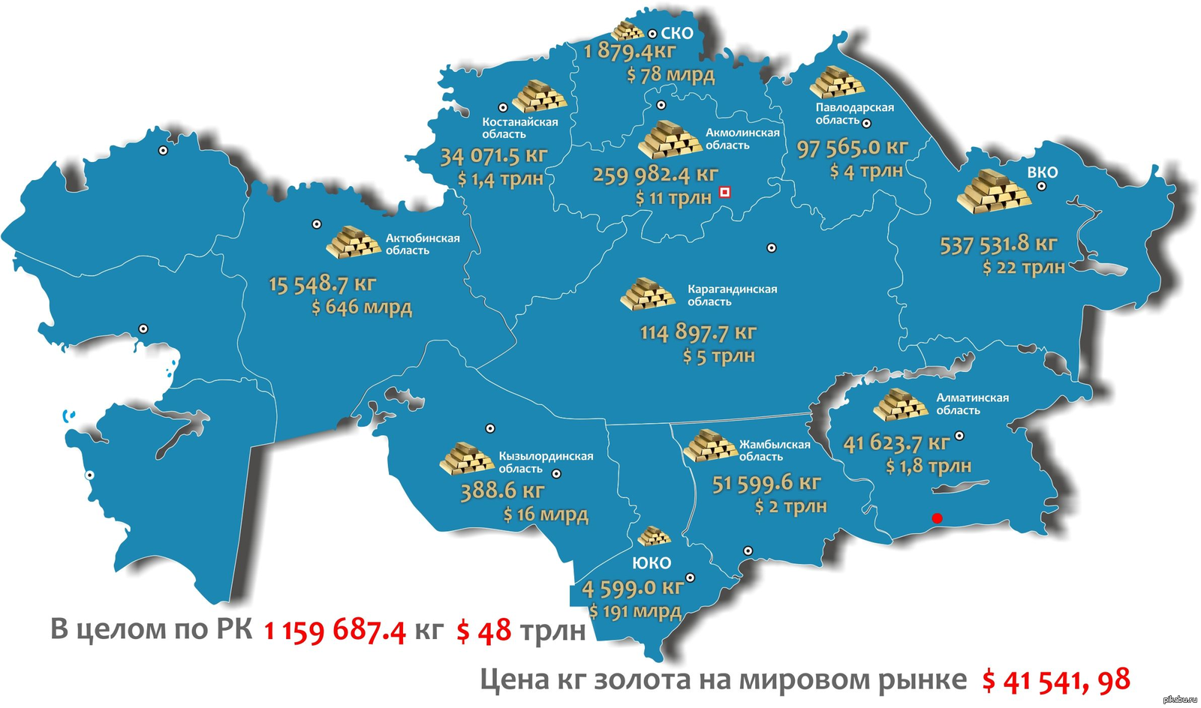

Рисунок 5 – Золоторудные месторождения Казахстана
Таблица 3 – Крупные и потенциально крупные месторождения золота Казахстана

Восточный Казахстан | Бакырчик, Большевик, Васильевское, Риддер-Сокольное, Суздальское, Жанан, Секисовское
Центральный Казахстан | Аксу, Кварцитовые Горки, Жолымбет, Бестюбе, Ушокы, Енбекши, Пустынное, Майкаин
Северный Казахстан | Васильковское, Узбой, Сымбат, Комаровское, Элеваторное, Аккаргинское, Варваринское, Жетыгоринское
Западный Казахстан | Юбилейное
Южный Казахстан | Акбакайская группа, Аксакал-Бескемпир, Мынарал, Жаркулак, Карамурын, Архарлы, Кумысты

По информации Министерства индустрии и инфраструктурного развития РК, в 2021 году Golden Compass Capital запустила вторую очередь ЗИФ на месторождении Коккия (запасы 6,9 тонны золота) в Жамбылской области. Фабрика практически удвоит производство и будет выпускать 430-570 кг сплава Доре ежегодно. На существующих мощностях в 2020 году компания произвела 539 кг.
Eastern Gold намерена производить 150 кг сплава Доре. Предприятие предполагало завершить строительство ЗИФ на месторождении Родниковое в Восточно-Казахстанской области в 2020 году, однако сроки были сдвинуты.
В настоящее время в Казахстане выдано более 50 контрактов на добычу и разведку золота.
Крупнейшими недропользователями по золоту в стране являются "Казцинк" (месторождение Васильковское), Polymetal (Кызыл и Варваринское) и "Алтыналмас" (Акбакай и другие). Вместе они ежегодно производят около 40 тонн аффинированного золота.
Казахстан входит в первую 20-ку стран и занимает 17 позицию, с объемом 380 тонн золотого резерва.
Altyntau Kokshetau (бывший Васильковский горно-обогатительный комбинат) является самым крупным в Казахстане золоторудным объектом, находящееся в 17 км северо-западнее города Кокшетау. Запасы составляют около 360 тонн золота. Altyntau Kokshetau является 100 % дочерней компанией ТОО "Казцинк" – казахстанского производителя цинка, свинца, меди, золота и серебра. Вертикально интегрированная полиметаллическая компания, крупнейший производитель Казахстана, на долю которого приходится значительная часть добычи цинксодержащих руд и производства металлического цинка. ТОО "Казцинк" также известен значительными объемами производства драгоценных металлов, меди и свинца.
Согласно производственному отчету за 2019 год, опубликованному на официальном сайте ТОО "Казцинк" [15], в среднем, ежегодная добыча золота на Altyntau Kokshetau в год составляет ~15 т. Получаемый сплав Доре направляется на аффинажный завод Усть-Каменогорского металлургического комплекса ТОО "Казцинк". Туда же поступает обогащенное золотосодержащее сырье, добытое на Алтайском и Риддерском рудниках. На ТОО "Казцинк" завод по выпуску драгоценных металлов по собственной технологии изготавливает слитки аффинированного золота. Содержание золота в слитках после аффинажа составляет не менее 99,99%.
Резервы крупного по величине запасов золота месторождения "Бакырчик", расположенного на северо-востоке Казахстана составляют 9,8 млн. унций в золотом эквиваленте со средним содержанием золота 5,3 г/т. Согласно информации, опубликованной на официальном сайте АО "Полиметалл" [16], резервы Ресурсы (JORC) составляют 1,7 млн. унций в золотом эквиваленте со средним содержанием 3,9 г/т. Производство золотого концентрата началось в 2018 году. В середине 2018 года достигнута полная проектная производительность – 150 тыс. тонн концентрата в месяц с извлечением золота 86%. В 2019 году актив произвел 343 тыс. унций конечной продукции в золотом эквиваленте.
Переработка за 2021 год составила 2,2 млн. тонн руды в год и включала стадии флотации, автоклавного выщелачивания и продажу концентрата.
Месторождения группы компаний АО Алтыналмас "Аксу", "Жолымбет" руду добывают открытым и подземным способом. Содержание золота в товарной руде 3,07 г/т. Производительность 500 000 тонн руды в год. Технология обработки руды сорбционное выщелачивание.
Группа золотосодержащих месторождений "Аксу-2" добывается открытым способом. Производственная мощность золотоизвлекательной фабрики 5 млн. тонн в год. Среднее содержание золота 1,28 г/т. Золото извлекается методом сорбционного выщелачивания.
Группа золотосодержащих месторождений Актогайского кластера расположено в Карагандинской области. Разработка месторождения ведется открытым способом. В данный кластер входят две золотоизвлекательные фабрики. На одной фабрике по методу гравитационного обогащения и CIP перерабатывают 2,5 млн. тонн руды в год месторождения "Долинное", со средним содержанием золота в товарном сырье – 1,13 г/т. На второй фабрике – перерабатывают руду месторождения "Пустынное", производительностью 2,5 млн. тонн руды в год. Среднее содержание золота в товарном сырье – 1,57 г/т. Руда перерабатывается по схеме гравитационное обогащение, флотационное обогащение хвостов гравитации и сорбционное выщелачивание флотационного концентрата с предварительным тонким измельчением. Готовой продукцией является сплав Доре, который реализуется в аффинажный завод "Тау-Кен Алтын" в г. Астана.
Стремительный рост цен на золото, наблюдаемый в последние три года, послужил мощным толчком к развитию мировой золотодобычи. Несмотря на различные технологии получения золота извлечение золота из золотосодержащих руд цианированием остается доминирующей технологией. Касательно производства золота в Казахстане, новый этап ознаменовался открытием фабрики по извлечению золота на Васильковском ГОКе (29 мая 2010). Выпуск золота в Казахстане планируется увеличить до 70 т в год. Для этого потребуется: (1) выход Васильковского и Акбокайского ГОКов на проектную производительность, что даст около 20 т в год; (2) успешное освоение месторождения Бакырчик – 12 т в год; (3) удвоение добычи на ГОКах АО "ГМК Казахалтын" – 5-8 т в год; (4) сохранение достигнутой добычи из комплексных месторождений – 10 т в год; (5) выход Варваринского ГОКа на производительность – 5 т в год; (6) развитие золотодобычи на мелких и средних месторождениях, в сумме – 15 т в год [14].
Главным резервом для дальнейшего развития золотодобычи в Казахстане могут служить крупные месторождения с невысоким содержаниями золота, связанные с гранитоидами (Узбойского типа) и месторождения в корах выветривания (Суздальского типа), пригодные для извлечения золота методом кучного выщелачивания. Этому способствуют благоприятные климатические условия Казахстана. Однако для успешной реализации этого прогноза потребуется на порядок увеличить объемы поисковых геологоразведочных работ.
Несмотря на приведенные перспективы ​​ в январе-марте 2024 года в республике производство золота сократилось на 12,4 %. По данным Бюро национальной статистики Республики Казахстан в 1 квартале 2024 года произведено 18,125 т аффинированного золота и 185,898 т серебра, что соответственно на 12,4 % и 29,2 % меньше, чем за аналогичный период прошлого года. Производство «необработанного и полуобработанного или в виде порошка» золота составило 32,359 т (-6,6%), серебра – 187,898 т (-28,9 %). За отчетный период недропользователи Казахстана добыли 9,228 млн. т золотосодержащей руды, что на 17,2% превышает показатель января-марта 2022 года. В денежном выражении суммарное производство основных благородных и цветных металлов сократилось на 0,2%, до 1,411 трлн. тенге.
Для переработки упорных золотосодержащих руд, имеющих сложный минералогический состав, содержащих вредные примеси, применяют методы предварительной обработки перед традиционным цианированием, такие как обжиг, автоклавное окисление, биовыщелачивание.
Основным способом промышленного извлечения золота из коренных руд, вот уже столетие, является цианидно-сорбционная технология, позволяющая экономически выгодно перерабатывать бедные (до 0,8 г/т) руды, с ультратонким золотом (1-5 мкм). С применением данной технологии только в последнее десятилетие построены десятки крупных ЗИФ, перерабатывающих миллионы тонн руды в год и выпускающие ежегодно по десять и более тонн золота каждое.
Для применения оптимальной технологии переработки руд, необходимо проведение исследовательских работ по изучению ее вещественного состава, обогатимости и технологичности, а также экологической стороны. На основании результатов изучения характеристики исследуемой руды производится выбор технологии переработки, позволяющая достигать более полное извлечение золота при наименьших затратах.
К основным проблемам минерально-сырьевой базы золота в Казахстане можно отнести следующие:
(1) отсутствие крупных резервных золоторудных месторождения, которые могли бы служить базовыми объектами для устойчивого развития отрасли на длительную перспективу;
(2) отсутствие подготовленного поискового задела крупных комплексных колчеданно-полиметаллических месторождений [14].
При указанных проблемах увеличение производства золота в Казахстане, в любом случае, будет зависеть от качества сырья и применения высокоэффективных технологий, обеспечивающих высокое извлечение золота и экологическую безопасность производства. Рост и развитие технологии переработки золотосодержащих руд широко распространенным в мире способом – цианированием – будет испытывать в ближайшее время давление, в силу ужесточающихся мер, предъявляемых к охране окружающей среды. В настоящее время это уже вызывает большую озабоченность и требует изыскания эффективных решений в направлении разработки новых способов по оптимизации технологии цианирования и детоксикации цианидов, образующихся в процессе производства золота.

1.3 Особенности золотосодержащих руд и способы их переработки

1.3.1 Классификация золотосодержащих руд
Во всем мире содержание золота в рудных месторождениях падает, усложняется их минералогия, которая стала более комплексным и сложным. Несмотря на это процесс производства золота цианированием остается доминирующим на протяжении долгих лет из-за избирательности цианида к золоту, простоте и эффективности процесса [17-20]. Сегодня отрасль корректирует свои методы добычи золота из руд и продуктов ее обогащения (концентраты, хвосты), используя более эффективные процессы и технологии.
В научной литературе принято разделять золотосодержащие руды на легкообогатимые и упорные руды. Легкообогатимые руды при измельчении до Р80 класса -75 мкм дают извлечение выше 90% при времени выщелачивания порядка 20-30 часов. Остаточная концентрация цианида составляет около 100-250 мкг/г при уровне рН=10 [21]. Руды, для которых обычное цианирование не обеспечивает экономически выгодного извлечения золота называют упорными. Следует отдельно отметить комплексный или сложный в переработке тип руд, которые при использовании значительно большего количества реагента при выщелачивании обеспечивают высокое извлечение золота [22]. К технологически упорным рудам стоит относить руды, для которых даже значительное увеличение расходов цианида не обеспечивает экономически выгодного извлечения золота в концентрат.
В работе [23] для классификации золото-, серебросодержащих руд по упорности в качестве главного разделительного критерия принят коэффициент извлечения Au и Ag на стадии цианистого выщелачивания, выражаемый через коэффициенты физической и химической депрессии и сорбционной активности руды. Основываясь на данном принципе и опираясь в известной мере на имеющиеся результаты других исследований, а также на существующую практику переработки рудного сырья, автор предложил классификацию золото-, серебросодержащих руд, представленную на рисунке 6.
Авторы работы [24] классификацию золотосодержащих руд по упорности провели в зависимости от процента извлечения золота после металлургической переработки. Согласно данной классификации, если извлечение золота составляет менее 50 %, руды относят к высокой степени упорности; при извлечении 50-80 % – по степени упорности руды умеренные; 80-90 % – слабо упорные и 90-100 % – не упорная руда.

Рисунок 6 – Классификация золото-, серебросодержащих руд [23]

Не менее интересная классификация золотосодержащих руд представлена в работе [25]. Выделение основных типов руд рекомендовано производить исходя из наличия в них, кроме золота, других ценных компонентов, необходимость извлечения которых, по мнению автора этой системы, является главным фактором, определяющим выбор технологической схемы обработки руды. В соответствии с указанным принципом, все золотосодержащие руды подразделены на восемь основных типов: I – золотые; II – золото-пиритные; III – золото-медные; IV– золото-мышьяковые; V – золото-сурьмяные; VI – золото-урановые; VII – золото-ураново-пиритные; VIII – золото-полиметаллические. Каждый тип руды включает подтипы, различающиеся по степени окисленности минералов. Следствием такого подхода явилась громоздкость предлагаемой системы технологической типизации золотосодержащих руд [26].
Шесть основных технологических типов золотосодержащих руд представлены в работе [27], которые выделены с учетом промышленной значимости полезных компонентов, форм нахождения и крупности золота, степени окисленн0ости минералов, наличия осложняющих примесей и отличаются различными технологиями переработки руд. К этим технологическим типам руд относятся: золотой (золото-кварцевый, золото-сульфидный) со свободным и цианируемым золотом; золотой (золото-мышьяковый) с тонковкрапленным золотом в сульфиды и другие минералы; золотосеребряный; золотополиметаллический (золото-медный, золото-свинцовоцинковый и др.); золото-сурьмяный; золотоносные коры химического выветривания, окисленные руды.
По отношению к основному способу извлечения золота из руд – цианированию, золотосодержащие руды подразделяются на легкообогатимые (со свободным золотом и в сростках – цианируются хорошо), среднеобогатимые (со сложными минеральными формами металлов – цианируются не полностью) и труднообогатимые или упорные (с тонковкрапленными металлами и вредными примесями – цианируются плохо).
Месторождения золота, связанные с интрузивами гранитоидов ("Джетыгоринское", "Бестобе", "Акбакай", "Васильковское" и др.) характерны для месторождений Северного и Центрального Казахстана. По морфологии выделяются жильные зоны, жильные поля и штокверки. Жильные тела представлены высококонцентрированными рудами, отличаются широким спектром минеральных видов и являются основными объектами добычи. Этот тип руд относится к классу легкообогатимых.
Золото-сульфидный (Au-As-Sb-вкрапленные руды) тип, представлен минерализованными зонами в черных сланцах (месторождение "Бакырчик"). Оруденение представлено зонами прожилково-вкрапленных руд в черносланцевых (терригенных) толщах, содержащих существенную примесь углеродистого вещества. Форма рудных тел пластообразная, лентовидная, линзообразная. Золото преимущественно связано с сульфидами (пиритом и арсенопиритом), в свободном состоянии отмечается редко. Средние содержания золота в рудах 4,8–9,4 г/т. Руды труднообогатимые, упорные.
Золотосодержащий колчеданно-полиметаллический тип представлен массивными пирит-халькопиритовыми, пирит-халькопирит-сфалерит-галенитовыми рудами. Форма рудных тел линзообразная, лентовидная. Основная часть запасов и соответственно добычи приходится на месторождения Рудного Алтая (Риддер-Сокольное, Тишинское, Белоусовское, Николаевское и др.), где попутное извлечение золота производится при средних содеражаниях 0,1–1,7 г/т. Меньшие по запасам месторождения этого типа ("Майкаин") и объекты "Акбастау-Космурунского" рудных полей, содержат руды с более высокими концентрациями золота (2,6–6,2 г/т). Золото извлекается попутно с полиметаллами.
Месторождения золото-скарнового типа распространены преимущественно в Центральном Казахстане (Саяк IV, V и др.). Активные запасы в них составляют 1,9% от запасов по Республике Казахстан.
Важнейший современный поставщик золота в мире – медно-порфировые золотосодержащие месторождения. На казахстанских месторождениях "Актогай", "Айдарлы", "Коунрад" и "Коксай" содержание золота не превышает 0,1–0,2 г/т, а на месторождениях "Босшакуль", "Самарское", "Коктасжал" содержание золота составляет 0,2–0,8 г/т. Повышенные содержания золота установлены в рудах медного месторождения "Шатырколь" (0,8 г/т).
Характеристики руды диктуют выбор правильного дизайна технологической схемы цианирования. Золотые руды в пределах геологической провинции/региона (даже одного и того же месторождения) могут иметь разные минеральные компоненты, разную концентрацию минералов и степень изменения или окисления.
Часто золото в рудах и концентратах находится в сочетании с цветными металлами (Cu, Pb, Ag). Применение цианида к этим типам руд могут представлять некоторую трудность, поскольку разнообразие минералов, присутствующих в этих рудах, может усложнить применение цианирования. К такому типу руд можно отнести месторождения золота Центрального Казахстана с содержанием 1-1,5 г/т золота. Сложный характер этих руд вызвал необходимость проведения операций предварительной ее обработки методами гравитации и флотации цианированием. Производство характеризуется низким извлечением золота. Кроме того, выбор оптимальной концентрации цианида натрия, который используется в качестве выщелачивающего реагента, требует уточнения.
Запасы богатых и легкообогатимых золотосодержащих руд Казахстана истощаются, в переработку вовлекаются руды, относящиеся к категории упорных. Упорность руд может быть обусловлена тонкой вкрапленностью золота в минералы-носители, химической депрессией золота на стадии металлургической переработки или присутствием сорбционно активных по отношению к растворенному золоту органических соединений.
Важной проблемой при переработке упорных золотосодержащих руд является извлечение ультрадисперсного золота, которое закапсулировано в сульфидных минералах и плохо извлекается традиционными методами. Незначительные концентрации «невидимого» золота, как установлено в работе [28], обычно содержат пирротин, халькопирит, борнит и галенит.
В работе [29] показано, что тонкодисперсное золото может быть ассоциировано не только с сульфидными, но также и с породообразующими минералами. Наиболее частыми минералами-носителя «невидимого» золота являются арсенопирит и мышьяковистый пирит. Золотоность арсенопирита зависит от его морфологической разновидности [30].
В работе [31] на основании проведенных исследований золотоносности арсенопирита золото-сульфидных месторождений Казахстана показано, что ввиду высокой сорбционной активности углеродистого вещества металлургическая переработка флотационного сульфидного концентрата невозможна, когда соотношение Au/Cорг<8 г/кг. При невыполнении соотношения требуется дополнительное гравитационное обогащение концентратов.
Ввиду уникального строения углеродистого вещества остается малоизученным вопрос, какая именно его составляющая обладает повышенной сорбционной активностью по отношению к растворенному золоту. Высокая сорбционная активность углеродистого вещества оказывает существенное влияние на технологию переработки руд и концентратов как флотационными, так и пиро-, гидрометаллургическими методами [32, 33].
Перспективным способом извлечения ультрадисперсного золота из упорных руд за счет его укрупнения, может являться обработка исходного сырья и продуктов обогащения с использованием различных физико-энергетических методов воздействия [34-37]. Однако эти методы широкого применения на практике не нашли.
Для золотосодержащих руд Центрального Казахстана особую актуальность с технологической и экологической точки зрения представляет цианирование текущих флотоконцентратов, содержащих тугоплавкие минералы и углеродистые вещества, наличие которых вызывает "торможение" кинетических закономерностей выщелачивания и снижение извлечения золота. Переработка указанных материалов цианированием влечет за собой высокий расход цианида и увеличение затрат [33, 38, 39].
Цианирование упорных и/или комплексных руд требует предварительной обработки перед выщелачиванием. Это связано с тем, что наличие сульфидов в рудах препятствуют физическому контакту цианида с частицами золота, тем самым снижая растворение золота. И наоборот, для руд, содержащих углеродистые вещества, растворенное золото может быть повторно адсорбировано углеродсодержащими частицами. Этот процесс, известный как прегроббинг, также мешает извлечению золота. Для устранения указанных проблем применяется предварительная обработка, которая увеличивает затраты и технические требования к технологической схеме [19, 20]. Важность изучения данного вопроса усиливается тем, что в научной литературе известно лишь ограниченное количество исследований, посвященных изучению извлечения золота исходя из конкретных свойств руды. Кроме того, в известных работах не удавалось достичь высокого извлечения золота из таких руд.

1.3.2 Способы переработки золотосодержащих руд и продуктов ее обогащения
В мировой практике производства золота известно множество различных методов извлечения золота: флотация [1, 2], гидрометаллургия [3, 4], обжиг [5, 6], или комбинация этих технологий [7]. Многие альтернативные методы выщелачивания представляют равный риск для окружающей среды.
Наиболее разработанный и единственно внедренный в промышленность метод, альтернативный цианированию, это тиосульфатное выщелачивание, который характеризуется низкой токсичностью и высокой эффективностью при переработке предварительно добытой золотой руды [8, 9]. Несмотря на достоинства способ имеет ряд недостатков: сложность процесса; высокий расход реагентов; чувствительность к рН и окислительно-восстановительным режимам; сложность управления процессом и др.
К альтернативным цианидному выщелачиванию относятся также и методы, основанные на применении тиомочевины, тиоцианата и галогенидов. Несмотря на положительные результаты лабораторных исследований по извлечению золота, практически все перечисленные альтернативные заменители цианида имеют свои ограничения, препятствующие их широкому применению в золотодобывающей промышленности [10].
Общие тенденции развития производства золота показывают, что удельные экологические издержки получения золота цианированием увеличиваются, как с точки зрения затрат энергии, воды и цианидов, так и с точки зрения выбросов парниковых газов. Сорт руды, или количество золота, содержащегося в тонне добытой породы, определяет потенциальную рентабельность добычи золотой руды, а также потенциальные затраты. При сравнении с общими соотношениями затрат энергии, воды и цианида, необходимыми для производства килограмма золотой руды, становится очевидным, что удельные экологические затраты на золото, в ближайшем будущем, существенно увеличатся, учитывая снижение качества руды.
Особую актуальность с технологической и экологической точки зрения представляют текущие и накопленные хвосты цианирования и руды, содержащие тугоплавкие минералы и углеродистые вещества, наличие которых вызывает "торможение" кинетических закономерностей выщелачивания и снижение извлечения золота. Переработка указанных материалов цианированием влечет за собой высокий расход цианида и увеличение затрат [8, 9, 10].
За последние четыре десятилетия добыча золота в мире удвоилась, а новые гидрометаллургические процессы разрабатывались медленными темпами. Увеличение производства золота и рост цены на нее указывают на то, что извлечение золота из вторичного сырья, в будущем, приобретет большее значение. Тем не менее, химическая стойкость золота становится недостатком в гидрометаллургических процессах и изыскание новых реагентов, которые легко растворяют золото, весьма проблематично. Реагенты способные растворять золото, например, цианид, хлоридные или серные комплексы, в большинстве своем агрессивны и очень токсичны [40, 41, 42]. Поэтому большинство предприятий, использующие цианиды, сталкиваются с экологическими проблемами при химической обработке.
Воздействие на окружающую среду – не единственная проблема, которая повышает спрос на новые технологии производства золота. Есть и другие недостатки цианидного выщелачивания, такие как большие потери при переработке прегроббинговых руд.
Немаловажной проблемой является образование хвостов при выщелачивании руд и концентратов золота. Хвосты флотации получаются как побочный продукт, и в мире накоплено огромное их количество. В частности, старые хвосты флотации содержат больше золота из-за переизбытка и неэффективных методов переработки. Характерная особенность хвостов – значительное содержание в них золота и цианидов. Хвосты флотации руд содержат от 1,5 до 3,5 ppm золота, и могут представлять собой потенциальный ресурс для ее дальнейшего извлечения [43-48]. Извлечение золота из них затруднено тем, что при цианировании руды на поверхности хвостов цианирования образуются пленки, которые оказывают сдерживающее влияние на скорость выщелачивания золота при флотации. Присутствие цианидных соединений в хвостах цианирования существенно влияет на флотацию золотосодержащего пирита и высвобожденного золота. Кроме того, мелкодисперсные отходы цианирования отрицательно сказываются на процессе флотации.
Предварительная концентрация золота весьма важна для обеспечения эффективной и экономичной переработки. После увеличения содержания золота физико-механическими методами, концентрат используют в качестве исходного материала для последующих операций по извлечению золота. Широко используемый процесс химической обработки – это выщелачивание цианидом. После выщелачивания насыщенный раствор обрабатывают для осаждения золота.
Гравитационное обогащение самый экономически выгодный метод для извлечения золота. В настоящее время существуют автоматические комплексные пакеты оборудования, в который входят концентратор и чан интенсивного цианирования. Оборудование работает в непрерывном автоматическом режиме и требует человеческих ресурсов только в процессе перезапуска процесса интенсивного цианирования (загрузка и разгрузка гравитационного концентрата и добавка щелочи, цианистого натрия и реагента-ускорителя (заменитель кислорода).
Согласно исследованиям минералогии и фазового анализа золота можно определить тип руды, окисленный или сульфидный. Минеральный состав определит массовую долю породообразующих, рудообразующих и акцессорных минералов. По фазовому анализу определяется содержание и распределение форм нахождения золота: свободного; в виде открытых сростков (цианируемое); в пленках и карбонатах; в сульфидах и в нерастворимых в царской водке минералах и кварце. Согласно результатам проведенных исследований принимается решение о выборе режима выщелачивания руды. Если основное количество золота находится в цианируемой форме, то проводят исследования на различные режимы выщелачивания, основными из которых являются режимы CIP и CIL. Важным параметром является определение оптимальной крупности руды перед ее обработкой, для чего проводят исследования по влиянию крупности руды на извлечение золота. Гидрометаллургические процессы являются основными процессами извлечения золота, где основополагающим моментом является доступ цианистого натрия к ценному компоненту.
Сульфидные типы руд обычно исследуют на эффективность флотационного обогащения. Полученный флотационный концентрат так же, как и руда, анализируется на вещественный состав и подвергается прямому цианированию. При низком извлечении золота, концентрат подвергают тонкому или ультратонкому измельчению и цианируют снова. Если же флотационный концентрат оказался упорным к процессу прямого выщелачивания, то его подвергают окислению.
Существуют разные варианты процесса окисления сульфидных минералов. Самые популярные из них это бактериальное окисление, обжиг, окисление под давлением, атмосферное, кислотное или щелочное окисление по технологии Альбион [49].
Технология Альбион включает в себя комплексное воздействие на минералы, механическое вскрытие золота путем ультратонкого или тонкого измельчения и химического воздействия путем атмосферного окисления. После окисления сульфидных минералов полученный продукт подвергают цианированию. Далее определяют основные технологические параметры процесса, проводят исследования по их оптимизации, совершенствуют реагентный режим, продолжительность операций.
При производстве золота цианирование остается самым популярным методом переработки золотосодержащих руд. Даже в случае упорности руды, ее вначале окисляют, а затем продукт окисления все же подвергают цианированию для перевода золота из твердой фазы в жидкую. Используемый в процессе цианистый натрий (NaCN), согласно ГОСТ 8464-79, сильнодействующее ядовитое вещество. ПДК паров цианида натрия в воздухе рабочей зоны производственных помещений - 0,3 мг/м³. Цианид натрия относится к вредным веществам 2-го класса опасности по ГОСТ 12.1.007. Чайная ложка 2 % раствора цианида может убить человека [50]. Человек может подвергнуться воздействию цианидов при вдыхании воздуха и питье воды, прикасании к почве или воде, содержащей цианид, или употреблении в пищу продуктов, содержащих цианид [51]. Нижний температурный предел воспламенения – минус 31 °С, верхний – 3 °С. Температура воспламенения - 538 °С. Температура вспышки - минус 18 °С. При возникновении пожара его следует тушить песком, кошмой, асбестовым полотном. Водой тушить запрещается.
Ограничение срока действия использования цианида было снято по протоколу № 2-92 Межгосударственного Совета по стандартизации, метрологии и сертификации (ИУС 2-93). Тем не менее, несмотря на это, в настоящее время использование цианида в золотодобывающей промышленности запрещено в Венгрии, Германии, Турции и Чехии, ряде штатов США и провинций Аргентины [52].
В настоящее время, согласно «Международного кодекса по работе с цианидами при добыче золота» установлены жесткие критерии, которые являются обязательными для предприятий в отношении содержания цианида в оборотной воде, в технологическом процессе и в сбросах. В любых открытых водоемах с технической водой, доступных для наземных организмов (т.е. птиц, животных и человека), концентрацию цианидов (CNWAD) нельзя превышать уровня 50 мг/л.
В мировой практике следуют еще одному критерию для геобиоза, согласно которому, для обеспечения безопасности и запаса для некоторых отклонений с сохранением предельного ограничения, установлен уровень в 25 мг/л CNWAD. Таким образом, перед складированием хвостов в хвостохранилище предусматривается строгое обезвреживание для снижения концентрации цианида до уровней, безопасных для местных животных и птиц, рекомендуемых международным документом Cyanide Management Code (менее 50 мг/л, предпочтительно менее 25 мг/л).
Многочисленные исследования, проведенные в направлении изыскания заменителя цианида, не принесли значительных результатов в доминирующее положение цианида, как предпочтительного реагента, используемого на подавляющем большинстве золотых приисков по всему миру. Цианистый натрий продолжает активно применяться в виде раствора для растворения золота из гравитационного концентрата, хвостов гравитации и для элюирования золота из насыщенного угля. Однако, несмотря на относительную экономичность цианирования, закупки и поставки цианида составляют заметную часть расходов. Увеличение его стоимости вносит основной вклад в бюджет золотодобывающих предприятий.
Изыскание альтернативных способов и технологий, направленных на создание бесцианидных процессов получения золота на сегодняшний день не дают положительных результатов. Известны лишь отдельные разработки, прошедшие полупромышленные испытания, а примеров внедрения новых технологий в промышленном масштабе практически нет.
С учетом вышеизложенного можно констатировать, что самым рациональным решением, как это справедливо указывается многими учеными и производственниками, видится не отказ отрасли от цианида как такового, а поиск новых способов оптимизации его дополнительного извлечения из хвостов и вторичного использования. Это позволит существенно снизить расходы дорогостоящего цианида и уменьшить его влияние на окружающую среду.

1.3.3 Способы обезвреживания хвостов золотодобывающих предприятий от цианидов
Согласно Экологическому кодексу Республики Казахстан концентрация цианида в хвостохранилище не должна превышать 50 мг/л. Это означает, что каждая золотоизвлекающая фабрика, использующая цианиды, должна его обезвреживать путем нейтрализации до требуемой концентрации. После обезвреживания отвальные хвосты сгущают и складируют в хвостохранилище.
Процесс обезвреживания цианида, как указывалось выше, не приносит никакой прибыли компаниям, наоборот, только увеличивает затраты на реагенты, необходимые на нейтрализацию цианидов, электроэнергию, техническое обслуживание участка и оплату труда оператора. Тем не менее, компании проводят данный процесс исключительно согласно требованиям, предъявляемым к обезвреживанию токсичных веществ, с целью охраны окружающей среды.
Основные способы очистки промышленных стоков золотодобывающих предприятий от цианидов хорошо классифицированы в работе [53], которые в сгруппированном виде представлены на рис.7.

Рисунок 7 – Классификация способов очистки промышленных стоков от цианидов [53]

Каждый из указанных способов обладает своими достоинствами и недостатками. Сдерживание промышленного внедрения очистки циансодержащих стоков физико-химическими способами обусловлено образованием сточных солевых растворов в качестве побочных продуктов. Сброс или переработка этих рассолов трудны и дорогие, а в некоторых случаях, могут быть опасны и требуют особого обращения. Физико-химические процессы сопровождаются большим выходом отходящих солевых растворов, получаемых при ионообменных процессах и обратном осмосе, обычно составляет 5-30 % от объема переработанных стоков.
Недостатками хлорирования (наиболее распространенного метода химической очистки) являются: использование опасных реагентов с высокой стоимостью; необходимость точного контроля уровня кислотности (рН) для предотвращения образования хлорциана; возможность вторичного загрязнения стоков; отсутствие возможности регенерации цианида и др.
Биологические методы успешно применяются только на тех предприятиях, которые расположены в климатической зоне с постоянной плюсовой температурой.
В современных технологических схемах золотодобывающих предприятий, как правило, предусматривается рециркуляция растворов (оборотное водоснабжение), что не только обеспечивает возврат цианидов в процесс, но и многократное сокращение объема сточных вод, направляемых на обезвреживание и сброс. При этом затраты на внедрение рециркуляции цианида получаются ниже расходов, затрачиваемых на закупку реагента, а капитальные вложения окупаются в течение двух лет.
Приведенный ниже сравнительный анализ технологий, используемых в производстве золота, в части обезвреживания и регенерации цианидов позволяет выбрать и обосновать ту или иную экономически выгодную технологию, применительно к условиям производства золота из золотосодержащих руд Центрального Казахстана.
Наиболее известными в научной литературе способами по очистке хвостов золотоизвлекательных фабрик от цианидов являются технологии, построенные на основе химических методов очистки [53, 54].
AVR-процесс (acidification – volatilization – reneutralization)
Технология регенерации цианидов по данному процессу включает подкисление хвостовой пульпы минеральными кислотами с выделением синильной кислоты и ее возгонку воздухом с последующей нейтрализацией возгонов щелочными растворами до получения концентрированного раствора цианистого натрия [55, 56, 57].
Технологическая схема процесса показана на рис.8.

Рисунок 8 – Принципиальная схема AVR-процесса
Механизм процесса описывается протеканием следующих реакций:

Cu(CN)₃²⁻ + Н₂SO₄ → CuCN↓ + 2HCN↑ + SO₄²⁻;
2HCN↑ + Ca(OH)₂ + H₂О;?
2HCN↑ + NaOH → NaCN + H₂О↑.

Основное преимущество AVR-процесса – обработка пульпы с целью регенерации цианидов без предварительного ее разделения на жидкую и твердую фазы. Работа на рабочей суспензии значительно сокращает капитальные и эксплуатационные затраты. Содержание твердой фазы в исходном продукте колеблется в пределах от 25 до 40%.
Первая стадия данной технологии протекает в специальном герметичном реакторе из нержавеющей стали с добавлением серной кислоты при рН среды равной 3-5 (рисунок 8). Время кислотной обработки исходной суспензии составляет 10 мин. Концентрация раствора серной кислоты поддерживается на уровне 10%. Основное назначение подкисления хвостовой пульпы это смещение равновесия от комплексов циан/металл в сторону образования CN– и далее к HCN.
При значительной производительности по исходной пульпе для соблюдения установленного времени возгонки цианов из ее объема процесс проводят в нескольких последовательных камерах, скомпонованных в параллельные технологические линии (рис.8). Для достижения высокой эффективности процесса содержание твердого в суспензии поддерживают на оптимальном уровне, в пределах от 25 до 40 %.
Рентабельность технологии определяется количеством цианидов в исходной суспензии и уровнем их извлечения, расходом воздуха и реагентов для его реализации. Чем больше цианидов в исходной пульпе, тем меньше период окупаемости данной технологии. Извлечение цианидов зависит от времени кислотной обработки и последующей возгонки синильной кислоты. В то же время, повышение времени технологических процессов влечет за собой возрастание энергозатрат и реагентов.
Основное преимущество данной технологии состоит в том, что цианид может извлекаться и повторно использоваться без сброса в наружные отстойники токсичных компонентов типа цианатов, аммония и хлораминов. Недостаток заключается в сложности технической ее реализации, так как необходимо тщательное уплотнение реакторов и возгоночных колонн. Кроме того, достигнутые технологические показатели не являются убедительными по чистоте пульпы после обработки по данному методу.
В России на промышленном уровне AVR-процесс получил применение на золотоизвлекательной фабрике рудника "Холбинский" ОАО "Бурятзолото", где на стадии циан-возгонки внедрена инновационная центробежно-барботажная установка. Достигнута значительная интенсификация массообменных процессов за счет формирования развитой быстро обновляющейся поверхности контакта между жидкой и газовой фазами [58].
На основе AVR-процесса разработаны полупромышленные процессы Vitrokele и AuGMENT [59, 60, 61]. Vitrokele процесс предполагает использование сильноосновной смолы для извлечения цианида меди из рабочего раствора или из пульпы. Элюирование цианидов меди из смолы осуществляется посредством сильного цианидного элюанта. Благородные металлы и другие сильноосновные металлоцианидные комплексы извлекаются при помощи цинк-тетрацианидного элюанта. Последняя технологическая операция может быть востребована только на каждом втором или третьем цикле элюирования, в зависимости от относительной нагрузки по сильносвязанным металлам. В других циклах элюирования в качестве элюанта применяется серная кислота, которая разрушает большинство цианидных комплексов. Недостаток данной технологии заключается в том, что кислота удаляет только слабокислотные диссоциирующие цианиды (WAD-цианиды) и, как следствие, значительное количество железа или кобальта приводит к загрязнению смолы.
SART-процесс (Sulfidisation-Acidification-Recycling-Thickening)
Процесс разработан в Австралии в 1998 году [62] и направлен на обеспечение регенерации не только цианида, но и одновременное извлечение меди, цинка и серебра. Технологическая схема процесса показана на рисунке 9.

Рисунок 9 – Концептуальная схема SART-процесса

Процесс включает разделение жидкой и твердой фаз путем противоточной декантации (основа SART-процесса), возгонку, обработку цианида в скруббере и нейтрализацию отходов (рис.9).
Механизм процесса описывается протеканием нескольких стадий в соответствии со следующими химическими реакциями [62]:
− Процессом подкисления хвостовой цианидсодержащей пульпы в присутствии гидросульфида натрия (NaHS) с образованием искуcственного сульфида меди:
– для цианида меди

2Na₂Cu(CN)₃ + 2,5H₂SO₄ + NaHS → Cu₂S ↓ + 2,5Na₂SO₄ + 6HCN aq, (1)

– для свободного цианида

NaCN + 0,5H₂SO₄ → 0,5Nа₂SO₄ + HCN aq; (2)

− Процессом возгонки синильной кислоты в присутствии воздуха

HCN aq → HCN↑; (3)

− Процессом повторной нейтрализации

HCN + NaOH → NaCN + H2O. (4)

SART-процесс внедрен в Турции (г. Гюмюшхане) на золотоизвлекательной фабрике Mastra, компанией Koza Gold. С использованием данной технологии перерабытывают руду с содержанием сульфидов и кременезема на уровне 5 и 85 %, соответственно. Среднее содержание золота в руде ~6,5 г/т, серебра – 4,0 г/т. Кроме благородных металлов в исходной руде есть медь (0,12 %) и свинец (0,28%) [63].
Комплексная высокопроизводительная комбинированная SART-AVR-технология эксплуатируется на перуанском золотодобывающем руднике Yanacocha, мощностью по исходной руде 5,5 млн.т в год [63, 64]. Содержание золота в руде – 3,92 г/т, серебра – 24,37 г/т. Годовая добыча золота на данном предприятии превышает 100 т/год.
Согласно технологии в SART-реакторе, сгустителе и емкостях для нейтрализации растворов проводят возгонку цианистого водорода, который постоянно отсасывается в скрубберы. После нейтрализации получают гипсовую суспензию с примесью цианида кальция, которую сгущают в сгустителе и подают в шаровые мельницы (90 %) и в нейтрализационные емкости (10 %). В последнем случае циркуляционная нагрузка обеспечивает интенсификацию процесса зародышеобразования. Слив гипсового сгустителя направляется в сорбционные колонны для сорбционного выщелачивания по принципу CIC с десорбцией углерода и извлечением золота.
Отработанный раствор CIC насосами перекачивается в AVR-реакторы, где при подаче раствора серной кислоты имеет место его подкисление с последующей возгонкой цианистого водорода в пяти колоннах при подаче сжатого воздуха и последующей его обработкой в пяти адсорбционных колоннах. При подаче в последние едкого натрия получают цианистый натрий, который насосами перекачивается в мельницы самоизмельчения. AVR-установка работает только в случае переработки руд с высоким содержанием медных минералов. SART-технология находится в постоянной эксплуатации.
Ряд технологий по регенерации цианидов разработаны учеными института "Иргиредмет" (Россия) [65]. По мнению специалистов института, оптимальным решением переработки золотосодержащих медистых руд является повторное использование отработанных цианидсодержащих растворов с выведением из них меди, других металлов-комплексообразователей и возвратом их в процесс выщелачивания цианида.
Результаты промышленных испытаний и внедрения данной технологии показали, что медь извлекается на 65-80 %, серебро – на 85-90 %, а регенерация цианида, связанного с медью, достигает 85-95 %. Исследовано также поведение золота, цинка, никеля, серебра, кадмия и железа. Установлено, что железо, цинк и кадмий выводятся из растворов при более высоких значениях рН по сравнению с медью. При рН=4-6 в растворах наблюдается минимальное содержание данных металлов. Извлечение металлов составляет более 95%. Однако, при последующем понижении кислотности раствора (рН<4) происходит частичное растворение соединений железа, цинка и кадмия и переход ионов металлов в раствор.
При балансовых испытаниях промышленной установки сульфидного кондиционирования в течение 10 суток было получено 3358,6 кг медного концентрата, содержащего 2015 кг меди, восстановлено 4622,4 кг цианида натрия в свободном виде, пригодном для растворения золота. Содержание меди в концентрате – 68 %, серебра – в среднем 2474 г/т [65].
Экономическая оценка разработанной технологии кондиционирования оборотных цианистых растворов показала, что стоимость регенерированного цианида и полученного ликвидного медного концентрата превышает затраты на реагенты на 1,44 долл. (США) при обработке 1 м³ оборотного раствора.
С технологической и экономической точек зрения большой интерес для недропользователей представляет процесс RECYN, разработанный компанией Green Gold Technology (Австралия).
Процесс RECYN
RECYN – название специализированной технологии, которая была разработана для извлечения цианида и растворенных металлов из технологических потоков установки драгоценных металлов. Процесс основан на использовании функционализированных гранулированных шариков из смолы (рис.10), предварительно обработанных для двойного извлечения ионов свободного и комплексного цианида из раствора с высокой степенью эффективности. Гранулированная смола может применяться в равной степени для извлечения цианидов, как из шламов, так и из растворов [66].
В техническом и экономическом плане технология превосходит все прочие процессы, используемые в настоящее время для обезвреживания хвостов ЗИФ.
Технологическая схема процесса RECYN показана на рисунке 10.

Рисунок 10 – Технологическая схема процесса RECYN

На рисунке 11 показан общий вид гранулированной смолы технологии RECYN и обезвреженные от цианидов хвосты.

А) Б)

Рисунок 11 – Общий вид гранулированной смолы (А)
и обезвреженных хвостов (Б)

Суть разработанной технологии заключается в следующем. Хвосты (шламы), получаемые после схемы выщелачивания руды и или флотоконцентрата цианированием в режиме CIL, проходят через несколько ступеней адсорбционных контакторов. Поток смолы перекачивается в обратном направлении потоку шлама, чтобы максимизировать загрузку смолы и минимизировать содержание цианидов в хвостах.
Загруженная смола передается партиями или непрерывно в секцию элюирования фабрики. Элюирование металлов и цианида происходят в отдельных колоннах при температуре окружающего воздуха. Очищенная смола возвращается на финальную ступень адсорбции. Соответствующие потоки загруженной смолы в секции извлечения металлов или цианида зависят от уровней цианида и металлов в растворе хвостов CIL.
Извлечение цианида включает испарение и дезинтеграцию для образования концентрированного раствора цианида, который может возвращаться прямо в схему выщелачивания.
Обеззараженный шлам выгружается в хвостовую дамбу.
Этапы, применяемые в процессе RECYN, разработаны по программам обширных исследований и развития за 30-летний период. Комбинация лабораторных исследований и непрерывных пилотных испытаний обеспечила разработчикам детальное знание свойств и эффективности смолы для широкого диапазона типов руды.
С коммерческой точки зрения технология подтвердила свою эффективность на практике. В настоящее время интегрированная полномасштабная эксплуатация производства золота/серебра Mirah в Индонезии продемонстрировала коммерческую жизнеспособность технологии. Вторая по размеру фабрика Recyn по проекту Mt. Muro находится сейчас в процессе строительства.
В Австралии и Северной Америке было завершено несколько непрерывных кампаний пилотных установок, применяющих процесс непосредственно к стокам действующих золотых рудников. Использовались две пилотные установки, каждая производительностью 10 м³/с пульпы или раствора. Установки были разработаны для близкого представления схем промышленных операций. Характеристики установок включали:
- многоступенчатые контакторы;
- противоток смолы и пульпы;
- поэтапное вымывание загруженной смолы для металлов и цианида;
- систему восстановления цианида.
Каждая кампания продемонстрировала высокую эффективность смолы для извлечения цианида и меди.
Результаты длительной эксплуатации пилотных установок показаны в таблице 4.

Таблица 4 – Извлечение цианида и меди по технологии RECYN

Компоненты | Исходный  шлам, ppm | Обработанный шлам, ppm | Извлечение,  %
CN Free | 159 | 0,12 | 99,9
CN WAD | 159 | 0,12 | 99,9
CN Total | 205 | 0,23 | 99,9
Медь | 45 | 0,13 | 99,7

Процесс RECYN значительно улучшает экономику установок цианирования золота за счет замены традиционного контура детоксикации хвостов завода экономичным процессом извлечения цианида и меди.
Доступны три основных варианта технологической схемы RECYN, в зависимости от химического состава хвостового раствора и требуемой концентрации на выходе:
RECYN I – для переработки цианидов;
RECYN II – для переработки цианидов и извлечения меди;
RECYN III – для переработки цианида и извлечения меди, золота.
В отличие от других процессов обезвреживания цианидов, технологии RECYN присущи следующие технические и экономические преимущества:
- высокая эффективность извлечения свободного цианида и цианида в комплексе с металлами, токсичных металлов и драгоценных металлов;
- на смолу мало влияют органические ухудшающие качество вещества или неорганические яды, даже после длительного использования, что делает их стойкими к отравлению;
- механическая прочность смолы обеспечивает низкие абразивные потери – на порядок ниже, чем у углерода;
- изменения температуры и присутствие в шламах твердых частиц оказывают незначительное влияние на производительность, что обеспечивает стабильную работу процесса;
- cмолу можно эффективно элюировать при температуре окружающего воздуха и при атмосферном давлении. Не требуются сосуды с повышенной температурой и высоким давлением;
- узкая классификация по крупности и правильная форма шариков из смолы помогают в выборе сита и гарантируют возобновляемую эффективность просеивания;
- извлеченный цианид стоит на 50% меньше нового цианида. Процесс делает обеззараживание ненужным;
- более низкая стоимость рециркуляции цианида позволяет сохранять более высокие уровни цианида в схеме выщелачивания, тем самым потенциально повышая извлечение серебра.
Перечисленные технико-экономические преимущества процесса с одной стороны, и широкое использование ее на практике с другой, открывают широкие возможности по применению технологии RECYN для извлечения цианидов из хвостов выщелачивания руд и флотоконцентратов, получаемых при цианировании специфических по составу золотосодержащих руд Центрального Казахстана.
В настоящей работе варианты процесса ReCYN II и ReCYN III не рассматривались, ввиду низкого содержания растворенного золота в хвостах (не более 0,02 мг/л). Исходя из этого для проведения исследований был выбран вариант ReCYN I – для извлечения цианидов из хвостов от цианирования флотоконцентрата.
Проведенный обзор и имеющиеся данные позволяют сформулировать SWOT-анализ, применительно к современным технологиям цианирования золота с учетом обезвреживания отходов переработки золотосодержащих руд и продуктов ее обогащения.

1.4 SWOT-анализ технологии переработки золотосодержащих руд и продуктов ее обогащения цианированием

Сильные стороны:  - наличие собственной материально-сырьевой базы;  - развитая инфраструктура;  - производственно-технологический опыт;  - широкий спектр металлов;  - высокопрофессиональный  кадровый корпус;  - доступность реагентов и веществ для обезвреживания цианидов (гипохлорит кальция, медный купорос, метабисульфит натрия, железный купорос, озон). | Слабые стороны:  - процессы обезвреживания цианидов не приносят никакой финансовой прибыли предприятиям;  - капитальные и постоянные операционные расходы не покрываются;  - старение производственных фондов;  - технологическое отставание;  - комплексный состав руд;  - низкий уровень передела и малая номенклатура металлоизделий;  - недостаточный приток молодых кадров.
Возможности:  - оптимизация расхода цианида натрия;  - разработка и внедрение альтернативных методов утилизации цианида;  - дополнительная прибыль;  - решение экологических проблем. | Угрозы:  - закрепление статуса сырьевого  - придатка развитых стран;  - отсутствие новых конкурентоспособных  - месторождений золота;  - критическое запаздывание в  - понимание необходимости стратегического государственного регулирования отрасли;  - отсутствие полноты и системности достоверной информации по отрасли при принятии радикальных решений;  - потеря наработанных знаний и  - технологического опыта;  - экологическая катастрофа;  - отравление синильной кислотой;  - негативное влияние затрат на реагенты, и, в конечном счете, на финансово-экономическую модель предприятий.

Критический анализ современного состояния производства золота из золотосодержащих руд показывает, что в основе практически всех существующих схем лежит гидрометаллургический способ выщелачивания цианированием. Из сравнительного анализа технологических показателей существующих технологий переработки золотосодержащей руды и детоксикации хвостов ЗИФ следует, что процесс цианирования требует определенной модернизации с целью повышения ее эффективности.
Практика работы ЗИФ указывает на ряд нерешенных проблем при цианировании упорных руд и концентратов, содержащих повышенное содержание углеродистых веществ. Указанные вопросы до сегодняшнего дня остаются открытыми и требуют проведения дополнительных исследований. Важность необходимости исследований усиливается тем, что в научной литературе известно лишь ограниченное количество работ, посвященных изучению извлечения золота исходя из конкретных свойств упорных руд Центрального Казахстана. В известных работах не удавалось достичь высокого извлечения золота.
Для решения поставленных задач в диссертационной работе определены оптимальные технологические параметры выщелачивания руды в режиме CIL и продуктов ее обогащения (флотоконцентрата) цианированием. Установлены "узкие места" технологии и обоснованы пути реализации наиболее эффективных решений.
Важное значение для фабрики имеет извлечение свободного цианида из хвостовых растворов цианирования, которые являются обеззолоченным продуктом и относятся к отвальному продукту. Высокое содержание свободного цианид-иона, различных цианистых соединений металлов, роданидов и др. в жидкой фазе хвостов требуют их обезвреживания перед сбросом в хвостохранилище.
Согласно «Международному кодексу по работе с цианидами при добыче золота» устанавливаются критерии, которых следует придерживаться в отношении содержания цианида в оборотной воде, в технологическом процессе и в сбросах. Концентрация цианидов (CNWAD) не должна превышать 50 мг/л.
В настоящее время процесс обезвреживания цианидов на фабрике проводится по методу INCO. Обезвреживание цианидов в чанах является единственным процессом, который проводится в убыток компании.
Проведенный анализ позволяет сформулировать цель и основные задачи исследования.

1.5 Выводы по главе
- Установлены основные физико-химические особенности упорных руд Центрального Казахстана и способы их переработки. Показано, что существующие технологические схемы получения золота на ЗИФ АО "АК Алтыналмас" сопровождаются низким извлечением золота за счет ее потерь с хвостами, повышенным расходом цианида и высоким содержанием цианидов в хвостах цианирования. Последние вызывают необходимость изыскания новых путей и решений для оптимизации технологии.
- Показано, что обезвреживание цианид содержащих отходов – это единственный технологический процесс при переработке золотосодержащих руд, который производят не с целью извлечения золота и получения прибыли, а с целью охраны окружающей среды. Реализация этого процесса приносит компаниям-владельцам месторождений исключительно большие затраты на оборудование, реагенты, электроэнергию, обслуживание и запасные части.
- С учетом экологических стандартов и современных требований к технологиям по ресурсо- и энергосбережению, а также стимулирования разработок «зеленых» технологий в рамках реализации концепции циркулярной экономики сформулирована цель и задачи работы. Решение поставленных в работе задач позволит разработать эффективную модернизированную технологию, обеспечивающую оптимизацию существующего процесса цианирования и извлечение цианидов из хвостов цианирования АО "Алтыналмас" в товарный цианид с вторичным его использованием для цианирования золота.

2 ТЕОРИЯ И ПРАКТИКА ЦИАНИРОВАНИЯ ЗОЛОТОСОДЕРЖАЩИХ РУД И КОНЦЕНТРАТОВ

2.1 Теоретические основы цианирования золотосодержащих руд
Окисление золота в растворе щелочного цианида является одним из основных химических процессов. Золото нейтрально в процессе окисления, однако, цианид может окислять золото и образовывать стабильный и растворимый комплексный ион Au(CN)₂–. Процесс цианирования протекает по двухстадиальной схеме. На первой стадии жидкий кислород способствует образованию золотоцианидных комплексов Au(CN)₂⁻ и сильного окислителя перекиси водорода по реакции:

2Au + 4CN ⁻ + O₂ + 2H₂O = 2Au(CN)₂⁻ + H₂O₂ + 2OH⁻. (5)

Образовавшаяся перекись водорода, в качестве прекурсора, используется на второй стадии для окисления золота и получения устойчивого комплекса Au (CN)₂⁻ [40,67, 68]:

2Au + 4CN⁻ + H₂O₂ = 2Au(CN)₂⁻ + 2OH⁻. (6)

Суммируя реакции (5) и (6) получим общее уравнение Эльснера:

4Au + 8CN⁻ + O₂ + 2H₂O = 4Au(CN)₂⁻ + 4OH⁻. (7)

Из реакции (7) видно, что скорость растворения металлического золота в четыре раза превышает скорость растворенного кислорода. При этом потребление цианида вдвое меньше [69].
Большой интерес при цианировании представляет определение эффективных технологических параметров процесса. В научной литературе известно ряд обширных исследований посвященных этому вопросу [70, 71]. Однако, оптимизация процесса цианирования руд и флотоконцентратов для каждого конкретного объекта имеет свою специфику и требует индивидуального подхода.
Разработка комплексной схемы переработки требует проведения дополнительных лабораторных испытаний и аналитических работ. Как было указано выше, выбор технологии переработки зависит от типа руды. Основными типами руд являются сульфидные руды и окисленные, последние, в основном, находятся ближе к поверхности месторождения. Часто встречаются так называемые транзитные зоны, это переход от окисленной руды к сульфидной.
Месторождения сульфида меди по всему миру обычно связаны с минералами оксида меди. Как правило, минералы оксида меди не реагируют на стандартные собиратели сульфида меди и требуют применения различных методов флотации [72]. Обработка минералов сульфида меди, содержащих высокий процент оксида меди, вызывает проблемы в процессе концентрации, снижая содержание меди. Чтобы повысить эффективность процесса концентрации, необходимо обрабатывать компонент оксида меди путем выщелачивания измельченной руды перед флотацией или путем выщелачивания хвостов флотации, выходящих из концентратора [73, 74].
Использование выщелачивания цианидом для извлечения золота основано на свойствах золота, благодаря которым золото не окисляется при обычных температурах. Кроме того, золото не растворяется в серной, соляной или азотной кислотах, но может растворяться в царской водке (смесь азотной и соляной кислот). С другой стороны, наиболее важным фактом о золоте в этом случае является то, что оно растворяется в разбавленных растворах цианида. По этой причине цианид используется в качестве выщелачивающего агента во время процесса выщелачивания. Для извлечения золота цианированием необходимо обеспечение выщелачивания с помощью мешалок, где пульпа вступает в контакт с цианидом, кислородом, водой и известью [75].
Золотая руда после измельчения до 80 % -10 микрометров подается в выщелачивающие ванны в виде пульпы, содержащей 40 % твердого вещества. Золото растворяется из руды цианидом по реакции (7) в выщелачивающих чанах, а затем пульпа проходит через адсорбционные чаны, содержащие активированный гранулированный кокосовый уголь, диспергированный в пульпе. Система, в которой золото извлекается из выщелачивающего раствора с помощью активированного угля, называется процессом CIP (углерод в пульпе). В адсорбционной установке пульпа цианидного выщелачивания сначала проходит через последний адсорбционный резервуар, а уголь из последнего резервуара через первый адсорбционный резервуар противотоком. Растворенный комплекс золота и цианида (Au(CN)₂–) адсорбируется на активированном угле [76, 77]. Далее пульпа покидает процесс из последнего резервуара, а углерод, содержащий золото, выводится из первого адсорбционного резервуара. Углерод, содержащий золото, поступает в колонну элюирования, в которой золото отделяется от углерода и направляется в процесс электролиза.
Сопутствующие металлы, такие как Ag, Ni, Cu, Fe, Zn и т. д., растворяются с золотом из руд с образованием своих цианидных соединений. Таким образом, после цианидного выщелачивания руд в выщелачивающем растворе присутствует ряд примесей металлов, конкурирующих с золотом за адсорбцию на активированном угле. Согласно исследованиям, представленным в научной литературе, при выщелачивании цианидом Ag растворяется в виде комплекса Ag(CN)₂– и адсорбируется на угле лучше, чем цианиды Ni и Cu. Когда соотношение концентраций [Ag]/[Au] достигает 2:1, Ag начинает ингибировать адсорбцию Au на активированном угле [78, 79].
Ni растворяется в виде комплекса Ni(CN)₄^{2–} и адсорбируется на активированном угле. При высоких концентрациях он снижает адсорбцию Au [80]. Кроме того, если в золотой руде его содержание значительно, то он растворяется и адсорбируется на активированном угле и вместе с золотом поступает на стадию плавки. При этом температура плавки металлической смеси повышается из-за высокой температуры плавления Ni (1455 °C), превышающей температуру плавления Au (1063 °C).
Среди сопутствующих металлов Cu занимает особое место. Cu с цианидом образует комплексы: Cu(CN)₂–, Cu(CN)₃^{2–} и Cu(CN)₄^{3–}. Комплекс Cu(CN)₂– адсорбируется на угле гораздо сильнее, чем комплекс золота. Это приводит к тому, что указанный комплекс отделяет ранее адсорбированное золото от активированного угля, помещая его на сам уголь. Однако адсорбция комплексов Cu(CN)₃^{2–} и Cu(CN)₄^{3–} настолько низкое, что они практически не оказывают влияния на адсорбцию золота. При рабочем диапазоне pH=10-11 наблюдается образование большой концентрации комплекса Cu(CN)₄^{3–} [81-86] . Комплексы цианида меди изменяются в соответствии с концентрацией свободного цианида и pH раствора, как показано на рисунке 12.

Рисунок 12 – Зависимость концентраций соединений
меди от расхода цианида и pH [79]

Образование комплексов цианида меди на первом этапе процесса выщелачивания влияет на потребление цианида для извлечения золота. Следовательно, эксплуатационные расходы на цианирование значительно растут. В качестве приближения для цианида, на каждые 3600 долл. США/т, доставленные на место добычи, требуется всего 0,28 кг/т руды потребления, чтобы соответствовать 1 долл. США/т руды или 1% извлечения золота [87]. Потребление цианида остается одним из основных экономических соображений.
На потребление цианида в процессе выщелачивания влияют следующие факторы: функции минералогии руды; концентрация цианида; и кинетика реакции [88].
Ключевым фактором, который следует учитывать, является влияние времени пребывания и плотности пульпы во время выщелачивания цианидом. Время пребывания определяет и контролирует скорость реакции цианида и кислорода на поверхности свободных частиц. Оптимальное время реакции для образования комплексов золота и цианида достигается в течение первых часов реакции [89].
Важным аспектом, который следует учитывать, является плотность пульпы во время реакции цианирования. Потребление NaCN уменьшается по мере увеличения процента твердых веществ при различных концентрациях цианида. Это означает, что если нет соответствующего уровня извлечения золота из пульпы, потребление цианида будет выше (рисунок 13).

Рисунок 13 – Зависимость расхода NaCN, кг/т,
от содержания твердых веществ в растворе, % [89].

Потребление цианида остается одним из основных экономических соображений. Поведение конкретной руды или концентрата при испытании можно определить, выполнив испытание в прокручиваемой бутылке или, альтернативно, путем испытания в сосудах с перемешиванием для измерения количества потребления цианида на единицу веса руды. Это значение можно масштабировать для целей инженерного проектирования.
Железо растворяется из своих сульфидных минералов в виде прочного комплекса Fe(CN)₆^{4–}. Однако, этот комплекс не адсорбируется на углероде и не препятствует адсорбции золота даже при высоких их концентрациях [86]. Согласно исследованиям авторов цианид цинка не оказывает существенного влияния на адсорбцию золота в диапазоне pH от 6 до 12. Кроме того, комплекс SCN–, образованный растворением сульфидных минералов цианидом при высоких концентрациях цианида (1000-2000 ppm), в некоторой степени снижает адсорбцию золота, но не так сильно, как Ag.
Анализ имеющейся литературы по изучению поведения сопутствующих металлов при цианировании золотосодержащей руды и продуктов ее обогащения показывает, что многие цианиды металлов слабо адсорбируются на углероде и не влияют на адсорбцию золота. Среди рассмотренных сопутствующих металлов только Ag и Ni оказывают отрицательное влияние на адсорбцию золота, а в случае Cu этот эффект зависит от pH и концентраций свободного цианида [82-85].
Адсорбция цианидов металлов на активированном угле является селективным процессом. Самым сильным адсорбирующим комплексом является Au(CN)₂–, который хорошо адсорбируется, но не так сильно, как Ag(CN)₂–. Комплексы Cu(CN)₂– и Cu(CN)₃^{2–} показывают разные адсорбирующие свойства: комплекс Cu(CN)₂– адсорбируется сильно, тогда как адсорбция комплекса Cu(CN)₃^{2–} незначительна. Комплекс Ni(CN)₄^{2–}адсорбируется слабее, чем комплексы Au(CN)₂–, Ag(CN)₂–, Cu(CN)₂–, но сильнее, чем Cu(CN)₃^{2–}, и Ni(CN)₄^{2–}.
Адсорбция Fe(CN)₆^{4–} и Zn(CN)₄^{2–} и их влияние на адсорбцию золота незначительны.
Многие ученые придерживаются мнения, что адсорбция комплексов цианидов металлов на активированном угле происходит селективно. По их мнению данный эффект происходит из-за разницы в диаметрах ионов комплексов металл-цианид. В то же время, если учесть, что самая сильная адсорбция на активированном угле наблюдается для комплекса Au(CN)₂–, у которого ионный диаметр выше, чем у многих других видов цианида, данное представление оказывается неверным.
В настоящее время выдвинуто новое представление об адсорбции комплексов цианидов металлов на активированном угле. Согласно выдвинутой теории адсорбция комплексов цианидов металлов на активированном угле связана с различием уровней гидратации молекул металл-цианид. При гидратации комплекса цианида металла в растворе, вокруг молекулы возникает водная оболочка, увеличивающая их диаметр в разной степени. Гидратация молекулы относится к молекулам цианида, связывающимся с ионом металла. Повышенное количество CN– комплекса металл-цианид ведет к повышению уровня гидратации, что увеличивает диаметр молекулы металл-цианид. При этом проникновение цианидного комплекса металла через микропоры активированного угля затрудняется. Это и ведет к уменьшению адсорбции цианида металла на угле.
С другой стороны, гидрофобность увеличивается за счет снижения уровня гидратации. Гидрофобные виды цианидных комплексов металлов имеют тенденцию образовывать кластеры путем связывания друг с другом. Формирование кластеров является другим механизмом увеличения адсорбции цианидов металлов, которые осаждаются на активированном угле. Эти результаты хорошо подтверждаются на примере слабой адсорбции комплексов Fe(CN)₆^{4–} и Zn(CN)₄^{2–} на активированном угле. Поскольку эти комплексы содержат 6 и 4 молекулы CN–, соответственно, они имеют повышенный уровень гидратации и пониженную гидрофобность. В результате они хорошо диспергируются в растворе, не образуя кластеров. Комплекс Ni(CN)₄^{2–} может служить аналогичным примером, но он недостаточно изучен в литературе относительно уровней гидратации.
Комплекс Cu(CN)₃^{2–} хорошо диспергируется в воде, и его уровень гидратации относительно высок. Три цианидсодержащих комплекса – Au(CN)₂–, Ag(CN)₂– и Cu(CN)₂–, имеют самое низкое состояние гидратации и образуют кластеры, адсорбированные на активированном угле. Их можно расположить в ряд от самых сильно адсорбируемых до наименее сильных: Au>Ag>Cu [84].
Из приведенного анализа литературных данных можно заключить, что процесс извлечения золота цианированием имеет сложный механизм, который необходимо уточнять для конкретного типа и состава перерабатываемой руды. Необходимо иметь ввиду, что уровень технологии извлечения золота зависит не только от ее оснащенности в части применяемого оборудования и организации. Даже если общий подход к процессу цианирования золотосодержащей руды в мировой практике имеет одинаковый характер, для каждого конкретного типа и состава руды необходим индивидуальный подход и проведение дополнительных исследований.
Конечные технолого-экономические показатели технологии определяются ее технологическими параметрами: крупностью материала, расходом цианида и продолжительностью процесса. Определение оптимальных технологических параметров, равно как и повышение комплексности использования сырья, тесно коррелирует с содержанием металлов-примесей, наличие и поведение которых оказывает существенное влияние на их выбор. Решению данного вопроса в диссертационной работе отведено особое место. В результате проведения дополнительных экспериментальных исследований построена кинетическая модель поведения золота и металлов-примесей при цианировании золотосодержащей руды Центрального Казахстана, выявлены причины и факторы, влияющие на конечное извлечение золота и раскрыт механизм поведения металлов-примесей. Полученные результаты по выбору оптимальных технологических параметров цианирования приняты к внедрению в производство на АО "Алтыналмас".

2.2 Технологическая схема переработки золотосодержащих руд
Обобщенная схема базовой технологической схемы цианирования золотосодержащих руд, принятая во всем мире, характеризуется проведением взаимоувязанных между собой последовательных операций (стадий), как это показано на рисунке 14 [86].

Рисунок 14 – Обобщенная схема базовой технологической схемы
цианирования золотосодержащих руд

Исследования характеристики руды является первым шагом и проводятся с целью выбора и оптимизации технологической схемы цианирования. Методология исследований включает первичное дробление и измельчение гравиметрическими или другими методами концентрирования, поскольку более крупные частицы золота будут медленнее растворяться (с CN), чем мелкие частицы, вследствие их отношения площади поверхности к объему. При таком подходе свободное золото из легко перерабатываемых руд отделяется и удаляется на раннем этапе технологической схемы извлечения золота.
Для эффективного выщелачивания цианированием сложных по составу руд требуется предварительная обработка перед выщелачиванием цианированием. Это связано с тем, что когда в руде присутствуют сульфиды, они часто предотвращают физический контакт цианида в растворе с частицами золота, тем самым мешая растворению золота. Для руд, содержащих углеродистое вещество, растворенное золото в выщелачивающем растворе может быть повторно адсорбировано углеродсодержащими частицами. При этом может наблюдаться процесс preg-robbbing, который, как отмечалось выше в Главе 1, мешает извлечению золота. Для решения этих проблем применяются предварительные обработки, которые увеличивают затраты и технические требования к технологической схеме. Характеристики руды диктуют правильное проектирование технологической схемы цианирования. Золотые руды в пределах геологической провинции/региона (даже одного месторождения) могут обладать различными минеральными компонентами, различной концентрацией минералов и степенью изменения или окисления. Такое разнообразие подчеркивает необходимость характеристики руды переработчиками минералов в качестве отправной точки для выбора наилучшей доступной схемы измельчения и выщелачивания. Характеристика руды необходима для принятия обоснованных решений и обеспечения наличия контроля процесса, чтобы процесс цианирования мог работать эффективно и действенно. Улучшенная характеристика руды также может помочь выявить риски, связанные с добычей и окружающей средой, такие как сульфидные руды, которые, как известно, вызывают кислотный дренаж шахты – экологическую проблему, которая возникает в результате окисления сульфидных минералов и отвалов отходов во время и после добычи минералов.
Подготовка руды начинается с измельчения и высвобождения золота, достигаемого путем дробления и измельчения. Высвобождение и/или обнажение частиц золота из вмещающей породы имеет решающее значение, чтобы их можно было отделить от других минералов и/или извлечь во время выщелачивания. Необходимость предварительной обработки должна быть определена с помощью минералогических испытаний. Простое следование установленному рецепту или копирование того, что делают другие горняки, приведет к неэффективному извлечению золота и экономическим потерям. Эффективное и действенное извлечение золота может быть достигнуто путем регулярной характеристики руды, которая будет определять соответствующую подготовку руды и проектирование технологической схемы цианирования.
Наиболее распространенные проблемы, с точки зрения минералогии многих золотых руд для извлечения золота, которые можно смягчить с помощью соответствующей подготовки руды, вызваны наличием сульфидов в руде. В упорных рудах золото очень часто встречается в химически связанной форме с сульфидами. Извлечение этого золота может быть облегчено путем окисления сульфидов до оксидов, которые преобразуют золото в металлическую форму, например, путем обжига. Решающее значение для эффективного проектирования многих схем цианирования имеют дополнительные методы, которые не обязательно являются «предварительными обработками». Эти методы включают:
- флотацию для разделения сульфидных и оксидных минералов, содержащих золото;
- добавление дополнительного активированного угля, в случае углеродистых руд, чтобы компенсировать эффекты поглощения углеродистых материалов.
При выщелачивании цианидом, независимо от масштаба и типа, крайне важно, чтобы проводилось измерение и контроль уровня цианида и кислотности раствора (рН). В мировой практике для контроля уровня цианида наиболее распространен метод колориметрии с использованием титрования раствором нитрата серебра. Для мониторинга pH раствора используются несколько способов: от простых полосок pH-бумаги до портативных pH-метров на батарейках и стационарных автономных цифровых приборов, которые запрограммированы на регистрацию уровней pH через определенные промежутки времени.
Выщелачивание цианированием проводят методами кучного выщелачивания, выщелачивания в чанах и выщелачивания с перемешиванием.
Кучное выщелачивание – наиболее доступный метод цианирования и, в основном, используется при выщелачивании больших объемов низкосортного материала. Дробленая и измельченная руда складывается в непроницаемые подкладки (также известные как «выщелачивающая площадка»), а щелочной раствор цианида распыляется или просачивается сверху (сверху склона) через материал, растворяя золото по мере его движения. Раствор цианида непрерывно рециркулирует с использованием сборного дренажа под кучей. Раствор закачивается обратно вверх и процесс цианирования повторяется. Этот цикл повторяется до тех пор, пока концентрация золота не достигнет заданного порогового значения в растворе.
Кучное выщелачивание, в основном, используется для переработки хвостов. Обычно оно не используется на первичных рудах, поскольку горняки обычно сосредоточены на меньших объемах руды более высокого качества (по сравнению с промышленными рудниками, которые часто сосредоточены на больших объемах руды более низкого качества). Для кучного выщелачивания обычно применяются концентрации NaCN около 1:1000 частей: менее концентрированные, чем при выщелачивании в чанах или выщелачивании с перемешиванием.
Выщелачивание в чанах было наиболее распространенным методом по всему миру примерно до 2000 года, из-за его низкой стоимости и относительных преимуществ перед кучным выщелачиванием. В процессе выщелачивания в чанах измельченная руда помещается в чаны, большие бочки, резервуары или бассейны. Под измельченной рудой сосуд выстилается песком и/или фильтрующими материалами, а внизу располагается слив. Негашеная известь добавляется на поверхность или смешивается с рудой, а щелочной цианистый раствор вводится шлангами в верхнюю часть резервуаров. Цианистый раствор заполняет поры, погружая руду и растворяя золото, образуя концентрированный цианисто-золотой раствор, который проходит вниз через слив и закачивается обратно до тех пор, пока раствор не сможет выщелачивать дальнейшее золото. Эта точка определяется путем проведения измерений концентраций золота до насыщения ее в растворе, т.е., когда раствор больше не увеличивает содержание золота. Затем продуктивный раствор направляется через контур десорбции для осаждения золота из раствора. Для этого раствор пропускают через ряд резервуаров или колонн, содержащих активированный уголь или цинк, которые «десорбируют» золото из раствора. Цианистый раствор рециркулируют через чаны. Цикл повторяется до тех пор, пока золото не перестанет растворяться из руды в чанах.
Чановое выщелачивание позволяет лучше контролировать процесс цианирования золота, что приводит к более быстрому, эффективному и целенаправленному выщелачиванию по сравнению с кучным выщелачиванием. При чановом выщелачивании можно контролировать температуру, кислотность (pH) и скорость потока раствора в чане. Это обеспечивает значительные преимущества по сравнению с кучным выщелачиванием. Чановое выщелачивание может различаться по эффективности в зависимости от ряда факторов. Процесс может занять 10–40 дней в зависимости от размера и глубины резервуаров и других факторов. Одной из наиболее распространенных проблем для чанового выщелачивания является адекватная подача кислорода в выщелачивающие чаны, что значительно ограничивает скорость растворения золота.
Выщелачивание с перемешиванием более эффективно, чем выщелачивание в чанах, и быстро становится доминирующей формой использования цианида во всем мире. Используются стальные (иногда цементные) резервуары, которые могут сильно различаться по размеру (емкость резервуаров – от 2000 до 20 000 литров). Для перемещения раствора и пульпы между резервуарами используются насосы. Наиболее распространенными методами перемешивания пульпы в резервуарах являются механический импеллер и нагнетание сжатого воздуха. Известь или каустическая сода добавляются в пульпу для поддержания pH от 10 до 12. Обычно в пульпе поддерживается содержание твердых веществ в пределах от 25 до 50 %. Выщелачивание с перемешиванием обычно проводится одним из двух способов – уголь в пульпе (CIP) и уголь в выщелачивании (CIL).
Уголь в пульпе (CIP) – это последовательное выщелачивание, начинающееся с выделенных резервуаров или чанов, где золото растворяется из руды в растворе. Системы выщелачивания CIP обычно устанавливаются в контурах из 4-6 резервуаров или чанов. Это позволяет использовать несколько стадий адсорбции золота (например, противоточную декантацию). За этой начальной стадией выщелачивания следует стадия фильтрации, которая отделяет и осветляет насыщенный выщелачивающий раствор от пульпы. После этого насыщенный раствор используется для погружения активированного угля, а золото десорбируется или «загружается» на угле. Наконец, загруженный уголь подвергается контуру элюирования, где золото отделяется от угля с помощью разбавленного раствора цианида, а затем извлекается электролизом.
Уголь в выщелачивании (CIL) похож на CIP, за исключением того, что процессы выщелачивания и адсорбции происходят одновременно. Активированный уголь погружается в перемешиваемые выщелачивающие резервуары, где он адсорбирует металлы из выщелачивающего шлама, как только они растворяются. После завершения цикла выщелачивания загруженный углерод отделяется от пульпы путем просеивания, а затем подвергается элюированию для извлечения золота. CIL (одновременное выщелачивание и абсорбция) может быть более эффективным, чем CIP, когда присутствуют высокие уровни серебра, меди или других прег-роббинговых компонентов (например, углеродистые руды). Золото из загруженного углерода извлекается путем элюирования. Это достигается с помощью элюирующего раствора, содержащего разбавленный цианид и каустическую соду (электролит), в котором замачивается уголь, для извлечения золота. Для улучшения извлечения можно применяется тепло и давление (оптимальная температура элюирования составляет 70-90 °C). Элюирующий раствор, который гораздо более концентрирован по растворенным металлам, включая золото, чем исходный выщелачивающий раствор, проходит через электролизную ячейку, где золото и другие металлы осаждаются электролизом. Золото осаждается на катоде, где проволочная вата обычно используется для улавливания золота в виде «металлического шлама». Контур элюирования рециркулирует каустический раствор обратно через загруженный уголь, извлекая больше золота, и процесс продолжается до тех пор, пока углерод не удаляется полностью. Основными недостатками процесса элюирования являются более медленные скорости осаждения при низких концентрациях золота (при электролизе).
Несмотря на то, что методы выщелачивания с перемешиванием требуют большего капитала и технических знаний, эти методы обеспечивают более высокое извлечение золота и в результате заменяют менее эффективные системы выщелачивания в чанах по всему миру, где распространено цианирование.
Одним из ключевых моментов при цианировании является требование к сточным водам, которые сбрасываются в окружающую среду. На протяжении всего жизненного цикла горнодобывающей промышленности существует множество источников сточных вод и используется множество различных терминов. Понятие "технологическая вода" включает в себя воды, которые были изменены во время переработки полезных ископаемых, включая измельчение, концентрацию руды, флотацию и извлечение золота, включая выщелачивание цианидом. Сточные воды относятся к технологическим водам шахт, которые сбрасываются в окружающую среду, в том числе в пруды-отстойники или нейтрализующие пруды/бассейны. К сожалению, неудовлетворительный мониторинг и управление сточными водами широко распространены, что является критически важным вопросом, касающимся общественного здравоохранения. Разливы цианидных растворов могут иметь разрушительные последствия для экологических рецепторов при воздействии на водоемы. Разливы в водоемы происходят в результате неожиданного и/или неконтролируемого выброса сточных вод либо на окружающую поверхность земли (отсутствие или неисправность вторичной локализации), либо случайного разлива рядом или непосредственно в водоемы. Эти выбросы вызывают быстрое отравление рыб и млекопитающих, включая людей. Острые воздействия являются наиболее очевидным и критическим риском на передовой, связанным с выбросами цианидов в окружающую среду. Второй критический риск касается переноса растворенных тяжелых металлов, которые взаимодействуют с образованием комплексов цианидов и металлов в окружающей среде, многие из которых являются известными биологическими токсинами, включая ртуть, цинк, медь, кадмий и никель. Управление горнодобывающими стоками с использованием накопительных резервуаров или водохранилищ, хвостохранилищ.
Для эффективной нейтрализации цианида на практике используются различные окисляющие реагенты, которые разлагают цианид. Химическая нейтрализация цианида является быстрой и эффективной, и широко применяется в секторе промышленной золотодобычи. Наиболее распространенными реагентами (добавками), используемыми для этого процесса, являются перекись водорода, хлор (гипохлорит натрия), диоксид серы и сульфат железа. Каждый из этих реагентов обладает химическими свойствами, которые необходимо выбирать на основе местных условий и химических потребностей.
Каждый метод на основе реагентов имеет уникальные требования к контролю процесса, а затраты варьируются в зависимости от выбранного нейтрализующего химиката, количества материалов, которые необходимо нейтрализовать, и целевой концентрации цианида для процесса нейтрализации. Доступность нейтрализующих реагентов может быть ограничивающей в некоторых областях. Сточные воды должны быть очищены, чтобы гарантировать, что контролируемые выбросы соответствуют нормативным ограничениям.

2.3 Технология переработки золотосодержащих руд Центрального Казахстана в условиях АО "АК Алтыналмас"
Описанный выше обобщенный процесс цианирования широко используется для производства золота в Казахстане. Золотоизвлекающая фабрика (ЗИФ) АО "Алтыналмас", расположенная в Центральном Казахстане, перерабатывает упорную золотосодержащую руду с содержанием Au 1-1,5 г/т.
Исходная руда, в основном, состоит из литофильных компонентов с высокой долей кремнезема (~67 %) и глинозема (13 %). Весь углерод в составе руды представлен в форме карбонатов. Рудообразующие компоненты в пробе исходной руды сложены, главным образом, железом и серой.
Цветные металлы, а также вредные примеси, такие как ртуть, мышьяк и сурьма, в пробе отмечаются в количестве, не превышающем сотых и тысячных долей процента.
По количеству сульфидов проба исходной руды месторождения характеризует малосульфидный тип руды. По степени окисления относится к первичному типу руд.
Доля свободных частиц золота в пробе исходной руды не превышает 22,51 %. Суммарная доля закрытых и практически закрытых зерен достигает 34,40 %. Основным минералом, в ассоциации с которым находится золото в пробе исходной руды, является пирит. Количество цианируемого золота составляет 79,30 %. Упорность золота к цианистому процессу в пробе исходной руды обусловлена ассоциацией благородного металла с сульфидами и с нерастворимыми в царской водке минералами и кварцем.
Конечным продуктом фабрики является сплав Доре, который получают цианированием руды и концентрата, полученного после гравитационно-флотационного обогащения руды.
Технологическая схема фабрики для переработки руды и концентрата цианированием показана на рисунках 15, 16, соответственно.
Технологическая схема фабрики включает следующие основные операции:
- Трехстадиальное дробление;
- Двухстадиальное измельчение;
- Классификацию слива первой стадии измельчения;
- Гравитационное обогащение слива второй стадии измельчения с последующим интенсивным цианирование гравиоконцентрата;
- Флотационное обогащение слива классификации;
- Сгущение хвостов контрольной флотации перед их складированием в хвостохранилище хвостов флотации;
- Детоксикацию хвостов сорбционного выщелачивания;
- Складирование в хвостохранилище обезвреженных хвостов с предварительным их сгущением;
- Тонкое измельчение флотационного концентрата с последующим сорбционным выщелачиванием;
- Элюирование насыщенного угля;
- Электролиз насыщенных растворов от переработки флотационного и гравитационного концентратов;
- Получение сплава Доре.

Рисунок15 – Технологическая схема цианирования руды
на ЗИФ АО "Алтыналмас"

Рисунок 16 – Технологическая схема цианирования концентрата
на ЗИФ АО "Алтыналмас"

Описание технологического процесса
Технологические схемы, показанные на рисунках 15, 16 для цианирования руд и концентратов включают трехстадиальное дробление:
- на первой стадии в щековой дробилке в открытом цикле предварительно исходная руда разделяется на грохоте с выделением класса -1000+150 мм, который направляют на конусную дробилку;
- во второй стадии в конусной дробилке в результате предварительного грохочения выделяют класс -150+58 мм, который направляют на третью стадию;
- на третьей стадии в конусной дробилке с поверочным грохочением по классу 12 мм, получают руду крупностью Р₁₀₀ 17,0 мм, Р₈₀ 12 мм.
Полученный после дробления материал подвергается двухстадиальной схеме измельчения с классификацией в гидроциклонах:
- первая стадия осуществляется в шаровой мельнице с центральной загрузкой, работающей в открытом цикле;
- вторую стадию проводят в шаровой мельнице с центральной разгрузкой в замкнутом цикле с использованием гидроциклонов.
Слив двух стадий измельчения направляется в общий зумпф.
При гравитационном обогащении для извлечения свободного золота используются центробежные сепараторы Knelson.
Слив мельницы направляется в питание гравитации. Пульпа подается на защитный грохот для отсева крупного материала с размером ячеек сита 2 мм. Надрешетный продукт грохота отправляется в питание мельницы второй стадии.
Фракция -2 мм самотеком поступает в питание концентратора. Хвосты гравитационного концентратора возвращаются в зумпф первой стадии измельчения. Время обогащения в концентраторе зависит от количества свободного золота в руде. Данный показатель рассчитывается с помощью тесте E-GRG. Время обогащения легко управляется с панели управления концентраторами. Для руды, перерабатываемой на данной ЗИФ, время обогащения, в среднем, составляет 45 минут. Гравитационный концентрат, полученный после обогащения, накапливается в рифлях обогатительного конуса и разгружается в накопительный бункер. Гравитационный концентрат собирается в течение 24 часов и хранится в бункере для суточного хранения.
Гравитационный концентрат перерабатывается в реакторе интенсивного выщелачивания Acacia с получением богатого золотосодержащего раствора. Работа концентратора Knelson и реактора Acacia полностью автоматизирована. Раствор для выщелачивания, который содержит высокую концентрацию цианида натрия, каустическую соду и катализатор LeachAid, смешивается в расходном резервуаре реактора. Раствор нагревается с помощью тенов до температуры 60-65°С. Гравитационный концентрат подвергается действию восходящего потока раствора для выщелачивания, который вызывает расширение слоя твердых веществ, что позволяет образоваться в реакторе флюидизированному слою. Выщелачивание завершается в течение 12 часов. Кек выщелачивания промывается и обратно откачивается в цикл измельчения в зумпф.
Золотосодержащий раствор из реактора Acacia направляется на электролиз с получением катодного осадка. Катодный осадок направляется на обжиг с последующей плавкой до получения сплава Доре.
В комплекс установки Acacia входит детектор газа цианида типа Polytron 7000 d A 4-20/Hart с датчиком GSD HCN. Кеки выщелачивания возвращаются в цикл измельчения и далее на выщелачивание вместе с хвостами гравитации.
Слив классифицирующего гидроциклона плотностью 40 % твердого поступает на сороудерживающий вибрационный грохот с размером ячеек 0,63х8,8 мм. Надрешетный продукт отправляется в бункер для негабаритного материала. Подрешетный продукт подается в контактный чан, который оснащен механическим агитатором. Объем чана составляет 2355 м³, время кондиционирования пульпы – 2 часа. Для насыщения пульпы кислородом используется контактный чан. Кислород поступает в пульпу из поточного смесителя перед подачей цианида, который установлен на трубопроводе питания контактного чана и поточного смесителя, расположенного на линии насоса циркуляции пульпы.
Цепь чанов сорбционного выщелачивания состоит из двух цепей, по шесть чанов сорбционного выщелачивания каждый. Объем каждого чана – 2355 м³. Продолжительность сорбционного выщелачивания составляет 23 часа. Из контактного чана пульпа переходит в первые чаны обеих цепей сорбционного выщелачивания, где она контактирует с цианидом натрия и активированным углем. Крепость раствора цианида натрия – 15 % в весовом соотношении. Концентрация цианида в чане поддерживается на уровне 250-300 мг/л.
Пульпа от первого к последующим чанам транспортируется с помощью внутриемкостных грохотов, которые предотвращают переход угля в последующий чан вместе с пульпой. Уголь транспортируется с помощью погружных насосов от последнего чана к первому, в противоточном пульпе режиме. Расход угля в чанах в режиме CIL – 6 г активированного угля на 1 л пульпы.
В процессе движения активированного угля его насыщение золотом увеличивается и достигает своего максимума в первых чанах. Насыщенный уголь направляется на грохота насыщенного угля.
Для измерения и регулирования уровня цианида и pH в отделении сорбционного выщелачивания используется онлайновый анализатор TAC 1000. Система TAC 1000 измеряет концентрацию цианида в чане и в соответствии с этим регулирует дозирование цианида с помощью насоса с частотным преобразователем.
Хвостовая пульпа процесса сорбционного выщелачивания направляется на контрольный грохот. Подрешетный продукт откачивается в хвостохранилище, надрешетный продукт – направляется в бункер.
Хвосты процесса CIL после контрольного грохочения направляются в сгуститель пастового сгущения для отделения жидкой фазы и возврата ее в качестве оборотной воды на ЗИФ. Плотность пульпы, поступающей на сгущение – 40 % твердого. Требуемая плотность разгрузки сгустителя 55 %. В сгуститель для улучшения процесса осаждения подается флокулянт, который дозируется из резервуара. Слив сгустителя направляется в бак технической воды.
Разгрузка сгустителя – хвосты, направляются на обезвреживание от цианидов и далее размещаются в хвостохранилище, которое является неотъемлемой частью золотоизвлекательного комплекса.
Хвосты процесса CIL являются обеззолоченным продуктом и являются отвальными. Процесс выщелачивания осуществляется слабым раствором цианида натрия. Жидкая фаза хвостов CIL содержит небольшое количество растворенных цианидов, которые необходимо обезвредить до требуемых норм перед сбросом их в хвостохранилище.
Пульпа направляется на обезвреживание и дальнейшее складирование в хвостохранилище, которое является единым производственным комплексом ЗИФ. Перед складированием хвостов в хвостохранилище, предусмотрено частичное обезвреживание цианидов до уровней, безопасных для местных животных и птиц, и рекомендуемых международным документом Cyanide Management Code (менее 50 мг/л).
Для деструкции цианида используется метод детоксификации INCO SO₂ - воздух. Источник SO₂ – метабисульфит натрия. В процессе INCO ион цианида CN–, окисляется до цианата OCN–, который в 3000 – 5000 менее токсичен, чем CN–. Детоксикация CN– в OCN– протекает по реакции:

CN– + SO₂ + H₂О+O₂ = OCN– + H₂SO₄. (8)

По стехиометрии молярное соотношение SO₂ к CN– равно 1:1, массовое 2,46 г SO₂ на 1г CN–. Фактический расход SO₂, с учетом взаимодействия с пульпой, составляет ~5 г SO₂ на 1г CN–. С учетом коэффициента перехода от SO₂ к Na₂S₂O₅, равном 1,48, расход метабисульфита составляет 7,4 г на 1 г CN–
В качестве катализатора для ускорения реакции добавляется сульфат меди. Серная кислота, которая образуется по вышеописанной реакции, нейтрализуется добавлением извести или щелочи. Оптимальный диапазон кислотности, pH=8-10. Для контроля процесса обезвреживания установлен автоматичеcкий анализатор CN WAD.
Обезвреженные хвосты перекачиваются в хвостохранилище насосами.

2.4 Причины и факторы, влияющие на извлечение золота при цианировании
Несмотря на устойчивое развитие фабрики, в случаях изменения состава руды, наблюдаются заметные отклонения от плановых технологических режимов. Так, в случаях работы фабрики «с колес» (объемы добычи не успевают покрывать суточную потребность фабрики), при переработке руды содержащих углеродистые вещества наблюдается резкое снижение извлечения золота. В таких случаях управление процессом на фабрике осуществляют путем контроля концентрации золота в жидкой фазе с использованием экспресс-анализа с помощью атомно-адсорбционного метода.
Оперативное управление процессом основано на контроле концентрации цианида во всех чанах, включая последний – чан сорбции. Выравнивание кинетики растворения золота во всех чанах цианирования и сорбции, в случае резкого снижения извлечения золота, осуществляется за счет повышения концентрации цианида в первом чане выщелачивания. Для интенсификации процесса сорбции в чаны добавляют больше свежего угля, чтобы быстро адсорбировать растворенное золото на нем, и обеспечить более полное протекание реакции растворения золота в цианидном растворе. Такая практика работы привела к существенному увеличению расхода цианида (в 4 раза), против обычного.
Вовлечение на переработку углеродистых золотосодержащих руд, обладающих способностью адсорбировать цианид золота из растворов выщелачивания (прег-роббинг), является причиной снижения извлечения золота. Установление взаимосвязи между способностью поглощать золотоцианид углеродистым веществом руды и прегроббинговым поведением материнской руды является одним из путей оптимизации технологических режимов процесса цианирования руд Центрального Казахстана с высоким содержанием углеродистых веществ. Исследование данного вопроса представляет большой практический интерес. Не менее важным представляется определение эффективных технологических параметров процесса цианирования не только руд, но и концентрата. В научной литературе известно ряд обширных исследований посвященных изучению этих вопросов. Однако, оптимизация процесса цианирования руд и концентрата для каждого конкретного объекта имеет свою специфику и требует индивидуального подхода. Низкое извлечение золота и большой расход цианида, наблюдаемый на практике, полностью подтверждает это положение. Установление оптимальных технологических параметров, обеспечивающих максимальное извлечение золота в раствор, с учетом специфики гранулометрического и вещественного составов исходного материала, является значительным резервом повышения эффективности производства.
Оптимизация технологических процессов цианирования требует комплексного подхода, включающего тщательный анализ свойств исходного материала и условий его обработки. Для достижения желаемого результата необходимо использовать методы, позволяющие оперативно контролировать не только концентрацию золота, но и другие ключевые параметры, такие как pH среды и температура. Важно также учитывать влияние различных добавок, которые могут существенно изменить динамику адсорбции и извлечения золота.
Кроме того, исследование процессов сорбции в условиях, близких к реальным, позволяет выявить закономерности, которые часто игнорируются на стадии экспериментов в лаборатории. Например, использование различных видов активированного угля может привести к значительным изменениям в скорости адсорбции и, как следствие, к улучшению извлечения золота. На практике это может стать основой для разработки новых регламентов, способствующих повышению эффективности работы фабрик.
Важно подчеркнуть, что междисциплинарный подход в исследованиях способен создать новые технологические решения, которые обеспечат более высокий уровень извлечения золота при минимальных затратах цианида. Эффективные стратегии управления могут не только снизить сопутствующие затраты, но и минимизировать негативное воздействие на окружающую среду.

2.5 Выводы по главе
- Приведены результаты исследований по изучению поведения сопутствующих металлов при цианировании золотосодержащей руды и продуктов ее обогащения. Установлено, что многие цианиды металлов слабо адсорбируются на углероде и не влияют на адсорбцию золота, за исключением Ag и Ni. В случае Cu данный эффект зависит от pH и концентраций свободного цианида.
- Проанализированы различные механизмы процесса извлечения золота цианированием. Показано, что процесс растворения золота из упорных руд, содержащих примеси и углеродистые вещества, характерные для месторождений Центрального Казахстана, имеет сложный механизм и требует уточнения для конкретного типа и состава перерабатываемой руды. Рассмотрен механизм нового представления об адсорбции комплексов цианидов металлов на активированном угле. Согласно выдвинутой теории адсорбция комплексов цианидов металлов на активированном угле связана с различием уровней гидратации молекул металл-цианид. При гидратации комплекса цианида металла в растворе, вокруг молекулы возникает водная оболочка, увеличивающая их диаметр в разной степени.
- На основании сравнительного анализа технологических показателей способов выщелачивания с перемешиванием – уголь в пульпе (CIP) и уголь в выщелачивании (CIL) показано, что для упорных руд Центрального Казахстана, где присутствуют высокие уровни серебра, меди и других прег-роббинговых компонентов (например, углеродистые вещества), применение способа CIL (одновременное выщелачивание и абсорбция) более эффективно, чем способа CIP.
- Выявлены причины и факторы, влияющие на извлечение золота при цианировании в условиях АО "АК Алтыналмас". Показано, что основной причиной снижения золота является переработка углеродистых золотосодержащих руд, обладающих способностью адсорбировать цианид золота из растворов выщелачивания (прег-роббинг).
- Полученные результаты использованы при проведении дальнейших исследований по установлению оптимальных технологических параметров процесса сорбционного выщелачивания руды и концентрата в режиме CIL и ее оптимизации.
3 МЕТОДЫ И МЕТОДИКА ИССЛЕДОВАНИЙ

3.1 Методика изучения сорбционной активности руды
Тестовые опыты Preg Robbing Adsorption по изучению кинетики адсорбирования золотоцианидных комплексов на поверхности углеродистых веществ проводили методом цианидного выщелачивания руды в агитаторе бутылочного типа. Общая продолжительность процесса составила 2 часа. В ходе опытов через каждые 15 минут контролировали изменение концентрации золота в растворе путем отбора промежуточных проб растворов. По результатам опытов рассчитывали распределение золота по продуктам выщелачивания.
Лабораторные исследования по выщелачиванию руды проводили в двух сорбционных режимах – CIP carbon-in-pulp и CIL – carbon-in-leach. В каждом режиме меняли расход цианида натрия, который подавали в начале каждого теста. В качестве сорбента использовали активированный уголь марки Norit RO 3515. Во всех опытах в выщелачивающий раствор вводили CaO. Кислотность раствора поддерживали на уровне рН=11,5.
В ходе тестов вели контроль концентрации NaCN, растворенного кислорода и кислотности пульпы (рН). Продукты цианирования подвергали атомно-абсорбционному (раствор) и пробирному (кек) методам анализа.
С целью воспроизводимости и получения точных результатов каждый опыт, проведенный в двух сорбционных режимах на каждом расходе реагента, повторяли 4 раза в одинаковых условиях выщелачивания.
Тестовые опыты в режимах CIP и CIL проводили на лабораторном бутылочном агитаторе, общий вид которого показан на рисунке 17.

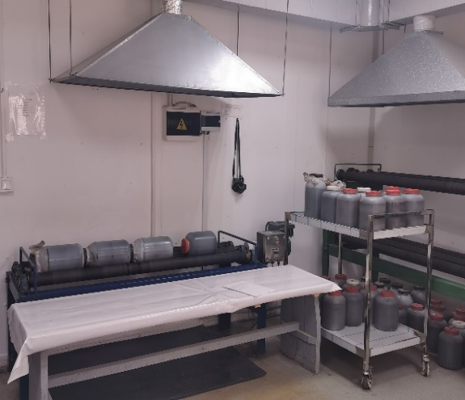

Рисунок 17 – Лабораторный бутылочный агитатор

3.2 Методика цианирования флотоконцентрата
Лабораторные гидрометаллургические исследования проводили методом цианидного выщелачивания в агитаторах бутылочного типа. Внешний вид лабораторного стенда с агитаторами показан на рис.17.
Для оценки уровня сорбционной активности пробы флотоконцентрата выполнены тесты по определению индекса PRI (preg-robbing index) аналитическим методом.
Агитационное цианирование флотационного концентрата проводили на материале, подвергнутом тонкому измельчению в шаровой мельнице до крупности P₈₀ 71 и 45 мкм, а также ультратонкому измельчению до крупности P₈₀ 30, 20, 10 и 7 мкм.
Ультратонкое измельчение проводили в бисерной лабораторной мельнице Netzsch IsaMill М4В, общий вид которой показан на рисунке 18.

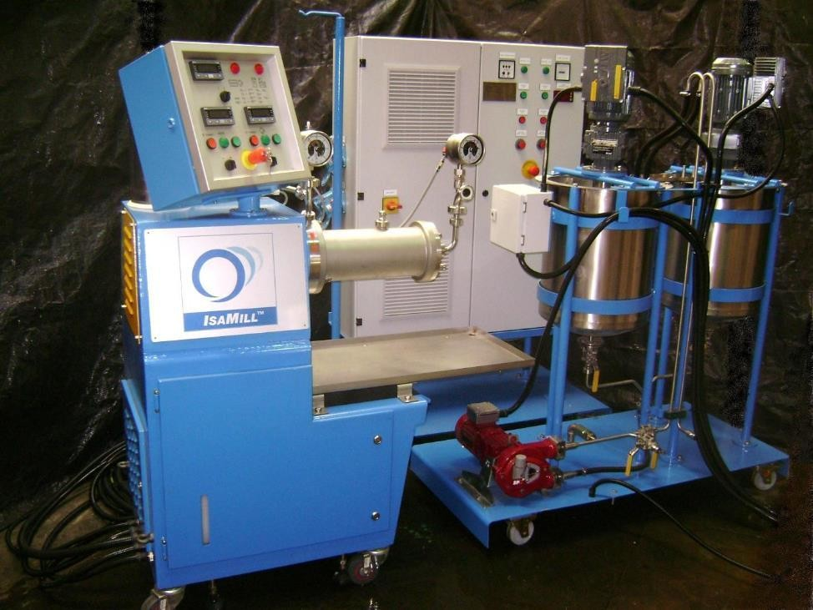

Рисунок 18 – Общий вид бисерной мельницы Netzsch IsaMill М4

В тесте использовали шихту бисера крупностью 2,8 мм: 60% 2,5-2,8 мм; 30% 1,8-2,0 мм; 10% 1,4-1,6 мм; содержание твёрдого в питании мельницы составило ~43%, количество циклов измельчения – 8.
Измельчение проводили в следующем режиме: масса измельчаемого материала – 200 г; загрузка измельчающей среды – 72,5% от объема мельницы; плотность пульпы при измельчении – 55,25% твердого; скорость вращения импеллера – 1300 об/мин.
Расчетный удельный расход электроэнергии при измельчении флотоконцентрата от исходной крупности 80% 150 мкм до крупности 80% 10,1 мкм составил 81,5 кВт·ч/т.
Для определения оптимальных параметров выщелачивания тесты проводили при различной крупности измельчения концентрата в условиях цианирования без загрузки сорбента и сорбционного выщелачивания, при различной концентрации цианида натрия, продолжительности процесса с целью изучения динамики выщелачивания.
В ходе тестов вели контроль концентрации NaCN и рН пульпы. Продукты цианирования подвергали атомно-абсорбционному (раствор) и пробирному (кек, уголь) видам анализа.

3.3 Методика определения индекса сорбционной активности (PRI тест) флотационного концентрата
Оценку уровня сорбционной активности проводили аналитическим методом путем расчета индекса PRI (preg-robbing index). Метод определения индекса сорбционной активности заключается в анализе количества золота, извлекаемого в раствор при цианировании и оставшегося его количества в растворе после цианирования, когда в раствор предварительно было добавлено определенное количество золота в форме цианидного комплекса.

3.4 Основные принципы построения математической модели процесса цианирования флотоконцентрата
Большой интерес при цианировании представляет определение эффективных параметров процесса цианирования. В научной литературе известно ряд обширных исследований, посвященных этому вопросу [91, 92, 93]. Однако, оптимизация процесса цианирования руд и флотоконцентратов для каждого конкретного объекта имеет свою специфику и требует индивидуального подхода.
Построение количественных математических моделей, позволяющих прогнозировать извлечение золота в раствор в зависимости от крупности концентрата, концентрации цианида натрия и продолжительности процесса проведено на основании минимизации количества экспериментальных опытов.
Для проведения исследования сульфидной флотации концентрата цианированием была составлена матрица планирования эксперимента.
Метод проведения эксперимента с использованием матрицы планирования позволяет получать статистические математические модели процессов, используя многофакторное планирование, регрессионный анализ и движение по градиенту. При этом предполагалось, что множество определяющих факторов задано, каждый из факторов управляем, результаты опытов воспроизводятся, опыты равноценны, решается задача поиска оптимальных условий, математическая модель процесса заранее неизвестна. Применяемая матрица планирования, близкая к D-оптимальным, обладает свойствами униформности и ротатабельности, имеет малое число опытов. Меньшее число опытов по сравнению с матрицами ротатабельного центрального композиционного эксперимента достигается за счет уменьшения числа опытов, имеющих равные дисперсии выходного параметра [94].
В качестве выходных параметров рассматривали содержание и извлечение золота в раствор. В качестве факторов варьирования выбраны: крупность концентрата, концентрация цианида натрия и продолжительность цианирования.

3.5 Методика приготовления кондиционированной смолы
Адсорбция цианидов заключалась в извлечении цианидных соединений из жидкой пробы с использованием специальной смолы, прошедшей предварительную обработку. Подготовка смолы включала в себя приготовление 5%-го раствора серной кислоты (масса/объем) и последующее насыщение цианидным раствором с медью в периодическом режиме.
В ходе анализа определяли концентрации цианидов, извлеченных как из элюата, так и непосредственно из самой смолы. Процесс подготовки кондиционированной смолы состоял из двух ключевых этапов: загрузки смолы (1) и последующего элюирования, то есть извлечения этих реагентов (2).
Операцию загрузки смолы (1) проводили на установке, общий вид которой показан на рис. 19.
Операцию загрузки смолы (1) проводили на установке, общий вид которой показан на рис.19.
Методика загрузки смолы заключалась в следующем. В контейнер с перегородками (4) помещали первичную смолу и медленно заливали дистиллированную воду (ДВ) из бутыли (1), не допуская налипания смолы на стенки. Раствор перемешивали в течение 5 минут, затем его просеивали через сито (3) на 850 микрон. Подрешетный продукт (мелкодисперсные частицы) в испытаниях не использовали.

Рисунок 19 – Установка для приготовления
кондиционированной смолы:
1 – бутыль с дистиллированной водой;
2 – верхнеприводная мешалка IKA RW 20 digital;
3 – сито 850 микрон; 4 – контейнер, 20 л.
Далее в контейнер заливали 20 л ДВ и раствор перемешивали с помощью верхнеприводной мешалки IKA RW 20 digital (2) при заданной кислотности, рН=10,5-11. Необходимый уровень рН задавали добавлением твердого NaOH. При постоянном перемешивании раствора в него добавляли цианид натрия в количестве 48,61 г, который полностью растворялся. Для контроля концентрации цианида в растворе проводили отбор пробы (10 мл), который подвергался количественному анализу путем титрования. После полного растворения цианида в раствор добавляли 62,01 г пентагидрата сульфата меди (CuSO₄×5H₂O) и перемешивали раствор в течение 10 минут. Скорость мешалки подбирали так, чтобы образовался циклон. После растворения всего количества порошкообразного пентагидрата сульфата меди измеряли уровень pH и концентрацию цианида. Уровень pH доводили до рН=10,5-11.
После завершения процесса мешалку отключали и отбирали пробу раствора (40 мл) для количественного анализа растворенной меди, который проводили с помощью метода атомно-абсорбционной спектрометрии (AAS). Содержание свободного цианида в растворе определяли путем титрования.
Далее в полученный раствор добавляли 1000 мл смолы и перемешивали его в течение 60 минут. По истечении необходимого времени отбирали пробу раствора для анализа на свободный цианид и растворенную медь.
По завершении операции отделяли смолу от раствора цианида с помощью сита на 850 микрон. Просеянную смолу промывали дистиллированной водой и помещали в колонну. Далее в колонну закачивали ДВ для обеспечения осаждения смолы, после чего дистиллированную воду сливали. Оставшуюся в колонне смолу подвергали элюированию.
Операцию элюирования смолы (2) проводили с использованием заранее приготовленных растворов H₂SO₄ с 5 % соотношением массы и NaOH в концентрации 2,5 моль/л в заданном объеме – 3л.
Подготовку серной кислоты осуществляли следующим образом. В мензурку емкостью 3 л з
аливали дистиллированную воду до половины ее общего объема и добавляли 85,79 мл чистой серной кислоты с весовым соотношением 95 %. Далее в мензурку до полного ее объема (3 л) добавляли дистиллированную воду. Раствор перемешивали магнитной мешалкой до гомогенного состояния. Готовый раствор использовали для проведения дальнейших исследований.
Расчет необходимого объема H₂SO₄ (V_{H2SO4}) проводили исходя из выражения:

V_{H2SO4} = $\frac{M1 x Объем H2SO4 с весовым соотн. 95\% }{M2}$, (9)

где:
M1 – молярная масса H₂SO₄ с весовым соотношением 95 %:
М1 = $\frac{\% x ρ x 10 }{98,1}$;
M2 – молярная масса H₂SO₄ с соотношением массы и объема 5 %:
М2 = $\frac{\% x ρ x 10 }{98,1}$;
$ρ$– плотность H₂SO₄, $ρ$ = 1,84 кг/л;
98,1 – молярная масса H₂SO₄, г/моль.

Гидроксид натрия в концентрации 2,5 моль/л в объеме 3 л готовили аналогично методике подготовки серной кислоты.

Заливали в мензурку емкостью 3 л дистиллированную воду до половины ее общего объема, после чего, добавляли 300 г NaOH в твердом состоянии. Далее в мензурку доливали дистиллированную воду до полного ее объема (3 л). Раствор перемешивали магнитной мешалкой до получения гомогенного состояния. Готовый раствор использовали в проведенных испытаниях.
Схема установки для проведения элюирования смолы показана на рисунке 20.

Рисунок 20 – Схема установки для элюирования смолы:
1 – цифровой мембранный дозировочный насос LIGAO;
2 – вертикальная колонна; 3 – трубка; 4 – раствор NaOH

Порядок проведения элюирования смолы. После загрузки в вертикальную колонну (2) емкостью 1000 мл смолы, полученной после операции загрузки смолы, верхний и нижний клапаны колонны закрывали.
Трубку (3) на верхнем клапане подсоединяли к раствору NaOH в концентрации 2,5 моль/л.
Трубку на нижнем клапане колонны подсоединяли к цифровому мембранному дозировочному насосу LIGAO (1) серной кислоты с соотношением массы и объема 5%. Операцию начинали с подачи раствора серной кислоты с нижней части колонны с помощью дозировочного насоса с определенным расходом в течение 90 минут.
Из верхнего выпускного отверстия колонны с помощью мензурки с раствором NaOH в концентрации 2,5 моль/л собирали элюат. При этом выпускное отверстие трубки (3) полностью погружено в раствор NaOH в концентрации 2,5 моль/л.
По истечении заданного времени измеряли общий объем элюата с раствором NaOH. Далее отбирали пробу (40 мл) для титрования цианида натрия и анализа на Cu с помощью метода AAS, после чего смолу удаляли из колонны и подвергали 3-х кратному промыванию дистиллированной водой. Полученную кондиционированную смолу помещали в стерильную колбу и использовали в процессе адсорбции цианидов.

3.6 Методика процесса адсорбции цианидов
Для испытаний использованы металлургические пробы усредненной пульпы, отобранные из слива подрешетного продукта хвостового грохота процесса сорбции и цианирования концентрата. Средняя концентрация цианида в усредненной пульпе – 900 мг/л.
Объем исходной пульпы – 7500 мл. Содержание твердого в пульпе – 53%. Удельный вес пульпы – 2,78 т/м³.
В процессе адсорбции исследовали кинетические закономерности извлечения цианида из пульпы в зависимости от расхода смолы и продолжительности процесса.
Расход общей смолы (первичной+кондиционированной) меняли в пределах 100 %, 150 %, 200 % от стехиометрически необходимого ее количества (СНК) для адсорбции цианидов.
Схема лабораторной установки показана на рисунке 21.

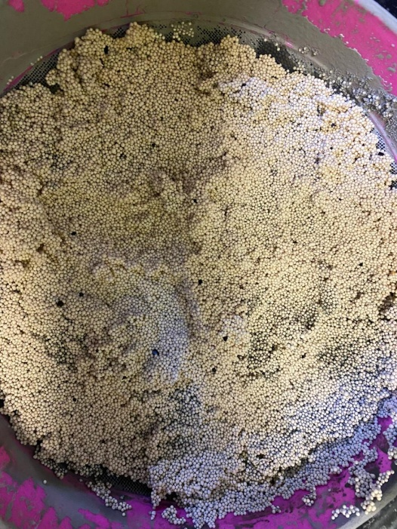
А) Б)

Рисунок 21 – Общий вид установки для адсорбции цианида (А)
и полученной нагруженной цианидом смолы (Б):
1 – контейнер с исходной пульпой;
2 – верхнеприводная мешалка IKA RW 20 digital.

Суть проведенных опытов заключалась в следующем. Исходную навеску пульпы в количестве 7,5 л заливали в контейнер (1) и подвергали интенсивному перемешиванию с помощью верхнеприводной мешалки IKA RW 20 digital (2).
Уровень кислотности раствора задавали добавлением NaOH и поддерживали на уровне pH=10,5. При заданной кислотности в контейнер добавляли первичную и кондиционированную смолу с соотношением 1:5 при разных расходах от СНК. После полной загрузки смолы раствор перемешивали в течение 90 минут.
В ходе опытов с помощью шприца периодически отбирали пробу раствора в количестве 100 мл для контроля концентрации цианида в нем. Отбор проб проводили через 2, 5, 10, 20, 40, 60 и 90 минут. Аналитический контроль цианида в растворе проводили известным методом титрования с использованием нитрата серебра.
После завершения общего времени процесса раствор фильтровали с помощью сита с размером ячеек 850 микрон. Нагруженный цианидом твердый остаток смолы взвешивали, после чего подвергали анализу на содержание в ней цианидов. По результатам проведенных тестов составляли баланс процесса по цианиду и рассчитывали извлечение цианидов на смолу.
Жидкий раствор утилизировали. Полученную нагруженную цианидом смолу (рисунок 21 (Б)) использовали в процессе элюирования цианидов.

3.7 Методика процесса элюирования цианидов
Процесс элюирования проводили с использованием предварительно приготовленной по методике, описанной выше, серной кислоты с 5 % соотношением массы и гидроксида натрия в концентрации 2,5 моль/л в заданном объеме (3 л).
Для элюирования использовали нагруженную цианидом смолу, полученную после процесса адсорбции цианидов. Тесты проводили на установке, схема которой приведена ранее на рис.20.
Методика проведения элюирования заключалась в следующем.
Перед началом процесса верхний и нижний клапаны полностью закрывали. Трубку на верхнем клапане подсоединяли к источнику раствора NaOH в концентрации 2,5 моль/л. Трубку на нижнем клапане подсоединяли к дозировочному насосу LIGAO серной кислоты с соотношением массы и объема 5%.
Подачу элюанта (H₂SO₄) осуществляли с помощью дозировочного насоса с расходом 750 мл/ч в течение 1,5 часов. Раствор (элюат) из колонны сливали в мензурку, заполненную NaOH. Для контроля изменения концентрации цианидов в элюате проводили отбор проб из слитого раствора (элюата) с интервалами времени: 0, 10, 20, 30, 40, 50, 60, 70, 80 и 90 минут.
Концентрацию цианида в слитом растворе определяли известным методом титрования с использованием нитрата серебра.
После проведения процесса, оставшийся в колонне элюант, сливали. Остаток смолы промывали дистиллированной водой (500 мл). В отобранных пробах (30 мл) слитого элюата и промывочного раствора определяли содержание цианидов. По результатам тестов составляли материальный баланс процесса элюирования цианидов.

3.8 Выводы по главе

1. Разработан и апробирован комплекс методик лабораторных исследований цианирования руд и флотоконцентратов, включающий сорбционные и кинетические испытания, а также аналитический контроль продуктов выщелачивания.
2. Обоснована методика оценки сорбционной активности (PRI) и влияния крупности измельчения, в том числе ультратонкого, на процессы цианирования и извлечения золота.
3. Сформированы принципы построения математической модели процесса цианирования и отработаны методы адсорбции и элюирования цианидов с использованием кондиционированной смолы, обеспечивающие воспроизводимость и достоверность экспериментальных данных.

4 ИССЛЕДОВАНИЕ ВЕЩЕСТВЕННОГО СОСТАВА РУДЫ И ПРОДУКТОВ ЕЕ ОБОГАЩЕНИЯ

4.1 Характеристика исходных материалов
Объект исследования – сульфидные золотосодержащие руды Центрального Казахстана с содержанием золота 1,34 г/т и флотоконцентраты, полученные после гравитационно-флотационного обогащения руды с содержанием золота 17,9 г/т.
Основной методологический принцип исследований – термодинамический и кинетические подходы к описанию процессов цианирования золотосодержащей руды и продуктов ее обогащения. Это обеспечило надежное определение качественных и количественных характеристик формирующихся сложных по составу твердых (кек) и жидкой фазы (растворы хвостов цианирования флотоконцентрата) при заданных входных параметрах процесса цианирования: составах и количествах исходных материалов, крупности помола, хвостовых растворов, расхода цианида натрия и продолжительности процесса.
Подготовку исходной пробы золотосодержащей руды (486,9 кг) месторождения Центрального Казахстана к исследованиям проводили по схеме, представленной на рисунке 22.

Рисунок 22 – Схема подготовки пробы руды

4.2 Оборудование, использованное в исследованиях
Гранулометрический состав руды выполнен ситовым анализом пробы руды на материале крупностью -2 мм, где в каждом классе определяли содержание золота, железа, серы, углерода органического и распределение их по классам крупности.
Вещественный состав руды и флотоконцентрата определяли с использованием оптико-эмиссионного, атомно-абсорбционного, ИК- спектроскопического и гравиметрического методов анализа. Для повышения достоверности результатов по содержанию на золото методом прямого пробирного анализа на четырех параллельных навесках определяли содержание золота.
Исследования формы нахождения золота, характера его взаимосвязи с рудными и породообразующими минералами, а также оценку свободного золота в пробе руды проводили методом амальгамации. Амальгамация проведена стадиально, с понижением крупности материала от исходной (-2 мм) до 95 % класса -0,071 мм.
Определение минерального состава проб флотоконцентрата проводили с использованием комплекса различных исследований, включающий: дифрактометрический и количественный минералогический анализы. Основной объем исследований проведен путем оптического изучения тяжелых фракций и картирования продуктов на уникальном электронном микроскопе Quanta FEG-650F в составе автоматизированного минералогического комплекса Qemscan, общий вид которого представлен на рис.23 [90].

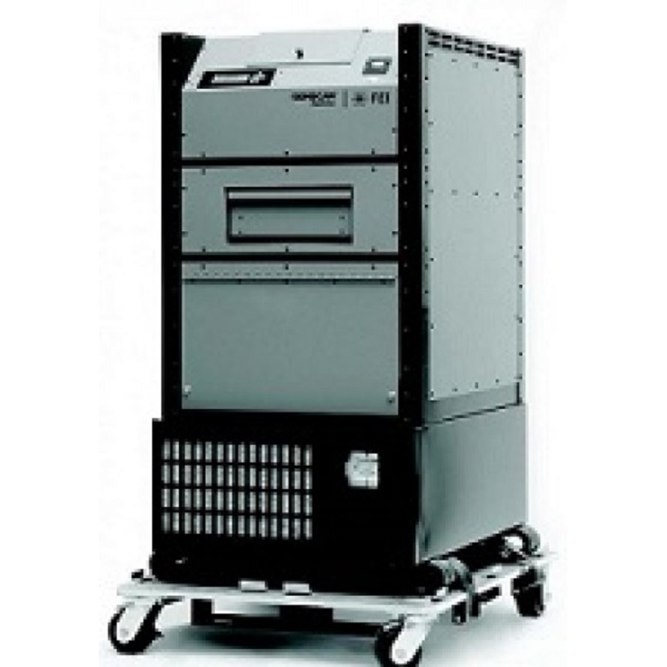

Рисунок 23 – Сканирующий электронный микроскоп
(комплекс автоматической минералогии) – Qemscan [90]

Отличительной особенностью системы QEMSCAN 650F является возможность сверхбыстрого определения минерального состава для каждой из точек измерения, упорядоченных по мелкой сетке. Современное программное обеспечение позволяет снимать данные в автоматическом режиме. Формирование первичной базы данных (минеральный состав, размер частиц, ассоциации минералов, текстура, структура) или расчетных данных (поэлементная химия, матрица плотности породы или графики соотношения содержание/извлечение для каждого класса) основано на сотнях тысяч индивидуальных измерений. QEMSCAN 650F осуществляет последовательный сбор данных, работая с самыми различными типами образцов. Система сочетает в себе функции универсальной идентификации минералов (Species Identification Protocol - SIP), мощного анализа полученных данных и представления отчетности (IDiscover) [90].
В горнодобывающей промышленности система используется для характеризации руды, а также для оптимизации технологического процесса и сокращения издержек.
Основные характеристики:
- Петрографический анализатор (анализ состава и структуры)
- Платформа FEG-ESEM ™
- Основа: сканирующий электронный микроскоп с автоэмиссионным катодом Шоттки
- Минеральная классификация с помощью алгоритмов элементного анализа (SIP)
- Высокая скорость (до 200 измерений в секунду)
- Возможность автоматического анализа
- Возможность проведения количественного анализа
- Возможность анализа отдельных частиц
- Шаблоны отчетов для различных отраслей промышленности: нефтегазовой, горнодобывающей и т.д.
- Наименьший размер исследуемой частицы: 1 мкм
- Годовая подписка предусматривает всестороннюю поддержку и лицензию на обновление программного обеспечения.
Ключевые преимущества:
- Петрографический анализатор, сочетающий в себе анализатор состава и структуры
- Система высокого разрешения, разработанная на основе универсального сканирующего электронного микроскопа (SEM)
- Петрографические данные: размер частиц, минеральный состав и ассоциации
- Расчетные данные: матрица плотности частиц или породы, анализ, оценка, восстановление элементного распределения
- Получение статистически значимой информации
- Возможность круглосуточного режима работы (24/7)
- Возможность ретроспективного запроса данных (в автономном режиме).

Исследование форм нахождения золота на наличие крупных частиц золота во флотационном концентрате проводили с помощью стереомикроскопа Olympus SZX-7 Evident, Япония (рисунок 24).

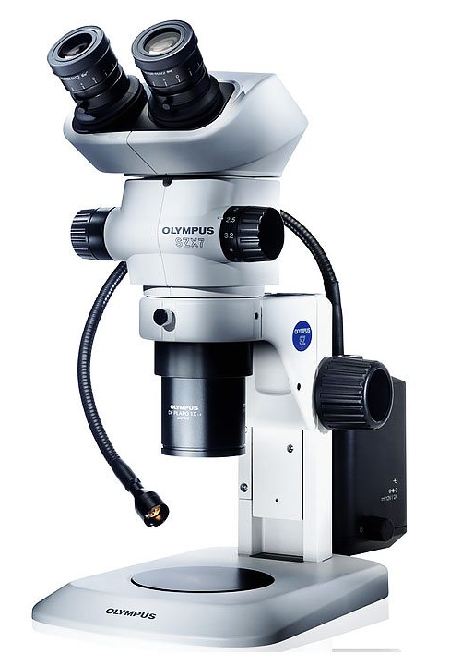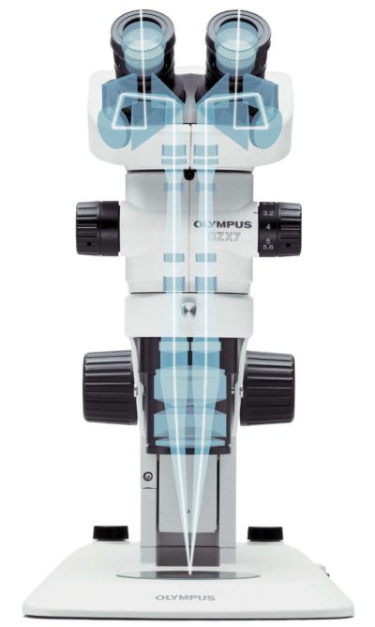

Рисунок 24 – Общий вид стереомикроскопа Olympus SZX7 Evident

Строение штатива стереомикроскопа по схеме Галилея и имеет правостороннее и левостороннее расположение ручек плавной смены увеличения ZOOM препарата. Общее увеличение микроскопа 8x - 56 x, 7 кратный ZOOM, способность к расширению дополнительными объективами и окулярами. Отличный баланс разрешения и глубины резкости. Окуляры 10x План оптики, с поддержкой измерений.

Для проведения исследований пробу флотоконцентрата ситовым методом анализа разделяли на классы крупности. Из каждого класса крупности ½ часть сдавали на пробирный анализ из второй части изготавливали брикетные шлифы. Исследование брикетных шлифов проводили на автоматизированном минералогическом комплексе Qemscan на базе электронного сканирующего микроскопа. Параметры комплекса были настроены на поиск ценных минералов (SMS – Specific Mineral Search), картирование выполнено в автоматическом режиме.

4.3 Результаты и их обсуждение
Результаты гранулометрического состава пробы руды приведен в таблице 5.

Таблица 5 – Гранулометрическая характеристика пробы руды

Класс крупности, мм | Выход класса, % | Суммарный выход, % | Содержание Au, г/т | Распределение Au, г/т | Содержание Fe, % | Распределение Fe, % | Содержание S, % | Распределение S, % | Содержание Corp, % | Распределение Corp, %
-2+1 | 33,22 | 100,0 | 0,98 | 22,76 | 2,94 | 30,65 | 1,57 | 30,14 | 0,088 | 46,23
-1+0.5 | 25,32 | 66,78 | 1,00 | 17,70 | 2,69 | 21,37 | 1,39 | 20,34 | 0,044 | 17,51
-0.5+0.315 | 10,94 | 41,47 | 1,06 | 8,10 | 2,87 | 9,85 | 1,53 | 9,67 | 0,077 | 13,40
-0.315+0.2 | 8,00 | 30,53 | 1,39 | 7,77 | 3,20 | 8,03 | 1,70 | 7,86 | 0,029 | 3,65
-02+0.1 | 6,18 | 22,53 | 2,40 | 10,36 | 3,72 | 7,21 | 2,10 | 7,50 | 0,046 | 4,48
-0,1+0.071 | 2,08 | 16,35 | 2,90 | 4,21 | 4,13 | 2,69 | 1,54 | 3,05 | 0,029 | 0,95
-0.071+0.045 | 3,39 | 14,28 | 2,90 | 6,88 | 4,74 | 5,05 | 3,04 | 5,96 | 0,016 | 0,87
-0,045+0,038 | 1,52 | 10,89 | 4,60 | 4,88 | 5,61 | 2,67 | 3,66 | 3,21 | 0,068 | 1,65
-0,038+0.020 | 1,92 | 9,37 | 3,60 | 5,84 | 5,71 | 3,45 | 3,66 | 4,07 | 0,106 | 3,24
-0.020+0 | 7,44 | 7,44 | 2,40 | 12,49 | 3,86 | 9,02 | 1,91 | 8,22 | 0,068 | 8,02
Итого: | 100,0 | - | 1,43 | 100,0 | 3,19 | 100,0 | 1,73 | 100,0 | 0,063 | 100,0

На рисунке 25 показана диаграмма гранулометрического состава пробы с распределением золота по классам крупности.

Рисунок 25 – Гранулометрическая характеристика пробы руды
с распределением золота по классам крупности

Видно, что основная масса материала пробы при крупности -2 мм сосредоточена в крупных классах в интервале -2+0,5 мм – 58,53%. В других классах крупности материал пробы распределяется равномерно с незначительными вариациями выхода материала.
Содержание золота в пробе по данным гранулометрического анализа составляет 1,43 г/т с колебаниями в классах крупности от 0,98 до 4,60 г/т. Распределение металла по классам крупности неравномерное. Золото раскрывается и концентрируется в тонких классах -0,2+0 мм. Для этих классов отмечено повышение содержания золота относительно исходного содержа ния в пробе.
Содержание железа в пробе – на уровне 3,19%, и по классам крупности колеблется от 2,69 до 5,71%. Содержание серы – 1,73% и по классам крупности изменяется от 1,39 до 3,66%. Содержание органического углерода в пробе находится на уровне 0,063% и по классам крупности колеблется от 0,016 до 0,106%.
Результаты химического состава пробы руды приведен в табл.6.

Таблица 6 – Химический состав пробы руды месторождения Центрального Казахстана

Элементы,  компоненты | Массовая доля,  % | Элементы | Массовая доля,  %
SiО₂ | 74,4 | Zn | 0,0054
Al₂О₃ | 14,6 | Pb | <0,0010
CaО | 2,70 | Cu | 0,0021
K₂О | 1,13 | Ni | 0,0013
Na₂O | 5,03 | Sb | <0,0050
MgО | 1,59 | As | <0,0005
MnO | 0,079 | Cd | <0,00020
P₂О₅ | 0,076 | Cr | 0,0057
TiО₂ | 0,61 | Co | 0,00093
С_{общ} | 1,20 | Mo | 0,00060
CО₂ | 4,16 | Ba | 0,067
C_{орг} | 0,064 | Sn | <0,0050
Fe_{общ} | 3,20 | Sr | 0,035
Fe_{сульфид} | 1,63 | W | 0,0029
Fe_{окисл} | 1,57 | Bi | <0,0010
S_{общ} | 1,65 | Ag, г/т | <0,50
S_{сульфат} | <0,25 | Au, г/т | 1,34

По данным табл.6 химический состав пробы руды представлен преимущественно литофильными компонентами, среди которых преобладает кремнезем. Его количество в пробе составляет 74,4 %.
Глинозем обнаружен в количестве 14,6 %. Суммарное количество оксидов щелочных и щелочноземельных металлов в пробе – 10,45 %.
Количество углерода в пробе составляет 1,20 %. Практически весь углерод находится в составе карбонатов.
Рудообразующие элементы представлены в основном железом и серой. Количество железа в пробе – 3,20 %. Массовая доля сульфидного и окисленного железа составляет 1,63 % и 1,57 %, соответственно.
Сера в пробе представлена в составе сульфидов (1,65 %).
Количество цветных металлов и вредных примесей (As, Sb) в пробе не превышает сотых и тысячных долей процента. При переработке руды их присутствие в таком количестве не окажет влияния на технологические процессы.
Единственным ценным компонентом в пробе руды является золото. Результаты определения содержания золота методом прямого пробирного анализа (табл.7), проведенные с целью повышения достоверности результатов на двух параллельных навесках, показали хорошую сходимость с данными приведенными в табл.6.

Таблица 7 – Результаты пробирного анализа золота пробы руды

Номер пробы | 1 | 2 | Среднее значение
Содержание золота, г/т | 1,30 | 1,37 | 1,34

Результаты фазового анализа пробы руды, полученного в результате стадиального исследования с понижением крупности руды от исходной (-2 мм) до 95 % класса -0,071 мм, представлены в табл.8.

Таблица 8 – Результаты фазового анализа золота пробы руды

Форма золота | Содержание  золота, г/т | Распределение  золота, %
Свободное, с чистой поверхностью при крупности  -2 мм | 0,08 | 5,37
Свободное, с чистой поверхностью при крупности 60% класса -0,071 мм | 0,31 | 21,21
Свободное, с чистой поверхностью при крупности 95% класса -0,071 мм | 0,15 | 10,20
Всего свободного золота с чистой поверхностью: | 0,54 | 36,78
В виде открытых сростков с рудными и породообразующими минералами (цианируемое) | 0,64 | 43,81
Всего в цианируемой форме: | 1,18 | 80,59
В кислоторастворимых минералах и пленках | 0,02 | 1,38
В сульфидах | 0,21 | 14,35
В нерастворимых в царской водке минералах и кварце | 0,05 | 3,68
Итого: | 1,46 | 100,0

Из полученных результатов видно, что доля свободного золота в пробе руды при исходной крупности -2 мм составляет 5,37 %. При уменьшении крупности материала до 60% класса -0,071 мм количество свободного золота возрастает на 21,21%. Увеличение тонины помола до 95 % класса -0,071 мм позволяет дополнительно высвободить еще 10,20 % благородного металла. Общая доля свободного золота с чистой поверхностью при крупности руды 95 % -0,071 мм составляет 36,78 %. В виде открытых сростков с рудными и породообразующими минералами (цианируемое) выявлено 43,81 % металла.
Суммарное количество цианируемого золота в пробе составляет 80,59%. На долю упорного, не извлекаемого прямым цианированием золота приходится 19,41 % от общей массы металла. Основной причиной упорности к цианистому процессу является золото, ассоциированное с сульфидами – 14,35 %. Количество ценного компонента в кислоторастворимых пленках находится на уровне 1,38 %. Содержание благородного металла в кварце и других не растворимых в царской водке минералах составляет 3,68 %.
В целом, результаты фазового анализа пробы руды месторождения Центрального Казахстана показывают, что упорные руды данного месторождения являются перспективным сырьем для переработки гравитационными и флотационными методами, а также для извлечения золота цианированием. Однако возможны затруднения по извлечению упорных форм золота, в том числе из сульфидов.
Химический состав концентрата, определенный методами оптико-эмиссионного (анализы IСP90, IСP40) и атомно-абсорбционного анализов представлен в табл.9.

Таблица 9 – Химический состав концентрата флотации

Элемент | Массовая доля, % | Элемент | Массовая доля, %
SiO₂ | 36,40 | S_{общ} | 22,90
Al₂O₃ | 8,26 | S_{сульф} | <0,25
CaO | 1,50 | Pb | 0,015
K₂O | 1,12 | Zn | 0,048
Na₂O | 3,00 | Cu | 0,059
MgO | 1,28 | As | 0,087
MnO | 0,06 | Sb | 0,0066
P₂O₅ | 0,07 | Ba | 0,022
TiO₂ | 0,18 | Co | 0,012
C_{орг} | 0,26 | Cr | 0,0017
С_{общ} | 0,83 | Ni | 0,021
СО₂ | 3,04 | Sr | 0,014
Fe_{общ} | 20,60 | Ag, г/т | 2,90
Fe_{сульф} | 18,90 | Au, г/т | 17,30

Для повышения достоверности результата по содержанию золота проведено ее определение на четырех параллельных навесках методом прямого пробирного анализа. Установленное среднее значение содержания золота (17,47 г/т) по результатам содержания золота в четырех навесках, г/т: 16,8; 17,2; 18,2 и 17,7, показало хорошее совпадение с результатом, приведенным в табл.2.
Химический состав концентрата представлен, в основном, литофильными компонентами, массовая доля которых составляет 55,17 %. Основными из них являются кремнезем и глинозем с массовыми долями 36,4 % и 8,26 %, соответственно. Суммарная доля оксидов щелочных и щелочноземельных металлов, с существенным преобладанием оксида натрия 3,0 %, составляет ~6,90%.
На основании комплекса исследований, включающего дифрактометрический, количественный минералогический анализы, а также оптического изучения тяжелых фракций и картирования продуктов на электронном микроскопе Quanta FEG-650 F в составе автоматизированного минералогического комплекса Qemscan, определен фазовый состав концентрата.
Результаты фазового состава концентрата (табл. 10), определенные дифрактометрическим методом анализа показали, что доля основных минералов, присутствующих в исходном концентрате, превышает 1 %.

Таблица 10 – Фазовый состав концентрата

Минерал, группа минералов | Массовая доля в пробе, %
Породообразующие минералы
Плагиоклазы | 26,0
Кварц | 18,0
Слюда (серицит, хлорит) | 9,0
Карбонаты | 5,0
Гипс, ангидрит, ярозит | -
Рудообразующие минералы
Пирит | 40,7
Сфалерит, галенит, алтаит | 0,1
Блеклая руда, халькопирит | 0,3
Арсенопирит | 0,1
Гидроксиды железа | 0,5
Акцессорные минералы
Минералы титана, апатит | 0,3
Итого: | 100,0

Из таблицы 10 видно, что минеральный состав проб концентрата на 58 % состоит из породообразующих минералов. Рудные минералы представлены, в основном, пиритом 40,7 %. Другие сульфиды отмечаются в пробах в количестве десятых долей процента.
Определенный интерес представляют результаты формы нахождения золота в пробе концентрата, которые получены в результате поэтапного исследования: вначале – с помощью стереомикроскопа Olympus SZX-7 определяли наличие крупных видимых частиц золота, затем – на электронном микроскопе мелкодисперсные частицы золота, ассоциированные в различных формах. Установлено, что золото в пробе концентрата присутствует в самородном виде, на его долю приходится 99,96 %. Оставшаяся часть золота (0,04 %) присутствует в виде теллуридов различного состава. В связи с малым количеством теллуридов золота технолого-минералогические характеристики изучены для самородного золота.
На рис.26 показана гранулометрическая характеристика зерен золота в пробе концентрата. Значительная масса зерен ценного компонента представлена частицами размером 10-38 мкм, которые суммарно составляют 82,89 %. Количество тонких частиц размером до 2 мкм не превышает 1,73 %. В диапазоне крупности от 2 до 10 мкм, доля золота варьирует в интервале 2,88-5,22 %.

Рисунок 26 – Гранулометрическая характеристика золота

Результаты минеральных ассоциаций золота в пробе концентрата, представленные в табл.11, показывают фон свободного золота и золота с частично свободной поверхностью. Это свидетельствует о том, что 69,15 % зерен золота имеют доступ раствора и реагентов к их поверхности.

Таблица 11 – Минеральные ассоциации золота

Минерал, группа минералов | Массовая доля золота, %
Фон | 69,15
Кварц | 3,07
Слюда | 0,11
Хлорит | 0,60
Полевые шпаты | 0,05
Теллуриды | 0,86
Пирит | 25,03
Халькопирит | 0,35
Галенит | 0,004
Сфалерит | 0,11
Арсенопирит | 0,03
Блеклая руда | 0,62
Акцессорные минералы | 0,03
Итого: | 100,0

Основным минералом, в ассоциации с которым находится золото, является пирит. На их долю приходится 25,03 % металла. В контакте с кварцем доля золота составляет 3,07 %. В срастании с другими минералами доля золота составляет десятые и сотые доли процента.
Установленные закономерности наглядно иллюстрируют фрагменты карты минеральных частиц золота в пробе концентрата, показанные на рисунке 27.

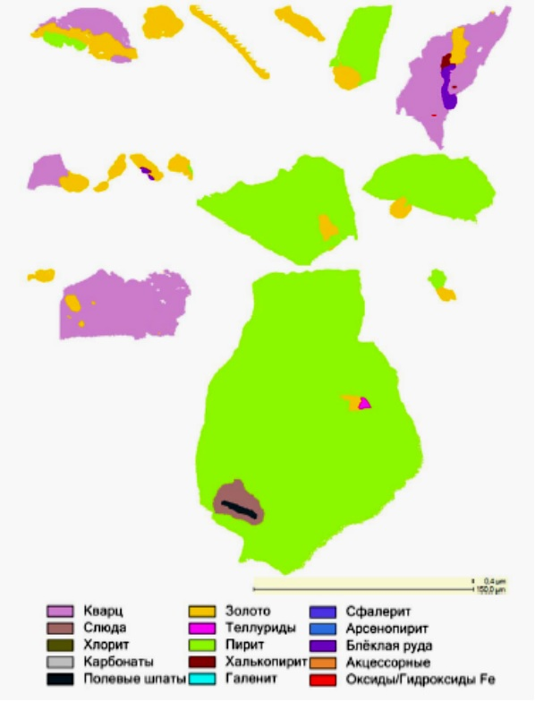

Рисунок 27 – Карты минеральных частиц золота в пробе концентрата

На рисунке 28 представлены снимки ассоциаций зерен золота с пиритом.

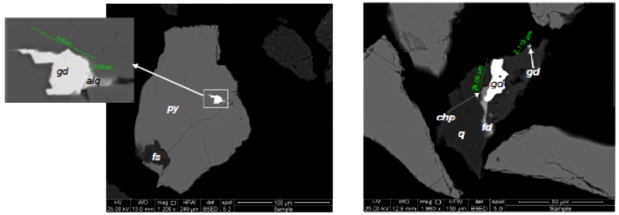

а) б)

Рисунок 28 – Снимки зерен золота в ассоциации с пиритом:
а) – пирит (py) с включениями полевого шпата (fs) и самородного золота (gd) в ассоциации с минералом свинца (алтаит (alq));
б) – пирит (py) с включениями золота переменного состава (самородное золото (gd), нагиагит (ng)).

На рисунке 29 ярко выделяется наличие свободного золота в исходном флотоконцентрате.

в) г)

Рисунок 29 – Снимки зерен свободного золота:
в) – самородное золото (gd) в ассоциации с кварцем (q), халькопиритом (chp), блеклой рудой (fd); г) – свободное зерно самородного золота (gd).

Снимки зерен золота в ассоциации с различными минералами показаны на рисунке 30.

д) е)

Рисунок 31 – Снимки зерен золота в ассоциации с различными минералами:
д) – пирит (py) с включениями блеклой руды (fd) переменного состава, титанистого минерала (ti) и самородного золота (gd) в ассоциации с галенитом gn);
е) – самородное золото (gd) в ассоциации с пиритом (py) и с блеклой рудой переменного состава (fd).

Проведенные исследования вещественного состава концентрата показывают, что его химический состав, также как и в руде, представлен литофильными компонентами, массовая доля которых составляет 55,17 %. Основными из них являются кремнезем и глинозем с массовыми долями 36,4 % и 8,26 %, соответственно. Суммарная доля оксидов щелочных и щелочноземельных металлов, с существенным преобладанием оксида натрия 3,0 %, составляет ~6,90 %.
Рудообразующие компоненты в пробе концентрата представлены, главным образом, железом и серой, где железо преобладает в сульфидной форме. Доля серы составляет 22,90 %.
Минеральный состав проб концентрата на 58 % сложен породообразующими минералами. Основными из них являются плагиоклазы в количестве 26 %. Содержание кварца находится на уровне 18%. Доля слюды составляет 9%, карбонатов – 5 %.
Рудная минерализация концентрата представлена, в основном пиритом, массовая доля которого составляет 40,7 %. Другие сульфиды отмечаются в количестве десятых долей процента. Гидрооксиды железа составляют 0,5 % от общей массы проб.
Установлено, что золото в пробе концентрата присутствует в самородной форме. Основная масса зерен золота представлена частицами размером 10-38 мкм – 82,89 %. Порядка 63 % золота находится в свободном виде. Доля закрытых зерен составляет 9,23 %. Основным минералом в пробе концентрата, с которым золото находится в ассоциации, является пирит – 25 %. Доля золота, ассоциированного с кварцем – 3,07 %. В срастании с другими минералами установлены десятые и сотые доли процента от общей массы самородного золота.
Следует ожидать, что упорность золота к цианистому процессу будет обусловлена наличием окисленных пленок на поверхности металла и его ассоциацией с карбонатами и с нерастворимыми в царской водке минералами.
На основании проведенных исследований можно утверждать, что высокое содержание литофильных компонентов в концентрате создает определенные трудности при проведении гидрометаллургических процессов. Особенно это касается выделения золота, так как литофильные вещества препятствуют эффективному взаимодействию катионов цианидов с частицами золота. Поэтому перед цианированием концентрата целесообразным представляется проведение предварительной его обработки.
Особого внимания требует, присутствующая в концентрате, высокая доля железа в сульфидной форме. Пирит, будучи основным минералом, может оказывать негативное влияние на процесс обогащения, поскольку его окисление приведет к образованию гидрооксидов, которые также могут затруднять извлечение золота. Следовательно, оптимизация флотации может повысить эффективность извлечения как золота, так и других ценных компонентов.
Исследование характера взаимосвязей между золотом и содержащими его минералами позволяет более точно настроить технологические схемы и улучшить результаты извлечения. Таким образом, комплексный подход к каждой стадии обработки концентрата может существенно повысить общую рентабельность производства.

4.4 Выводы по главе
- По данным гранулометрической характеристики руды основная масса материала пробы при крупности -2 мм сосредоточена в крупных классах в интервале -2+0,5 мм. В других классах крупности материал пробы распределяется равномерно с незначительными вариациями выхода материала. Установлено, что содержание золота в пробе составляет 1,43 г/т с колебаниями в классах крупности от 0,98 до 4,60 г/т. Распределение металла по классам крупности неравномерное. Основная масса золота концентрируется в тонких классах, начиная с класса крупности -0,2+0 мм.
- Установлено, что химический состав пробы руды представлен преимущественно литофильными компонентами, среди которых преобладает кремнезем – 74,4 %. Суммарное количество оксидов щелочных и щелочноземельных металлов в пробе – 10,45 %. Весь углерод в количестве 1,2 % находится в составе карбонатов.
- Рудообразующие элементы представлены, в основном, железом и серой. Количество железа в пробе – 3,20 %. Массовая доля сульфидного и окисленного железа – 1,63 % и 1,57 %, соответственно. Вся сера в пробе руды в количестве 1,65 % находится в составе сульфидов. Количество цветных металлов, а также вредных примесей, таких как мышьяк и сурьма, в пробе не превышает сотых и тысячных долей процента. При переработке руды их присутствие в таком количестве не окажет влияния на технологические процессы.
- Единственным ценным компонентом в пробе руды Центрального Казахстана является золото, содержание которой в пробе составляет 1,38 г/т. Установлено, что общая доля свободного золота с чистой поверхностью при крупности руды 95% -0,071 мм составляет 36,78 %. В виде открытых сростков с рудными и породообразующими минералами выявлено 43,81 % металла. Суммарное количество цианируемого золота в пробе составляет 80,59 %. На долю упорного, не извлекаемого прямым цианированием золота приходится 19,41 % от общей массы металла.
- Результаты изучения вещественного состава пробы руды месторождения Центрального Казахстана показывают принципиальную возможность ее использования в качестве перспективного сырья для переработки гравитационными и флотационными методами, а также для процесса цианирования.

5 ИССЛЕДОВАНИЕ ИЗВЛЕЧЕНИЯ ЗОЛОТА ИЗ РУДЫ И ПРОДУКТОВ ЕЕ ОБОГАЩЕНИЯ ЦИАНИРОВАНИЕМ
Важность изучения вопроса оптимизации технологии цианирования руд усиливается тем, что в научной литературе известно лишь ограниченное количество исследований, посвященных изучению извлечения золота исходя из конкретных свойств руды. Кроме того, в известных работах не удавалось достичь высокого извлечения золота из таких руд.
В данной главе проведены исследования, направленные на изучение связи между способностью углеродных компонентов руды к адсорбции золотоцианида и поведением материнской руды в процессе прегроббинга. Представлены результаты по распределению золота между продуктами процесса выщелачивания. Эти исследования сосредоточены на оптимизации технологических параметров цианирования руд Центрального Казахстана, содержащих углеродные вещества.

5.1 Лабораторные опыты по выщелачиванию руды в сорбционных режимах CIP и CIL
В качестве объекта исследования использована проба руды золотосодержащего месторождения Центрального Казахстана с содержанием золота 1,09 г/т, крупностью 95 % класса -75 мкм.
Контроль содержания золота в продуктах выщелачивания проводили атомно-абсорбционным и пробирным методами анализа.
Исследования формы нахождения золота, характера его взаимосвязи с рудными и породообразующими минералами, а также оценку свободного золота в пробе руды проводили методом амальгамации. Амальгамация проведена стадиально, с понижением крупности материала от исходной (-2 мм) до 95% класса -0,071 мм.
Лабораторные исследования по выщелачиванию руды проводили в двух режимах – CIP и CIL. В каждом режиме расход цианида натрия задавали в трех уровнях: 0,5 кг/т, 0,75 кг/т и 1,25 кг/т. Весь расход NaCN подавался в начале каждого теста. В качестве сорбента использовали активированный уголь марки Norit RO 3515. Во всех опытах в выщелачивающий раствор вводили CaO с расходом 1,2 кг/т. Кислотность раствора поддерживали на уровне рН=11,5 [98].
В ходе тестов вели контроль концентрации NaCN, растворенного кислорода и кислотности пульпы (рН). Продукты цианирования подвергали атомно-абсорбционному (раствор) и пробирному (кек) методам анализа.
С целью воспроизводимости и получения точных результатов каждый опыт, проведенный в двух сорбционных режимах на каждом расходе реагента, повторяли 4 раза в одинаковых условиях выщелачивания.

5.1.1 Технологические параметры цианирования руды
Параметры выщелачивания проб руды в режиме CIP, при котором стадия цианирования предшествует сорбции, а также режима CIL, где процессы выщелачивания и сорбции совмещены, представлены в сводной табл. 12.

Таблица 12 – Технологические параметры цианирования руды

Параметры | Единица  измерения | Режим CIP | Режим CIL
Крупность материала | мкм | 80 % -75
Расход цианида натрия | кг/т | 0,5; 0,75; 1,25
Расход извести | кг/т | 1,2
Плотность пульпы при ианировании | % твердого | 40
Вид сорбента | – | Активированный уголь  Norit RO 3515
Концентрация угля в пульпе на стадии сорбционного цианирования | г/л | 40 | 15
Продолжительность стадии  предварительного цианирования | ч | 12 | –
Продолжительность стадии  сорбционного цианирования | ч | 2 | 12
Общая продолжительность  выщелачивания | ч | 14 | 12

Тестовые опыты в режимах CIP и CIL проводили на лабораторном бутылочном агитаторе, общий вид которого показан на рисунке 20 (Глава 3).

5.1.2 Изучение сорбционной активности руды. Тестовые опыты Preg Robbing Adsorption Kinetics
Необходимость проведения тестовых опытов вызвана тем, что изменение вещественного и фазового состава руды может привести к прегроббированию, при котором цианидный комплекс золота (Au(CN)₂) может адсорбироваться на руде и удаляться из раствора вместе с ним. Основными составляющими руды, вызывающими прегроббирование, являются присутствующие углеродистые вещества и сульфиды.
Для оценки сорбционной активности руды проведены тесты Preg Robbing Adsorption Kinetics. Сущность проведенных тестов заключалась в следующем. Предварительно высушенную пробу руды в количестве 400 г, загружали в контейнер и приводили в контакт с раствором цианида натрия. Тонина помола руды 80 % класса -71 микрон соответствовала тонине руды, используемой в технологическом процессе выщелачивания руды на ЗИФ.
Для проведения теста был приготовлен стандартный раствор, насыщенный золотом до 3 мг/л, общим объемом 600 мл. Выщелачивание проводили на бутылочном агитаторе (рис.20) при постоянном перемешивании в течение заданного времени. Для изучения кинетических закономерностей через каждые 15, 30, 45, 60, 75, 90, 105, 120 минут отбирали контрольные пробы растворов в количестве 30 мл, в которых определяли содержание золота методом атомно-абсорбционного анализа. Каждая проба раствора, отобранная через определенный промежуток времени, подвергалась фильтрованию. Полученный фильтрат анализировался на содержание в нем золота.
Условия проведения Preg Robbing Adsorption Kinetics теста и их результаты представлены в сводной таблице 13.

Таблица 13 – Результаты Preg Robbing Adsorption Kinetics теста

Время контак-тирова-ния,  мин | Объем раство-ра,  мл | Концен-трация золота в растворе,  мг/л | Кол-во золота в рас-творе,  мг | Кол-во золота пере-шед-  шее на руду,  мг | Кол-во золота перешед-шее на руду (кумулятив  ное), мг | Распределение  золота, %
 |  |  |  |  |  | в раствор | на руду  (кумуля  тивное)
0 | 600,0 | 3,00 | 1,8 | 0,00 | 0,00 | 100,00 | -
5 | 600,0 | 2,30 | 1,4 | 0,42 | 0,42 | 76,67 | 23,33
10 | 570,0 | 2,22 | 1,3 | 0,11 | 0,53 | 70,30 | 29,70
15 | 540,0 | 2,19 | 1,2 | 0,08 | 0,62 | 65,70 | 34,30
30 | 510,0 | 2,15 | 1,1 | 0,09 | 0,70 | 60,92 | 39,08
45 | 480,0 | 2,06 | 1,0 | 0,11 | 0,81 | 54,93 | 45,07
60 | 450,0 | 2,03 | 0,9 | 0,08 | 0,89 | 50,75 | 49,25
75 | 420,0 | 2,04 | 0,9 | 0,06 | 0,94 | 47,60 | 52,40
90 | 390,0 | 2,04 | 0,8 | 0,06 | 1,00 | 44,20 | 55,80
105 | 360,0 | 2,01 | 0,7 | 0,07 | 1,08 | 40,20 | 59,80
120 | 330,0 | 1,95 | 0,6 | 0,08 | 1,16 | 35,75 | 64,25

Результаты по распределению золота между продуктами цианирования показывают, что растворенное золото, в процессе цианирования руды, имеет эффект обратного осаждения на руду. Как видно на рисунке 31 при увеличении времени контакта до 60 минут, распределение золота на руду повышается с 23 до 50 %.

Рисунок 31 – Зависимость распределения золота между продуктами
выщелачивания от времени контактирования
Дальнейший рост времени контактирования способствует более эффективному переходу золота на руду. Равновесное распределение золота между раствором и рудой наблюдается при времени контактирования руды с раствором 60 минут. При этом количество золота перешедшее а руду составляет 0,08 мг (0,89 мг кумулятивное), что составляет ~50 % золота от общего ее количества в растворе.
Полученные результаты показывают свойства прегроббирования руды, что указывает на необходимость проведения дополнительных исследований с целью оптимизации процесса выщелачивания руды цианированием и обеспечения максимального извлечения золота в целевой продукт. Для достижения поставленной цели в работе проведены сравнительные тестовые опыты по выщелачиванию руды цианированием на активированном угле в режимах CIP и CIL.

5.1.3 Изучение влияния расхода цианида натрия на извлечение золота
Результаты тестов по цианированию проб руды при различном расходе цианида натрия в двух сорбционных режимах CIP и CIL представлены в табл. 14.

Таблица 14 – Результаты выщелачивания пробы руды при различном расходе цианида натрия в сорбционных режимах CIP и CIL

№  теста | Режимы,  общее время  процесса | Расход NaCN,  кг/т | Содержание Au в кеке,  г/т | Извлечение  золота,  % | Уровень  рН | Концентрация кислорода,  мг/л
1 | CIP – 14 ч.  - Выщелачивание 12 ч;  - Сорбция 2 ч. | 0,50 | 0,297 | 72,75 | 11,5 | 11,3
2 | CIP – 14 ч.  - Выщелачивание 12 ч;  - Сорбция 2 ч. | 0,50 | 0,310 | 71,61 | 11,5 | 11,0
3 | CIP – 14 ч.  - Выщелачивание 12 ч;  - Сорбция 2 ч. | 0,50 | 0,319 | 70,73 | 11,3 | 12,6
4 | CIP – 14 ч.  - Выщелачивание 12 ч;  - Сорбция 2 ч. | 0,50 | 0,294 | 73,03 | 11,3 | 11,4
5 | CIP – 14 ч.  - Выщелачивание 12 ч;  - Сорбция 2 ч. | 0,75 | 0,308 | 71,79 | 11,6 | 11,4
6 | CIP – 14 ч.  - Выщелачивание 12 ч;  - Сорбция 2 ч. | 0,75 | 0,301 | 72,43 | 11,5 | 10,8
7 | CIP – 14 ч.  - Выщелачивание 12 ч;  - Сорбция 2 ч. | 0,75 | 0,312 | 71,42 | 11,3 | 12,1
8 | CIP – 14 ч.  - Выщелачивание 12 ч;  - Сорбция 2 ч. | 0,75 | 0,285 | 73,90 | 11,3 | 11,9
9 | CIP – 14 ч.  - Выщелачивание 12 ч;  - Сорбция 2 ч. | 1,25 | 0,297 | 72,75 | 11,6 | 10,7
10 | CIP – 14 ч.  - Выщелачивание 12 ч;  - Сорбция 2 ч. | 1,25 | 0,288 | 73,62 | 11,6 | 10,4
11 | CIP – 14 ч.  - Выщелачивание 12 ч;  - Сорбция 2 ч. | 1,25 | 0,295 | 72,98 | 11,4 | 10,8
12 | CIP – 14 ч.  - Выщелачивание 12 ч;  - Сорбция 2 ч. | 1,25 | 0,299 | 72,61 | 11,4 | 10,7
13 | CIL – 12 ч. | 0,50 | 0,261 | 76,06 | 11,4 | 11,3
14 | CIL – 12 ч. | 0,50 | 0,250 | 77,06 | 11,4 | 11,1
15 | CIL – 12 ч. | 0,50 | 0,282 | 74,17 | 11,4 | 12,9
16 | CIL – 12 ч. | 0,50 | 0,257 | 76,47 | 11,3 | 11,9
17 | CIL – 12 ч. | 0,75 | 0,240 | 78,03 | 11,5 | 10,8
18 | CIL – 12 ч. | 0,75 | 0,248 | 77,25 | 11,5 | 11,0
19 | CIL – 12 ч. | 0,75 | 0,240 | 77,98 | 11,3 | 11,8
20 | CIL – 12 ч. | 0,75 | 0,268 | 75,46 | 11,5 | 12,0
21 | CIL – 12 ч. | 1,25 | 0,250 | 77,11 | 11,5 | 11,1
22 | CIL – 12 ч. | 1,25 | 0,247 | 77,39 | 11,6 | 11,2
23 | CIL – 12 ч. | 1,25 | 0,244 | 77,66 | 11,5 | 11,6
24 | CIL – 12 ч. | 1,25 | 0,244 | 77,66 | 11,5 | 12,1

Сравнительный анализ зависимости извлечения золота (среднее значение) от расхода NaCN (рисунок 32) в режимах CIP и CIL показывает рост извлечения золота при увеличении расхода NaCN для двух исследованных режимов.

Рисунок 32 – Зависимость извлечения золота от расхода NaCN

Видно, что в режиме CIP, повышение расхода NaCN от 0,50 до 1,25 кг/т, существенного влияния на уровень извлечения золота из руды не оказывает: извлечение золота показывает незначительный рост с 72,03 до 72,99 %, практически оставаясь на одном уровне.
Извлечение золота в режиме CIL, при одинаковых расходах NaCN, выше, чем в режиме CIP. Причем, в режиме CIL, характер кривой зависимости ярко выраженный. Максимальное извлечение золота из руды, равное 77,45 %, достигнуто при расходе NaCN=1,25 кг/т. При снижении расхода NaCN с 0,75 до 0,50 кг/т наблюдается небольшое (на 1,24 % абс.) снижение извлечения золота из пробы руды. Установленные закономерности хорошо согласуются с теорией процесса цианирования руд.
Основной задачей процесса углеродного выщелачивания (CIL) является растворение золота в цианидном растворе в присутствии кислорода. Золото легко растворяется в цианидных растворах в присутствии кислорода. Образующийся в результате комплексный ион (молекула) цианида золота легко адсорбируется на активированном угле [99]. На практике оптимальная концентрация цианида устанавливается путем мониторинга реакции на потери выщелачиваемого золота, определяемой с помощью ежедневных лабораторных испытаний по выщелачиванию и соотносимой со скоростью добавления цианида на заводе [100]. При этом концентрация растворенного кислорода в пульпе очень важна для цианирования золота. Соотношение между цианидом и растворенным кислородом хорошо описывается, как было показано в Главе 2, общей реакцией Эльснера [17], из которой видно, что дефицит растворенного кислорода приведет к смещению реакции влево, вследствие чего в процессе цианирования растворение золота будет затруднено. Для нашего случая, уровень концентрации кислорода в растворе равный 11,5 мг/л, является оптимальным и обеспечивает достижение высокого извлечения золота в раствор. Увеличение концентрации кислорода приведет к уменьшению количества взвеси твердых частиц, образующейся при перемешивании. Это может уменьшить эффективный объем резервуара для выщелачивания и, следовательно, время удержания крупных твердых частиц [10].
Таким образом, результаты проведенных исследований показывают, что для руды Центрального Казахстана с содержанием золота 1,09 г/т более предпочтительным является сорбционный режим CIL. При цианировании руды в режиме CIL извлечение золота в среднем на 4,3 % выше, чем в режиме CIP. Разница в извлечении золота косвенно указывает на наличие очень высокой сорбционной активности руды, о чем было установлено выше, в результате исследования свойства прегроббирования руды.

5.2 Лабораторные опыты по извлечению золота из концентрата цианированием
Для определения оптимальных параметров выщелачивания концентрата цианированием проведены тесты по изучению свойства прегроббинга флотоконцентрат с целью выбора активного регаента для его подавления.
С целью выбора реагента для устранения прегроббинга руды и концентрата проведены расчеты по определению их индекса сорбционной активности. На основании полученных результатов был выбран необходимый реагент, исключающий процесс прегроббинга при выщелачивании руды и концентрата цианированием.

5.2.1 Определение индекса сорбционной активности (PRI) концентрата
Оценку уровня сорбционной активности проводили аналитическим методом путем расчета индекса PRI (preg-robbing index). Метод определения индекса сорбционной активности заключается в анализе количества золота извлекаемого в раствор при цианировании и оставшегося его количества в растворе после цианирования, когда в раствор предварительно было добавлено определенное количество золота в форме цианидного комплекса. Таким образом, каждый PRI тест состоит из двух частей:
- Цианирование пробы исследуемого материала в чистом растворе, не содержащем золота;
- Цианирование пробы исследуемого материала в растворе, предварительно насыщенным золотом до определенной концентрации.
Для каждой части PRI тестов использовали 100 г предварительно измельченного концентрата до крупности: P₈₀ 71, 30 и 10 мкм. Цианирование проводили в режиме без загрузки сорбента при следующих параметрах: продолжительность теста – 1 ч.; плотность пульпы – 33,3 %; исходная концентрация NaCN – 0,3 %; концентрация NaOH – 0,1 %.
В растворе для второй части PRI тестов предварительно создавали концентрацию золота, равную 1,71 мг/л.
После заданного времени цианирования раствор отфильтровывали и атомно-абсорбционным методом определяли в нем концентрацию золота.
Индекс сорбционной активности рассчитывали по формуле:

PRI = 2 × 1,71 + 2 × ([Au]_{р-р 1} − [Au]_{р-р 2}), (10)

где: PRI – индекс сорбционной активности;
[Au]_{р-р 1} – концентрация золота в растворе первой части теста, мг/л;
[Au]_{р-р 2} – концентрация золота в растворе второй части теста, мг/л.

По расчетным значениям индекса PRI проведена оценка сорбционной активности исходя из следующих критериев:
PRI = 0 – материал не обладает сорбционной активностью;
0 < PRI < 1,0 – материал имеет низкую сорбционную активность;
1,0 ≤ PRI < 2,5 – материал имеет умеренную сорбционную активность;
2,5 ≤ PRI ≤ 3,4 – материал имеет высокую сорбционную активность.

Результаты по определению индекса PRI приведены в таблице 15.

Таблица 15 – Результаты индекса сорбционной активности (PRI)

Крупность измельчения,  P₈₀, мкм | [Au]_{р-р 1},  мг/л | [Au]_{р-р 2},  мг/л | PRI | Оценка  сорбционной  активности
71 | 0,25 | 0,05 | 5,02 | Очень высокая
30 | 0,38 | 0,12 | 4,08 | Очень высокая
10 | 0,51 | 0,28 | 3,66 | Очень высокая

Анализ полученных данных показывает, что исследуемый концентрат обладает очень высокой сорбционной активностью при всех степенях измельчения. Индекс PRI значительно превышает значение 3, 4 для всех трех фракций, что свидетельствует о сильном "preg-robbing" эффекте.
Увеличение степени измельчения приводит к некоторому снижению индекса PRI, хотя он и остается в диапазоне "очень высокой" сорбционной активности. Это может быть связано с увеличением площади поверхности материала при более тонком измельчении, что способствует более интенсивному поглощению золота.
Высокая сорбционная активность концентрата существенно влияет на снижение эффективности процесса цианирования и извлечение золота. Материал активно поглощает золото из цианидного раствора, препятствуя его переходу в раствор, что снижает извлечение золота.
Для повышения эффективности извлечения золота необходимо применять методы, направленные на снижение или блокирование сорбционной активности. К таким методам относятся предварительная обработка активированным углем, добавление специальных реагентов-депрессантов или использование более высоких концентраций цианида. Выбор оптимального метода зависит от конкретных характеристик материала и условий процесса.
В настоящей работе в качестве реагента, снижающего высокую сорбционную активность руды и концентрата использован активированный уголь Norit RO 3520.

5.2.2 Технологические параметры цианирования концентрата
Тесты проводили при различной крупности измельчения концентрата в условиях цианирования без загрузки сорбента и сорбционного выщелачивания, при различной концентрации цианида натрия, продолжительности процесса с целью изучения динамики выщелачивания.
В ходе тестов вели контроль концентрации NaCN и рН пульпы. Продукты цианирования подвергали атомно-абсорбционному (раствор) и пробирному (кек, уголь) видам анализа.
Цианирование концентрата при различной крупности измельчения для всех опытов были одинаковыми и проводились с учетом выбранного сорбента на основании результатов по определению индекса PRI.
Технологические параметры, выбранные для проведения тестов показаны в таблице 16.

Таблица 16 – Технологические параметры агитационного цианирования концентрата

Параметр | Единица измерения | Значение
Концентрация NaCN | % | 0,2
рН | – | 10,5
Плотность пульпы при цианировании | % твердого | 40
Загрузка угля (только при сорбционном цианировании) | % от объема  жидкой фазы | 10
Вид сорбента | – | Активированный уголь Norit RO 3520
Продолжительность выщелачивания | час | 24

5.2.3 Влияние крупности концентрата на извлечение золота при цианировании
Агитационное цианирование концентрата проводили на материале, полученном после тонкого измельчения в шаровой мельнице до крупности P₈₀ 71 и 45 мкм и ультратонкого измельчения в бисерной мельнице до крупности P₈₀ 30, 20, 10 и 7 мкм.
Результаты тестов по цианированию концентрата при различной крупности измельчения приведены в таблице 17.

Таблица 17 – Результаты цианирования концентрата при различной крупности измельчения

Крупность материала P₈₀, мкм | Расход реагентов, кг/т |  |  | Содержание Au, г/т |  | Извлечение Au, %
Крупность материала P₈₀, мкм | NaCN |  | CaO | в исходном | в кеке | Извлечение Au, %
Крупность материала P₈₀, мкм | полный | с учетом остатка
Цианирование без загрузки сорбента
71 | 3,3 | 0,7 | 1,5 | 17,9 | 7 | 60,89
45 | 3,8 | 1,1 | 1,5 | 17,9 | 8,4 | 53,07
30 | 3,9 | 2 | 1,4 | 17,9 | 5,2 | 70,95
20 | 3,8 | 1,8 | 1,4 | 17,9 | 4,2 | 76,54
10 | 3,9 | 2,1 | 1,4 | 17,9 | 3,4 | 81,01
7 | 3,9 | 2,2 | 1,5 | 17,9 | 3,4 | 81,01
Сорбционное цианирование
71 | 3,5 | 1,2 | 2 | 17,9 | 5 | 72,07
45 | 3,9 | 1,3 | 2 | 17,9 | 4,7 | 73,74
30 | 3,9 | 1,8 | 1,9 | 17,9 | 3,3 | 81,56
20 | 3,8 | 2 | 1,9 | 17,9 | 3 | 83,24
10 | 3,9 | 2,1 | 2 | 17,9 | 2,4 | 86,59
7 | 4,4 | 3,1 | 1,9 | 17,9 | 2,4 | 86,59

Результаты, представленные в таблице 17, показывают, что флотационный концентрат является благоприятным по отношению к процессу агитационного цианирования. Извлечение золота из концентрата крупностью P₈₀ 71 мкм при цианировании без загрузки сорбента составило 60,89 %, при сорбционном цианировании – 72,07 %. Сравнительный анализ результатов прямого и сорбционного цианирования в исследуемом диапазоне изменения крупности P₈₀ от 71 до 7 мкм указывает на наличие сорбционной активности флотационного концентрата.
На рисунке 33 показана зависимость извлечения золота от крупности материала.

Рисунок 33 – Зависимость извлечения золота от крупности концентрата

Измельчение концентрата от крупности P₈₀ 71 мкм до крупности P₈₀ 45, 30, 20, 10 и 7 мкм позволяет повысить извлечение золота в сорбционном режиме цианирования на 1,68 %, 9,5 %, 11,17 %, 14,53 % и 14,53 % (абс.), соответственно. При этом содержание золота в кеке, по сравнению с цианированием без загрузки сорбента, снижается на 0,3 г/т, 1,7 г/т, 2,0 г/т, 2,6 г/т и 2,6 г/т (абс.), соответственно.
Видно, что при крупности концентрата P₈₀ 10 мкм достигается высокое 86,6 % извлечение золота в раствор. Дальнейшее уменьшение тонины концентрата на извлечение золота не влияет. Исходя из установленных значений при дальнейших исследованиях крупность концентрата была выбрана постоянной и соответствовало P₈₀ 10 мкм.
На основании полученных результатов можно сделать вывод, что при практически равной крупности концентрата, значения извлечения золота, полученные при двух режимах после выщелачивания, сильно разнятся. Это вызывает необходимость проведения дополнительных исследований по определению сорбционной активности концентрата.

5.2.4 Влияние концентрации цианида натрия на извлечение золота из концентрата
Для изыскания возможности снижения расхода цианида при цианировании флотационного концентрата выполнены тесты по выщелачиванию при различной концентрации цианистого натрия в растворе: 0,3; 0,2; 0,15 и 0,1 %.
Тесты проводили в сорбционном режиме на материале крупностью P₈₀ 10 мкм. Плотность пульпы при выщелачивании – 40 % твердого. Сорбционное цианирование проводили с загрузкой угля в количестве 10 % от объема жидкой фазы. Продолжительность выщелачивания – 24 часа.
Результаты тестов представлены в таблице 18.
Таблица 18 – Результаты сорбционного цианирования флотационного концентрата при различной концентрации цианида натрия в растворе

Концентрация  NaCN,  % | Расход реагентов, кг/т |  |  | Содержание Au, г/т |  | Извлечение  Au, %
Концентрация  NaCN,  % | NaCN |  | CaO | в исходном  концентрате | в кеке | Извлечение  Au, %
Концентрация  NaCN,  % | полный | с учетом остатка
0,1 | 2,3 | 1,7 | 1,9 | 17,9 | 2,4 | 86,59
0,1 | 2,3 | 1,7 | 1,9 | 17,9 | 2,5 | 86,03
0,15 | 2,8 | 1,6 | 1,9 | 17,9 | 2,4 | 86,59
0,15 | 2,8 | 1,6 | 1,9 | 17,9 | 2,6 | 85,47
0,2 | 3 | 1,6 | 1,6 | 17,9 | 2,4 | 86,59
0,2 | 3 | 1,6 | 1,6 | 17,9 | 2,4 | 86,59
0,3 | 4,5 | 1,5 | 1,6 | 17,9 | 2,4 | 86,59
0,3 | 4,5 | 1,6 | 1,7 | 17,9 | 2,4 | 86,59

Из таблице 18 видно, что увеличение концентрации цианида натрия в растворе с 0,1% до 0,3% не влияет на уровень извлечения золота в раствор. Средние значения извлечения золота в рассматриваемом диапазоне изменения концентрации NaCN практически остаются на одном уровне и составляют: 86,03 % – при NaCN=0,1 % и 86,59 % – при NaCN=0,3 %.
Полученные результаты показывают, что размер частиц концентрата является более значимым фактором, чем концентрация цианида, используемая для определения процентного растворения частиц золота. При концентрации цианида в растворе 0,1 % извлечение золота составило 86,32 % (среднее). Повышение концентрации выше заданного предела лишь незначительно повышает извлечение. Это свидетельствует о том, что повышение концентрации цианида выше 0,1 % существенного влияния на скорость растворения золота не оказывает, и может даже замедлить его [95]. Кроме того, повышение содержания комплексов цианидов металлов в растворе могут усложнить процесс цианирования и значительно увеличить затраты на производство золота [96].
Повышение извлечения золота при уменьшении крупности концентрата вполне объясняется увеличением площади поверхности контакта для протекания реакций выщелачивания [97]. Полученные результаты убедительно показывают, что крупность концентрата Р80 10 мкм и концентрация цианида натрия 0,1 % являются лучшей комбинацией параметров процесса цианирования концентрата, обеспечивающей высокое 86,59 % извлечение золота в раствор.

5.2.5 Влияние продолжительности процесса цианирования на извлечение золота
Агитационное цианирование флотационного концентрата проводили в сорбционном режиме на материале крупностью P₈₀ 10 мкм при постоянной концентрации цианида натрия, равной 0,1 %. Продолжительность процесса – 8, 12, 16, 20, 24, 32, 40 и 48 ч. Плотность пульпы при выщелачивании – 40 % твердого, рН пульпы при выполнении тестов поддерживали на уровне 10,5 добавкой извести.
Результаты тестов по цианированию концентрата при различной продолжительности процесса приведены в таблице 19.

Таблица 19 – Результаты цианирования флотационного концентрата при различной продолжительности процесса

Продолжительность  процесса, час | Расход реагентов,  кг/т |  |  | Содержание Au, г/т |  | Извлечение
Продолжительность  процесса, час | NaCN |  | CaO | в исходном | в кеке | Au, %
Продолжительность  процесса, час | полный | с учетом остатка
8 | 1,9 | 1 | 1,9 | 17,9 | 2,6 | 85,47
12 | 1,9 | 1,4 | 1,9 | 17,9 | 2,6 | 85,47
16 | 1,9 | 1,6 | 1,9 | 17,9 | 2,5 | 86,03
20 | 1,9 | 1,6 | 1,9 | 17,9 | 2,4 | 86,59
24 | 2,4 | 1,7 | 2 | 17,9 | 2,4 | 86,59
32 | 2,6 | 1,9 | 2,4 | 17,9 | 2,4 | 86,59
40 | 2,7 | 2,2 | 2,4 | 17,9 | 2,5 | 86,03
48 | 2,7 | 2,2 | 2,4 | 17,9 | 2,5 | 86,03

Из полученных результатов видно, что основная часть золота извлекается из концентрата через 8-12 ч цианирования: извлечение золота в раствор составляет 85,47 %. Увеличение продолжительности процесса до 32 ч на извлечение золота существенного влияния не оказывает. Прирост извлечения золота составляет всего лишь 1,12 % (абс.). Полученные результаты показывают, что для обеспечения высокого извлечения золота в раствор 86,59% достаточное время цианирования должна составлять не менее 24 ч. Данные предположения полностью подтверждены результатами укрупнено-лабораторных испытаний, которые приведены ниже, в Главе 5.
Результаты проведенных комплексных исследований по изучению влияния различных факторов (крупность концентрата, расход цианида, время выщелачивания) на извлечение золота в раствор указывают на сложный механизм процесса, который требует отдельного изучения. Для раскрытия механизма процесса растворения золота нами исследованы кинетические закономерности реакций взаимодействия компонентов концентрата с цианидом при их выщелачивании.
В ходе дальнейших испытаний было установлено, что оптимальная крупность частиц концентрата также непосредственно влияет на эффективность цианирования. Более мелкие фракции концентрата обеспечивают большую поверхность для взаимодействия с цианидом, что способствует повышению степени извлечения золота. Однако, излишнее измельчение может привести к негативным последствиям, таким как увеличение вязкости суспензии и затруднение фильтрации. Поэтому важно находить баланс между крупностью и производительностью процесса.
Результаты по изучению влияния расхода цианида показали, что его увеличение значительно повышает извлечение золота до определенного порога, после которого эффект проявляется менее выражено. Данное наблюдение подчеркивает необходимость детального расчета расхода реагентов для достижения оптимальных условий ведения процесса.
Исследования механизма взаимодействия цианида с компонентами концентрата выявили несколько ключевых реакций, влияющих на кинетику извлечения золота. Динамика этих реакций требует дальнейшего изучения, чтобы глубже понять процессы, происходящие на микроуровне, и улучшить технологию цианирования.

5.3 Математическое моделирование процесса цианирования концентрата
Для проведения исследования флотационного концентрата цианированием была составлена матрица планирования эксперимента. Метод позволяет получать статистические математические модели процессов, используя многофакторное планирование, регрессионный анализ и движение по градиенту. При этом предполагалось, что множество определяющих факторов задано, каждый из факторов управляем, результаты опытов воспроизводятся, опыты равноценны, решается задача поиска оптимальных условий, математическая модель процесса заранее неизвестна. Применяемая матрица планирования, близкая к D-оптимальным, обладает свойствами униформности и ротатабельности, имеет малое число опытов. Меньшее число опытов по сравнению с матрицами ротатабельного центрального композиционного эксперимента достигается за счет уменьшения числа опытов, имеющих равные дисперсии выходного параметра [94].
В качестве выходных параметров рассматривали содержание и извлечение золота в раствор. В качестве факторов варьирования выбраны: выход класса – Р₈₀ мкм в питании флотации и концентрация цианида натрия [101].
Диапазоны варьирования факторов представлены в таблице 20.

Таблица 20 – Факторы и диапазоны их варьирования

Выбранный фактор | Обозначение | Уровни факторов
Выбранный фактор | Обозначение | -1 | 0 | 1
Крупность флотоконцентрата,  Р₈₀, мкм | х₁ | 5 | 38 | 71
Концентрация цианида натрия, NaCN, % | х₂ | 0,1 | 0,2 | 0,3

Каждый опыт проводился 3 раза с учетом принципа рандомизации, для проверки воспроизводимости результатов эксперимента и устранения искажения коэффициентов. Матрица планирования и результаты проведенных экспериментов приведены в таблице 21.

Таблица 21 – Матрица планирования и усредненный результат выходного параметра (извлечение золота в раствор, Ɛ_{Au}, %)

№ | Уровни факторов |  | Усредненный выходной  параметр оптимизации
№ | х₁ | х₂ | Ɛ_{Au}, %
1 | 1 | 1 | 79,05
2 | -1 | 1 | 86,31
3 | 1 | -1 | 78,77
4 | -1 | -1 | 86,03
5 | 1 | 0 | 79,09
6 | -1 | 0 | 86,35
7 | 0 | 1 | 83,33
8 | 0 | -1 | 83,05
9 | 0 | 0 | 83,37

После компьютерной обработки экспериментальных данных получены уравнения парной корреляции, адекватно описывающие зависимость извлечения золота в раствор от крупности концентрата класса Р₈₀ в питании флотации и концентрации цианида натрия, которые имеют вид (при математической обработке использованы результаты опытов по извлечению золота, полученные: для х₁ при τ=20 ч., х₂ = 0,1%; для х₂ при τ=20 ч., х₁ = Р₈₀, 10 мкм):

Ɛ_{Au} = 88,29 – 0,25 х₁, r = 0,96, (10)

Ɛ_{Au} = 85,99 + 2,08 х₂, r=0,66. (11)

где, Ɛ_{Au} – извлечение золота в раствор, %;
х₁ – крупность концентрата класса Р₈₀, мкм в питании флотации;
х₂ – концентрация NaCN, %.

Высокий коэффициент парной корреляции уравнения (10), r = 0,96 указывает на сильную связь (r>0,7) между извлечением золота в раствор и крупностью концентрата. Коэффициент парной корреляции r=0,66 уравнения (11) показывает среднюю связь (r =0,3÷0,7) между искомыми параметрами [102].
Из уравнений (10) и (11) следует, что при построении общей математической модели процесса цианирования концентрата, адекватно прогнозирующей извлечение золота в раствор, необходимо учитывать взаимное влияние как крупности концентрата, так и концентрации цианида натрия. Результирующая математическая модель процесса описывается уравнением множественной корреляции, которое имеет вид:

Ɛ_{Au} = 86,77 – 0,06 х₁ + 1,84 х₂ + 0,0019 х₁ · х₂ – 0,00064 х₁² – 3,16 х₂²,
r = 0,99. (12)

В дисперсионном анализе регрессионной модели (12), значение P ошибки модели (0,065) превышает уровень значимости (α = 0,05), поэтому нулевая гипотеза (т.е. вариация ответа описывается регрессионной моделью) не может быть отвергнута [103]. Вероятность регрессии значима при доверительном уровне 95 % (т.е. Р < 0,05), следовательно, модель точно описывает экспериментальные данные.
Результаты сопоставления расчетных и экспериментальных данных приведены в таблице 22.

Таблица 22 – Сравнительные результаты экспериментальных и расчетных данных по извлечению золота в раствор в процессе цианирования

Экспериментальное значение, Ɛ_{Au}, % | Расчетное значение,  Ɛ_{Au}, %  (по уравнению (6)) | Абсолютное  отклонение, ∆ | Погрешность, %
79,05 | 79,22 | 0,17 | 0,22
86,31 | 86,25 | 0,06 | 0,06
78,77 | 79,01 | 0,24 | 0,30
86,03 | 86,04 | 0,01 | 0,01
79,09 | 79,29 | 0,20 | 0,26
86,35 | 86,32 | 0,02 | 0,02
83,33 | 83,39 | 0,06 | 0,07
83,05 | 83,18 | 0,13 | 0,15
83,37 | 83,46 | 0,10 | 0,11

Сравнительный анализ расчетных и экспериментальных результатов показал, что погрешность не превышает 5 %. Это позволяет использовать разработанную математическую модель для прогноза технологических показателей процесса флотации в исследуемом диапазоне при выбранных параметрах.
С использованием опции "Поиск решений" в программе Microsoft Excel определены экстремумы функции для уравнений (10) - (12). Максимальное извлечение золота в раствор достигается при оптимальной крупности концентрата 10 мкм класса Р₈₀ и расходе концентрации цианида натрия 0,2 %.
С целью определения влияния продолжительности процесса (х₃) цианирования на извлечение золота проведены дополнительные опыты при оптимальных значениях крупности концентрата и концентрации цианида натрия. Опыты проводили при продолжительности 10, 20, 30, 40 час. Каждый опыт повторяли три раза при одинаковых условиях. По содержанию золота в исходном концентрате и продуктах цианирования рассчитывали извлечение золота в раствор. Средние значения извлечения золота в раствор при выбранных режимах цианирования составили, %: 85,4; 86,7; 86,54 и 86,51, соответственно.
В результате математической обработки полученных данных построено уравнение парной корреляции, адекватно прогнозирующий извлечение золота в раствор в зависимости от продолжительности процесса:

Ɛ_{Au} = 84,35 + 0,14 х₃ – 0,0023 х₃², r = 0,88. (13)

Высокое значение коэффициента корреляции r = 0,88, показывает сильную связь (r>0,7) [102] между извлечением золота в раствор и продолжительностью процесса. Согласно установленной модели оптимальное время процесса составляет 30 часов, что при крупности концентрата 10 мкм класса Р₈₀ и концентрации цианида натрия 0,2% обеспечивает максимальное извлечение золота в раствор 86,7%.
Математические модели (10), (11) и (13) могут быть использованы на практике для прогнозирования извлечения золота в раствор в зависимости от крупности концентрата, концентрации цианида и продолжительности процесса.
Общая математическая модель процесса цианирования концентрата (13) адекватно прогнозирует извлечение золота в зависимости от заданных оптимальных параметров в исследованных их интервалах изменения.
Адекватность моделей (10), (11) и (13) была проверена на экспериментальных данных [101]. На рисунках 34, 35, 36 показана визуализация зависимости извлечения золота в раствор от крупности концентрата, концентрации цианида натрия и продолжительности процесса, соответственно.

Ɛ_{Au} = 88,29 – 0,25 х₁, r = 0,96
Рисунок 34 – Зависимость извлечения золота в раствор
от крупности концентрата

Ɛ_{Au} = 85,99 + 2,08 х₂, r = 0,66

Рисунок 35 – Зависимость извлечения золота в раствор
от концентрации цианида натрия

Ɛ_{Au} = 84,35 + 0,14 х₃ – 0,0023 х₃², r = 0,88

Рисунок 36 – Зависимость извлечения золота в раствор
от продолжительности процесса цианирования

Как видно, полученные количественные математические модели (10), (11) и (13) хорошо описывают промышленный эксперимент (рисунки 34, 35, 36), и могут быть использованы на практике для прогнозирования извлечения золота из концентрата в зависимости от крупности материала, расхода цианида и продолжительности цианирования.
Расчеты, проведенные на основании математических моделей, позволяют рекомендовать следующие оптимальные технологические параметры для цианирования концентрата: крупность материала – Р₈₀ 10 мкм, концентрация цианида натрия – 0,2 %, продолжительность – 30 час.
На рисунка 32 видно, что извлечение золота в раствор при концентрации NaCN = 0,1 % составляет 86,3 %, в то время как при концентрации NaCN = 0,2 %, извлечение повышается незначительно, достигая ~86,6 %. Абсолютный прирост извлечения золота – 0,3 %. С точки зрения практики, с учетом высокой стоимости цианида и требований к окружающей среде, за оптимальный расход цианида можно принять его концентрацию равной 0,1 %.
Аналогичные подходы применимы и для продолжительности процесса: при оптимальном времени процесса 30 час, извлечение золота в раствор составляет 86,5 % (рисунок 36). В то же время, при продолжительности процесса 20 час, извлечение золота практически соответствует этому уровню – 86,3 %. Поскольку экономическая целесообразность процесса определяется прибылью, которая получена от дополнительно извлечённого золота с учётом затрат на увеличение расхода цианида и продолжительности процесса, в качестве оптимального времени можно рекомендовать продолжительность – не менее 20 час.
Установленные закономерности по извлечению золота из концентрата в зависимости от влияния исследованных технологических параметров указывают на сложный химизм растворения золота при цианировании, что вызывает необходимость более детального изучения механизма процесса.

5.4 Выводы по главе
- Показана принципиальная возможность переработки руды Центрального Казахстана с содержанием золота 1,09 г/т цианированием. Результатами исследований Preg Robbing Adsorption Kinetics теста установлено свойство прегроббирования руды. Показано, что равновесное распределение золота между раствором и рудой достигается при времени их контактирования в течение 60 минут. При этом количество золота перешедшее на руду составляет ~50 % от общего ее количества в растворе.
- На основании результатов сравнительных тестовых опытов по цианированию руды в режимах CIP и CIL установлено, что наиболее предпочтительным режимом цианирования исследуемой руды, обеспечивающей высокое 77,45 % извлечение золота, является режим CIL. Установлены оптимальные параметры цианирования руды в режиме CIL: продолжительность – 12 час; расход NaCN=0,5 кг/т; кислотность, рН=11; концентрация кислорода в растворе 11,5 мг/л. Полученные результаты использованы в дальнейших исследованиях, направленных на повышение извлечения золота и разработку технологии рециркуляции цианидов.
- Установлено, что при цианировании концентрата крупностью P₈₀ 71 мкм, без загрузки сорбента, извлечение золота составляет 60,89%. При сорбционном цианировании с добавлением активированного угля извлечение золота повышено до 72,07 %. Показано, что цианирование измельченного концентрата от крупности P₈₀ 71 мкм до крупности P₈₀ 45, 30, 20, 10 и 7 мкм позволяет повысить извлечение золота в сорбционном режиме на 1,68 %, 9,5 %, 11,17 %, 14,53 % и 14,53 % (абс.), соответственно, по сравнению с цианированием без добавления активированного угля. Для промышленной эксплуатации в качестве оптимального режима рекомендуется сорбционное цианирование концентрата с активированным углем Norit RO 3520.
- Установлено, что основным фактором, влияющим на извлечение золота, является крупность материала. Влияние концентрации NaCN и продолжительности процесса в интервале их изменения от 0,1 % до 0,2 % и с 20 час и выше, повышает извлечение золота лишь незначительно, на 0,3 % абс.
- Разработана математическая модель управления процессом цианирования концентрата, позволяющая прогнозировать извлечение золота в зависимости от крупности концентрата, мкм (х₁) и концентрации цианида натрия, NaCN, % (х₂): Ɛ_{Au} = 86,77 – 0,06 х₁ + 1,84 х₂ + 0,0019 х₁ · х₂ – 0,00064 х₁² – 3,16 х₂², r = 0,99.
- Адекватность математической модели подтверждена результатами укрупнено-лабораторных испытаний. Установлены оптимальные параметры процесса: крупность материала Р₈₀ 10 мкм; концентрация NaCN=0,1 %; продолжительность процесса 20 час. При оптимальных параметрах процесса достигнуто высокое извлечение золота в раствор – 86,7 %.
- Разработанная математическая модель рекомендована для прогнозирования извлечения золота из различного по типу и составу концентратов, полученных от обогащения руд Центрального Казахстана.

6 ИССЛЕДОВАНИЕ КИНЕТИЧЕСКИХ ЗАКОНОМЕРНОСТЕЙ РАСТВОРЕНИЯ ЗОЛОТА ПРИ ЦИАНИРОВАНИИ КОНЦЕНТРАТА
Для расчета кинетических параметров реакции растворения золота в процессе цианирования концентрата использованы данные лабораторных опытов, приведенные в таблице 14 (Глава 4). Расчеты сводились к определению порядка реакции (n) и энергии активации (Е_{акт.}).
Кинетическая модель растворенного вещества описывается классическим выражением в виде зависимости концентрации вещества от времени (уравнения кинетических кривых) вида [104]:

– dc/dτ = Kc^{n} или K dτ = – dc/c^{n} (14)

Интегрируя уравнение (14) в пределах от 0 до τ и от С_{о} до С при n = 1, 2 получим:

lgC = lgC_{o} – Kτ при n = 1; (15)

C⁻¹ = C_{o}⁻¹ + Kτ при n = 2. (16)

Как видно из уравнений (15), (16), график, построенный по опытным данным для концентраций рассматриваемого исходного вещества в разные моменты времени протекания реакции, будет выражаться прямой линией в разных координатах в зависимости от порядка данной реакции по веществу.
Для проверки достоверности полученных результатов проведены дополнительные независимые расчеты порядка реакции и энергии активации с использованием уравнения Фримена-Кэрроля [105]:

(17)

где, W_{r} = w_{c} – w;
w_{c} – максимальная потеря массы, г;
w – общая потеря массы, г, к моменту времени τ, мин.

6.1 Определение порядка реакции цианирования золота
Графики искомых зависимостей, определяющие изменение концентрации золота в кеке в зависимости от времени, построенные по опытным данным (таблица 19), показаны на рисунке 37.

II

Рисунок 37 – Зависимость изменения концентрации
золота от времени: (А) – при n = 1; (Б) – при n = 2.

Как видно на рисунке 37 (А) процесс цианирования золота не описывается простым элементарным актом растворения золота цианидом натрия о чем свидетельствует график: опытные данные не ложатся на прямую линию. В то же время на графике установлены характерные два участка («участок I» и «участок II») с ярко выраженными прямыми линиями. Можно допустить, что на «участке I» имеет место активное протекание элементарной реакции цианирования свободного золота с образованием комплекса цианида золота, который переходит в раствор. В этом случае кинетическая модель растворения золота соответствует порядку реакции n = 1. При этом, если продолжить прямую линию, соответствующую «участку I» до пересечения с осью ординат, то получим значение, равное исходному количеству золота – 17,9 г. Это подтверждает правильность выдвинутого предположения. Однако, реакция цианирования золота, описываемая общим уравнением Эльснера: 4Au° + 8CN– + O₂ + 2H₂O = 4Au(CN)₂– + 4OH–, показывает, что в процессе растворения золота участвует 15 молекул реагирующих веществ. Это указывает на сложный механизм процесса.
При избыточной концентрации цианида, механизм процесса усложняется за счет дополнительного взаимодействия золота, ассоциированного с минералами, с цианидом. В этом случае, кинетическая модель реакции растворения золота цианидом претерпевает существенные изменения и не может быть описана одним лишь простым элементарным актом взаимодействия свободного золота с цианидом. Установленный на рисунке 37 (А) перелом хода прямой, соответствующий «участку II», свидетельствует о том, что механизм растворения золота цианидом не удовлетворяет условиям реакции первого порядка. График зависимости изменения концентрации золота от продолжительности процесса, приведенный на рисунке 37 (Б), полностью подтверждает это положение. Видно, что все опытные точки ложатся на прямую линию и механизм процесса цианирования золота описывается кинетической моделью (16), соответствующей порядку реакции n = 2.
Тангенс угла наклона прямой (tgα) на рисунке 37 (Б) показывает значение константы скорости реакции растворения золота цианидом, равное, k = 0,62.
Скорость реакции растворения золота цианидом (v) в зависимости от изменения ее концентрации в определенный момент времени (С) можно выразить уравнением:

–v = k × C^{n}, (18)

где, n – порядок реакции.

Логарифмирование уравнения (18) дает выражение:

ln (–v) = lnk + nlnC. (19)

В случае справедливости уравнений (18) и (19) опытные точки для разных моментов времени, на графике в координатах ln (–v) – lnC, должны расположиться на прямой линии. График, построенный для нашего случая (рисунок 38) показывает ярко выраженную прямую линию. При этом отрезок на оси ординат на графике дает значение lnk = 0,47 (k = 0,62), что практически совпадает со значением k, определенным из рисунка 37 (Б). Тангенс угла наклона прямой, соответствующий порядку реакции, равен значению, n = 2,28.

Рисунок 38 – Зависимость скорости реакции
растворения золота от времени

6.2 Расчет кажущейся энергии активации
Исходные данные, принятые к расчету порядка реакции и энергии активации (Е_{акт.}), приведены в таблице 23.

Таблица 23 – Исходные данные для расчета кинетических параметров процесса цианирования

№ | Время  τ, час | Расход  цианида,  СN, кг/т | Концентрация  золота,  С_{Au}, г/т | lg (dw/dτ)/Δlg W_{r} | Δ(T⁻¹)/Δlg W, *10⁻³, K⁻¹
1 | - | - | 17,9 | - | -
2 | 8 | 1,9 | 2,6 | -1,91 | 2,833
3 | 12 | 1,9 | 2,6 | -2,06 | 2,833
4 | 16 | 1,9 | 2,5 | -2,18 | 2,826
5 | 20 | 1,9 | 2,4 | -2,27 | 2,819
6 | 24 | 2,4 | 2,4 | -2,33 | 2,819
7 | 32 | 2,6 | 2,4 | -2,44 | 2,819
8 | 40 | 2,7 | 2,5 | -2,23 | 2,826
9 | 48 | 2,7 | 2,5 | -2,12 | 2,826

Визуализация искомой зависимости для определения кинетических параметров процесса выщелачивания золота приведена на рисунке 39.
Установлены два участка (участок I, участок II), где опытные точки ложатся на прямую линию. Порядок реакции для каждого участка определяли исходя из пересечения прямых с осью ординат. Энергию активации рассчитывали по тангенсу угла наклона tgα и tgβ. Результаты расчетов сведены в сводную таблицу 24.

Таблица 24 – Кинетические параметры процесса цианирования золота по уравнению Фримена-Кэрроля

№ | Энергия активации, Е_{акт.}, кДж/моль | Порядок реакции, n
Участок I | 59,13 | 2,32
Участок II | 135,98 | 2,38

Рисунок 39 – График для определения кинетических параметров
процесса цианирования золота

Установленный порядок реакции на участках I и II, равный n = 2,32 и n = 2,32, соответственно, хорошо согласуется с результатом, полученным по определению порядка реакции классическим методом (рисунок 37 (Б)).
Низкое значение энергии активации на участке I, Е_{акт.} = 59,13 кДж/моль указывает, что растворение свободного золота цианидом протекает в кинетической области. На этом участке происходит активное растворение золота цианидом с образованием цианида золота и переходом его в раствор. Об этом свидетельствуют и высокие скорости реакции растворения золота цианидом в начальной стадии процесса цианирования (рисунок 39). При дальнейшем повышении длительности процесса механизм растворения золота переходит в смешанную область, где, лимитирующей стадией ее растворения становится диффузионная область. Рост значения энергии активации на участке II (Е_{акт.} = 135,98 кДж/моль) показывает, что растворение золота на этом участке определяется, в основном, за счет взаимодействия золота, ассоциированного с минералами, присутствующими в концентрате, с цианидом (для нашего случая золота, ассоциированного с пиритом). При этом скорость реакции растворения золота снижается (рисунок 39). В этом случае можно утверждать, что реакция цианирования свободного золота завершается практически полностью, и скорость реакции определяется протеканием реакции цианирования незначительной части золота, ассоциированного с пиритом. Исходя из этого, суммарное извлечение золота в раствор при цианировании будет определяться количеством растворенного свободного золота и долей золота, перешедшего в раствор в результате вскрытия поверхности минералов и взаимодействия находящегося в них золота с цианидом.
Выдвинутые положения могут быть интерпретированы исходя из результатов исследований по изучению форм нахождения золота в концентрате, приведенных в таблице 11 (Глава 4, раздел 4.4).
Результаты минеральных ассоциаций золота в пробе концентрата, представленные в таблице 6 показывают, что 69,15% зерен ценного компонента включает в себя свободное золото и золото с частично свободной поверхностью, которые имеют доступ раствора и реагентов к поверхности зерна.
Основным минералом концентрата является пирит, с которым золото находится в тесной ассоциации. На долю таких сростков золота приходится 25,03% от общего ее содержания в концентрате (таблица 11). Доля золота ассоциированного с кварцем составляет 3,07%. В срастании с другими минералами золото присутствует в минимальном количестве – десятые и сотые доли процента. Установленные результаты по формам нахождения золота в концентрате позволяют провести сравнительную оценку количества растворенного золота из ее свободного состояния и из доли, ассоциированной с пиритом в условиях цианирования концентрата.
Расчетное количество золота в свободной форме определяли исходя из выражения:

G_{своб} = G_{исх} × α (20)

где, G_{своб} – количество свободного золота, г;
G_{исх} – количество исходного золота в концентрате, г;
α – содержание золота в свободной форме, %.

Количество золота в пирите рассчитывали исходя из соотношения:

G_{пирит} = G_{исх} × β (21)

где, G_{пирит} – количество золота в пирите, г;
G_{исх} – количество исходного золота, г;
β – содержание золота в пирите, %

Общее количество растворенного золота рассчитывали исходя из разницы ее количества в исходном концентрате и кеке:

G_{раств} = G_{исх} - G_{кек}, (22)

где, G_{раств} – количество растворенного золота, г;
G_{исх} – количество исходного золота, г;
G_{кек} – количество золота в кеке, г.

Далее проводили расчет количества растворенного золота из ее свободной формы:

G_{раств своб} = G_{раств} – G_{своб,} (23)

где, G_{раств своб} – количество растворенного золота из ее свободной формы, г;
G_{раств} – общее количество растворенного золота, г;
G_{своб} – количество золото в свободной форме, г.

Количество растворенного золота из пирита рассчитывали по разнице:

G_{раств пирит} = G_{раств ост} – G_{пирит,} (24)

где, G_{раств пирит} – количество растворенного золота из пирита, г;
G_{раств ост} – оставшееся количество растворенного золота, г;
G_{пирит} – количество золото в пирите, г.

Извлечение золота из свободной ее формы определяли исходя из соотношения:
ε_{своб} = (ε_{общее} × G_{своб})/G_{раств,} (25)

где, ε_{своб} – извлечение золота из свободной формы, %;
ε_{общее} – общее извлечение золота, %;
G_{своб} – количество золота в свободной форме, г;
G_{раств} – количество растворенного золота, г.
Долю золота, растворенного из пирита, рассчитывали исходя из выражения:

ε_{пирит} = (ε_{общее} × G_{пирит})/G_{раств,} (26)

где, ε_{своб} – извлечение золота из пирита, %;
ε_{общее} – общее извлечение золота, %;
G_{пирит} – количество золота в пирите, г;
G_{раств} – количество растворившегося золота, г.

Результаты проведенных расчетов сведены в сводную таблицу 25.
На рисунке 40 показаны зависимости расчетных значений по извлечению золота из растворенного ее состояния, находящегося в свободном виде и из ассоциированной ее доли в пирите от продолжительности процесса цианирования.

Рисунок 40 – Зависимость суммарного извлечения золота
от продолжительности процесса цианирования

Таблица 25 – Результаты по извлечению золота в раствор в зависимости от формы ее нахождения в исходном концентрате

Исходное  количество  Au,  G_{исх}, г | Время  выщела-  чивания,  час | Кол-во  Au  в свободной  форме,  G_{своб,} г | Кол-во  Au  в пирите,  G_{пирит}, г | Общее  кол-во Au  в растворе,  G_{раств}, г | Кол-во  Au  в кеке,  G_{кек}, г | Общее извлечение  Au  в раствор,  ε_{общее}, %* | Кол-во  Au,  растворенное  из пирита,  G_{раств пирит}, г | Доля  извлечения  Au из пирита  (ε_{пирит}), % | Доля  извлечения  Au из свободной формы  (ε_{своб}), %
17,9 | 8 | 12,38 | 4,48 | 15,30 | 2,60 | 85,47 | 2,92 | 16,32 | 69,15
17,9 | 12 | 12,38 | 4,48 | 15,30 | 2,60 | 85,47 | 2,92 | 16,32 | 69,15
17,9 | 16 | 12,38 | 4,48 | 15,40 | 2,50 | 86,03 | 3,02 | 16,88 | 69,15
17,9 | 20 | 12,38 | 4,48 | 15,50 | 2,40 | 86,59 | 3,12 | 17,44 | 69,15
17,9 | 24 | 12,38 | 4,48 | 15,50 | 2,40 | 86,59 | 3,12 | 17,44 | 69,15
17,9 | 32 | 12,38 | 4,48 | 15,50 | 2,40 | 86,59 | 3,12 | 17,44 | 69,15
17,9 | 40 | 12,38 | 4,48 | 15,40 | 2,50 | 86,03 | 3,02 | 16,88 | 69,15
17,9 | 48 | 12,38 | 4,48 | 15,40 | 2,50 | 86,03 | 3,02 | 16,88 | 69,15

Нетрудно видеть, что при цианировании концентрата, полученного после обогащения руды Центрального Казахстана, общее извлечение золота (86,1%) формируется из растворенной ее доли, находящейся в концентрате в свободном состоянии, доля которого составляет 69,15 % от общего извлечения и доли золота, присутствующей в ассоциации с пиритом 16,95 %. Идентичный характер кривых результатов по извлечению золота из ее свободного состояния и из пирита в зависимости от времени (рисунок 40) полностью подтверждает это положение. Ход кривой извлечения золота из пирита при времени цианирования равной 20 час показывает резкий рост извлечения до 17,44 %. Дальнейшее увеличение продолжительности процесса ведет к небольшому снижению извлечения золота до 16,88 %. Установленный механизм растворения золота из пирита вполне согласуется с теорией процесса цианирования. В начальной стадии следует ожидать вскрытия поверхности частиц пирита за счет цианида, что повышает доступ цианида к частице золота. В результате взаимодействия с цианидом, частицы золота растворяются с образованием устойчивого комплекса Au(CN)₂–, который переходит в раствор. В то же время при кислотности раствора рН = 10-11, в растворе происходит образование гидроксида железа, который прилипая к пириту закрывает ее поверхность. Это затрудняет доступ цианида к части золота в пирите и затрудняет ее растворение. В результате, не растворившаяся часть золота из пирита, а также доля золота, находящаяся в ассоциациях с другими минералами (кварц, карбонаты, сульфиды и др.), при цианировании будет переходить в кек, увеличивая ее потери. По проведенным нами расчетам, доля золота, переходящего в кек, составляет ~13 %.
Отметим, что дополнительные усилия, направленные на повышение извлечения золота за счет увеличения времени процесса и расхода цианида, а также ультратонкого измельчения концентрата не представляются целесообразными, как с технолого-экономической, так и экологической точки зрения. Наиболее приемлемым способом доизвлечения золота из кека является организация его раздельной переработки с использованием новых эффективных способов.
На основании полученных результатов разработан механизм извлечения золота при цианировании концентрата, который показан на рисунке 41.
Установленные кинетические закономерности реакций взаимодействия компонентов концентрата с цианидом и определенные кинетические параметры использованы при расчетах оптимальных технологических условий проведения процесса в укрупнено-лабораторном масштабе.

Рисунок 41 – Механизм процесса выщелачивания флотоконцентрата цианированием

Непрерывный процесс изучения свойств обогащенного концентрата показывает, что оптимизация цианирования требует интеграции новых технологий. Внедрение методов флотации перед цианированием может улучшить разделение золота от пирита и других минералов. Эта предварительная обработка позволит более эффективно извлечь золото, увеличивая его доступность для дальнейшего цианирования и снижая количество золота, переходящего в кек.
Наряду с вышеизложенным, следует рассматривать возможность использования модификаторов цианирования, которые могут улучшить растворимость золота и замедлить образование гидроксида железа. Такие добавки помогут продлить время воздействия цианида на золото, обеспечивая более полное извлечение.
Изменение кислотности среды, может значительно повлиять на эффективность процесса. Установление оптимальных условий является ключевым для достижения высококачественного и экономически эффективного извлечения драгоценного металла. Решение указанных вопросов в работе проведено на основании укрупнённо-лабораторных испытаний по извлечению золота из концентрата цианированием.

6.3 Укрупненно-лабораторные испытания по извлечению золота из концентрата цианированием

6.3.1 Технологические режимы испытаний
Для проверки достоверности установленных оптимальных технологических параметров, обеспечивающих высокое извлечение золота из концентрата при выщелачивании цианированием, проведены укрупнено-лабораторные испытания в условиях масштабирования. Испытания проведены на концентрате крупностью P₈₀ 10 мкм. Исходная навеска – 10 кг. Содержание золота в исходном концентрате – 17,9 г/т. Условия проведения опытов: плотность пульпы – 40 % твердого, рН пульпы поддерживали на уровне 10,5 добавкой извести. Концентрация цианида натрия – 0,1 %. Продолжительность опыта составила 20 ч. При заданных параметрах проведены три параллельных опыта с целью обеспечения воспроизводимости и получения точных результатов. После завершения каждого опыта определяли содержание золота в полученном кеке и выщелоченной пульпе. По результатам испытаний рассчитывали извлечение золота в раствор.

6.3.2 Проведение экспериментов и полученные результаты
Методика проведения испытаний приведена в главе 3.
Кислотность пульпы поддерживали на уровне рН=10,5-11. Крепкий раствор цианида натрия (20 % в весовом соотношении) добавляли в пульпу для поддержания концентрации цианида натрия в пульпе равной 0,1 %. Для измерения и регулирования уровня цианида и pH в отделении выщелачивания используется онлайновый анализатор TAC 1000. Система TAC 1000 измеряет концентрацию цианида в чане и в соответствии с этим регулирует дозирование цианида с помощью насоса с частотным преобразователем.
В зоне выщелачивания установлен детектор газа, который, в случае обнаружения газа цианистого водорода в зоне, включает визуальную и звуковую сигнализацию. Детектор также посылает сигнал на остановку насоса для дозировки цианида. На участке выщелачивания предусмотрен дренажный зумпф с насосом для сбора и возврата в процесс всех проливов.
Выщелоченная пульпа самотеком переходила в резервуары процесса сорбции. После истечения времени выщелачивания пробы, полученная твердая фаза в пресс-фильтре проходила трехразовую промывку с контролем остаточного содержания золота в последней промывочной воде. Промывку проводили с целью удаления растворенного золота с твердой фазы. Отфильтрованную твердую фазу высушивали при температуре 105°-110 °С, взвешивали и отправляли на анализ на содержание в ней золота.
Содержание свободного цианида в выщелачивающем растворе определяли методом титрования раствора нормальным раствором нитрата серебра. В качестве индикатора использовали радонин. Методика определения свободного цианида заключалась в следующем. С пробы раствора отбирали 10 мл аликвоты, которую переносили в коническую колбу объемом 100 мл. В раствор добавляли 2-3 капли роданина, до приобретения оранжевого цвета. Далее раствор титровали 0,01Н раствором нитрата серебра до перехода окраски из оранжевого цвета в слабо-розовый оттенок. pH раствора определяли на рН-метре.
Остаточную известь определяли титрованием раствора щавелевой кислотой. В качестве индикатора использовали 1% раствор фенолфталеина. Порядок методики был следующим. В коническую колбу объемом 100 мл, отбирали 25 мл аликвоты (анализируемая, профильтрованная жидкость) и добавляли 0,4 мл (4 капель) раствора фенолфталеина. Далее раствор титровали щавелевой кислотой до первого изменения цвета раствора – от малинового до белого. При добавлении к исследуемому образцу 2-3 капель (0,01 мл) индикатора раствор приобретает розово-малиновую окраску. В процессе титрования, при достижении точки эквивалентности, окраска раствора с малинового цвета переходит в белый цвет.
Содержание золота в твердой фазе (кек) по результатам анализа составило – 2,83 г/т, в жидкой фазе – 0,04 ppm. Содержание меди в жидкой фазе – 40 ppm, содержание свободного CN – 1005 ppm.
Расчетное значение извлечения золота в раствор из концентрата составило 85,97 %. Результаты проведенных параллельных опытов (3 опыта) показали хорошую воспроизводимость и высокую точность.
Извлечение золота, рассчитанное по модели (7):
Ɛ_{Au} = 84,35 + 0,14 х₃ – 0,0023 х₃², в зависимости от продолжительности процесса при заданной крупности концентрата (P₈₀ 10 мкм) и концентрации цианида 0,1 %, составило – 86,23 %. Полученный результат показывает хорошее совпадение с данными укрупнено-лабораторных испытаний (отклонение 0,26 % абс.), и полностью подтверждает адекватность применения разработанной математической модели к производственной практике.
Таким образом, хорошее соответствие процесса всем заданным требованиям, а также полученные воспроизводимые, масштабируемые и точные результаты лабораторных и укрупнено-лабораторных испытаний позволяют говорить о высокой эффективности цианирования концентрата, достоверности установленных закономерностей механизма извлечения золота при цианировании.
На основании проведенных комплексных исследований по цианированию концентрата установлены оптимальные технологические параметры и режимы процесса цианирования концентрата, обеспечивающие высокое, не менее 86 %, извлечение золота в раствор:
- крупность измельчения флотационного концентрата – P₈₀ 10 мкм;
- расход угля Norit RO 3520 – 10 % от объема жидкой фазы;
- концентрация цианида натрия в растворе – 0,1 %;
- расход цианида натрия – 2,3 кг/т;
- рН – 10,5;
- плотность пульпы – 40% (твердого);
- продолжительность процесса – 24 ч.
Достигнутые положительные результаты по извлечению золота и составам полученных продуктов цианирования концентрата показывают высокое содержание свободного цианида (1005 ppm) в хвостовых растворах цианирования, которые не могут оставаться без внимания, и требуют принятия специальных мер по их извлечению.
Дополнительное извлечение свободного цианида с дальнейшей его рециркуляцией окажет существенное влияние в сторону снижения расхода цианида, используемого в качестве реагента для процесса цианирования. Кроме того, максимальное извлечение цианида из раствора, отправляемого в хвостохранилище, позволит решить ряд проблем по снижению его концентрации, что значительно снизит нагрузку на окружающую среду и улучшит важные технологические показатели процесса, которые изложены в Главе 2.
В связи с вышеизложенным, следует рассмотреть возможность внедрения технологий, направленных на утилизацию свободного цианида. Рециркуляция цианида не только улучшит экономическую эффективность процесса, но и минимизирует экологические риски, связанные с его выбросом в окружающую среду. Применение систем очистки хвостовых растворов позволит значимо снизить концентрацию цианида, что является важным шагом к устойчивому развитию предприятия.
Для дальнейшего улучшения процессов извлечения золота стоит также исследовать влияние различных параметров, таких как температура и давление, на эффективность цианирования. Внедрение современных аналитических методов позволит более точно контролировать параметры процесса, что может привести к дополнительному росту извлечения золота и уменьшению незапланированных потерь.
Кроме того, использование адсорбентов, например, активированного угля Norit, окажет позитивное влияние на процесс цианирования. Это оптимизирует контакт цианида с твердыми частицами и улучшит динамику сорбции, что в конечном итоге приведет к повышению общей эффективности цианирования концентрата.

6.4 Выводы по главе
- Исследованы кинетические закономерности выщелачивания золота из концентрата и определены кажущаяся энергия активации и порядок процесса по реагенту в интервале концентраций NaCN 0,1-0,3 % при плотности пульпы 40 % (твердого). Установленные значения кажущейся энергии активации Eакт.=59,13 и Еакт.=135,98 кДж/моль и порядка реакции n=2,32 и n=2,38, в интервалах изменения концентраций NaCN от 0,1 до 0,3 %, показывает сложный механизм растворения золота.
- Установлено, что кинетика процесса цианирования золота из руд и концентрата сопровождается переходом режима выщелачивания из кинетической в диффузионную область, где торможение скорости адсорбции цианидов на поверхности твердых частиц лимитируется ростом концентрации цианида натрия при значениях выше 0,1 %.
- Показано, что суммарное извлечение золота в раствор при цианировании определяется, в основном, количеством растворенного свободного золота и долей золота, перешедшего в раствор в результате вскрытия поверхности минералов, и взаимодействия находящегося в них золота с цианидом.
- На основании результатов технологических укрупнено-лабораторных испытаний цианирования концентрата доказана возможность повышения извлечения золота из концентрата до 86 % при наиболее энергоэффективных технологических параметрах и режимах процесса: крупность концентрата – P₈₀ 10 мкм; расход угля Norit RO 3520 – 10 % от объема жидкой фазы; концентрация цианида натрия в растворе – 0,1 %; расход цианида натрия – 2,3 кг/т; рН – 10,5; плотность пульпы – 40 % (твердого); продолжительность процесса – 24 ч.
- Положительные результаты проведенных исследований приняты к внедрению в производство золота на ЗИФ АО "АК Алтыналмас" (Акт внедрения, Приложение В).

7 ИССЛЕДОВАНИЕ ИЗВЛЕЧЕНИЯ ЦИАНИДА ИЗ ХВОСТОВЫХ РАСТВОРОВ ОТ ВЫЩЕЛАЧИВАНИЯ РУД И ФЛОТОКОНЦЕНТРАТА С ИСПОЛЬЗОВАНИЕМ ТЕХНОЛОГИИ RЕCYN
Цель проведенных исследований – разработка технологии детоксикации цианидов из хвостов, полученных после цианирования концентрата в режиме CIL, путем использования гранулированной смолы новой экономичной технологии RЕCYN.
Для достижения поставленной цели решены задачи:
– проведена оценка возможности использования гранулированной смолы технологии RECYN для адсорбции цианидов из хвостов, полученных от цианирования золотосодержащей руды Центрального Казахстана и флотоконцентрата с дальнейшим элюированием нагруженной цианидом смолы;
– установлены оптимальные технологические режимы процесса адсорбции цианидов из хвостов цианирования концентрата и их элюирования с последующим вторичным использованием цианидов в производстве золота;
– разработана эффективная технологическая схема детоксикации цианида из хвостов, направленная на модернизацию производства золота на ЗИФ АО "Алтыналмас" интенсивным путем за счет внедрения новых процессов адсорбции и элюирования цианидов с использованием гранулированной смолы технологии RЕCYN.
Лабораторные испытания проводились в металлургической лаборатории ЗИФ АО "Алтыналмас" совместно с представителями компании Green Gold под непосредственным руководством и личном участии Юсуповой Ж.А.

7.1 Характеристика исходных материалов и реагентов
Для проведения процесса адсорбции и элюирования цианидов, и контроля концентрации цианида в получаемых продуктах (твердый остаток, раствор) использованы следующие реагенты:
- гранулированная смола RECYN;
- серная кислота хч., H₂SO₄ – ГОСТ 4204-77;
- гидроксид натрия чда, NaOH – ГОСТ 4328-77;
- натрий цианистый технический, NaCN – ГОСТ 8464-79;
- нитрат серебра, AgNO₃ – ГОСТ 1277-75;
- дистиллированная вода – ГОСТ 6709-72, для приготовления растворов реагентов и промывки осадков, получаемых в процессе адсорбции и десорбции.

7.2 Лабораторное оборудование и приборы
Общий вид лабораторного оборудования, использованного для проведения исследований, показано на рисунке 42.

Рисунок 42 – Лабораторное оборудование

Комплекс современных приборов, использованных для проведения исследований, их технические характеристики и целевое назначение подробно описаны в Приложении А.

7.3 Результаты и их обсуждение

7.3.1 Процесс адсорбции цианида
Опыты проводили по методике, описанной в разделе 3.6.
В проведенных тестах использовали первичную и кондиционированная смолу с соотношением 1:5. Общий расход смолы – 100, 150, 200 % от стехиометрически необходимого ее количества (СНК) для адсорбции цианидов рассчитывали исходя из реакции:

R + CN– (NaCN) = R(CN–, NaCN), (28)

где: R – гранулированная смола, молярная масса, М = 292,96 г/моль.
CN– (NaCN) – общее содержание цианидов в хвостах, 0,9 г/л.

Результаты по исследованию кинетики процесса адсорбции цианида представлены в таблице 26.
Визуализация кинетики процесса в виде зависимости изменения количества цианидов в продуктах адсорбции (в смоле, в растворе) от продолжительности (τ) показаны на рисунках 43, 44.

Рисунок 43 – Зависимость количества остаточного NaCN в растворе от продолжительности адсорбции, τ, мин.
Таблица 26 – Результаты кинетики процесса адсорбции цианида из хвостов гранулированной смолой технологии RECYN

Продолжительность  процесса,  τ, мин. | Расход смолы, % от СНК для адсорбции цианидов
Продолжительность  процесса,  τ, мин. | 100 |  |  | 150 |  |  | 200
Продолжительность  процесса,  τ, мин. | NaCN в растворе, г | NaCN  в смоле, г | Извлечение NaCN,  % | NaCN в растворе, г | NaCN в смоле,  г | Извлечение NaCN,  % | NaCN в растворе, г | NaCN в смоле,  г | Извлечение NaCN,  %
0 | 7 | 0 | 0 | 7 | 0 | 0 | 7 | 0 | 0
20 | 3 | 3 | 51 | 3 | 4 | 56 | 3 | 4 | 60
40 | 2 | 5 | 77 | 1 | 6 | 83 | 1 | 6 | 89
60 | 0 | 6 | 95 | 0 | 7 | 97 | 0 | 7 | 98
80 | 0 | 7 | 99 | 0 | 7 | 99 | 0 | 7 | 99

Рисунок 44 – Зависимость количества адсорбированного NaCN
в смолу от продолжительности адсорбции, τ, мин.

На рисунке 43 нетрудно видеть, что зависимость количества цианида в растворе снижается прямо пропорционально увеличению продолжительности процесса (τ). Установлено, что рост расхода смолы на адсорбцию цианида оказывает незначительное влияние, в сторону увеличения изменения количества цианида в смоле, в интервале продолжительности процесса от 20 до 60 минут (рисунок 44). Дальнейшее повышение времени процесса (60 минут и более), нивелирует влияние расхода смолы на адсорбцию цианида на смолу.
Изменение расчетных значений извлечения цианида из пульпы (рисунок 45) на смолу, в зависимости от времени процесса (τ), показывает практически идентичный характер с кривыми, установленными на рисунке 44.

Рисунок 45 – Зависимость извлечения цианида на смолу
от продолжительности процесса, τ, мин
Извлечение цианида на смолу достигает своего максимума при времени процесса, равном, τ=60 мин. Дальнейшее увеличение времени процесса сглаживает значения извлечения цианида на смолу, независимо от расхода смолы: при продолжительности процесса 60 минут и более, извлечение цианида на смолу достигает максимального уровня, и при τ=80 мин., составляет ~99 %. Это свидетельствует о том, что при продолжительности процесса τ=60 мин., расхода смолы, равного 100 % от СНК, вполне достаточно для адсорбции цианида из пульпы на смолу. Извлечение цианида на смолу при этом составляет 95 %. Повышение расхода смолы и продолжительности процесса неэффективно с точки зрения увеличения затрат на смолу, и снижения производительности процесса в целом.
Расчетный материальный баланс процесса адсорбции для условий расхода смолы 100 % от СНК и продолжительности τ=60 мин., приведен в таблице 27.

Таблица 27 – Материальный баланс процесса адсорбции цианида

Наименование продуктов | Кол-во |  | NaCN
Наименование продуктов | г | % | г | %
Загружено:
Исходный раствор  (пульпа) | 20850,0 | 99,64 | 6,75 | 0,032
Гранулированная смола | 76,0 | 0,36
Итого: | 20926,0 | 100 | 6,75
Получено:
Раствор | 20843,59 | 99,61 | 0,34 | 0,002
Нагруженная цианидом смола | 82,41 | 0,39 | 6,41 | 7,78
Итого: | 20926,0 | 100 | 6,75

Как видно из приведенного баланса, в процессе адсорбции установлено увеличение массы гранулированной смолы с 76 г до 82,41 г. При содержании цианида в исходном растворе 0,9 г/л его количество в нем составляет 6,75 г. По результатам материального баланса разница между массой исходной и нагруженной смолы, полученной после адсорбции, составляет 6,41 г. Следовательно, извлечение цианида на смолу будет 94,9 %. Расчетное значение по извлечению цианида на смолу хорошо согласуется с результатом лабораторного опыта, по которому, при расходе смолы 100 % от СНК и времени процесса – 60 минут, извлечение цианида на смолу составило 95 % (таблица 27).
Полученная после процесса адсорбции нагруженная цианидом смола, в количестве 82,41 г, использована в процессе элюирования цианида.
Раствор с минимальным содержанием цианида (20 ррм) подвергали утилизации.

7.3.2 Процесс элюирования цианида
Лабораторные исследования проводили по методике, описанной в разделе 3.7. В процессе элюирования использована серная кислота с 5 % соотношением массы в количестве 36,17 г.
Результаты исследования кинетики процесса элюирования показаны на рисунке 46.

А)

Б)

Рисунок 46 – Зависимость изменения количества цианида в смоле (А)
и в растворе (Б) от продолжительности процесса, τ, мин.

Расчетные значения извлечения цианида в раствор в зависимости от продолжительности процесса показаны на рисунке 47.

Рисунок 47 – Зависимость извлечения цианида в раствор
от продолжительности процесса, τ, мин.

Максимальное значение по извлечению цианида в раствор, равное 97 %, достигнуто при времени процесса, τ=80 минут.
Из материального баланса процесса (таблица 28), рассчитанного по результатам проведенных опытов видно, что остаточное количество цианида в смоле минимальное и составляет 0,32 г.

Таблица 28 – Материальный баланс процесса элюирования цианида

Наименование  продуктов | Кол-во |  | NaCN
Наименование  продуктов | г | % | г | %
Загружено:
Нагруженная смола | 82,41 | 69,50 | 6,41 | 7,78
H₂SO₄ | 36,17 | 30,50
Итого: | 118,58 | 100 | 6,41
Получено:
Раствор | 42,26 | 35,64 | 6,09 | 14,41
Смола | 76,32 | 64,36 | 0,32 | 0,42
Итого: | 118,58 | 100 | 6,41

Полученные результаты показывают высокую эффективность извлечения цианида из хвостов за счет проведения операций адсорбции и элюирования смолы с использованием гранулированной смолы технологии RECYN.
В результате проведенных комплексных испытаний по извлечению цианидов из хвостов определены и рекомендованы для практики оптимальные технологические параметры процесса адсорбции и элюирования цианида, обеспечивающие максимальное его извлечение:
- для адсорбции:
– исходная концентрация цианидов в хвостах – 900 мг/л;
– содержание твердого в пульпе – 53 %;
– удельный вес пульпы – 2,78 т/м³.
– расход смолы – 15,2 г/л;
– продолжительность процесса – 60 минут;
– остаточная концентрация цианида в растворе – 320 мг/л;
– извлечение цианида на смолу – 95 %.
- для элюирования:
– расход 5%-ной серной кислоты – 750 мл/ч;
– продолжительность процесса – 80 минут;
– извлечение цианида в раствор – 98 %.
Полученные положительные результаты составляют научно-экспериментальный базис общей концепции извлечения цианидов из хвостов цианирования руд и концентратов АО "АК Алтыналмас", и позволяют рекомендовать для практики технологическую схему детоксикации цианидов из хвостов (рисунок 48), основанную на процессах адсорбции и элюирования цианида с использованием гранулированной смолы технологии RECYN.
Разработанная технология позволяет существенно улучшить устойчивость процессов обработки хвостов, что является важным шагом в направлении повышения экологической безопасности. Процесс адсорбции, оптимизированный в ходе экспериментов, демонстрирует высокую селективность и эффективность в извлечении цианидов, что ведет к снижению концентрации токсичных веществ в отходах. Это, в свою очередь, способствует уменьшению негативного воздействия на окружающую среду.
Эффективное элюирование, проведенное с использованием серной кислоты, позволяет извлекать до 98% цианида, что подтверждает перспективность применения технологии RECYN в промышленности. Подобные достижения открывают новые горизонты для переработки вторичных ресурсов и улучшения показателей рентабельности.
Рекомендуемая схема детоксикации цианидов из хвостов не только отвечает современным требованиям экологии, но и демонстрирует значительные экономические преимущества для АО "АК Алтыналмас". Внедрение данной технологии обеспечит более безопасные условия работы на производстве и усилит контроль за загрязнением окружающей среды.

Рисунок 48 – Технологическая схема детоксикации цианида
из хвостов от цианирования руд и концентрата

7.4 Выводы по главе
- На основании новых методик исследования кинетики извлечения цианидов из хвостов и результатов лабораторных опытов показана принципиальная возможность использования гранулированной смолы технологии RECYN для адсорбции цианидов из хвостов, полученных от цианирования золотосодержащей руды Центрального Казахстана и флотоконцентрата с дальнейшим элюированием нагруженной цианидом смолы.
- Исследованы кинетические закономерности поведения цианида в процессе адсорбции и элюирования цианида. Определены оптимальные технологические параметры исследованных процессов: для адсорбции – расход смолы – 100 % от СНК для полной адсорбции цианида; продолжительность процесса – 60 мин. Достигнуто высокое извлечение цианида на смолу – 95 %. Установлено, что при элюировании нагруженной цианидом смолы серной кислотой, при продолжительности процесса – 80 минут, достигается максимальное извлечение цианида в раствор – 98 %.
- Разработана эффективная технологическая схема обезвреживания хвостов от цианида за счет его извлечения в товарный продукт, исключающий существующий на АО "АК Алтыналмас" высокозатратный контур детоксикации хвостов путем внедрения новых процессов адсорбции и элюирования цианидов с использованием гранулированной смолы технологии RЕCYN.

8 РАЗРАБОТКА МОДИФИЦИРОВАННОЙ ТЕХНОЛОГИИ ПЕРЕРАБОТКИ ЗОЛОТОСОДЕРЖАЩЕЙ РУДЫ ЦЕНТРАЛЬНОГО КАЗАХСТАНА И ОЦЕНКА ЕЕ ЭКОНОМИЧЕСКОЙ ЭФФЕКТИВНОСТИ

8.1 Модифицированная технологическая схема переработки золотосодержащей руды
На основании положительных результатов проведенных исследований и компоновки схемы по детоксикации цианидов из хвостов ЗИФ АО "АК Алтыналмас" в данной главе разработана принципиальная модифицированная схема переработки золотосодержащей руды и концентрата (рисунок 49), обеспечивающая гибкость технологического решения в зависимости от требований к продуктам схемы.
Модифицированная технологическая схема обеспечивает:
– оптимизацию процесса цианирования руды и концентрата за счет установления оптимальных технологических параметров;
– дополнительное получение цианида из хвостов и вторичное его использование в качестве исходного реагента.
Согласно разработанной технологии пульпа после контура CIL протекает через несколько стадий адсорбционных баков (контакторов). Поток смолы перекачивается противотоком к потоку пульпы, чтобы максимизировать загрузку смолы и минимизировать значения хвостов.
Загруженная смола передается либо в виде партии, либо непрерывно в секцию элюирования завода. Элюирование цианида происходит в отдельных колоннах при температуре окружающей среды. Очищенная смола возвращается на конечную стадию адсорбции. Относительные потоки загруженной смолы в секции извлечения цианида зависят от уровня цианида в растворе хвостов CIL.
Восстановление цианида включает испарение и очистку для образования концентрированного раствора цианида путем подачи гидрооксида натрия. Образованный цианид натрия возвращается в контур выщелачивания. Обезвреженный шлам сбрасывается в хвостохранилище.
Обезвреживание хвостов по новой схеме за счет извлечения цианидов в товарный цианид натрия с вторичным его использованием для цианирования руды и концентрата значительно сокращает затраты, и обеспечивает большой экономический эффект для предприятия.
Разработанная новая технология обезвреживания хвостов за счет извлечения цианидов существенно снижает содержание цианида в хвостах, направляемых в отвал. По сравнению с существующим на предприятии контуром дектоксикации хвостов, содержание цианида в хвостах снижается с 6,75 г до 0,34 г, что показывает высокую эффективность разработанной технологии.

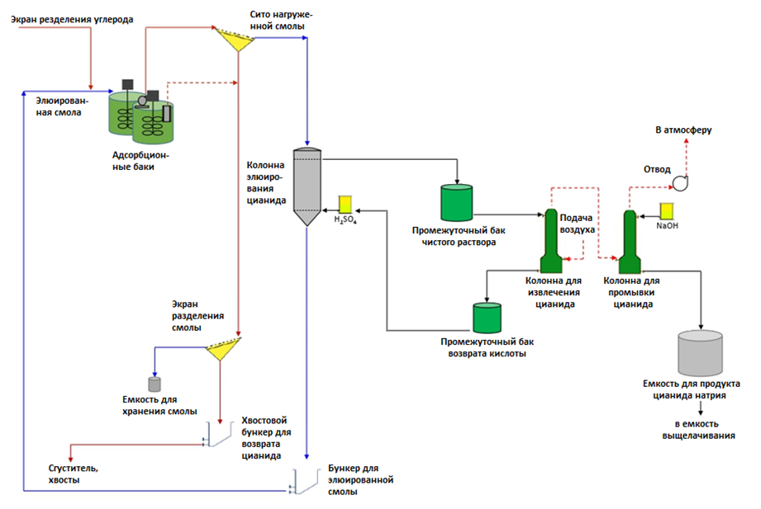

Рисунок 49 – Принципиальная модифицированная схема переработки золотосодержащей руды
и концентрата с извлечением цианидов из хвостов цианирования

Разработанная технология прошла успешную апробацию на ЗИФ АО "Алтыналмас" и обеспечила повышение извлечения золота при сорбционном выщелачивании концентрата с 80 до 86 % и высокое сквозное извлечение цианида из хвостов в готовую продукцию – 97 %.
Достигнутые положительные результаты позволяют сформулировать технические и экономические преимущества технологии обезвреживания хвостов от цианидов с использованием гранулированной смолы:
- Высокая эффективность извлечения свободных и комплексных с металлами цианидов.
- Используемая гранулированная смола практически не подвержена воздействию органических загрязняющих веществ или неорганических ядов, даже после длительного использования. Механическая прочность смолы приводит к низким потерям на абразивный износ; на порядок ниже, чем у углерода.
- Незначительное влияние изменения температуры и наличия твердых веществ в пульпе на производительность обеспечивает стабильную работу.
- Простота элюирования. Смолу можно эффективно элюировать при температуре окружающей среды и атмосферном давлении. Применение повышенных температур и аппаратов, работающих под давлением, не требуются.
- Простота обращения со смолой. Близкий размер и правильная форма шариков смолы способствуют выбору сит и воспроизводимой эффективности просеивания.
- Высокая экономическая эффективность восстановления цианида. Восстановленный цианид стоит на 50 % меньше нового цианида. Технология устраняет необходимость существующего контура детоксикации цианида, который составляет основную статью затрат в себестоимости золота.
- Более низкая стоимость переработки цианида позволяет поддерживать более высокие уровни цианида в контуре выщелачивания, тем самым потенциально увеличивая извлечение золота.

8.2 Технико-экономическая оценка модифицированной технологии переработки золотосодержащих руд Центрального Казахстана за счет замены традиционного контура детоксикации цианида экономичным процессом RECYN

8.2.1 Экономическая оценка существующего контура детоксикации хвостов
Контур детоксикации хвостов на АО "АК Алтыналмас" проводится путем усреднения хвостов, получаемых на ЗИФ 1 и ЗИФ 2. Среднее содержание цианида в усредненных хвостах составляет 900 мг/л. Общий годовой выход хвостов из 2-х ЗИФ составляет 3 358 000 тонн.
В табл.29 и 30 показаны удельные расходы, стоимость реагентов и годовые затраты на детоксикацию хвостов на ЗИФ 1 и ЗИФ 2, соответственно.
Таблица 29 – Годовые затраты на детоксикацию хвостов ЗИФ 1

Детоксикация | Цена за т, $ США | Расход, кг/т | Кол-во, т/г | Расходы,  $ США в год
Метабисульфит натрия | 1 140 | 8,16 | 2 977 | 3 394 153
Сульфат меди | 2 450 | 0,25 | 91 | 223 482
Фиксированные расходы (электричество, оплата труда, обслуживание) |  |  |  | 99 583
Всего: |  |  |  | 3 717 218

Таблица 30 – Годовые затраты на детоксикацию хвостов ЗИФ 2

Детоксикация | Цена за т $ США | Расход,  кг/т | Кол-во, т/год | Расходы,  $ США в год
Метабисульфит натрия | 1 140 | 0,47 | 1 410 | 1 607 401
Сульфат меди | 2 450 | 0,12 | 360 | 882 001
Фиксированные расходы (электричество, оплата труда, обслуживание) |  |  |  | 107 263
Всего: |  |  |  | 2 596 665

Общие годовые затраты на детоксикацию хвостов для АО "АК Алтыналмас" обходятся в 6 313 883 $ США.

8.2.2 Расчет годового экономического эффекта от внедрения новой технологии обезвреживания хвостов
Для расчета экономической эффективности от внедрения новой технологии использованы следующие данные:
– удельная производительность переработки хвостов 9200 т/с;
– содержание цианидов в хвостах – 900 мг/л;
– сквозное извлечение цианидов из хвостов – 97 %.

Удельные расходы реагентов и их стоимость приведены в табл.31.

Таблица 31 – Стоимость и удельные расходы реагентов, необходимые для обезвреживания 1 т хвостов по новой технологии

Реагенты | Цена за тонну,  $ США | Расходы, кг/т
Серная кислота, H₂SO₄ | 130 | 1,83
Гидроксид натрия, NaOH | 810 | 2,07
Смола RECYN | 24000 | 0,002
Цианид натрия, NaCN | 3280
1) Суточный расход гранулированной смолы (G_{смола}), необходимой для извлечения цианида:

G_{смола} = 0,002*9200 = 18,4 кг. (29)

2) Затраты на приобретение смолы:

А_{смола} = 0,0184*24000 $ = 441,6 $ США. (30)

3) Суточный расход необходимой H₂SO₄:

G_{H2SO4} = 0,0184*1,83 = 0,034 кг. (31)

4) Затраты на приобретение H₂SO₄:

А_{H2SO4} = 0,000034*130 $ = 0,004 $ США. (32)

5) Суточный расход необходимого NaOH:

G_{NaOH} = 0,0184*2,07 = 0,038 кг. (33)

6) Затраты на приобретение NaOH:

А_{NaOH} = 0,000038*810 $ = 0,031 $ США. (34)

7) Общие удельные затраты на реагенты (С_{общ.}) составят:

А_{общ.} = 441,6 $ + 0,004 $ + 0,031 $ = 441,635 $ США. (35)

8) Общее количество извлеченной NaCN из хвостов рассчитывается по формуле:

G_{NaCN} =$(G_{хвосты}*С_{NaCN})* ε_{NaCN}$, (36)

где: ${ G}_{хвосты}$ – количество хвостов, т; C_{NaCN} – содержание NaCN в хвостах, %; $ε_{Me}$ – сквозное извлечение NaCN, %.

G_{NaCN} = 9200 * (0,09/100) * 97 % = 8,03 т. (37)

9) Доход от реализации извлеченного NaCN из хвостов будет:

D_{NaCN} = 8,03*3280 $ = 26 338,4 $ США. (38)

10) Годовой экономический эффект от внедрения новой технологии обезвреживания хвостов за счет извлечения цианидов будет:

(D_{NaCN} – А_{общ.}) * 365 = (26 338,4 $ – 441,635 $) * 365
= 9 452 319,22 $ США. (39)

11) С учетом исключения затрат на существующий контур детоксикации хвостов, годовой экономический эффект от внедрения новой технологии будет:

9 452 319,22 $ + 6 313 883 $ = 15 766 202,22 $ США. (40)

Внедрение новой технологии обеспечивает улучшение экологической ситуации в районе предприятий. Снижение концентрации цианида в хвостах уменьшает риск загрязнения подземных вод и окружающей среды, что способствует соблюдению современных экологических стандартов и минимизации возможных штрафов и санкций. Это также позволяет компании повысить свой имидж и стать более привлекательной для инвесторов, особенно в условиях растущей общественной заботы о экологии.
С применением гранулированной смолы наблюдается стабильное увеличение качества конечного продукта. Снижение содержания цианидов в хвостах приводит к более чистым концентратам, что повышает их конкурентоспособность на рынке. Это освобождает ресурсы и усилия, которые ранее расходовались на детоксикацию, позволяя сосредоточиться на других аспектах производства и инновациях.
Таким образом, новая технология не только повышает экономическую эффективность процесса, но и способствует устойчивому развитию, гарантируя, что будущее горнодобывающей отрасли будет более безопасным и экологически чистым.

.

.

ЗАКЛЮЧЕНИЕ

Краткие выводы по результатам диссертационных исследований
1) Химический состав пробы руды представлен преимущественно литофильными компонентами, среди которых преобладает кремнезем (74,4 %). Суммарное количество оксидов щелочных и щелочноземельных металлов – 10,45 %. Весь углерод в количестве 1,2 % обнаружен в составе карбонатов. Установлено, что общая доля свободного золота с чистой поверхностью при крупности руды 95 % -0,071 мм составляет 36,78 %. Суммарное количество цианируемого золота – 80,59 %. На долю упорного, не извлекаемого прямым цианированием золота приходится 19,41 % от общей массы металла.
2) Получены новые данные по кинетике выщелачивания золота из концентрата. Определены кажущаяся энергия активации (E_{акт.}) и порядок реакции (n) по реагенту: E_{акт.}=59,13; Е_{акт.}=135,98 кДж/моль и порядка реакции n=2,32 и n=2,38, соответствующие интервалу изменения концентраций NaCN от 0,1 до 0,3 % при плотности пульпы 40 % (твердого). Установлено, что кинетика процесса цианирования золота из руд и концентрата сопровождается переходом режима выщелачивания из кинетической в диффузионную область, где торможение скорости адсорбции цианидов на поверхности твердых частиц лимитируется ростом концентрации цианида натрия при значениях выше 0,1 %.
3) Показано, что суммарное извлечение золота в раствор при цианировании определяется, в основном, количеством растворенного свободного золота и долей золота, перешедшего в раствор в результате вскрытия поверхности минералов, и взаимодействия находящегося в них золота с цианидом.
4) Проведены укрупнено-лабораторные испытания сорбционного выщелачи-вания концентрата. Достигнуто повышение извлечения золота из концентрата до 86 % при установленных оптимальных технологических параметрах и режимах процесса: крупность концентрата – P₈₀ 10 мкм; расход угля Norit RO 3520 – 10 % от объема жидкой фазы; концентрация цианида натрия в растворе – 0,1 %; расход цианида натрия – 2,3 кг/т; рН – 10,5; плотность пульпы – 40 % (твердого); продолжительность процесса – 24 ч.
5) Разработана математическая модель управления процессом цианирования концентрата, адекватно прогнозирующая извлечение золота в зависимости от крупности концентрата и концентрации цианида натрия. Адекватность модели подтверждена результатами укрупнено-лабораторных испытаний. При оптимальных параметрах процесса достигнуто высокое извлечение золота в раствор – 86,7 %. Разработанная математическая модель рекомендована для прогнозирования извлечения золота из различного по типу и составу концентратов, полученных от обогащения руд Центрального Казахстана.
6) Разработанная в работе новая модернизированная технология исключает существующий дорогостоящий процесс детоксикации хвостов и минимизирует выбросы цианидов в окружающую среду. При этом существенно уменьшаются операционные затраты на извлечение золота, путем снижения расхода свежего цианида за счет вторичного использования извлеченного из хвостов цианида натрия. Достигнуто повышение извлечения золота с 80 % до 86 % и снижение концентрации цианидов в хвостах с 900 мг/л до 5 мг/л.
7) Результаты проведенных исследований приняты к внедрению на ЗИФ АО "АК Алтыналмас" (Акт внедрения, Приложение В) и для использования в учебном процессе для подготовки специалистов по специальности "Металлургия" и "Обогащение полезных ископаемых" (Акт внедрения, Приложение Г).
Оценка полноты решения поставленных задач. Исходя из вышеизложенного поставленные в диссертационной работе задачи решены в полном объеме, а именно:
– изучены гранулометрический, вещественный состав и формы нахождения золота в упорных рудах Центрального Казахстана и установлены количественные соотношения свободного и трудно извлекаемого золота;
– на основании результатов лабораторных и укрупнено-лабораторных испытаний сорбционного выщелачивания руды и концентрата в режиме CIL установлены оптимальные технологические параметры процессов, обеспечивающие высокое извлечение золота;
– показана принципиальная возможность модернизации существующей технологии путем создания совершенной технологической схемы обезвреживания хвостов от цианидов на основе ионообменной адсорбции и элюирования цианидов с использованием гранулированной смолы RECYN. Сквозное извлечение цианидов в товарный цианид натрия по разработанной в работе технологической схеме составляет 97 %;
– разработана модернизированная технология извлечения золота из упорных руд Центрального Казахстана, включающая оптимизацию процесса цианирования руды и концентрата и схему обезвреживания хвостов от цианидов на основе ионообменной адсорбции и элюирования цианидов с использованием гранулированной смолы.
Рекомендации и исходные данные по конкретному использованию результатов исследований. Разработанная технология легко интегрируется в заводскую структуру ЗИФ без особых материальных затрат. Внедрение технологии за счет оптимизации процесса цианирования руд и концентрата, а также обезвреживания хвостов от цианидов, позволит существенно повысить технико-экономические показатели и получать дополнительный товарный цианид натрия из хвостов цианирования. Данная технология вполне может быть использована и для обезвреживания хвостов обогатительных фабрик от цианидов и получать высоколиквидный товарный цианид натрия, что существенно снизит эмиссию токсичного цианида в окружающую среду.
Оценка технико-экономической внедрения. При переработке хвостов цианирования ЗИФ "АО АК Алтыналмас" с удельной производительностью 9200 т/сутки и средней концентрацией в них 0,9 г/л цианида, годовой экономический эффект за счет извлечения цианида в товарный цианид натрия составил 9 452 319,22 $ США. С учетом исключения контура детоксикации хвостов, производственные затраты на который составляют 6 313 883 $ США, общий годовой экономический эффект от внедрения новой технологии – 15 766 202,22 $ США.
Оценка научно-технического уровня выполненной работы в сравнении с лучшими достижениями в данной области.
1) Впервые экспериментально доказана возможность обезвреживания хвостов цианирования упорных руд и концентрата от цианида за счет извлечения цианидов в товарный цианид натрия путем адсорбции и элюирования цианидов с использованием гранулированной смолы RECYN.
2) Разработаны новые методики исследования обезвреживания хвостов от цианидов с использованием гранулированной смолы RECYN, применительно к различным по типу и составу хвостов. Показано, что при оптимальных технологических параметрах ведения процессов адсорбции и элюирования достигается высокое 97 % сквозное извлечение цианидов в товарный цианид натрия. Показано, что подбор и определение оптимальных технологических параметров процесса адсорбции и элюирования необходимо проводить исходя из конкретного состава хвостов, получаемых на ЗИФ.
3) Установлено, что при оптимизации процесса сорбционного выщелачивания руды и концентрата в режиме CIL обеспечивается высокое селективное извлечение золота в раствор: из руды – 75 %; из концентрата – 86 %. Это, в свою очередь, ведет к снижению потерь золота с хвостами, что существенно улучшает экономическую составляющую предприятия за счет дополнительного получения золота.
По материалам диссертационной работы опубликовано 5 печатных работ, из них 2 статьи в международном рецензируемом научном журнале, входящем в БД Scopus и 1 статья в журнале рекомендованный КОКСНВО:
1) Dosmukhamedov N. K., Yussupova Zh. A., Kaplan V. A., Zholdasbay E. E. Optimization of cyanidation process for gold-bearing ores from Central Kazakhstan // Non-ferrous Metals. 2024. No. 2. P.39-44. (Scopus, Процентиль-28-й)
2) Yussupova Zh. A., Dosmukhamedov N. K., Kaplan V. A., Zholdasbay E. E., Icheva Yu. B. A mathematical model of the cyanidation process for the flotation concentrate of the gold deposit of Central Kazakhstan // Metallurgist. 2025. No.1. P.1-7. (Scopus, Процентиль-37-й).
3) Yussupova Zh., Dosmukhamedov N., Kaplan V., Zholdasbay E., Argyn A. Determination of the optimal technological regime and parameters of the cyanidation process of the flotation concentrate obtained after the enrichment of resistant gold-bearing ores // Engineering Journal of Satbayev University. 2025. Vol. 147, Issue 5, P. 1-9 (КОКСНВО).
Результаты работы апробированы на 2-х международных научно-практических конференциях, в том числе:
1. Yussupova Zh.A., Dosmukhamedov N.K., Kaplan V.A., Zholdasbay E.E. Features of the material composition of the flotation concentrate obtained from the processing of gold-bearing ores. X International Scientific and Practical Conference «Modern science: fundamental and applied aspects», August 13-14, 2024, Rome. Italy. Р. 44-46. DOI https://doi.org/10.5281/zenodo.13344447
2. Yussupova Zh.A., Dosmukhamedov N.K., Kaplan V.A. The study of the form of gold occurrence in gold-containing ores of central Kazakhstan. XIV International Scientific and Practical Conference «Questions. hypotheses. answers: science XXI century», March 04-05, 2025, Toronto. Canada. Р. 62-66. DOI https://doi.org/10.5281/zenodo.15008480

СПИСОК ИСПОЛЬЗОВАННОЙ ЛИТЕРАТУРЫ

- Kaksonen A .H., Boxall N.J., Gumulya Y., Khaleque H.N., Bohu T., Cheng K.Y., Usher K.M., Lakaniemi A.M. Recent progress in biohydrometallurgy and microbial characterisation. Hydrometallurgy 2018, 180, Р. 7-25.
- Thompson, P.; Runge, K.; Dunne, R. Sulfide Flotation testing. In Mineral Processing and Extractive Metallurgy Handbook, 1st ed.; Society for Mining, SME: Englewood, CO, USA. 2019, Р. 1029–1031.
- Manning, T.J. and Kappes, D.W. Heap Leaching of Gold and Silver Ores. Gold Ore Processing, Elsevier, 2016, Р. 413-428.
- Medina D, and Anderson C.G. A Review of the Cyanidation Treatment of Copper-Gold Ores and Concentrates. Metals 2020, 10, 897; http://dx.doi.org/10.3390/met10070897.
- Ding J., Ye S.F. Research on Gold Recovery from Residue of Roasting-Cyaniding Process by Chloridizing Roast. Gold Science and Technology. 2014, 22, Р. 113–117.
- Zhang Y.L.. Li, H.M.. Yu, X.J. Fe extraction from high-silicon and aluminum cyanide tailings by pretreatment of water leaching before magnetic separation. Trans. Nonferrous Met. Soc. China. 2013, 23, Р. 1165–1173.
- Gong C. Process Study on Iron and Gold Recovery from Cyanide tailings. Master’s Thesis. Central South University. Changsha, April, 2014.
- Hilson G., Monhemius A.J. Alternatives to cyanide in the gold mining industry: what prospects for the future? J. Clean. Prod. 2006, 14, Р. 1158–1167.
- Ghobadi1 B., Noaparast M., Shafaei S.Z., and Unesi M. Optimization of cyanidation parameters to increase the capacity of Aghdarre gold mill. Journal of Mining and Environment, 2014, vol. 5, no. 2, Р. 121 – 128.
- Холова Х.И., Шарифбоев Н.Т., Самихова Ш.Р., Джуракулова Ш.Р., Зарифова М.С. Выщелачивание золота различными растворами, заменители цианида и их перспективы в будущем. Журн. Сиб. федер. ун-та. Техника и технологии, 2021, 14 (4). С. 433–447. DOI: 10.17516/1999-494X-0324.
- World Gold Council journal. Global mine production. pub. 2022-06-09.
- World Gold Council journal. Latest World Official Gold Reserves. pub. 2023-01-06.
- Ray Jia. China’s gold market in December: gold reserves rose further but wholesale demand remained weak // World Gold Council journal. pub. 2023-01-06
- Волков А.В. Перспективы развития золотодобычи в Казахстане (краткий обзор). Золото и технологии. 2011, № 3 (13)/август
- https://www.kazzinc.com/rus/o-proizvodstve/predpriyatiya/ao-altyntau-kokshetau Производственный отчет за 2019 год и 2021 год. pub. 2021. Дата обращения: 12.05.2025.
- https://www.polymetalinternational.com/ru/assets/where-we-operate/kyzyl/ Web-сайт компании Полиметалл. Ключевые факты о месторождении Бакырчик. pub. 2021. Дата обращения: 12.05.2025.
- Ghobadi1 B., Noaparast M., Shafaei S.Z., and Unesi M. Optimization of cyanidation parameters to increase the capacity of Aghdarre gold mill. Journal of Mining and Environment. 2014, vol. 5, no. 2, Р. 121-128.
- Marsden, J., House, C., 2006. The chemistry of gold extraction, vol 2. Littleton (CO), USA: Society for Mining. Metallurgy and Exploration (SME). 2006, Р. 297–364.
- Medina D, and Anderson C.G. A Review of the Cyanidation Treatment of Copper-Gold Ores and Concentrates. Metals 2020, 10, 897; http://dx.doi.org/10.3390/met10070897.
- D. Stapper, K. Dales, P. Velasquez, and S. Keane. 2021. Best Management Practices for Cyanide Use in the Small-Scale Gold Mining Sector. Published by the Planet GOLD Programme (Global Environment Facility and United Nations Environment Programme). October, 2021.
- Dunn J. G., Graham J., Linge H. G. The treatment of refractory gold ore. Chemistry in Australia. 1989. V.56. P. 401-404.
- Vaughan J. Mineralogy of refractory gold ores //Colloquium on Refractoly Gold Ore Treatment. 1989. P. 46-48.
- Лодейщиков В.В. Технология извлечения золота и серебра из упорных руд. Иркутск: –Иргиредмет. 1999, Т. 1. С. 120.
- Karthikeyan O.P., Rajasekar A., Balasubramanian R. Bio-oxidation and biocyanidation of refractory mineral ores for gold extraction: a review. Critical Reviews in Environmental Science and Technology. 2015. Т. 45. №. 15. С. 1611-1643.
- Зеленов В.И. Методика исследования золотосодержащих руд. 2-е изд., перераб. и доп. –М.: Недра, 1978. –253 c.
- Шумилова Л.В. Классификация золотосодержащих руд с дисперсным золотом по технологической упорности. Ж.: Современные технологии. Системный анализ. Моделирование. 2008, № 2 (18), С. 62-69.
- Седельникова Г.В. Опыт применения кучного выщелачивания золота. Минеральные ресурсы России. Экономика и управление. – 2001. – №. 1. – С. 6166-6169.
- Ashley P. M., Creagh C. J., Ryan C. G. Invisible gold in ore and mineral concentrates from the Hillgrove gold-antimony deposits, NSW, Australia. Mineralium Deposita. 2000. Т. 35. №. 4. Р. 285-301.
- Ковалев К. Р. и др. Золотоносность арсенопирита золото-сульфидных месторождений Восточного Казахстана. Геология и геофизика. 2011. Т. 52. №. 2. С. 225-242.
- Санакулов К. С. и др. О целесообразности применения комбинированных технологий для переработки особо упорных золотосульфидных руд. Цветные металлы. 2016. №. 2. С. 9-14.
- Канаева З. К., Канаев А. Т., Семенченко Г. В. Геологическое строение золото-мышьяковистого месторождения Бакырчик Восточного Казахстана //Фундаментальные исследования. 2014. Т.11. №11. –45 с.
- Захаров Б. А., Меретуков М. А. Золото: упорные руды //М.: Руда и металлы. 2013. С. 332-333.
- Турысбекова Г.С., Меретуков М.А., Бектай Е.К. Золото: иновации в химии и металлургии. г. Алматы, 2015. –185 с.
- Földvári Mária. Handbook of the thermogravimetric system of minerals and its use in geological practice (Occasional Papers of the Geological Institute of Hungary. Vol. 213). Budapest, 2011. 180 p.
- Schmidt C.M. Thermal analysis of hydrocarbons in Paleozoic black shales. Journal of Thermal Analysis and Calorimetry. 2001. Vol. 64. № 3. P. 1297-1302.
- Techniques and Applications / ed. by S. Vyazovkin // Handbook of thermal analysis and calorimetry / series ed. by P.K. Gallagher. – Netherlands, Amsterdam: Elsevier Science. 2008. P. 503-538.
- Чантурия В. А. и др. Изменение структурного состояния поверхности пирита и арсенопирита при электрохимическом вскрытии упорных золотосодержащих руд. Горный журнал. 2000. №. 2. С. 24-27.
- Hilson G., Monhemius A.J. Alternatives to cyanide in the gold mining industry: what prospects for the future? J. Clean. Prod. 2006, 14, Р. 1158–1167.
- Adams M.D. Gold ore processing: project development and operations. Amsterdam, Netherlands; Cambridge, MA: Elsevier Science. 2016, Р. 525-531. DOI:10.1016/B978-0-444-63658-4.00029-3.
- Marsden, J., House, C. The chemistry of gold extraction, 2006, vol 2. Littleton (CO), USA: Society for Mining. Metallurgy and Exploration (SME). 2006, Р. 297–364.
- Mineral Commodity Summaries, “Gold Production in World” 2012. George US Geological Survey.
- US Department of Health and Human Services, “Toxicological Profile for Cyanide,” 2006.
- Syed S. Recovery of Gold from Secondary Sources – A Review. Hydrometallurgy, 2012. 115, Р. 30-51.
- Bicak O., et al. Flotation of Yenipazar (Yozgat) Complex Sulphide Ore. Department of Mining Engineering, Hacettepe University, Ankara, 2012, Р. 391-399.
- Daniel A. and Downing B.W. Investigating the Reprocessing of Carolin Mine Tailings. Proceedings Tailings and Mine Waste 2011, Vancouver. “New Carolin Gold Corp Press Release,” August 2012.
- Ziyadanogullari, R. and Tegin, I. The Effect of Sulfurization Process on Flotation of Copper Ore Containing Gold and Silver. Journal of Minerals and Materials Characterization and Engineering, 2006, 7, Р. 193-202.
- Barr G., Grieve W., Jones D. and Mayhew K. The New CESL Gold Process. ALTA 2007 Proceedings, Perth.
- Juras S., Miller R and Perkins P. Technical report of the Perama Hill gold project prepared by Eldorado gold corporation. 2010.
- Adams M.D. Summary of gold plants and processers. Advances in gold ore processing. 2005, V. 15, P. 994-1013.
- Mineral Policy Center 2000 "Cyanide Leach Mining Packet". Retrieved from https://earthworks.org/cms/assets/uploads/archive/files/publications/
Cyanide_Leach_Packet.pdf. Дата обращения 15.05.2025.
- Keskine S. "Thesis: Comparison of Cyanide and Thiosulphate Leaching for Gold Production (A Literature Review)". 2013. Lappeenranta University of Technology. Р. 48.
- Родригес, Леонардо Г., Масиас Франсиско А. К цианиду или не к цианиду? В некоторых провинциях Аргентины запрещено использование цианида при добыче полезных ископаемых: законен ли этот запрет? Журнал Фонда минерального права Роки Маунтин. 2009, 46 (2), Р. 237-250.
- Biketova L.V., Lisakov Iu.N., Ershov S.D. Development of the optimal wastewater treatment technologies refining of precious metals, J. Sib. Fed. Univ. Eng. technol., 2016, 9(5), 703-713.
- Верхозин С.С. Оптимизация использования цианида в переработке золотосодержащих руд. "Золотодобыча", март 2023, № 3 (292).
- Dreisinger D.B. Treatment of gold ores using cyanide or thiosulphate leach solutions. Hydromatallurgy: Current Practice, Short course. 1998. – Perth, Auatralian Mineral Foundation.
- Kitney, M.J. Cyanide regeneration from gold tailings. Golconda`s Beanconsfield experience. Randol Perth International Gold Conference. – Perth, 1988. – Р. 89-93.
- Rivieros, P., Koren, D., McNamara, V.M. and Binvignat, J. Mini pilot plant evalution of the AVR process fort the Las Cristinas gold project // Randol Gold Forum-97. – Monterey, 1997, Р. 231-235.
- Peterson, M.R. Application of Vitrokele technology to the treatment of copper/gold ores. – ALTA Copper Hydrometallurgical Forum, 1997. – Brisbane, Australia.
- Whittle, L. The piloting of Vitrokele for cyanide recovery and waste management at two Canadian gold mines. – Randol Gold Forum . 1992, Vancouver, Р. 379-384.
- Holbein, B.E., Huber, A.L., Kidby, D. Vitrokele – performance for selected ores: gold, silver and cyanide recoveries. Randol Perth International Gold Conference., Perth, Р. 302-305.
- Dreisinger, D.B. Treatment of gold ores using cyanide or thiosulphate leach solutions. Hydromatallurgy: Current Practice, Short course. 1998. – Perth, Auatralian Mineral Foundation.
- Sezai Sen. Gold recovery by KC from grinding circuit of Bergama CIP plant. Revista Escola de Minas. 2010. – July – September. Vol. 63, № 3 – Ouro Preto.
- Gilmar Guzman Salvador., Erick Acosta Rodriguez. Proceso SART Y su influencia en el proceso CIC minera Yamacocha. 2010.
- M.Botz, S.Acar. Copper Precipitation and Cyanide Recovery Pilot testing fort the Newmont Yanacocha Project. SME Annual Meeting, 2010, Feb. 25-28, Denver.
- Петров В.Ф., Файберг А.А., Войлошников Г.И. Кондиционирование цианидсодержащих оборотных растворов с регенерацией свободного цианида и извлечением меди. Цветные металлы. 2010, № 9., С. 40-44.
- Grohs S.K., Pearce S. Integrated life-of-mine waste characterisation, scheduling, and quality control for progressive closure at Martabe multi pit gold mine, in AB Fourie & M Tibbett (eds), Mine Closure 2019: Proceedings of the 13th International Conference on Mine Closure, Australian Centre for Geomechanics, Perth, 2019, Р.1217-1230.
- Senanayake, G. Kinetics and Reaction Mechanism of Gold Cyanidation: Surface Reaction Model via Au (I)-OH-CN Complexes. Hydrometallurgy, 2005, 80: P. 1-12.
- Sandra, E., Gamini S. The effects of dissolved oxygen and cyanide dosage on gold extraction from a pyrrhotite-rich ore. Hydrometallurgy, 2004, 72: P. 39-50.
- Ellis S., Senanayake G. The Effects of Dissolved Oxygen and Cyanide Dosage on Gold Extraction from a Pyrrhotite-Rich Ore. Hydrometallurgy, 2004, 72: P. 39-50.
- Deschênes, G., Wallingford G. Effect of Oxygen and Lead Nitrate on the Cyanidation of a Sulphide Bearing Gold Ore. Minerals Engineering, 1995, 8.
- Ling P. An Improved Rate Equation for Cyanidation of a Gold Ore. 1996.
- Lee K., Archibald D., McLean J., Reuter M.A. Flotation of mixed copper oxide and sulphide minerals with xanthate and hydroxamate collectors. Miner. Eng. 2008, 22, Р. 1-7.
- Sokic M.D., Milosevic V.D., Stankovic V.D., Matkovic L.V., Markovic B.R. Acid leaching of oxide-sulfide copper ore prior the flotation –A way for an increased metal recovery. Hemijska Industrija. 2015, 69, Р. 454-458.
- McClelland G.E., McPartland J.S. Metallurgical Comparisons from Testing to Production. Adv. Gold Silver Process. 1990, 1, Р. 49-57.
- Deschenes G. Advances in the cyanidation of gold. Dev. Miner. Process. 2005, 15, Р. 479-500.
- Ibrado A.S., Fuerstenau D.W., 1995, infrared and X-ray photoelectron spectroscopy studies on the adsorption of gold cyanide on activated carbon. Minerals Engineering, vol. 8, iss. 4–5, April-May 1995, 441–458.
- Rees K.L, Van Deventer J.S.J., 2001, Gold process modeling. I. Batch modeling of the processes of leaching, preg-robbing and adsorption onto activated carbon. Minerals Engineering, vol. 14, iss. 7, 753–773.
- Vegter N.M., Sanderbergh R.F., 1997, Communications discussion of -the adsorption kinetics of dicyanoaurate and dicyanoargentate ions in activated carbon. Metallurgical and Materials Transactions B, Vol. 28b, April, 345–347.
- Adams M.D., 1992, The mechanisms of adsorption of Ag(CN)₂⁻ and Ag⁺ on to activated carbon. Hydrometallurgy, vol. 31, iss. 1–2, September 1992, Р.121-138.
- Xie F., 2010, Solvent Extraction of copper and cyanide from waste cyanide solution, Doktorate thesis, The University of British Columbia, April 2010.
- Dai X., Breuer P.L., 2009, Cyanide and copper cyanide recovery by activated carbon. Minerals Engineering, vol. 22, iss. 5, 469–476.
- Poinern G.E.J., Senanayake G., Shah N., Thi-Le X.N., Parkinson G.M., 2011, Adsorption of the aurocyanide Au(CN)₂⁻ complex on granular activated carbons derived from macadamia nut shells – a preliminary study. Minerals Engineering 24, 1695–1702.
- Fleming C.A., Mezei A., Bourricaudy E., Canizares M., Ashbury, M., 2011, Factors influencing the rate of gold cyanide leaching and adsorption on activated carbon, and their impact on the design of CIL and CIP circuits. Minerals Engineering, vol. 24, iss. 6, 484–494.
- Yin X., Opara A., Du H., Miller J.D., 2011, Molecular dynamics simulations of metal-cyanide complexes: Fundamental considerations in gold hydrometallurgy. Hydrometallurgy 106, 64–70.
- Petersen F.W., Van Deventer J.S.J., Lorenzen L., 1993, The interaction between metal cyanides, fine particles and porous adsorbents in an agitated slurry. Chemical Engineering Science, Vol. 48, iss. 16, 2919–2925.
- Stapper D., Dales K., Velasquez P., and Keane S. 2021. Best Management Practices for Cyanide Use in the Small-Scale Gold Mining Sector. Published by the Planet GOLD Programme (Global Environment Facility and United Nations Environment Programme). October, 2021.
- Hill Stephen D. The carbon-in-pulp process. In Precious Metals Recovery from Low-Grade Resources; Bureau of Mines: Washington, DC, USA. 1986. Р. 40-43.
- Breuer P.L., Rumball J.A. Cyanide Measurement and Control for Complex Ores and Concentrates. In Proceedings of the Ninth Mill Operators Conference, Fremantle, WA, Australia, 19-21 March 2007. AusIMM: Victoria, Australia, 2007, Р. 249-253.
- Brittan M., Plenge G. Estimating Process Design Gold Extraction, Leach Residence Time and Cyanide Consumption for High Cyanide-Consuming Gold Ore. Miner. Metall. Process 2015, 32, Р. 111-120.
- https://www.microscop.ru/uploads/Oborudovanie/Analizatory/
analizatory _materialov/QEMSCAN/QEMSCAN%20650F_rus.pdf. Дата обращения 17.05.2025.
- Ellis S., Senanayake G. The Effects of Dissolved Oxygen and Cyanide Dosage on Gold Extraction from a Pyrrhotite-Rich Ore. Hydrometallurgy, 2004, 72: P. 39-50.
- Deschênes, G., Wallingford G. Effect of Oxygen and Lead Nitrate on the Cyanidation of a Sulphide Bearing Gold Ore. Minerals Engineering, 1995, 8.
- Ling P. An Improved Rate Equation for Cyanidation of a Gold Ore. 1996.
- Иберла К. Факторный анализ. –М.: Статистика, 1980. –398 с.
- Habashi F., "Kinetics and Mechanism of Gold and Silver Dissolution in Cyanide Solution. Bureau of Mines and Geology", State of Montana Bulletins 5, April 1967.
- Parga J.R., Valenzuela J.L., Diaz J.A. New Technology for Recovery of Gold and Silver by Pressure Cyanidation Leaching and Electrocoagulation. In book: Noble Metals. February 2012. DOI:10.5772/32673.
- Mular A.L., Halbe D.N., Barrate D.J. Mineral Processing Plant Design, Practice and Control. Society for Mining, Metallurgy and Exploration. 2002, Vol. I.
- Dosmukhamedov N.K., Yussupova Zh. A., Kaplan V. A., Zholdasbay E. E. Optimization of cyanidation process for gold-bearing ores from Central Kazakhstan. Non-Ferrous Metals, 2024, № 2, Р. 13-18.
- L.R.P. de Andrade Lima. Dynamic simulation of the carbon-in-pulp and carbon-in-leach processes. Brazilian Journal of Chemical Engineering. 2007, vol. 24, no. 04, Р. 623-635.
- Vorster B.J. and Flatman S.R. Cyanide control in the metallurgical process of gold extraction in AngloGold (S.A.). The Journal of The South African Institute of Mining and Metallurgy. 2001, vol. 101, no. 07, Р. 359-366.
- Юсупова Ж.А., Досмухамедов Н.К., Каплан В.А., Жолдасбай Е.Е., Ичева Ю.Б. Математическая модель процесса цианирования флотоконцентрата, полученного из руды месторождения золота Центрального Казахстана. Металлург. 2024, № 12, С.1-8
- Бенуни А.Х., Гурфель Б.Л. Математические методы в планировании и управлении цветной металлургии. –М.: "Металлургия". 1974, 192 с.
- Seltman, H.J., Experimental Design and Analysis. June 20, 2014. –414 c.
- Жуховицкий А.А., Шварцман Л.А. Физическая химия. –М.: Металлургия, 1987, –346 с.

Freeman E.S., Carroll B. The Application of Thermoanalytical Techniques to Reaction Kinetics: The Thermogravimetric Evaluation of the Kinetics of the Decomposition of Calcium Oxalate Monohydrate. J. Phys. Chem. 1958. Vol. 62. –394 р.

ПРИЛОЖЕНИЕ А

Для количественного контроля исходных и полученных продуктов использованы аналитические весы SARTORIUS (рис.49), которые обладают высокой точностью и функциональностью благодаря современной электронике и монолитной весовой ячейке.

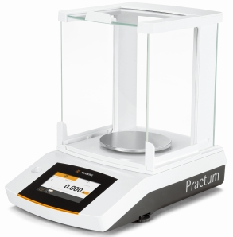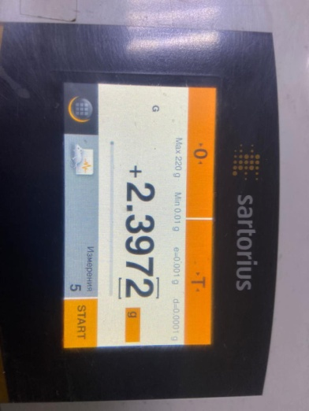

Рисунок 49 – Общий вид аналитических весов SARTORIUS

Аналитические весы оснащены:
- встроенной системой контроля метрологических характеристик;
- системой автоматической калибровки и юстировки;
- возможностью распечатки протокола измерений в соответствии с требованиями GLP/GMP;
- встроенными прикладными программами;
- широкими возможностями подключения.
Особенность аналитических весов – использование в их конструкции монолитной весовой ячейки, что позволяет обеспечить непревзойденную температурную стабильность, скорость работы и воспроизводимость результатов.
Технические характеристики аналитических весов Sartorius приведены в таблица 32.

Таблица 32 – Технические характеристики аналитических весов Sartorius

Наименование характеристики | Значение характеристики
Параметры источника питания:  - напряжение переменного тока, В  - частота переменного тока, Гц | 220 (+22 -33)  50±1
Напряжение питания весов, В | от 12 до 18
Потребляемая мощность, Вт, | не более 2
Условия эксплуатации:  - температура окружающей среды, °С | от +10 до +30
Габаритные размеры, мм, не более | 303 × 230 × 330
Масса, кг, не более | 4,8

Онлайн-измерения как свободного цианида, так и цианида WAD (опционально) проводили с помощью прибора MINTEK CYNOPROBE 3, Южная Африка (рис.50), использующего амперометрическую методику измерения с применением специального программного и аппаратного обеспечения Allen Bradley / RSLogix 500 & RS Connected Components Workbench.

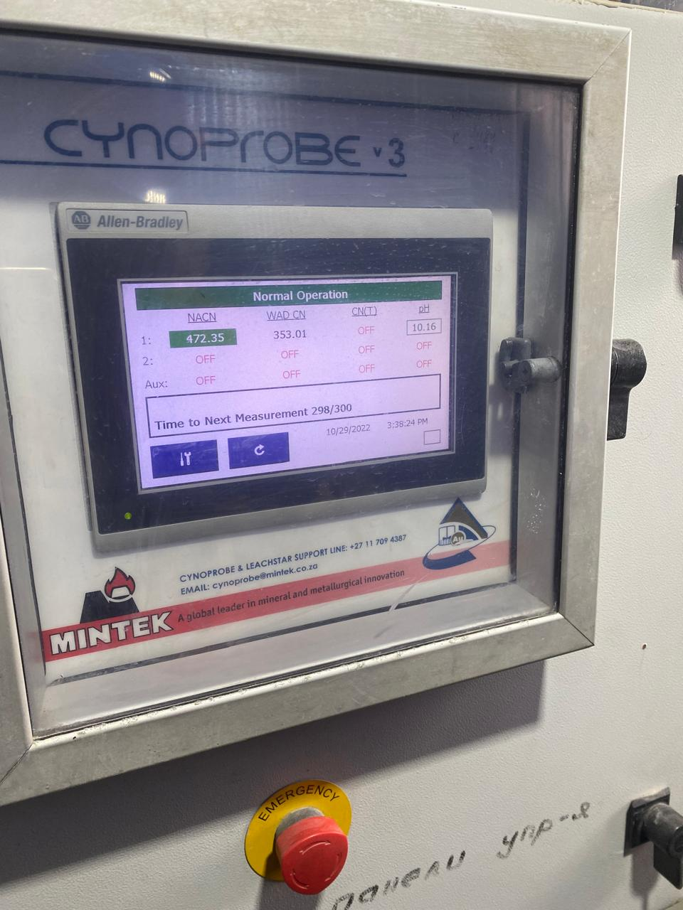

Рисунок 50 – Общий вид прибора MINTEK CYNOPROBE 3

Технические характеристики прибора приведены в таблице 33.

Таблица 33 – Технические характеристики прибора MINTEK CYNOPROBE 3

Наименование характеристики | Значение характеристики
Метод отбора проб | Фильтрующий элемент с полипропиленовым фильтрующим носком
Количество анализов для каждой пробы | 3 - Цианид, pH, цианид в пачке
Время цикла | 3-5 мин для каждой точки отбора пробы
Время измерения пробы | 60 сек
Предел обнаружения | 0,5 (для диапазона калибровки 0,5 - 10 частей на миллион)
Максимальная концентрация | 3000 ppm (без разбавления)
Диапазоны концентраций (для одного анализатора)) | 0.5 – 10, 3 – 100, 10 – 300, 30 – 1000, 100 – 3000 ppm
Разбавление | 3:1 (опционально)
Рабочая температура окружающей среды | от 5 до 50°C
Напряжение питания | 110-240 В переменного тока
Потребляемая мощность (макс.) | 1,3 кВт
Мастер калибровки | Калибровка по 2 или 3 точкам

Дозирование материалов осуществляли с помощью цифрового мембранного дозировочного насоса LIGAO, Китай (рис.51), оснащенный двигателем и микропроцессорным управлением. Глубокая пользовательская настройка управления обеспечивает очень точное и плавное дозирование. Насос позволяет использовать несколько типов управляющих сигналов, контролировать процесс дозирования за счет использования датчиков давления/уровня, расходомера, автоматической системы остановки насоса. Использование современного микропроцессорного управления с модулями обратной связи и протоколом связи Modbus RTU обеспечивает надежность технологического процесса.

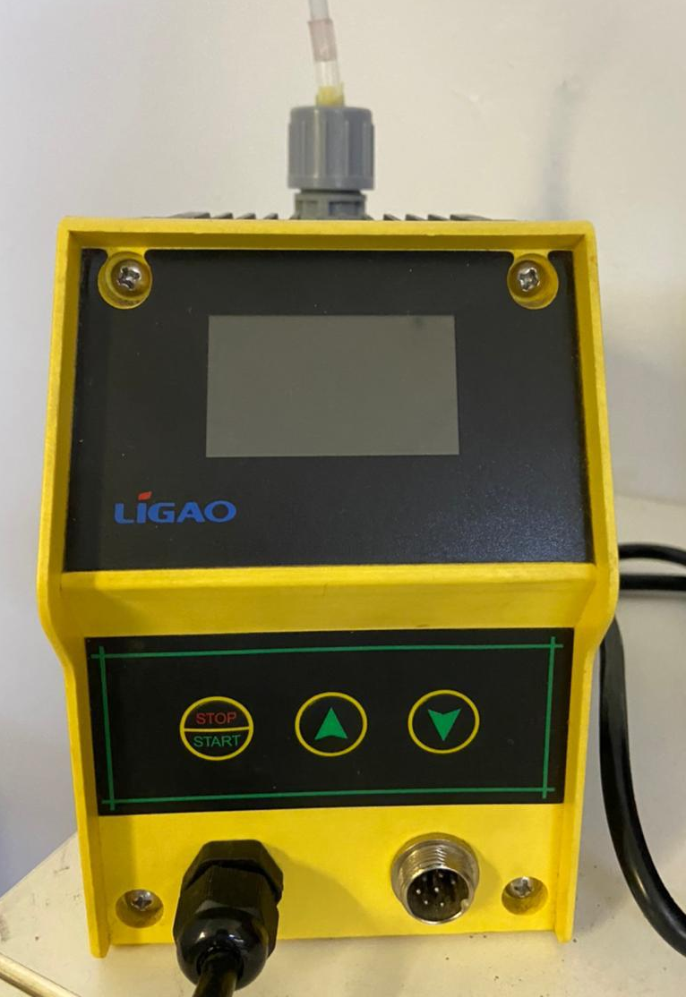

Рисунок 51 – Цифровой мембранный дозировочный насос LIGAO, Китай

Технические характеристики насоса приведены в таблице 34.

Таблица 34 – Технические характеристики насоса LIGAO

Наименование характеристики | Значение характеристики
Производительность | от 0 до 20 л/ч (см. модельный ряд)
Давление | от 1 до 10 бар (см. модельный ряд)
Мембрана | PTFE
Режимы дозации | дозация потока, вход 4-20 мА (JLM-P)
Диапазон регулировки | 0-100%
Точность дозации | ±2% в диапазоне 30-100% расхода
Диапазон рабочих температур | -10°C - +45°C
Диаметр патрубков | 5*8 мм под шланг
Диаметр мембраны | 34 мм
Мощность привода 220 В | 0,03 кВт

Контроль кислотности пульпы осуществляли с использованием прибора EUTECH PD 450, Индонезия, общий вид которого показан на рис.52.

Рисунок 52 – Общий вид прибора EUTECH PD 450

Технические характеристики насоса приведены в таблице 35.

Таблица 35 – Технические характеристики прибора EUTECH PD 450

Наименование характеристики | Значение характеристики
Диапазон pH | от -2,00 до 16,00 pH
Точность | ±0,01 pH
Калибровка | ±200 мВ
Растворенный кислород | Диапазон от 0 до 20 мг/л
Разрешение | 0,10 %; 0,1 частей на миллион/мг/л
Температура | Диапазон температур от -10,0 до 110,0°C
Точность | ±0,5 ºC; ±0,9 ºF

Для обеспечения равномерного перемешивания материалов и реагентов в процессах адсорбции и элюирования использована верхнеприводная мешалка IKA RW 20 digital, Германия (рис.53) с техническими характеристиками, приведенными в таблице 36.

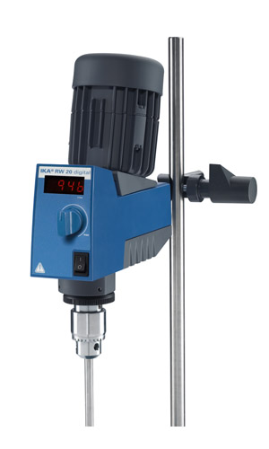

Рисунок 53 – Общий вид верхнеприводной мешалки IKA RW 20 digital

Таблица 36 – Технические характеристики мешалки IKA RW 20 digital

Наименование характеристики | Значение характеристики
Максимальный объем воды | 20 л
Потребляемая мощность привода | 70 Вт
Производимая мощность привода | 35 Вт
Диапазон вращающего момента | 60 - 2000 об/мин
Вязкость | 10000 мПас
Выходная макс. мощность на насадке | 26 Вт
Вращающий момент на насадке | 150 Нсм, max.
Диаметр насадки | 13 мм
Длина насадки | 160 мм
Размеры | 88 x 294 x 212 мм
Вес | 3.1 кг
Допустимая температура окружающей среды | 5 - 40 °C
Допустимая относительная влажность | 80 %
Напряжение | 220 - 240 / 100 - 115 В
Частота | 50/60 Гц
Потребляемая мощность | 72 Вт

ПРИЛОЖЕНИЕ Б

Научные публикации по теме исследования

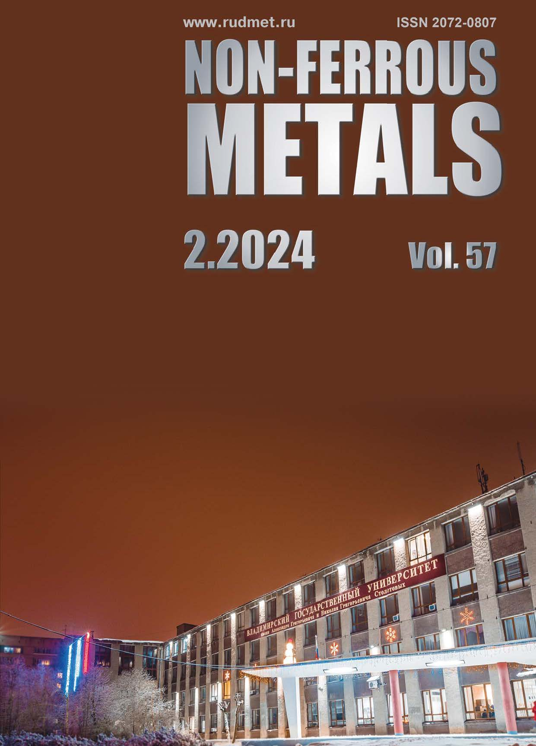
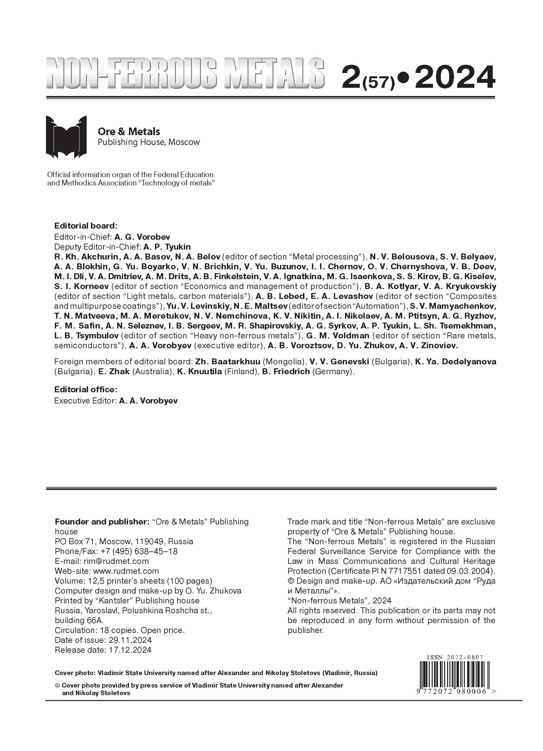
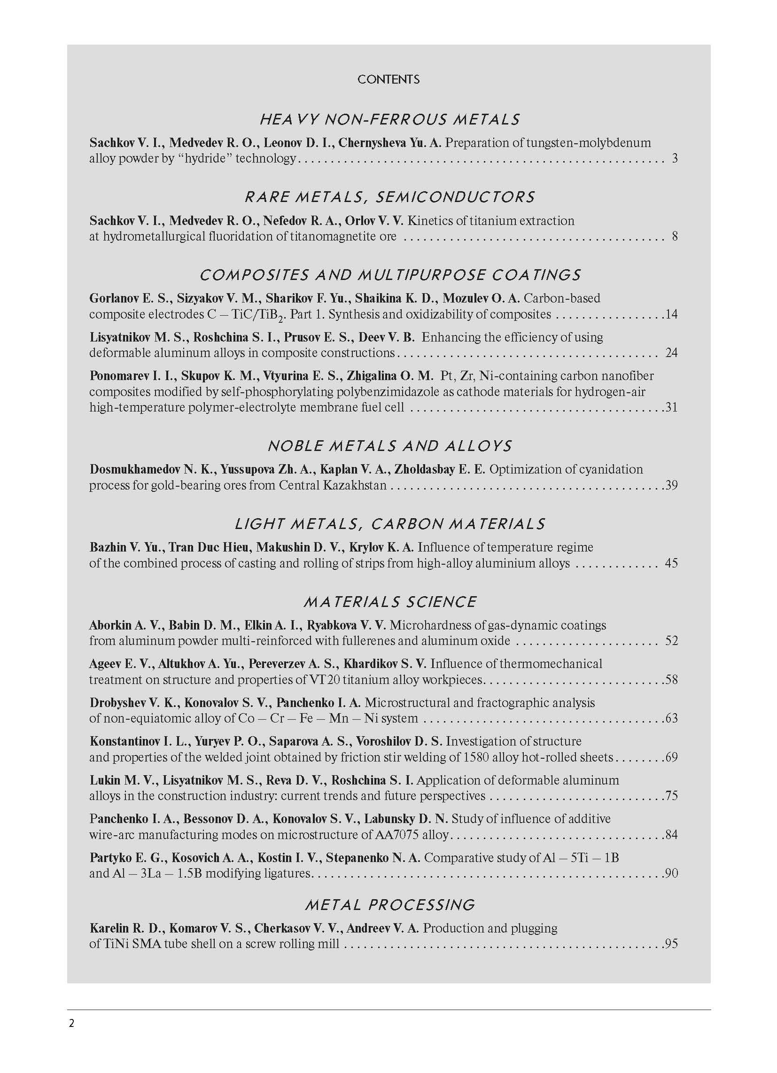
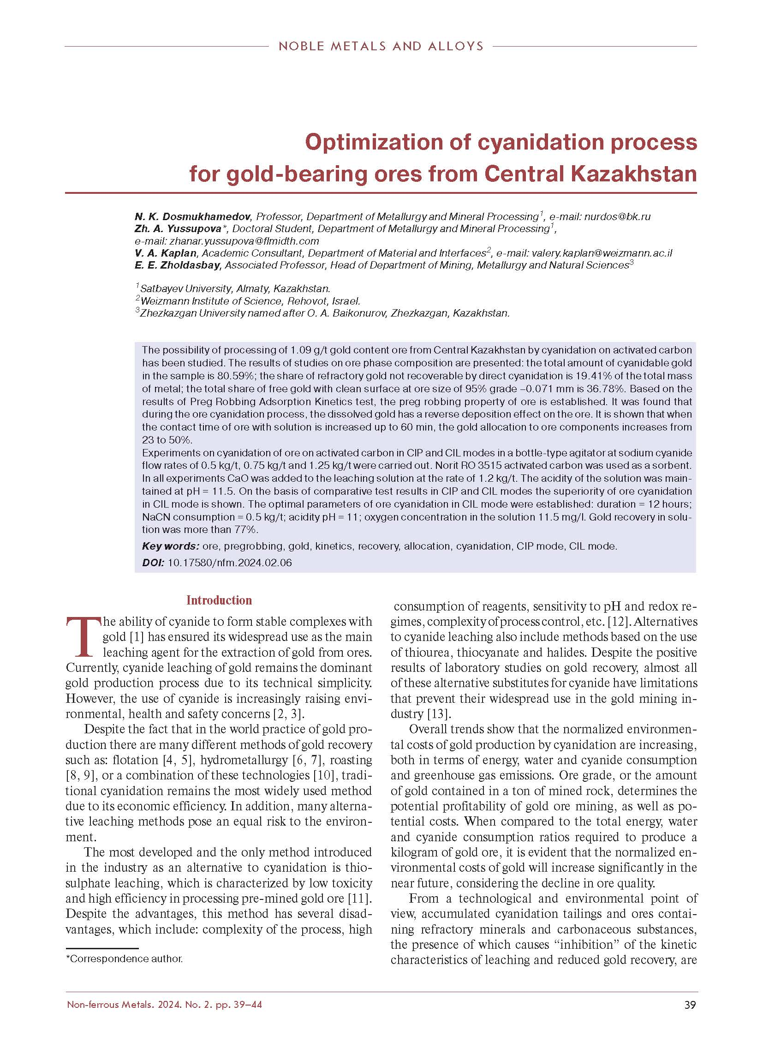
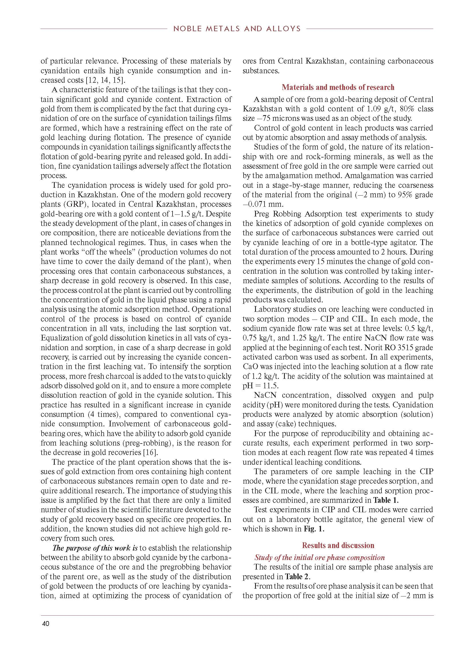
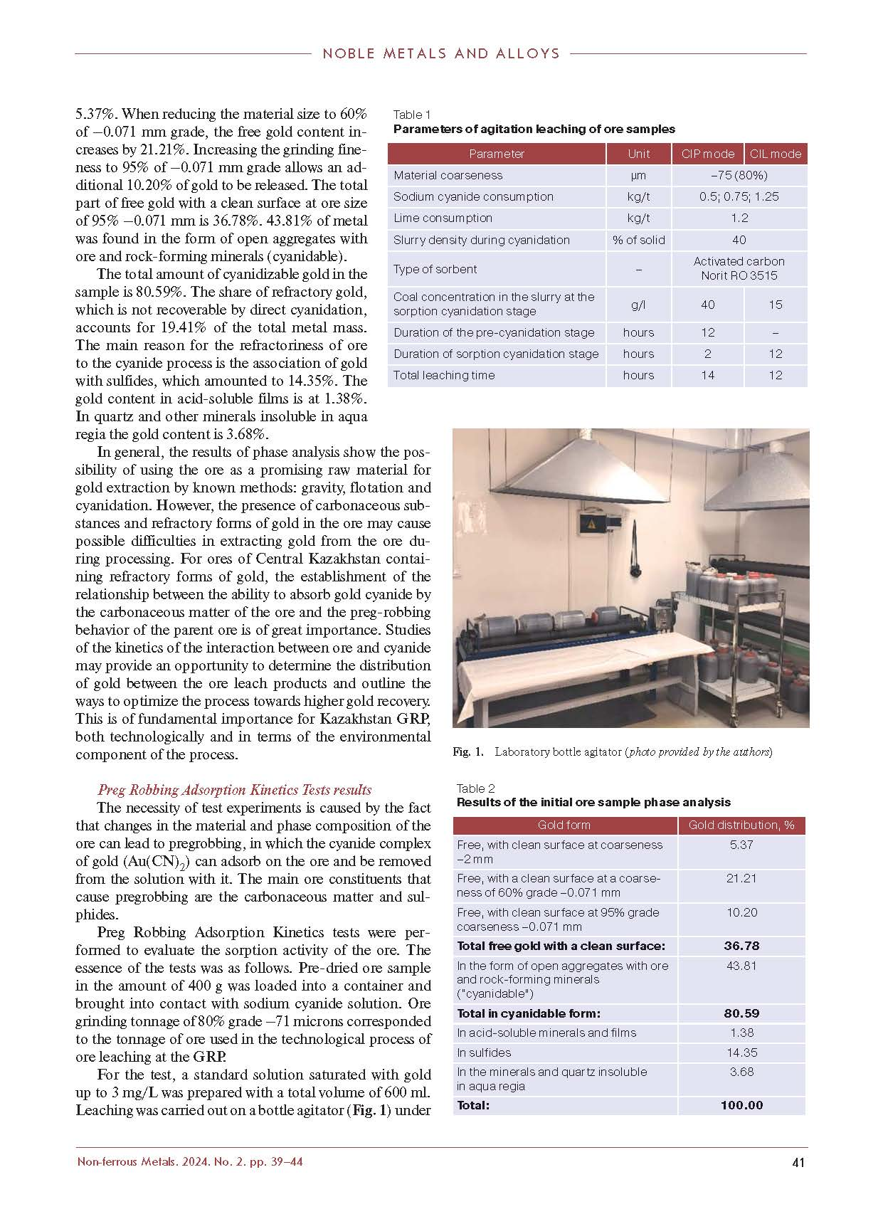
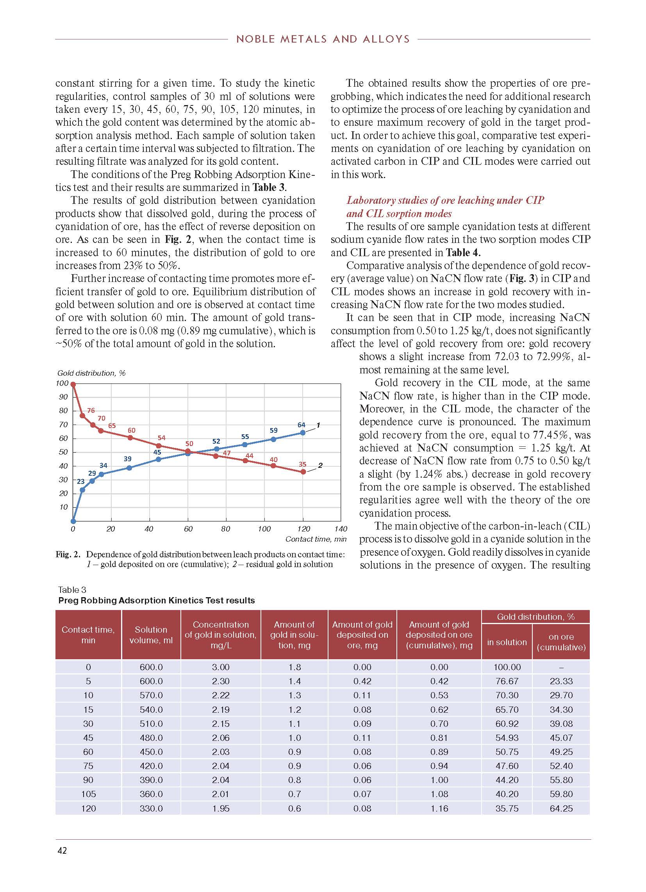
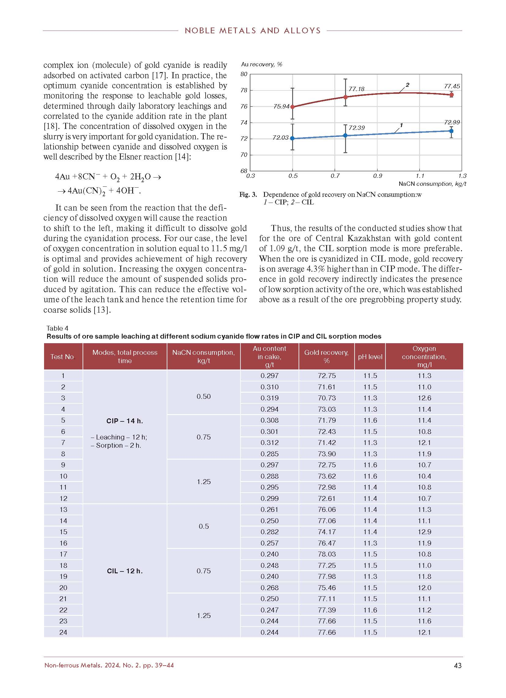
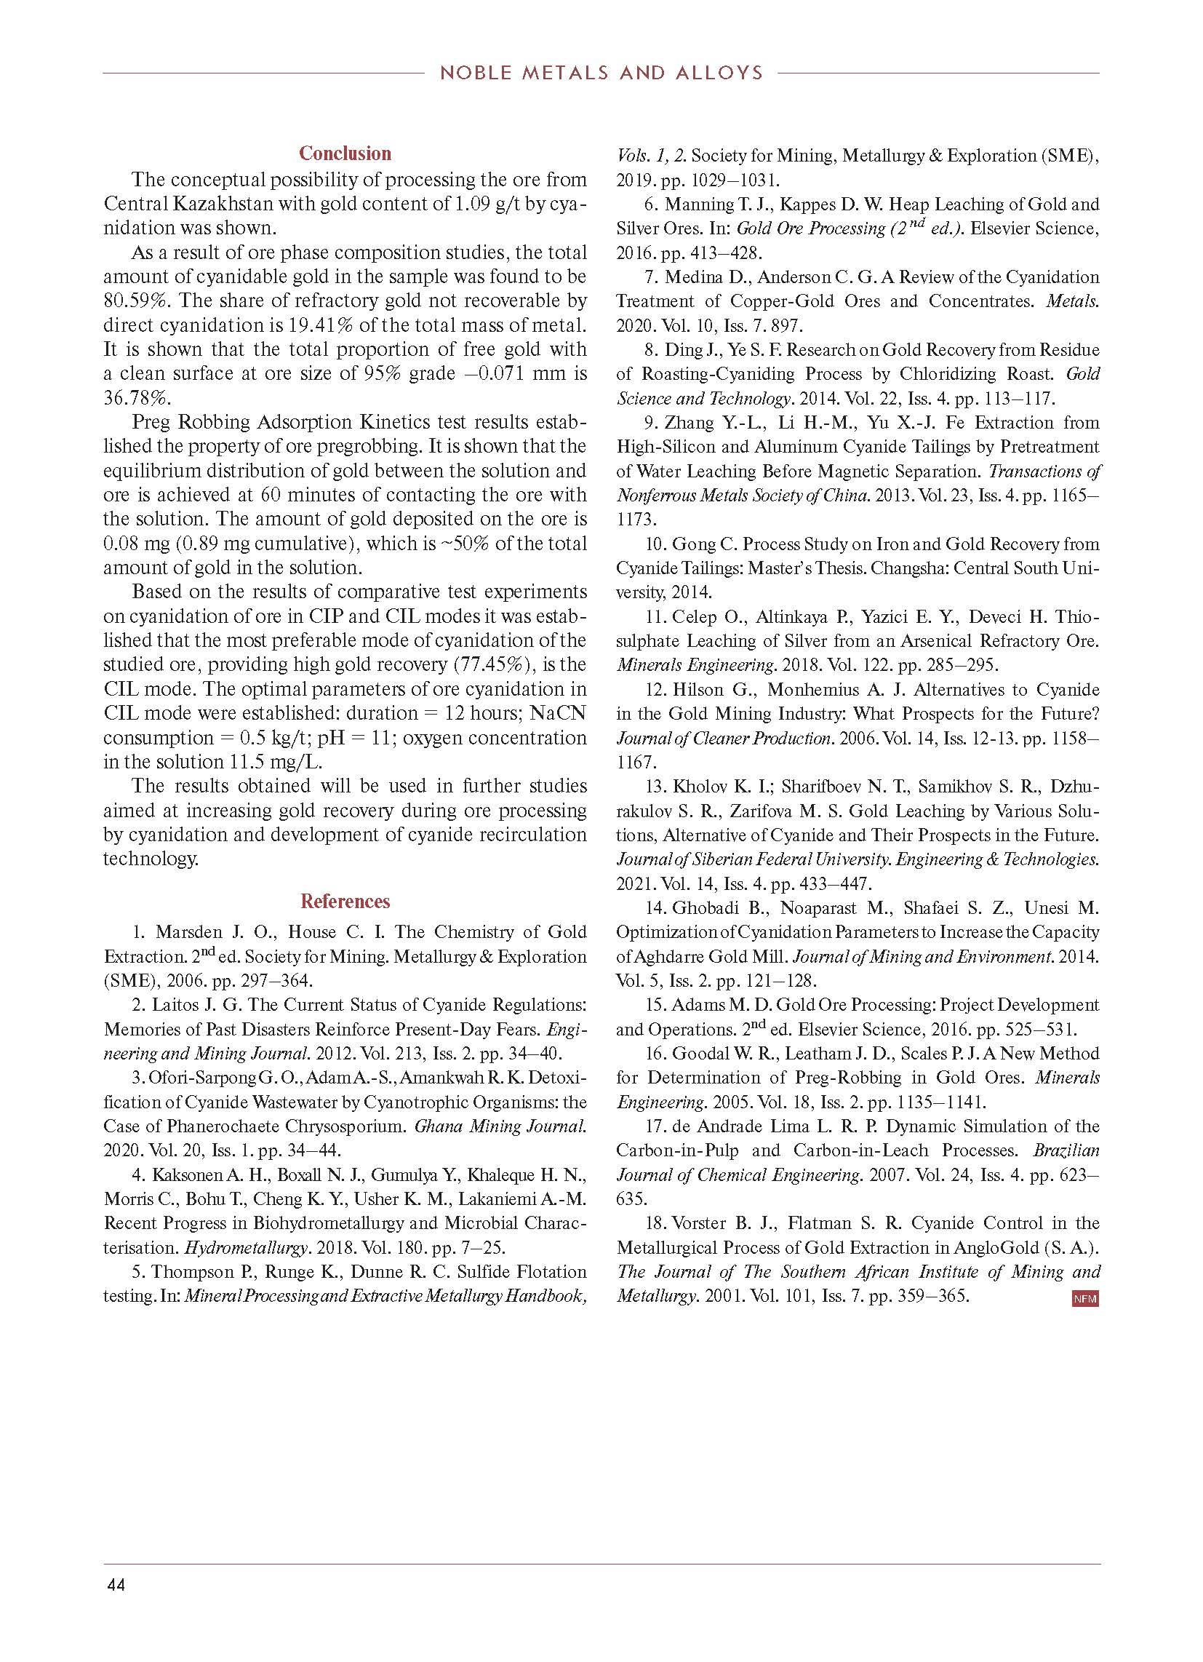
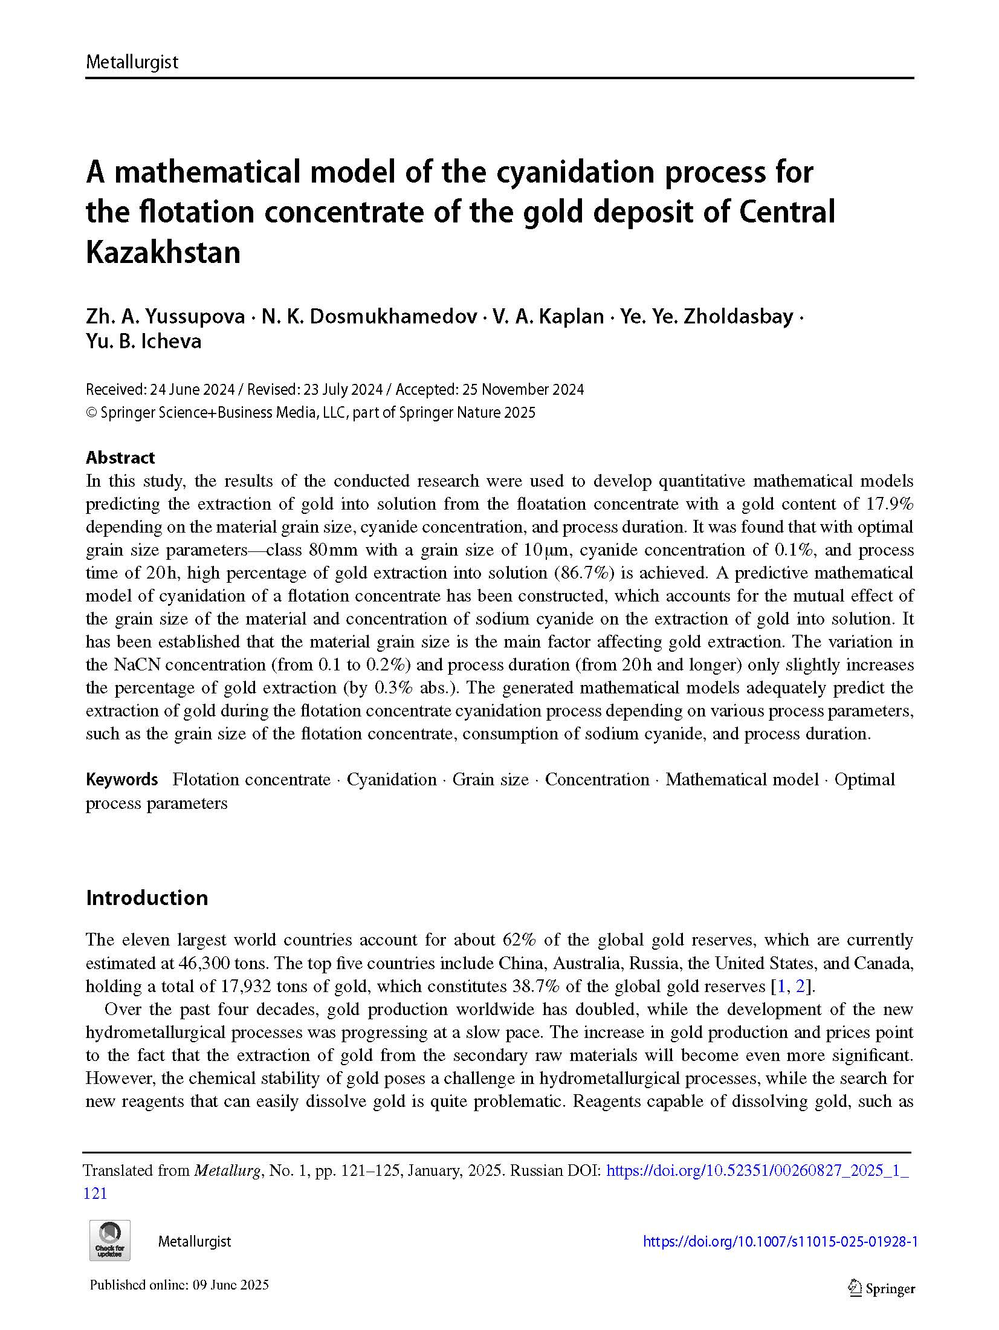
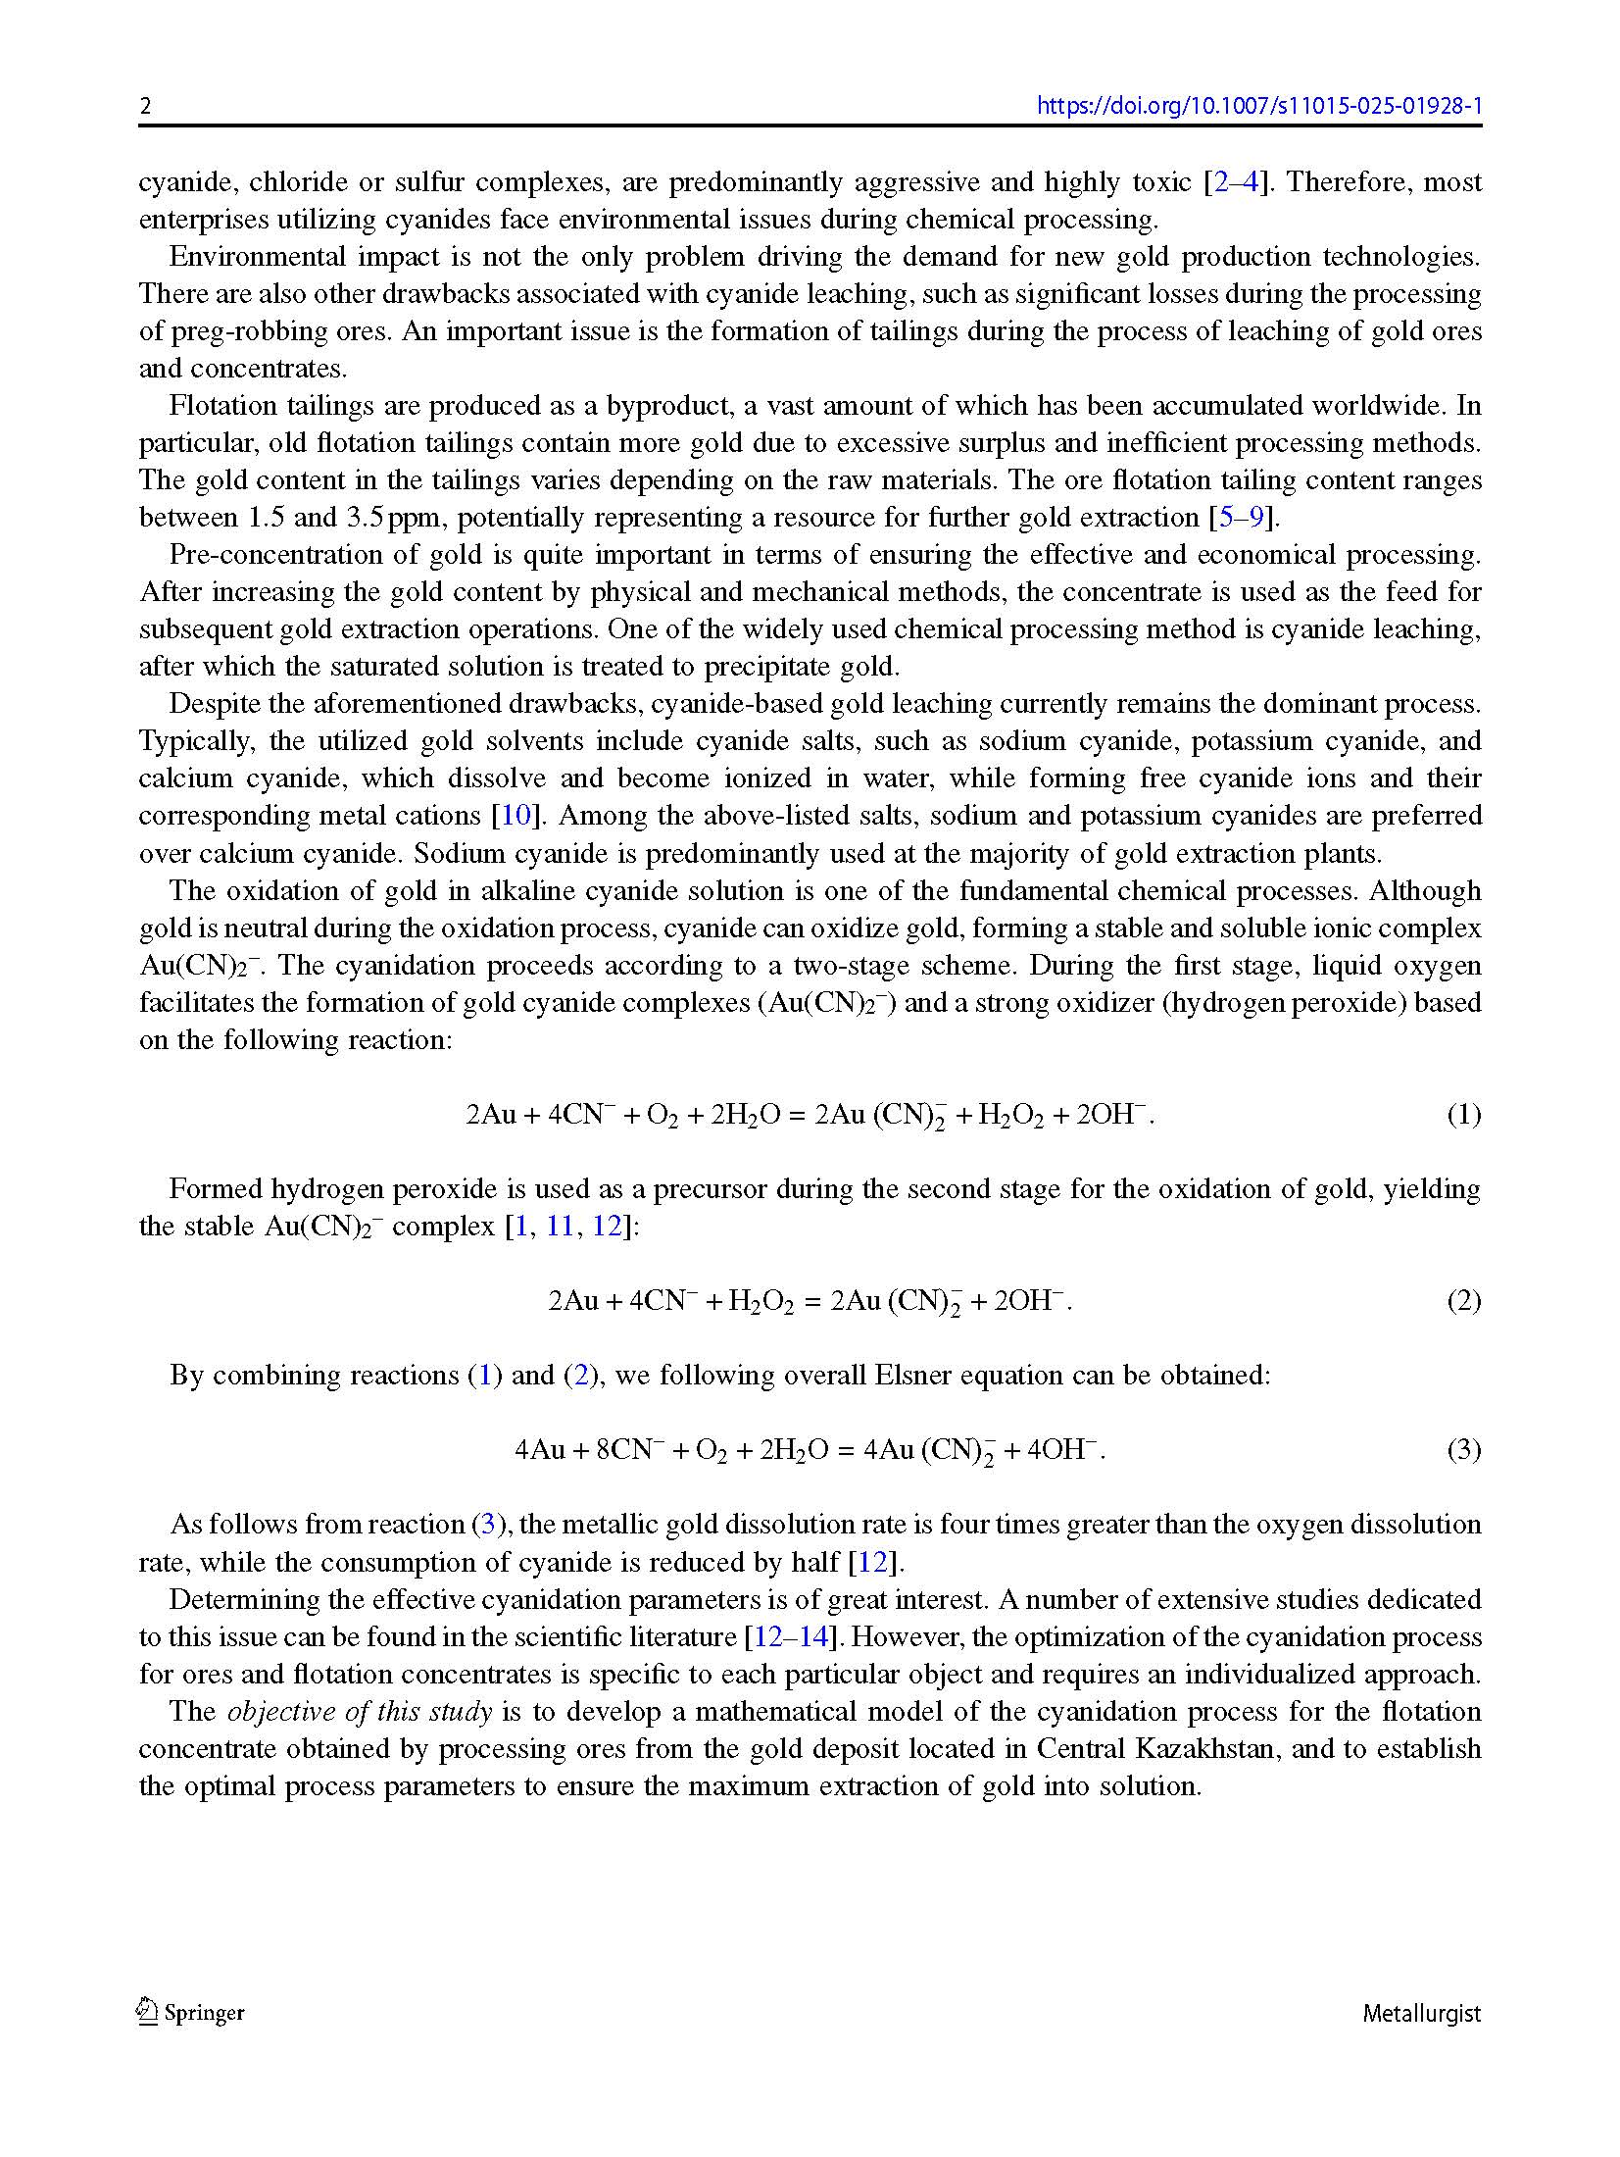
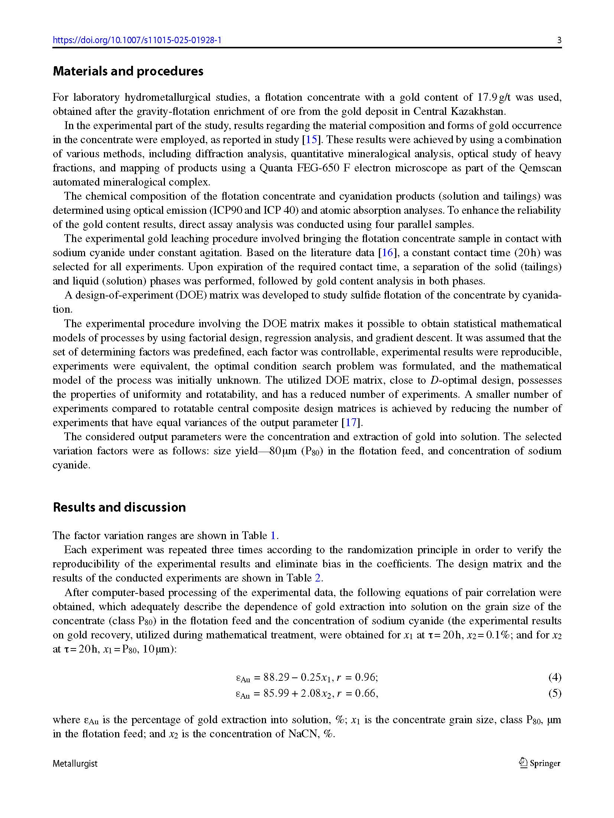
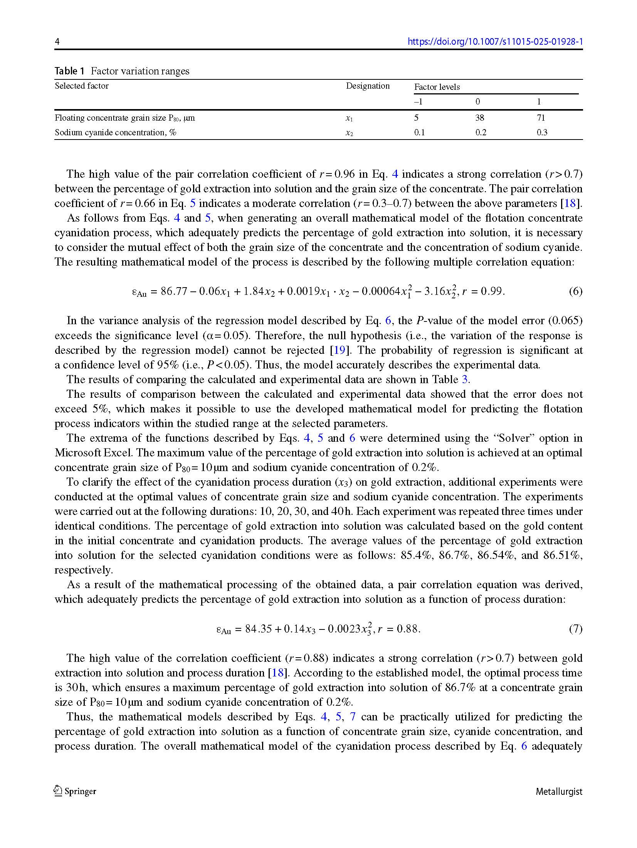
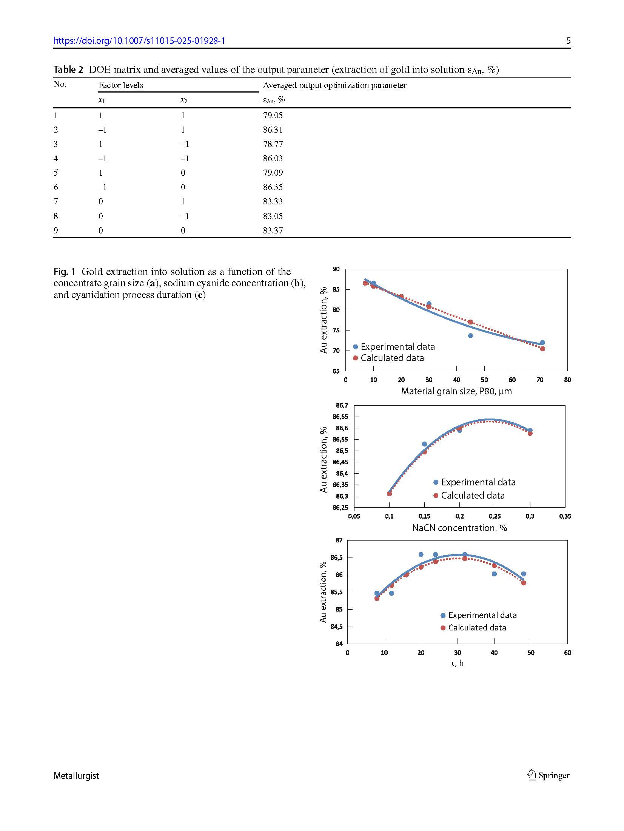
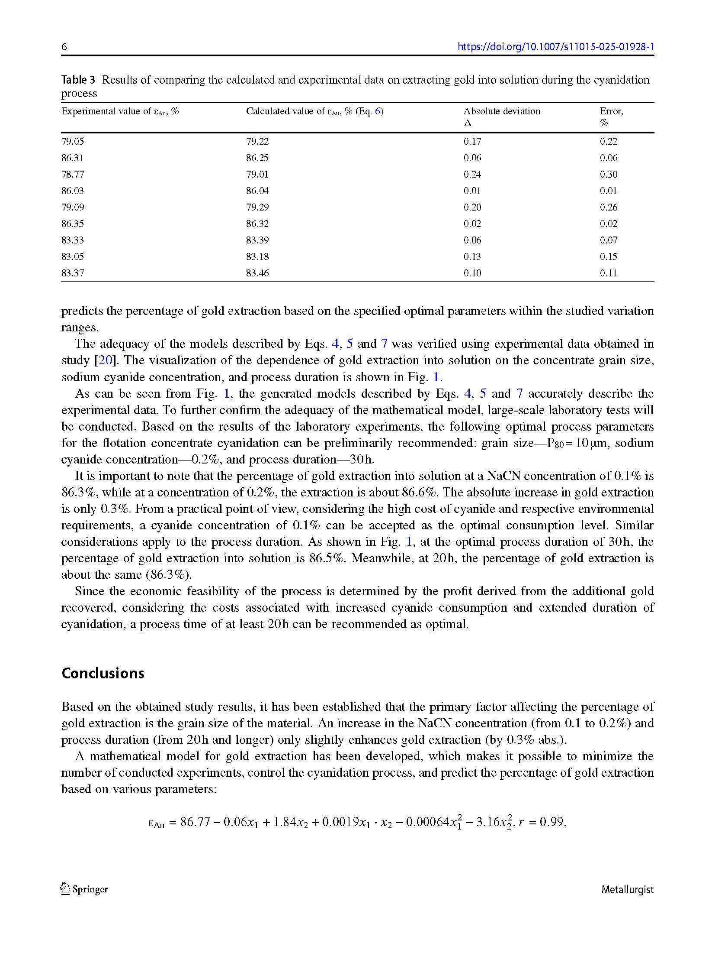
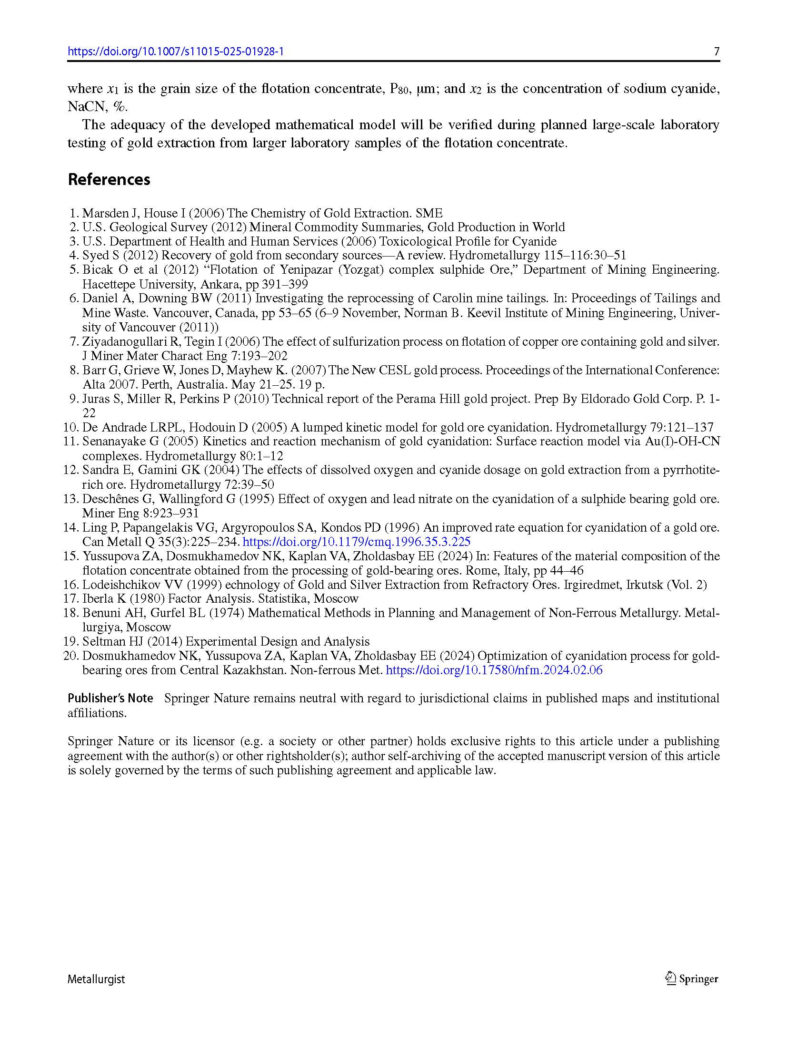
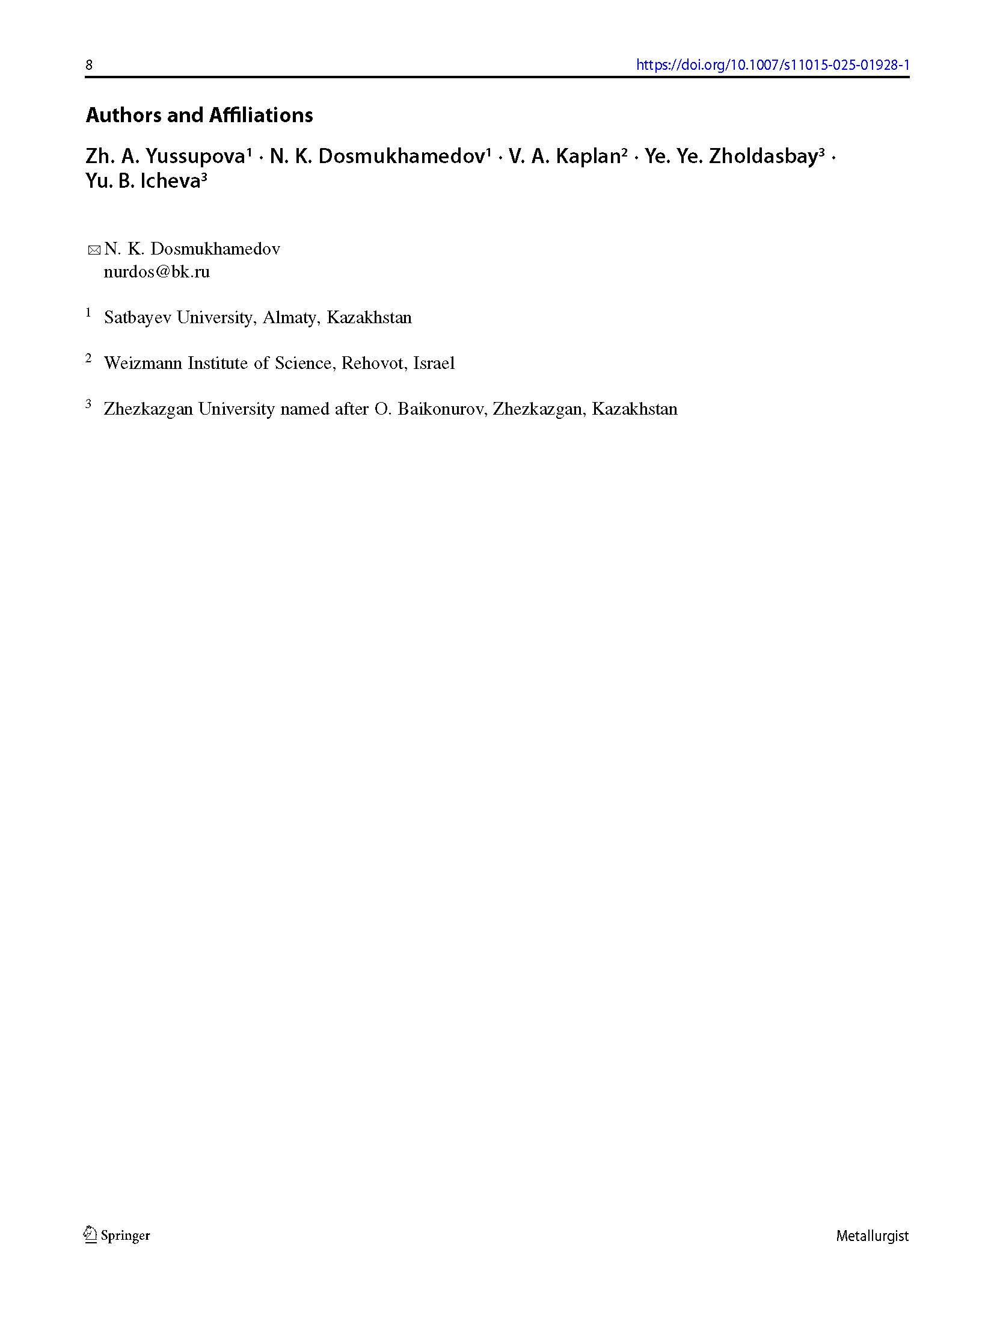
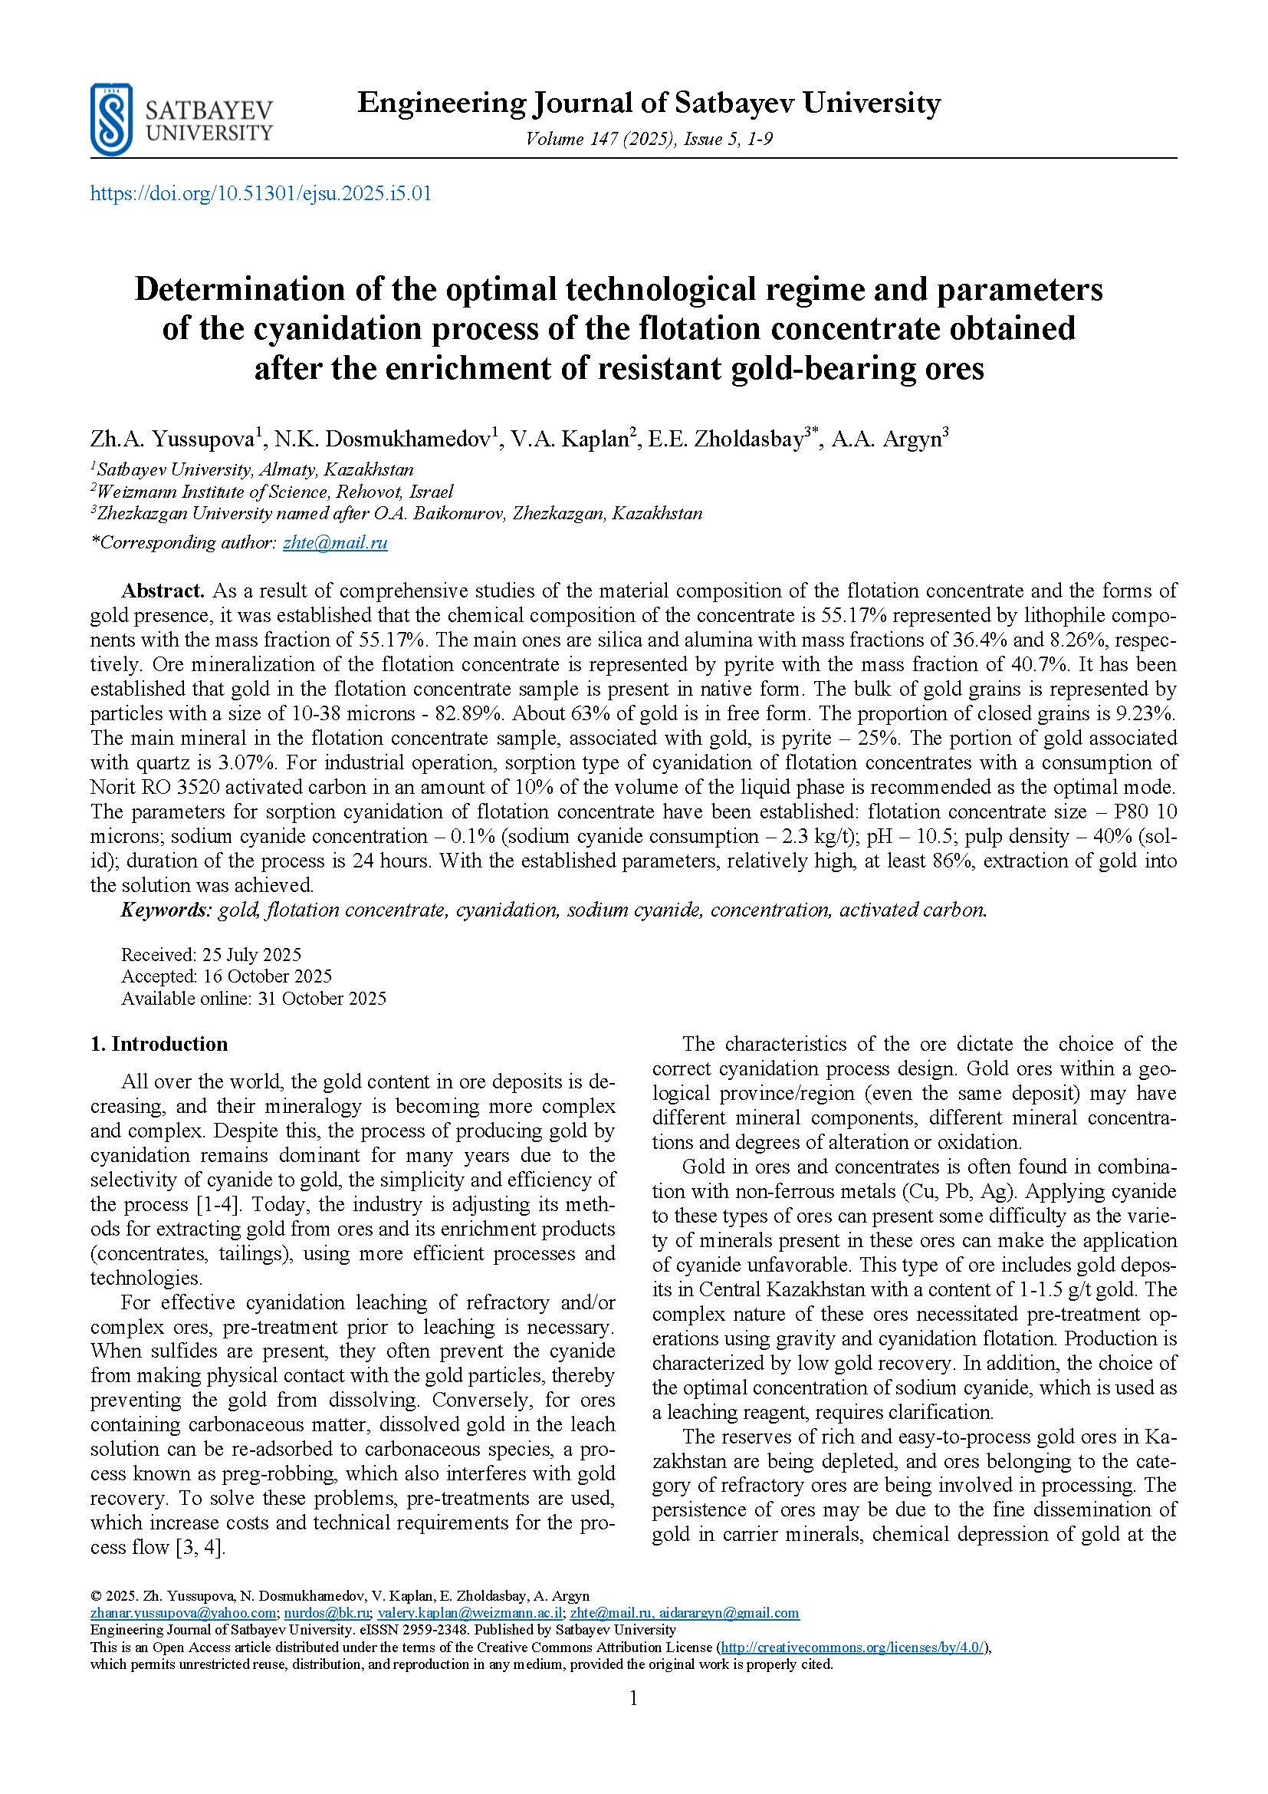
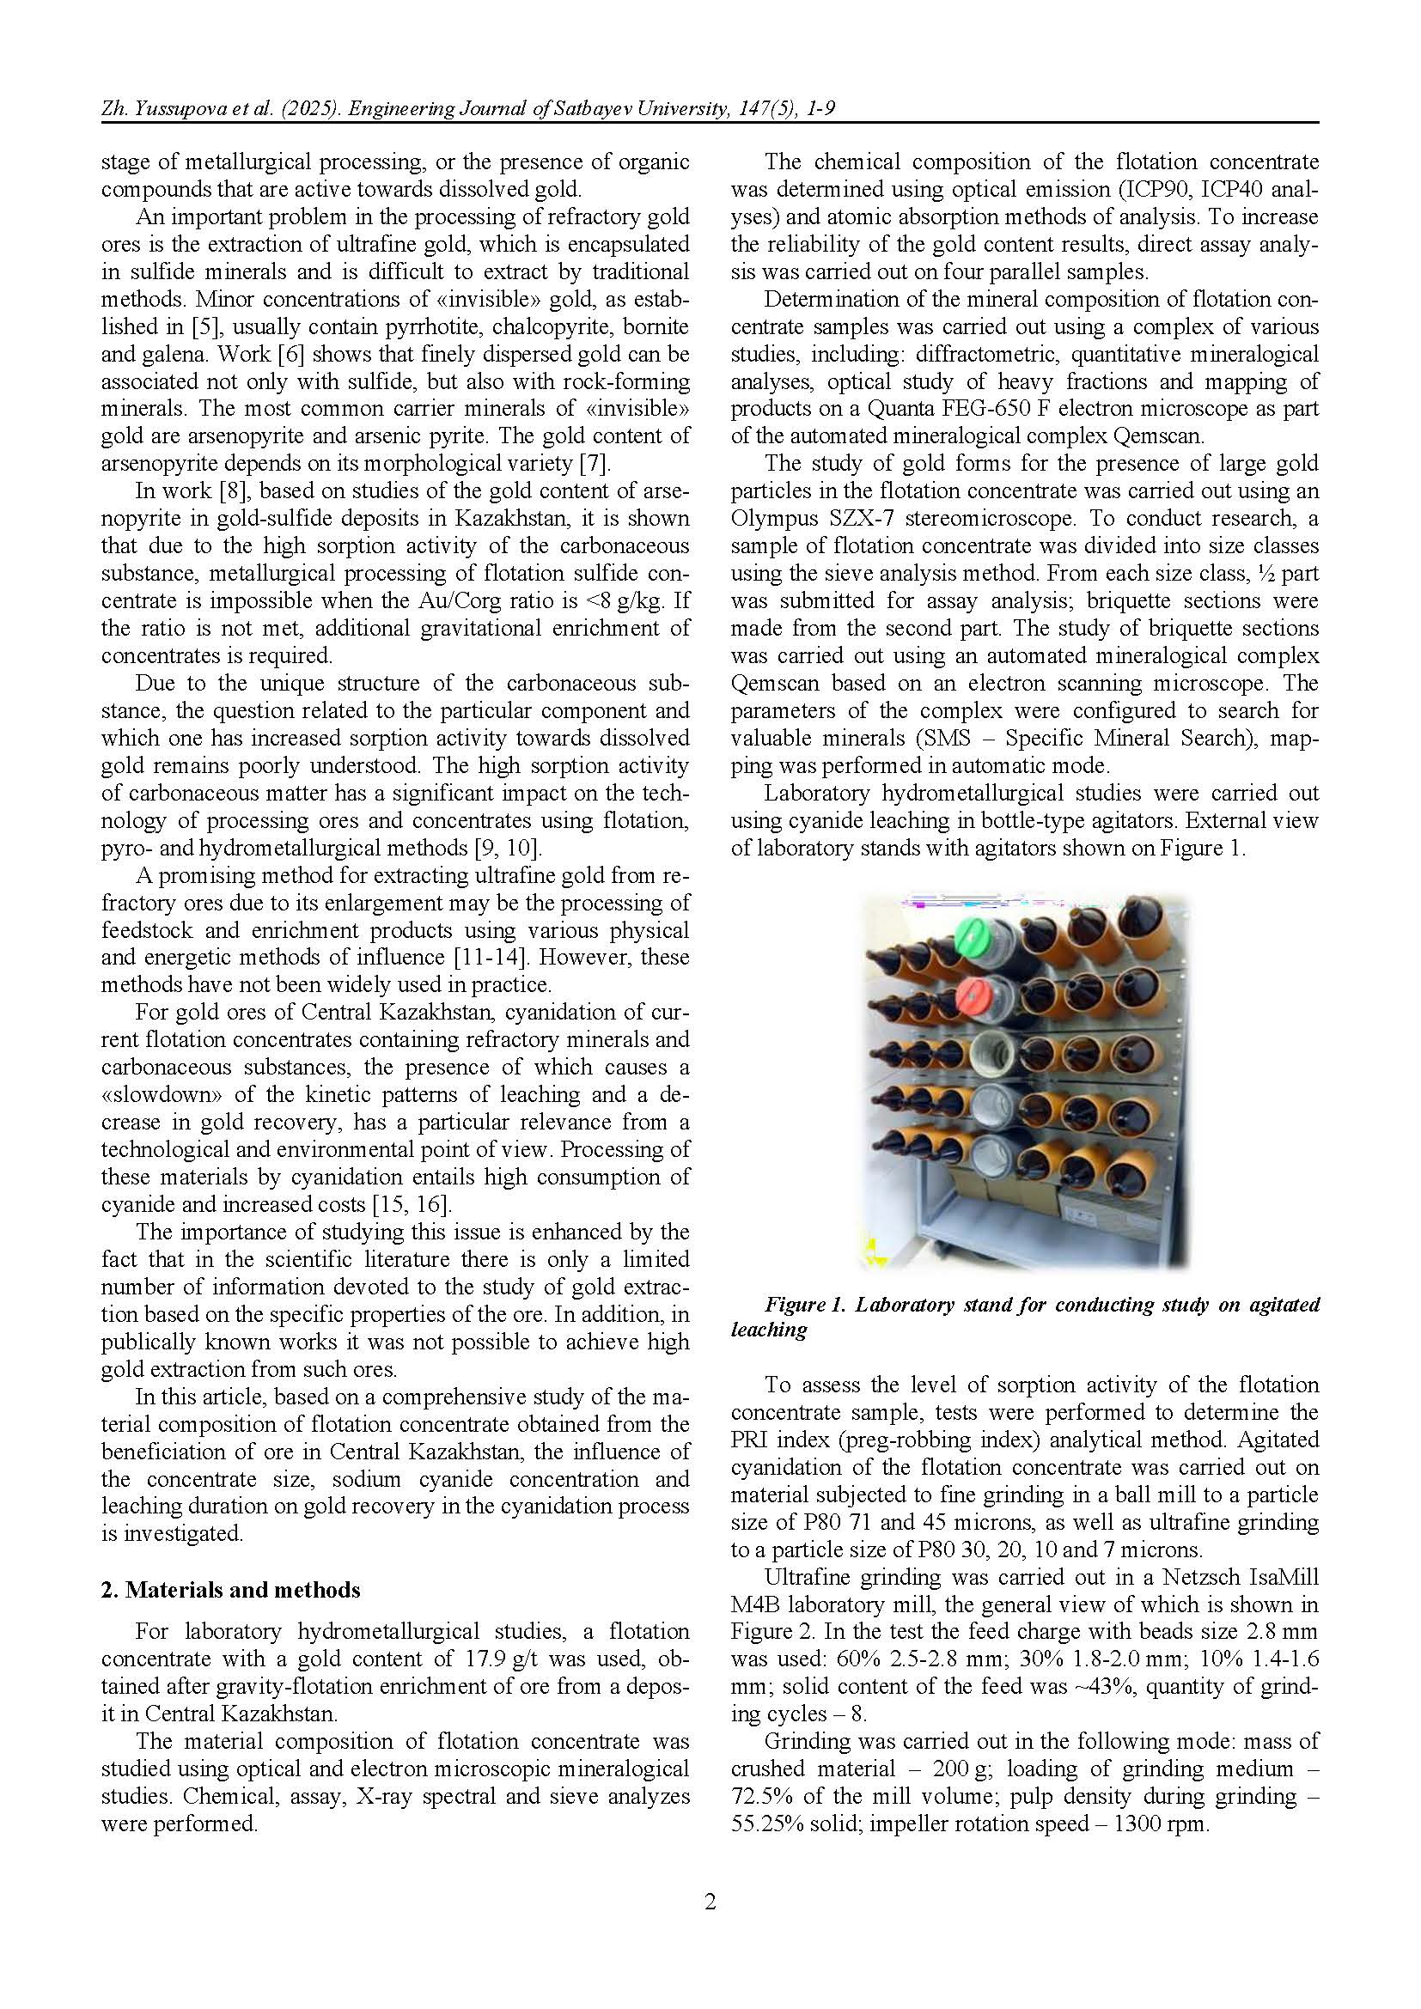
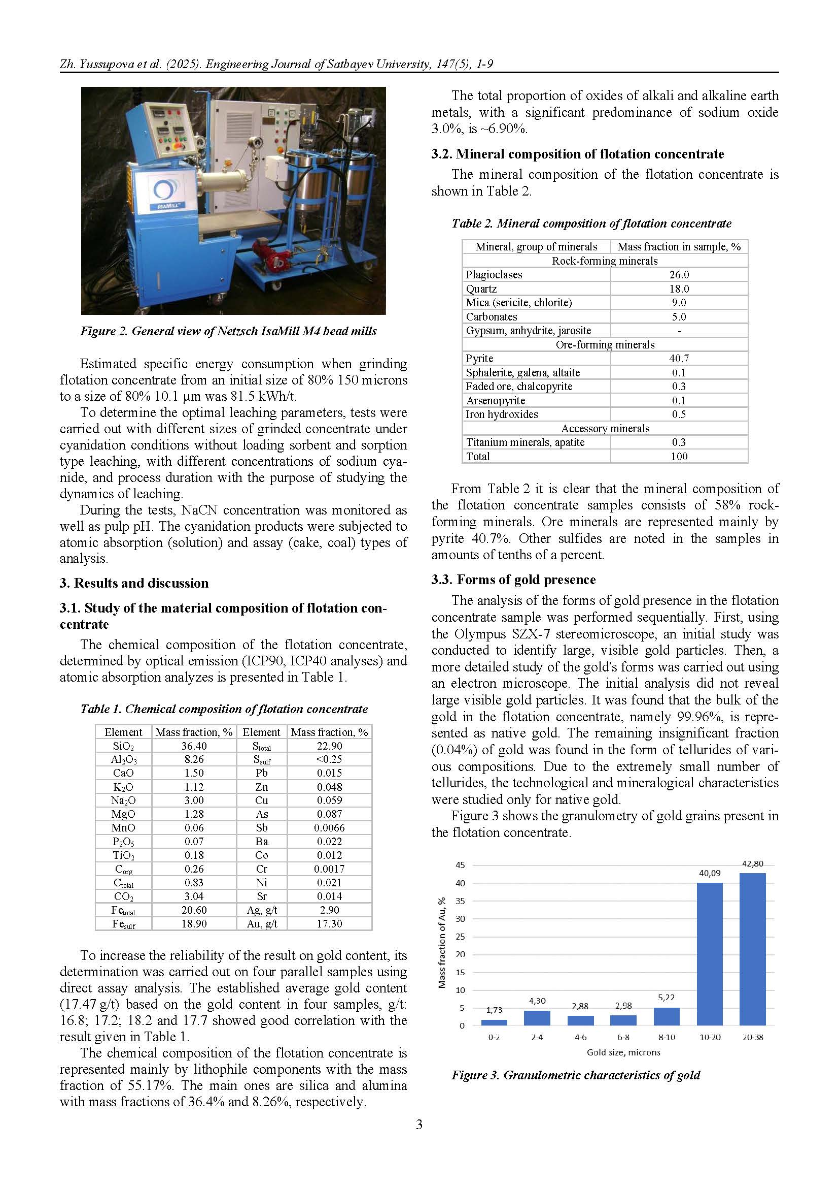
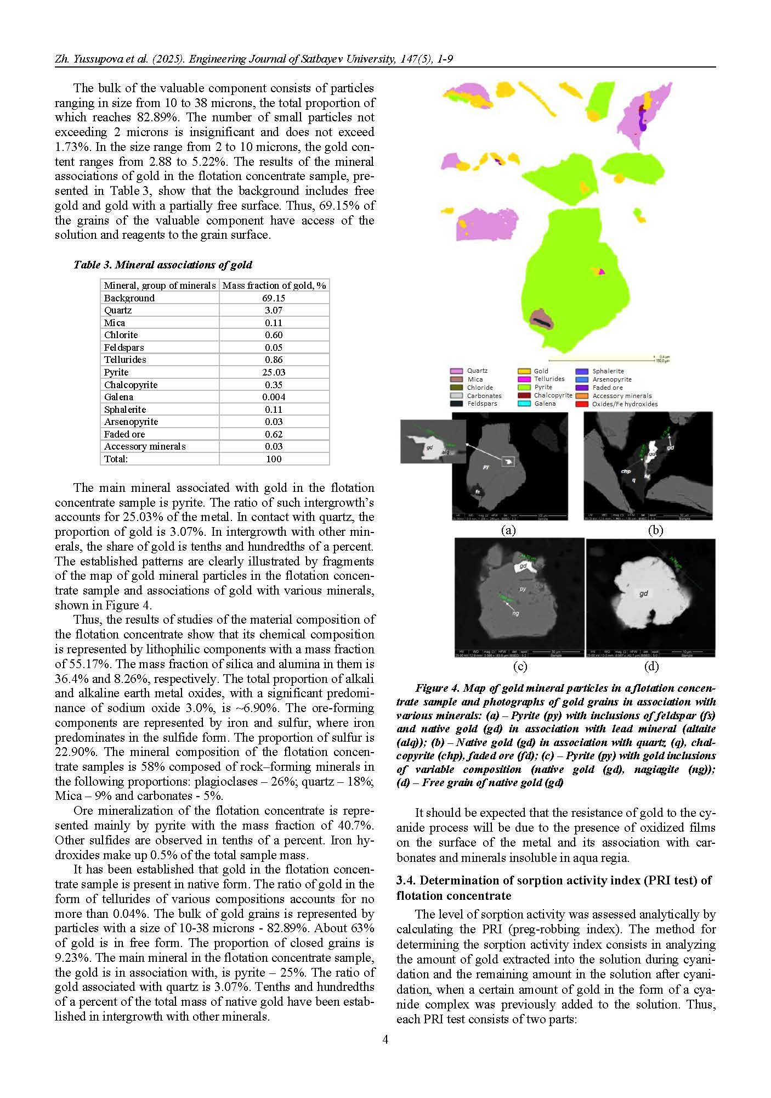
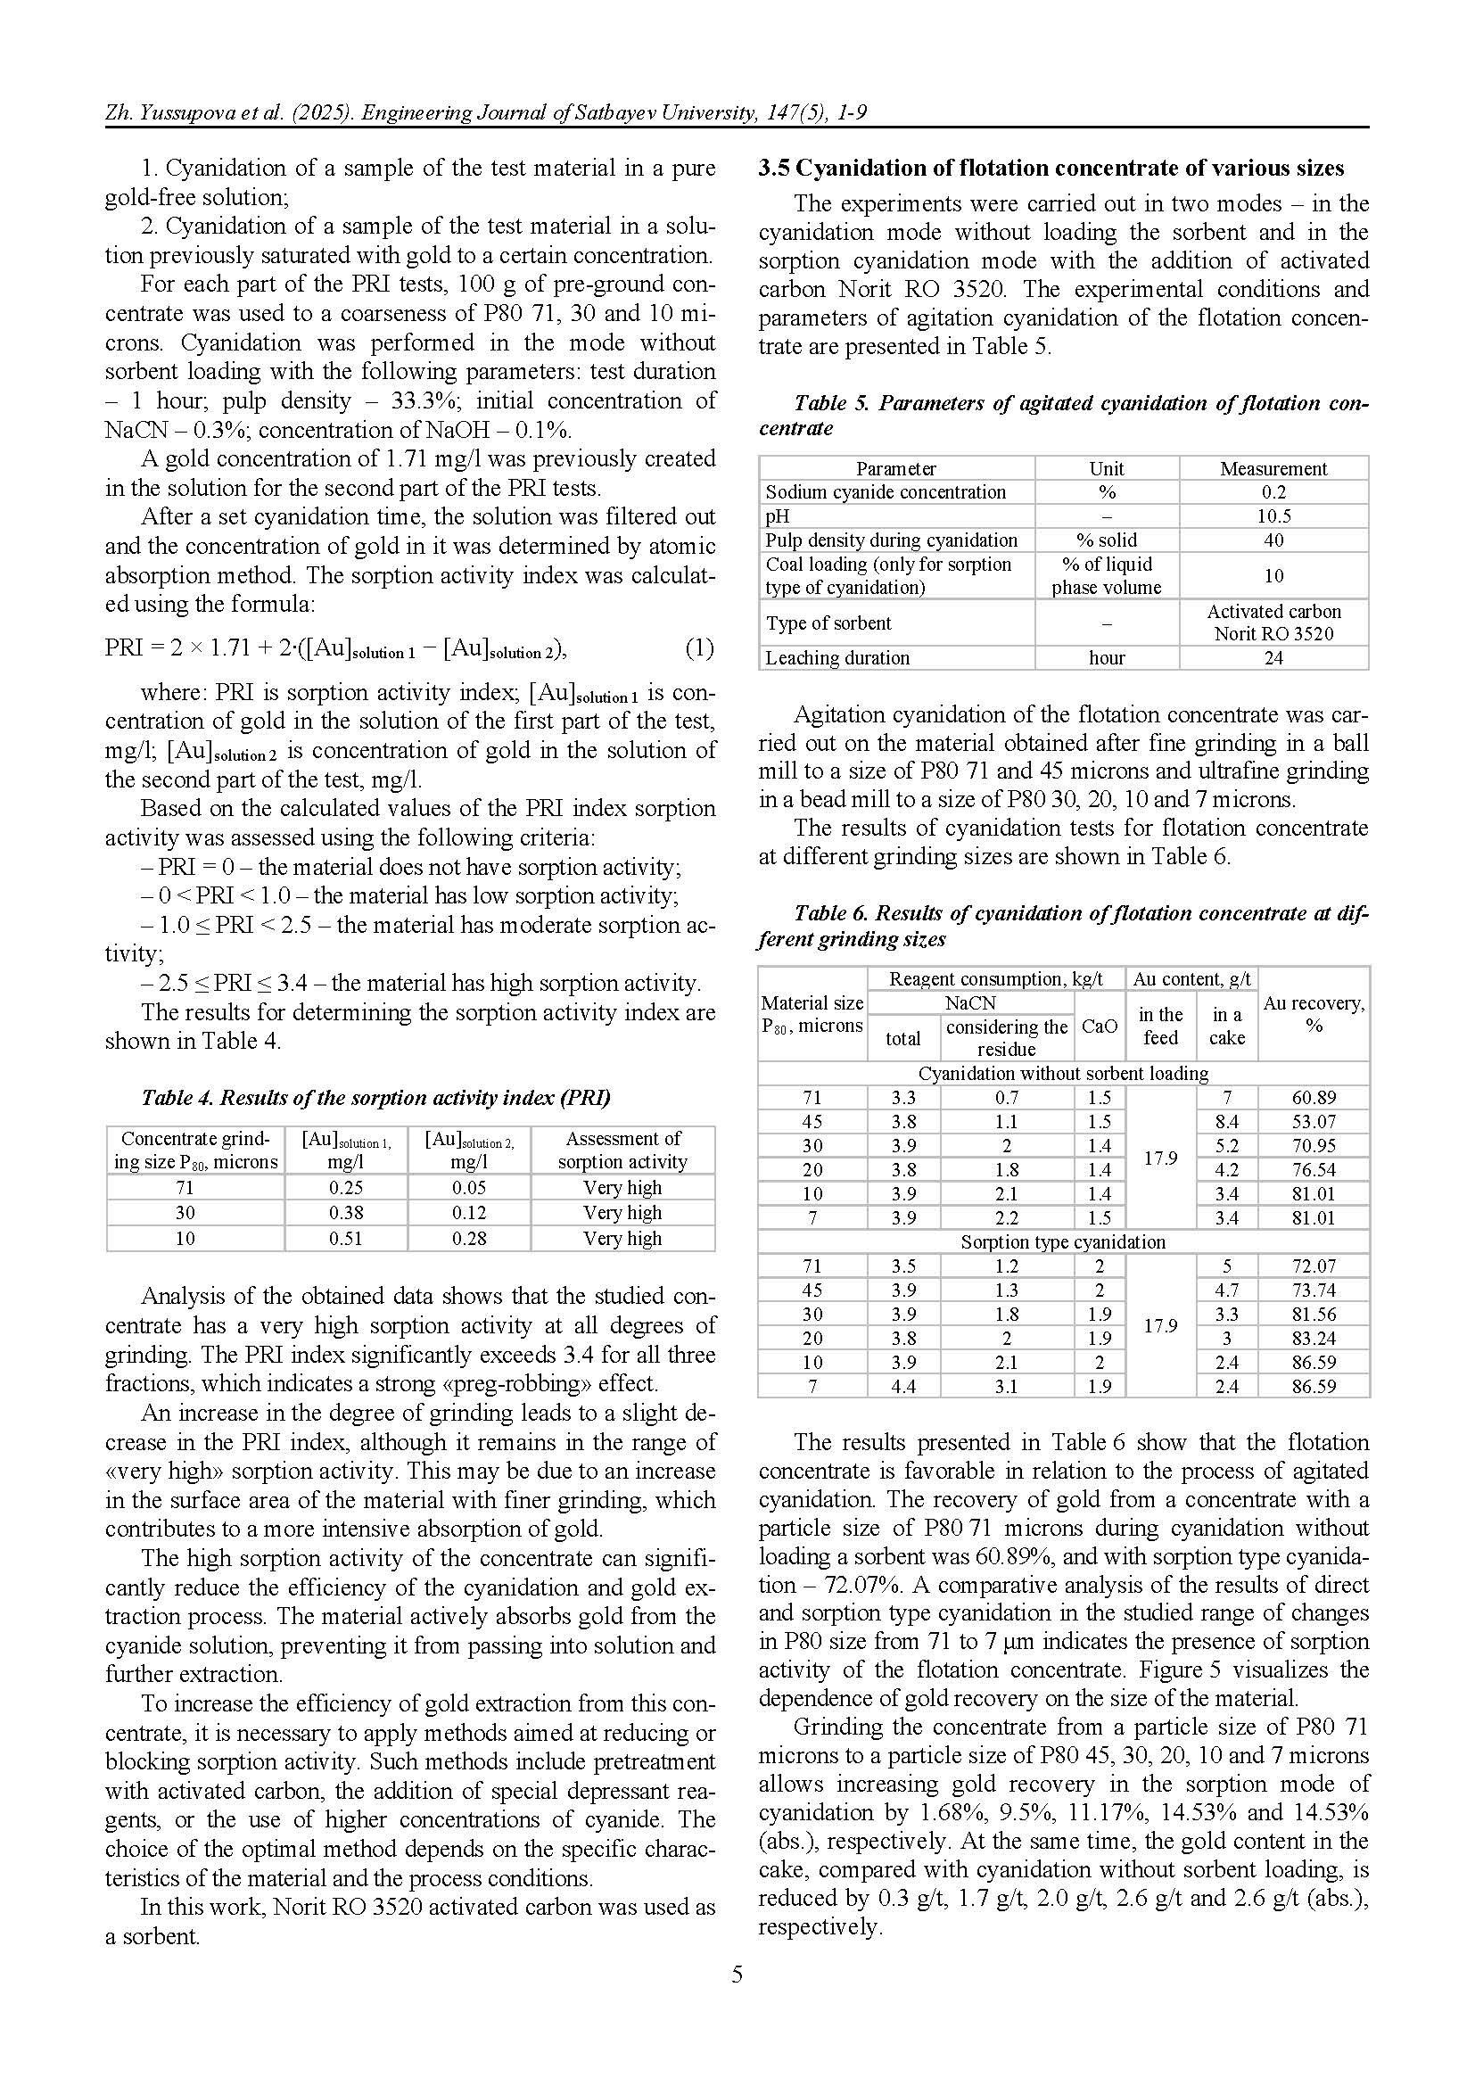
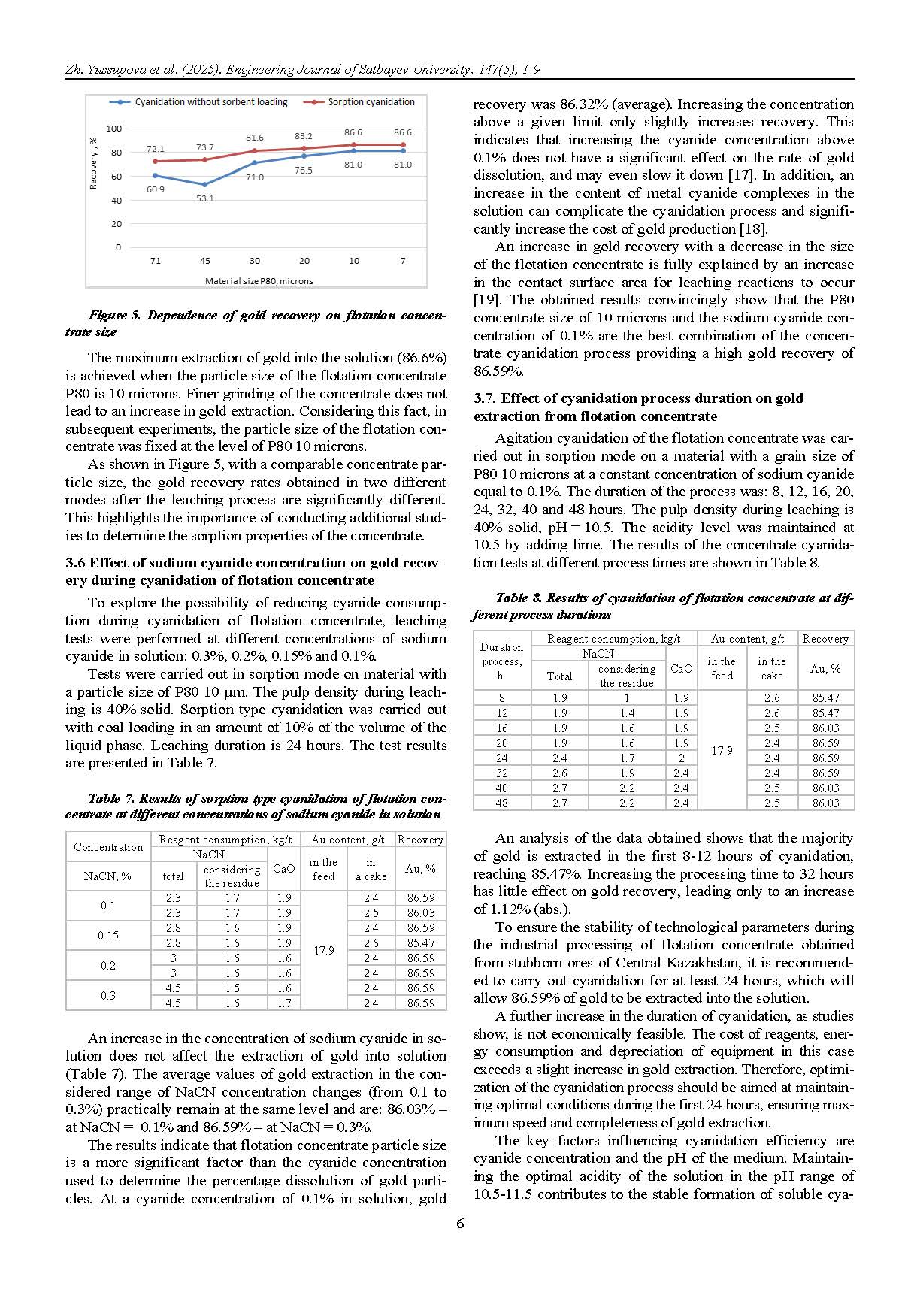
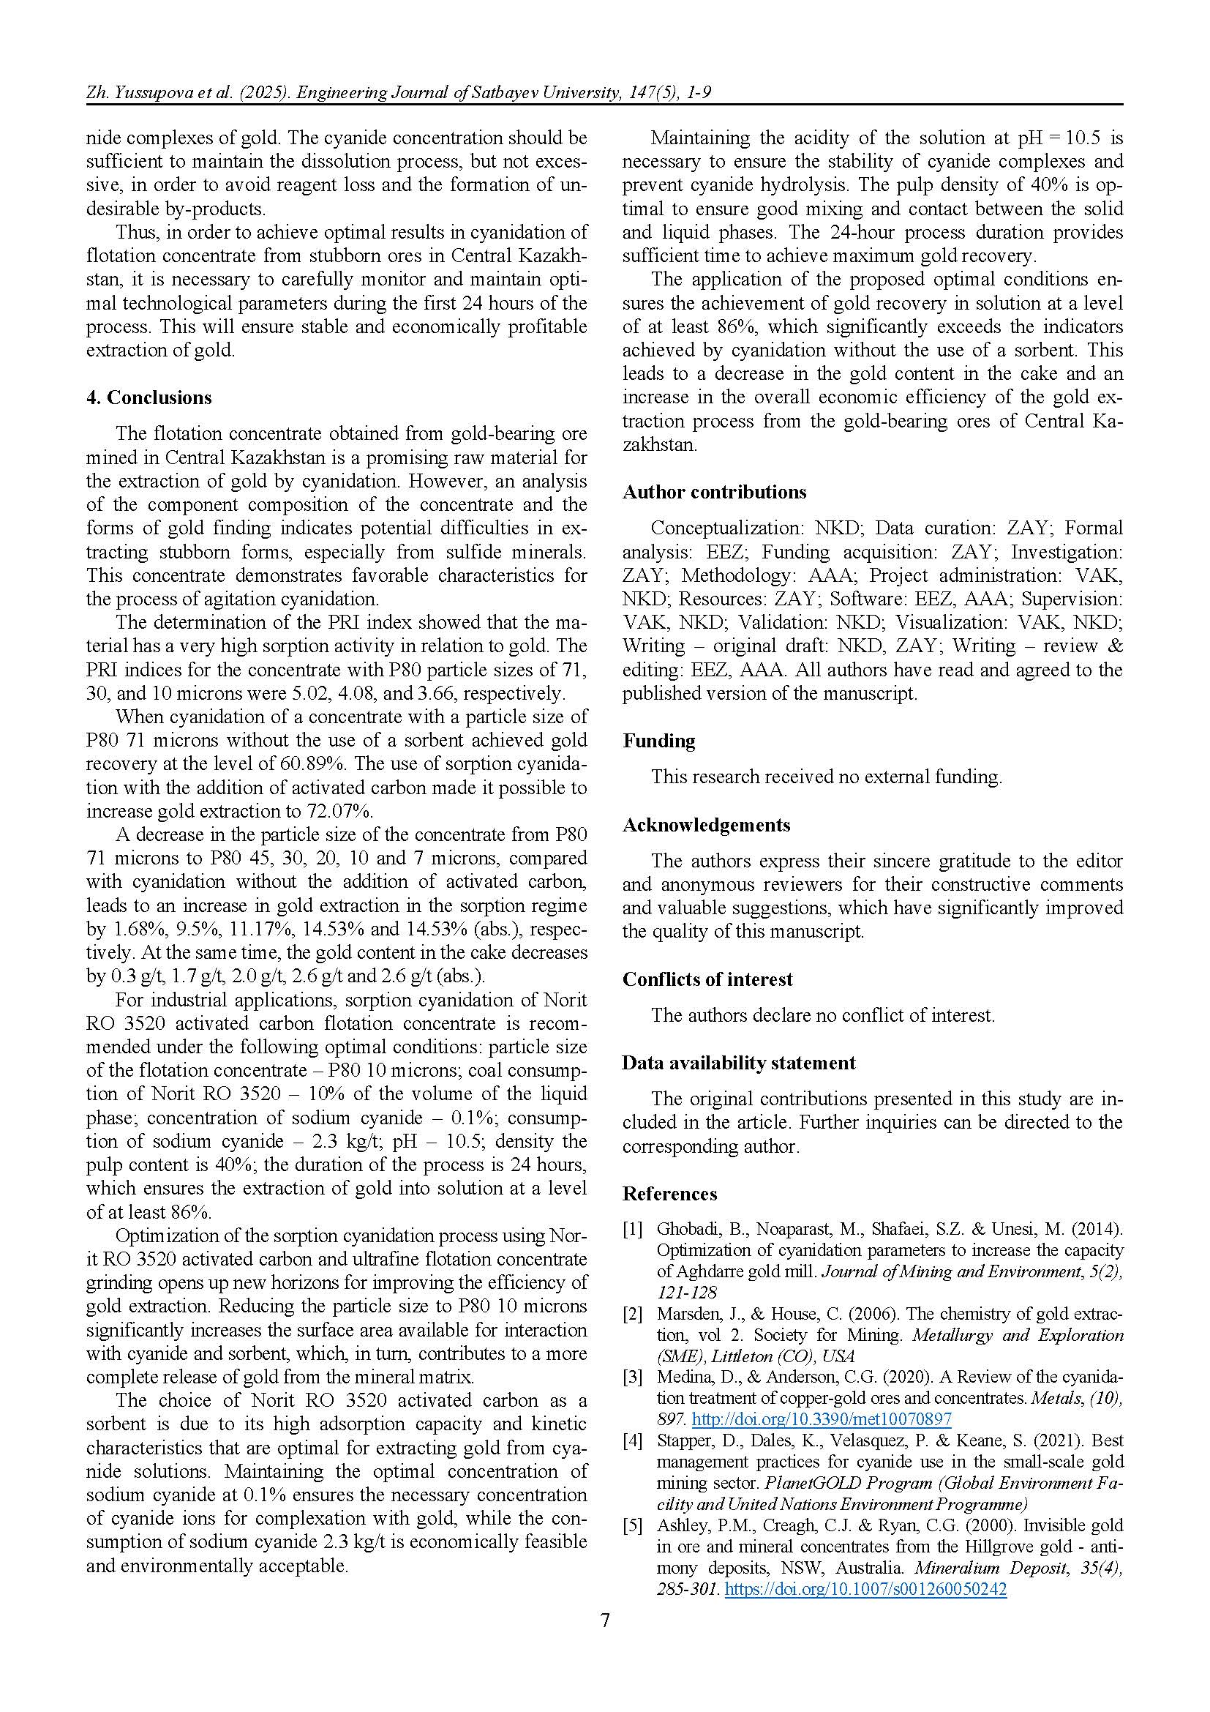
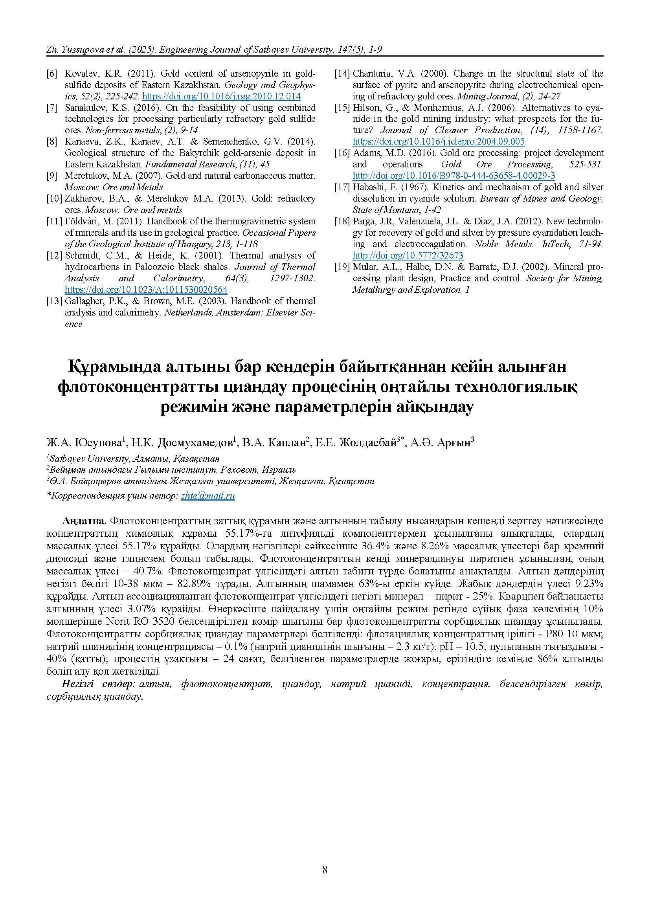
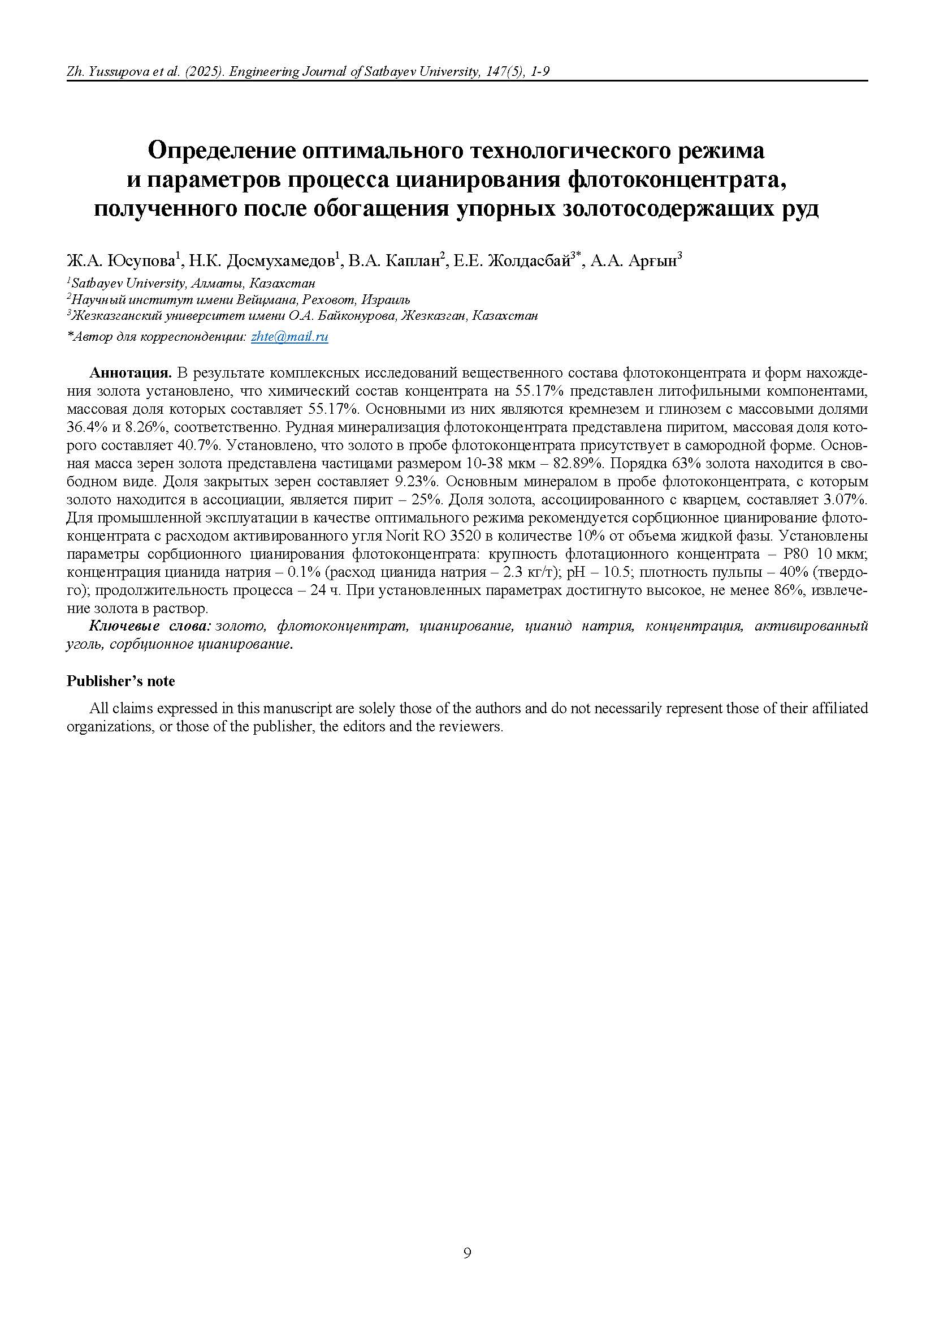

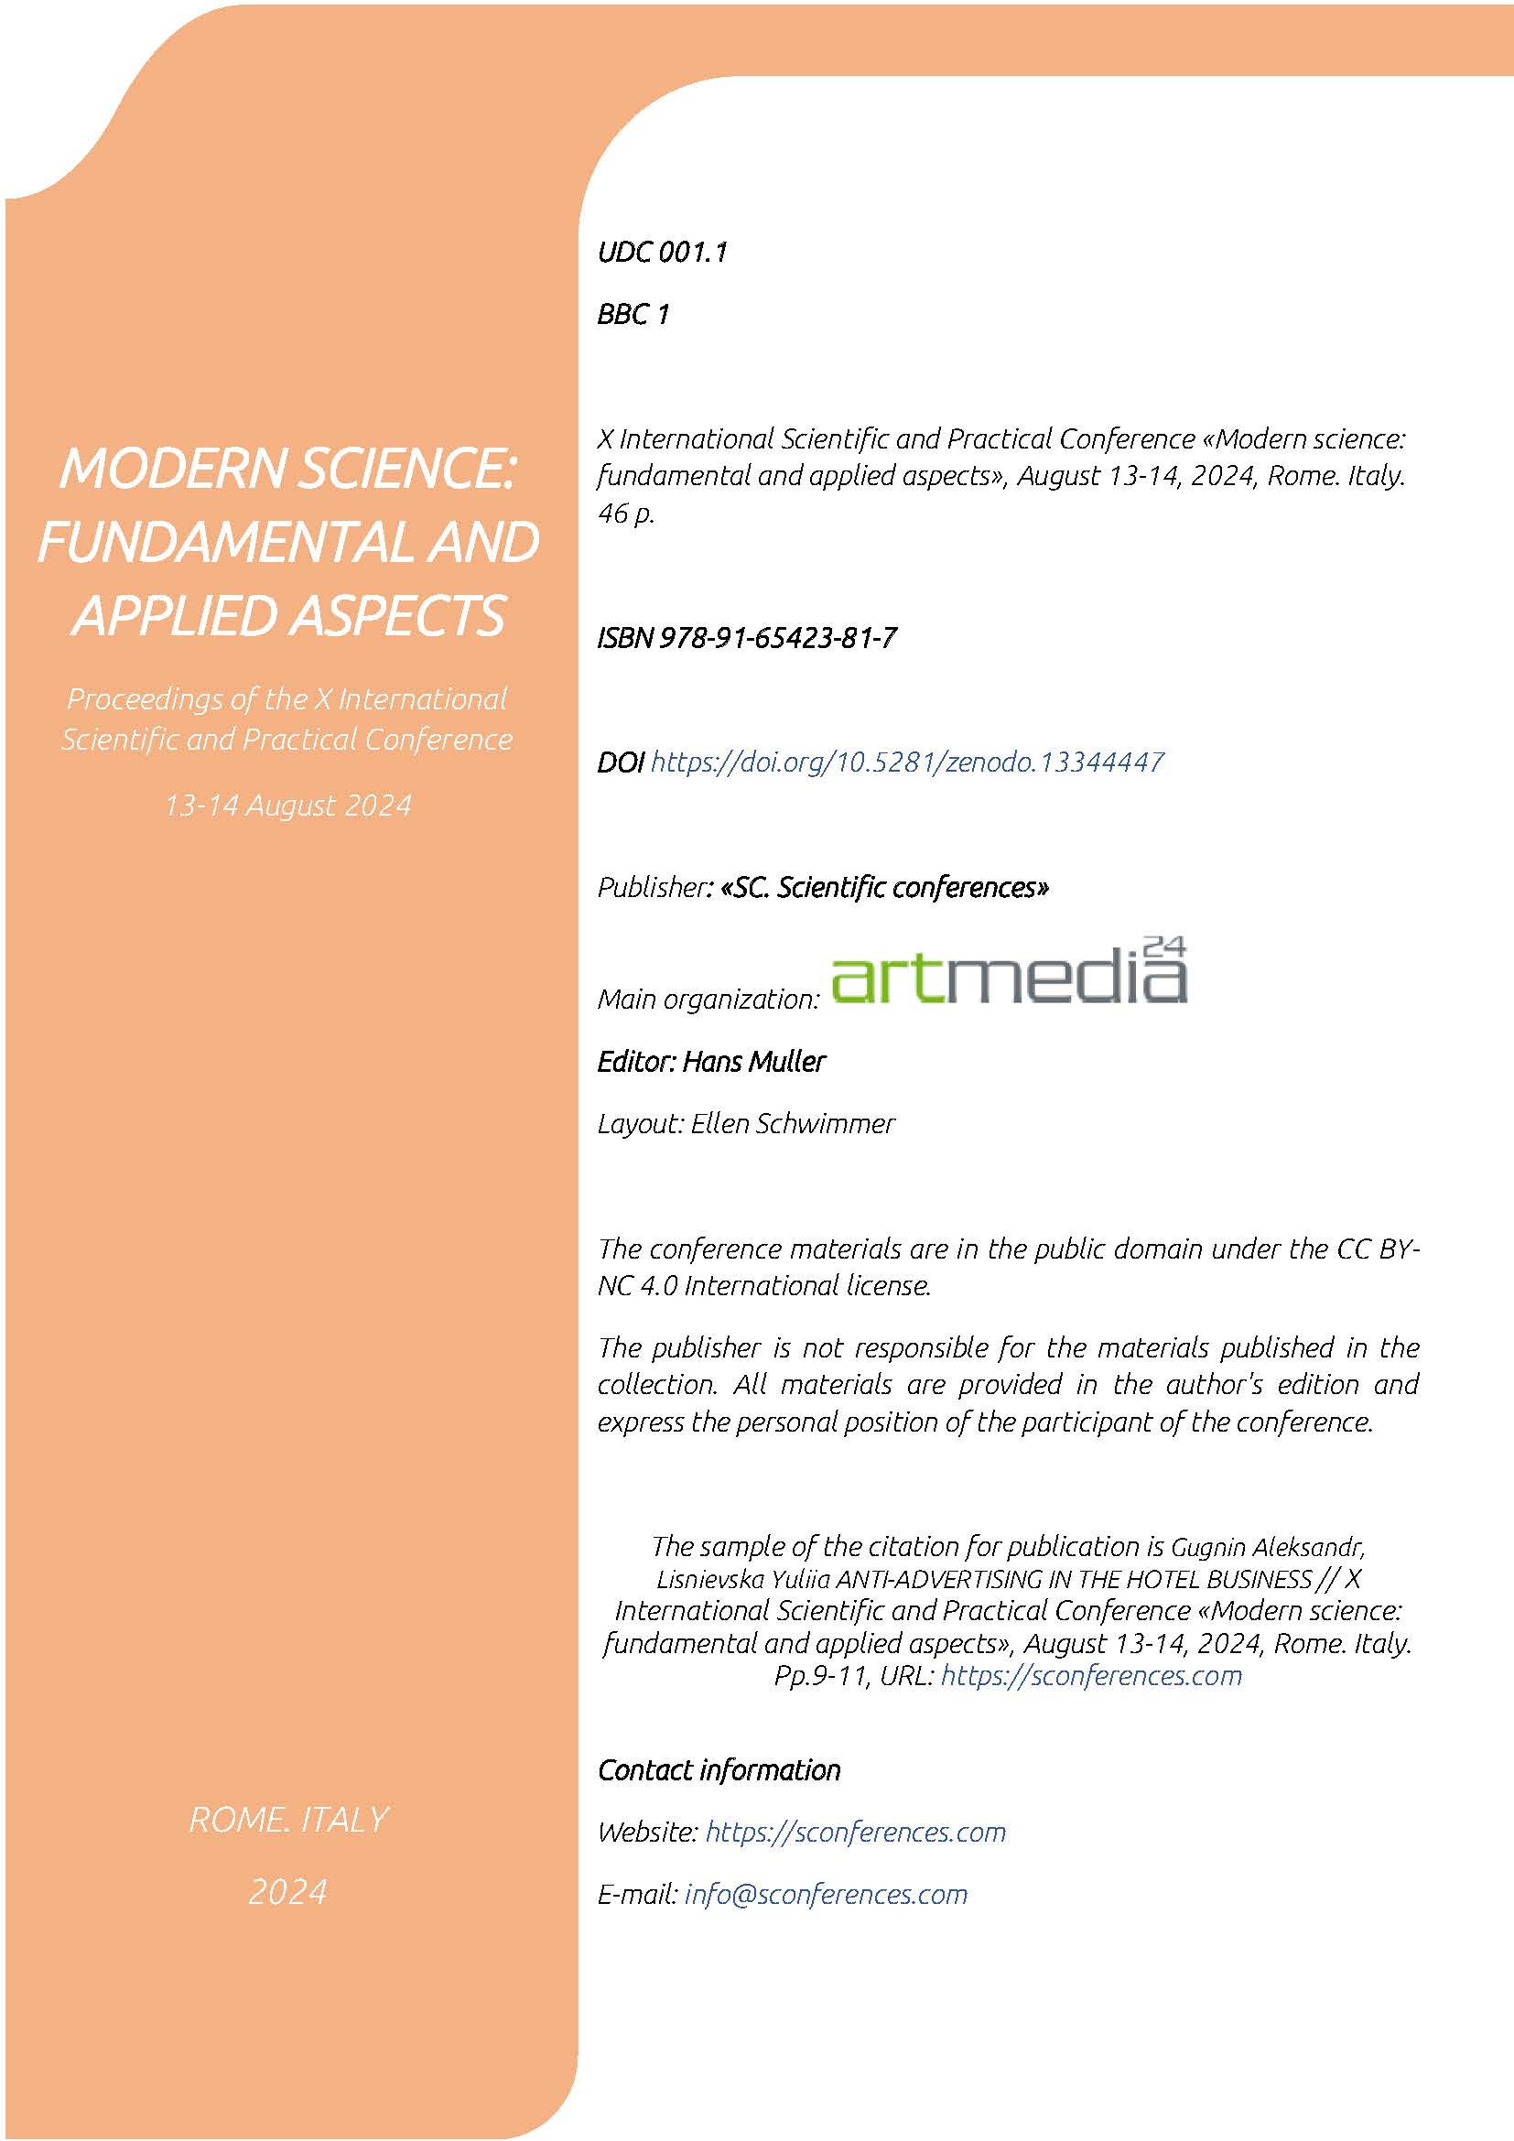
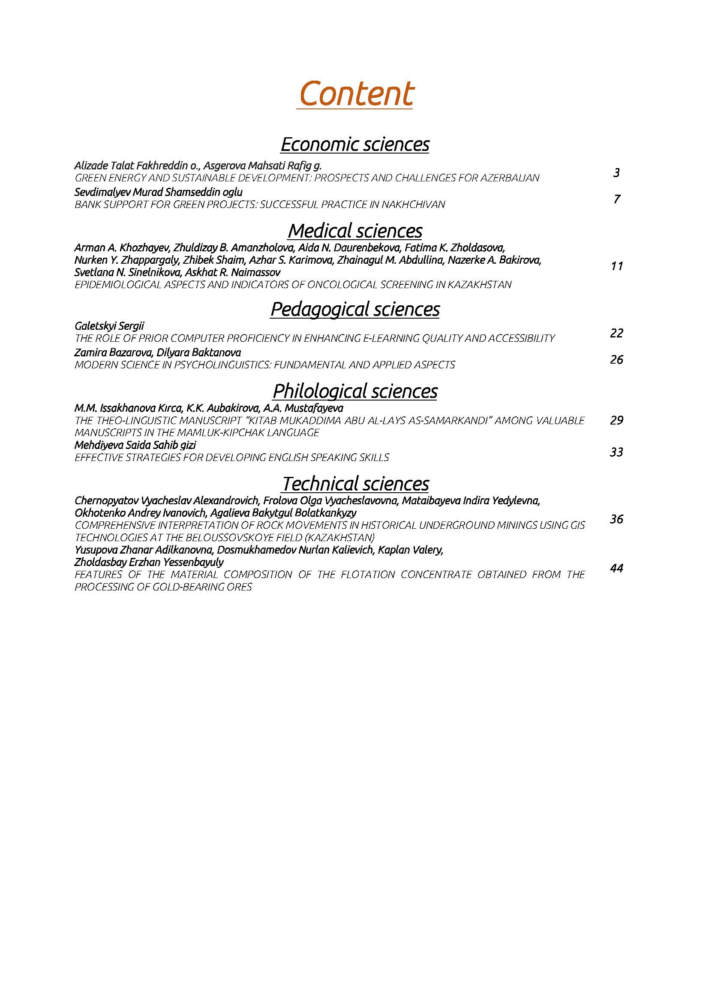
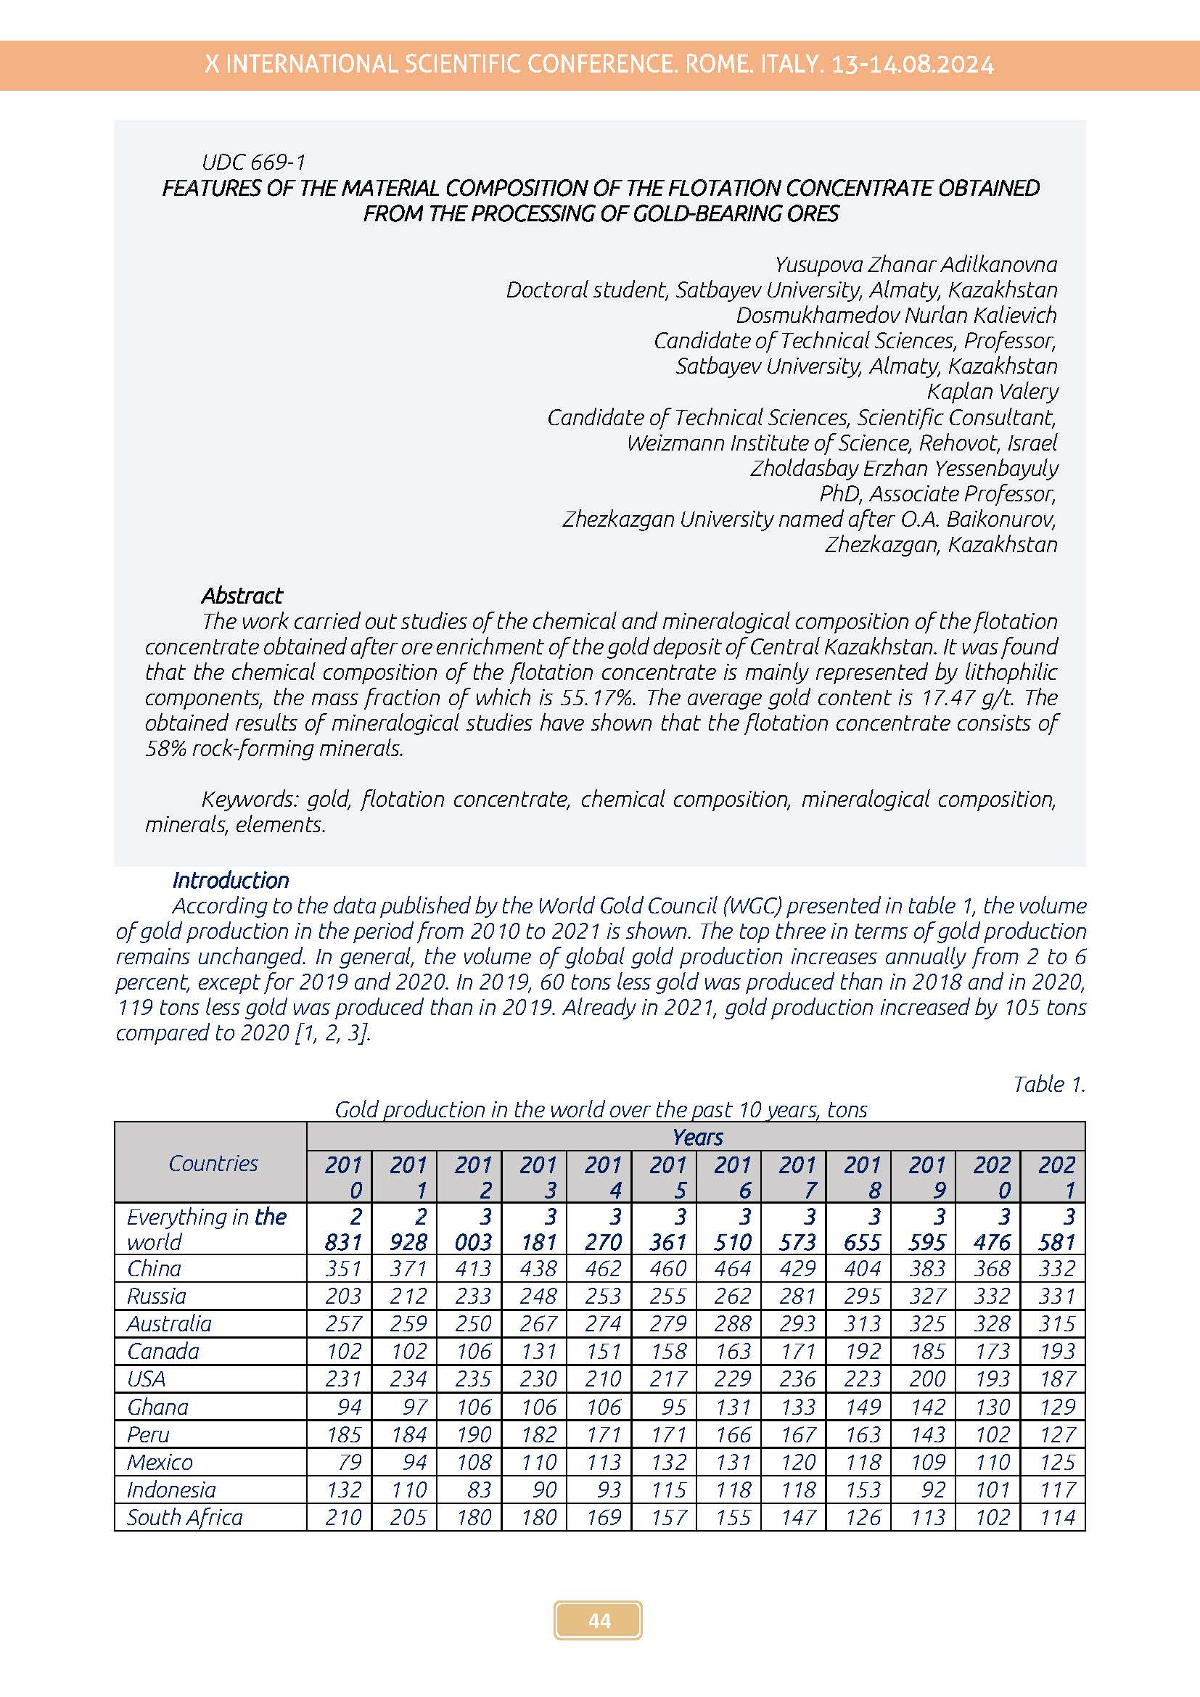
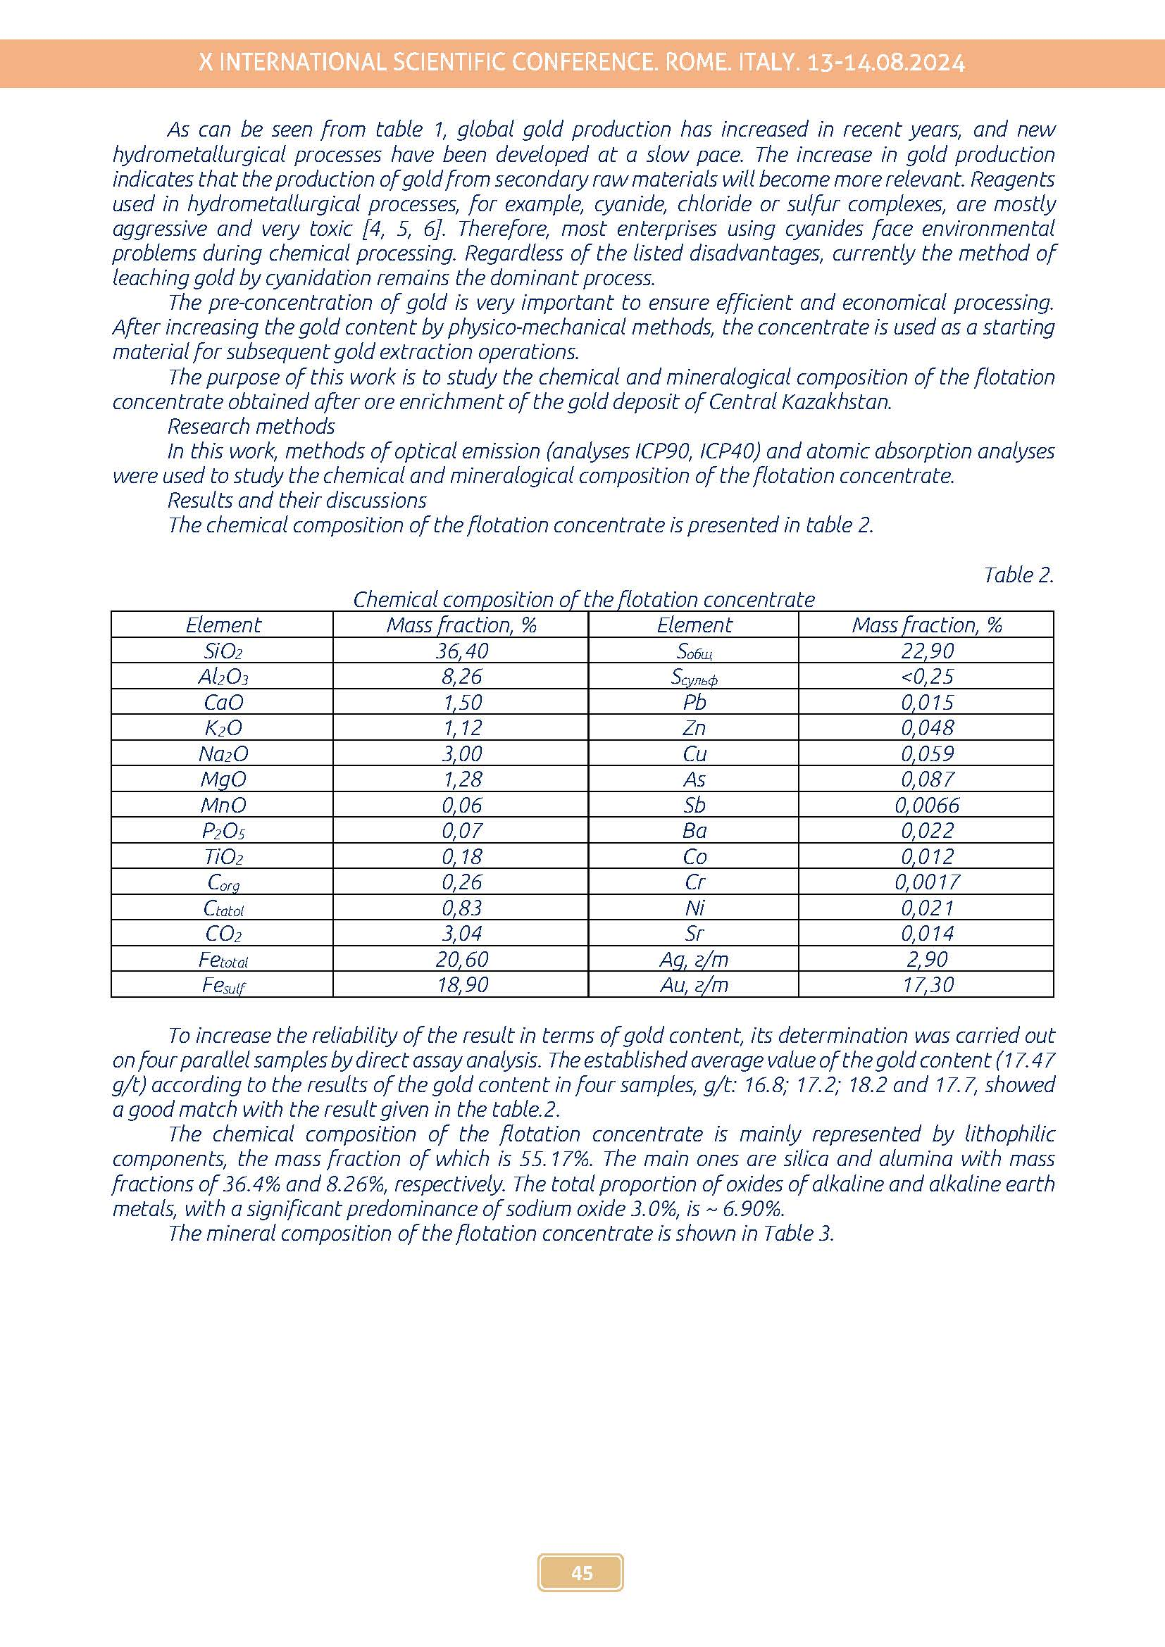
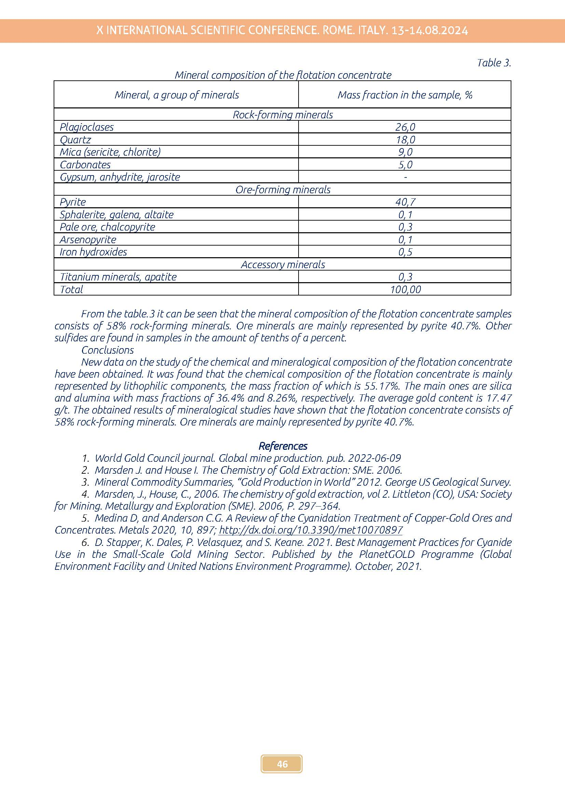


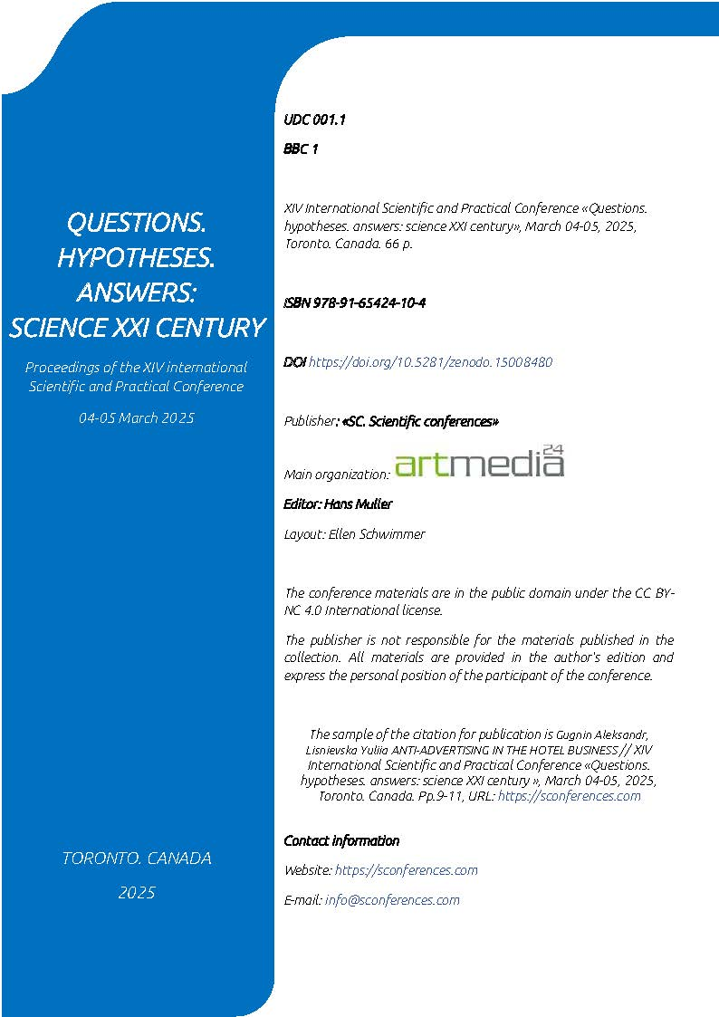
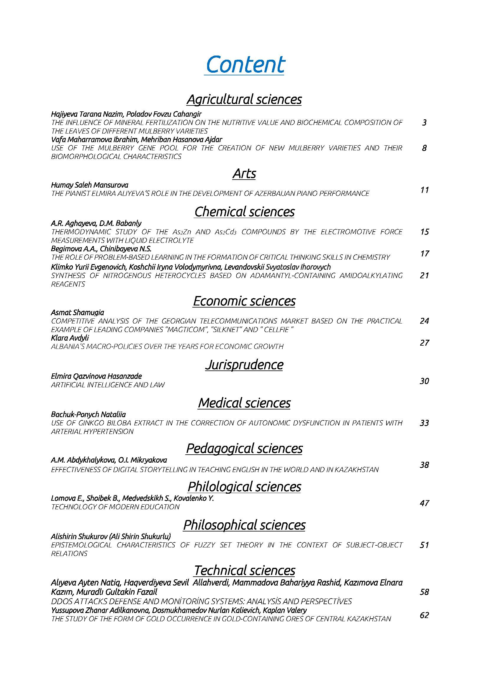
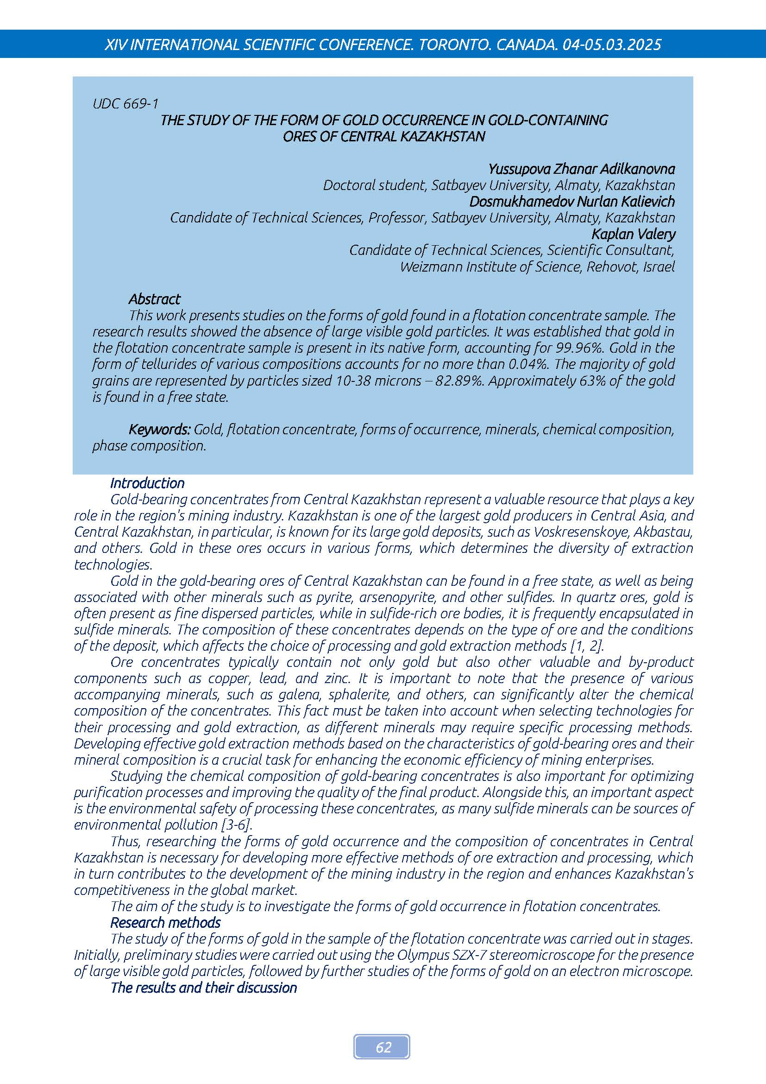
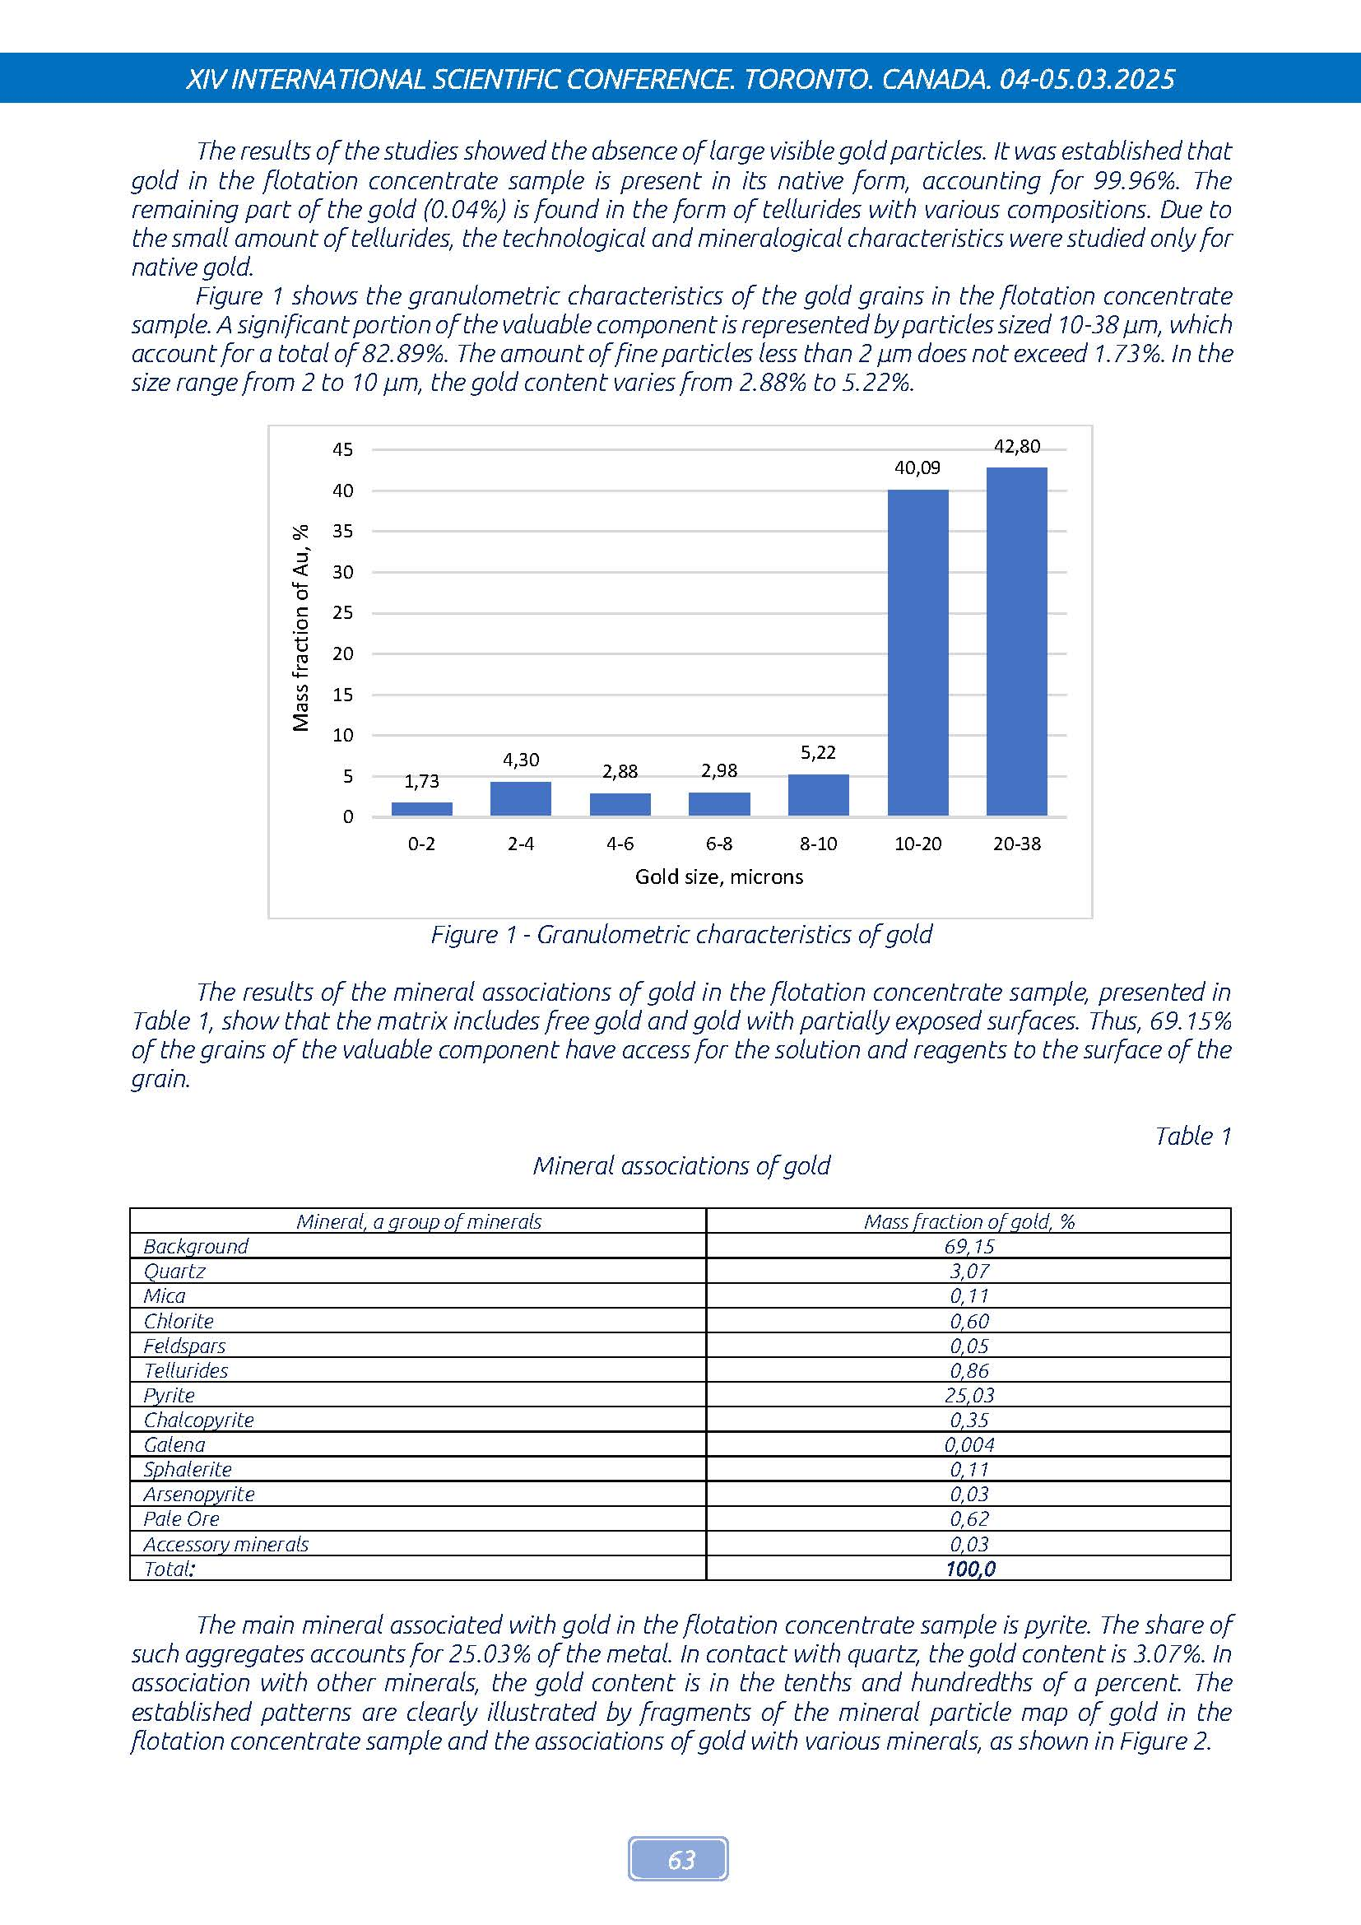
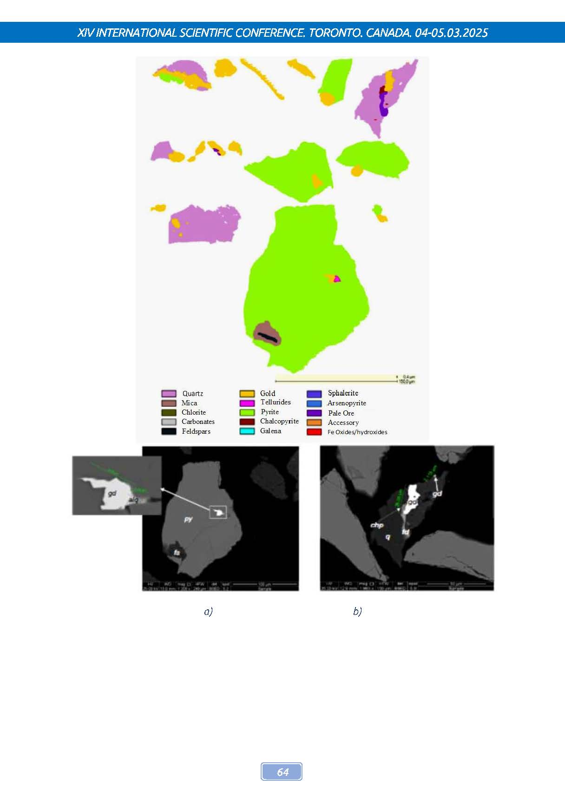
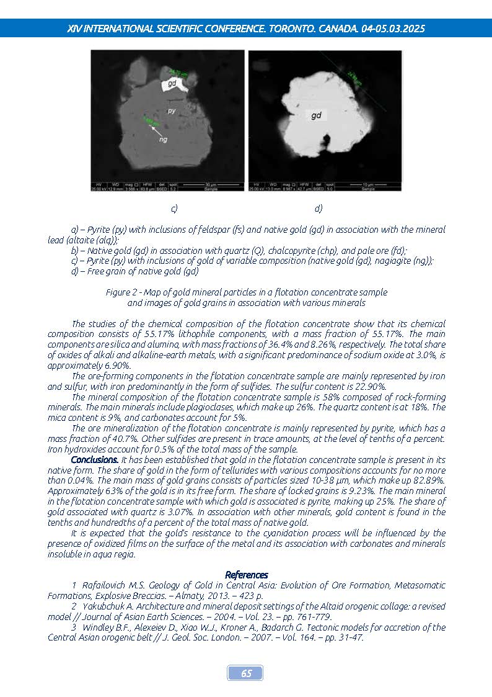



ПРИЛОЖЕНИЕ В

ПРИЛОЖЕНИЕ Г

